РУДОЛЬФ ШТАЙНЕР

АНТРОПОСОФИЯ
ПСИХОСОФИЯ
ПНЕВМАТОСОФИЯ

12 лекций в Берлине
23, 25, 26, 27 октября 1909,
1-4 ноября 1910,
12, 13, 15, 16 декабря 1911
(по не просмотренной автором стенограмме, с предисловием Марии Штайнер)
Библиотечный №115
Перевод Е.Х.

http://www.anthroposophy.ru/index.php?go=Files&in=view&id=10

Наука с неизбежностью впадает в заблуждения, если не будет следовать руководству оккультной науки, которая всегда укажет ей правильный путь к тому, что может быть открыто с помощью физического исследования.

ПРЕДИСЛОВИЕ МАРИИ ШТАЙНЕР

Этими появляющимися в форме книги лекциями Рудольфа Штайнера на генеральном собрании немецкой секции Теософского Общества в 1909 году в Берлине был впервые заложен, как он выразился, более прочный фундамент возглавляемого им европейского духовнонаучного движения. Это упрочненное познанием и испытанное разумом фундаментирование стало необходимым в целях конфронтации с взлелеянным восточным оккультизмом англо-индийским теософским движением, которое, не будучи способным понять западноевропейскую духовную жизнь в самом ее ядре и содержании, усматривало в ней лишь материалистические аберрации и не видело глубокого ее смысла. Оно было далеко от того, чтобы по достоинству оценить встававшие в ходе исторического развития европейских народов задачи, и имело своим намерением повернуть европейцев к источникам древней мудрости Востока. Высокий идеал чуждающейся Земли теософии, божественной мудрости, к которой в глубоком благочестии и страстной любви и преданности Богу стремились приблизиться немецкие мистики средних веков и отчасти нового времени на пути внутреннего погружения и вспоенной духом отрешенности, — этот идеал было невозможно популяризировать для широких масс, не рискуя принизить и рутинизировать его. Безродные души нашей эпохи, чувствовавшие себя умирающими в отравленной атмосфере материализма, именно здесь нашли надежду и обрели путь, который, однако, вскоре снова закрылся. Ибо критически настроенное европейское мышление не могло удовлетворить свою потребность в анализе и синтезе в этих длительных схематизациях и рассказах о невероятных происшествиях, где невозможно было провести нить от причинно-следственной связи, от становления и перехождения внутри поднимающегося метаморфоза к цели более высокого развития. Повышенное чувство личности, отличающее европейцев, не могло примириться с положением теософов о простом повторении событий в вечном круговороте бытия, в котором не предусматривалось никакого более глубокого смысла, чем окончательное освобождение от земного бытия, понимаемое как последняя цель. Основа миров, открывая себя, должна, по европейскому ощущению, посылать свои излучения в некоторое средоточие, концентрированно погружаться в него, чтобы затем выступить вновь в ином отражении с возвысившимся содержанием к тысяче новых образований и форм бытия. Это средоточие всех мировых событий становится явным в силе “Я”. Божественное “Я” излилось в бытие; человеческое “Я”, капля из моря Всеобъемлющего Божественного Существа, образовываясь и гармонизируясь посредством облика и формы, по мере, числу и весу, должно постичь себя в своей особенности, чтобы потом как отдельное “Я”, сохраняющее все завоеванное, вернуться к Божественному “Я”, в свободе своей воли соединяясь с Божественной Волей, благодаря познанию и пониманию поднимаясь к воле этого высшего воссоединения. Человеческое “Я” не может убежать само от себя, не может самое себя выключить; оно должно искать себя в вечном стремлении, перерабатывать себя, просветлять — и в этом процессе пробуждения постепенно освободиться от мира шлака, который образовался на протяжении биллионов лет в ходе вечно нового творения форм, и вновь вернуться к Духу. Если это не будет сделано, то оно станет добычей мира демонов, которые заключают его в шлаковый мир.
Это задача человека: “Я”, выработанное в ходе Эонов в своих оболочках и ядре, охватить сознанием и с помощью слабого отблеска, который сообщает ему ставшее абстрактным мышление, проникнуть к нему снова после того, как его деятельная сила длительное время была перекрыта близорукостью пропитанного одними чувственными впечатлениями рассудка, дать выступающей постоянно в новых перевоплощениях человеческой жизни высший смысл. Так отпущенный богами на свободу человек постепенно преодолевает границы прикованного к Земле рассудка и достигает своей высшей цели: возвращаясь к Духу, стать проявлением Божественного “Я”. Это задача Западной Европы: подвигать к этой цели индивидуальные “Я” на пути непрекращающегося исследования и свободной личной активности. Не бегство от запечатленного в личности индивидуального существа, как это преподносится в буддизме в виде принципа освобождения и как в этом наставляет усталую Европу необуддизм; нет, речь должна идти сначала об освобождении заключенного в личности индивидуального “Я”, о пробуждении его укрепленных самодеятельностью сил — с тем, чтобы оно стало вполне сознательным инструментом распознанной им Божественной Воли и принимало признательное участие в осуществлении ее целей. Антропософия, несмотря на ее связь с ориентированным вспять ориентализированным теософским течением, рассматривает этот путь как установленный с необходимостью, строго очерчивает его профиль. На узловых поворотных пунктах нисхождения от Божественного “Я” к человеческому и от человеческого снова к Божественному открывает она (Антропософия) наши глаза для восприятия Света, Который излучается от МИСТЕРИИ ВОЧЕЛОВЕЧИВАНИЯ ХРИСТА И ЕГО ЖЕРТВЕННОЙ СМЕРТИ.
Чтобы человек сознательно нашел свою человечность, стало необходимым в нашу эпоху проложить этот посреднический антропософский путь от Земли к Божественному — чтобы человек учился познавать себя и мир, чтобы он созрел к постижению понятия Божества. Расколотый на две части человек, земляной червь, не сможет постичь его без крайнего напряжения всех сил своего существа. Необходимо уже не только осуществление духовной коммуны с Богом для отдельных, далеко обогнавших свою эпоху выдающихся пионеров, надо чтобы все человечество противопоставило эпохе возвышенную цель, и поскольку в противном случае человечеству угрожает погружение в подчеловеческие факты, то созрела необходимость в том, чтобы пришел Один, Который обрисовал и сделал доступным для других этот посреднический путь — от человечества к Божественному через «Познай самого себя!»
Слово древних мистерий должно сегодня встать перед сознанием всего человечества. Чтобы это могло произойти, для этого отторгнутая от своей праосновы личность должна была проделать длительные и мужественные блуждания в непроходимых зарослях критического мышления отрезанного от Духа рассудка, войти в аберрации материалистической ограниченности и вплотную подойти к дверям эффектных технических открытий, перед коими мы сегодня стоим и в которые ломятся власти подземного мира. Элементарный мир, открывающийся между Духом и Природой, несет в себе такие силы, чудовищная демоническая власть которых ускользает от внимания открывателей первых действий, ибо для ее наблюдения надо поднять познание в мир Духа. Это становится возможным для человека лишь при условии познания самого себя. Антропософия ведет нас к этой цели по пути серьезной работы; без нее мы не смогли бы отличить Небо от преисподней. И то и другое скрыто заложено в человеке. Только познав себя, человек реально может освободиться от адского и завоевать Небо.
Этот путь к познающему осмыслению мира и человека проходит сначала по тропе трезвого философического мышления с его манерой растолковывать загадки жизни в строгих понятиях. Трудным и излишним представляется этот путь людям, одаренным непосредственным ощущением легкого душевного взлета, однако он все-таки абсолютно необходим нашей эпохе, которая в своем стремлении к обоснованию бытия никак не может обойтись одним мистическим погружением.
Рудольф Штайнер облегчил нам тяготы этого пути, создав сначала ту атмосферу, которая согревает наши души, возвышает наш дух и открывает глаза наши для созерцания высей истинной теософии и евангелической мудрости. Но он не избавил нас от работы, от трудного подъема по крутым склонам знания.
Публикуемые в этой книге рассмотрения подтверждают это. Они представляют собой необходимый элемент в ряду теоретико-познавательных трудов Рудольфа Штайнера и вместе с тем они имеют большое значение для установления действительного хода исторических событий, создавая рамки для их действия.
Уже 7 лет действовал Рудольф Штайнер в духе вдохновляемого им антропософского духовного течения. Оно было вызвано потребностями тех, кто внутри теософского движения не мог удовлетворить жажду познания и чувствовал, что нужно нечто иное — прежде всего удовлетворяющий мышление и чувство подход к христианству. Рудольф Штайнер готов дать такой подход, освещая в этом смысле задачу Западной Европы. И только при этом условии предоставления ему со стороны главных руководителей теософского общества полной недогматической свободы действия и слова стать руководителем немецкой рабочей группы. Так миновали 7 лет, два из которых были омрачены неожиданно вспыхнувшей нетерпимостью со стороны вождей догматического англо-индийского течения, намеривавшихся поднять духовную активность Европы. Рудольф Штайнер хотел урегулировать эти вещи на почве свободной игры сил познания. И на генеральном собрании немецкого Теософского общества он стремился дать своим слушателям более веские аргументы относительно понимания того, о чем, собственно, шла речь. Одновременно с этим он подчеркнул циклический характер событий, в основе которых лежит нечто более глубокое, чем это представляется поверхностному материалистическому мышлению. Только притупленное внимание материалиста не замечает циклического значения семиричности, которая постоянно возвращается в бесчисленных отражениях и, делая преходящее подобием, играет огромную роль не только в развитии человека, но и в развитии человечества и его отражении — ходе исторических событий. Развертывание души сознательной начинается обычно по истечении 28 лет человеческой жизни; и в организме человеческой общности разыгрывается нечто подобное. И в это мгновение, когда мы издаем сии читавшиеся на генеральном собрании Общества в течение трех лет лекции, небезынтересно было бы продолжить те указания, которые Рудольф Штайнер дал в своем вступительном слове к первой лекции. Он сказал тогда, что семилетнее существование Общества дает основание к все более широкому и полному изложению Антропософии, которое и отразилось в этих лекциях, и вспомнил о том, что уже на учредительном собрании Общества, семь лет назад, он поставил тему «Антропософия», характеризуя таким образом то направление, которое должно было принять его деятельность.
Следующий за этим второй семилетний цикл несет на себе печать духовной борьбы, вызванной тем, что ориентализированное англо-индийское Теософское общество не хотело отказаться от своих экспансионистских замыслов по отношению к духовной жизни Европы. Когда стало невозможно далее проходить мимо оплота христианства, недоуменно пожимая плечами, англо-индийские теософы в ответ на страстные стремления душ к познанию истин христианства выдвинули из собственной среды лже-мессию — индийского мальчика Кришнамурти. Это привело к выходу немецкой секции из Теософского общества и образованию затем самостоятельного Антропософского Общества.
Когда в 1916 году окончился второй цикл работы Рудольфа Штайнера над духовным обновлением Европы из ее собственных предпосылок, континент был объят всеуничтожающим пламенем мировой войны. На дорнахском холме в Швейцарии возвышался Гетеанум — рабочий центр представителей 19-ти наций, прилагавших свои усилия во имя человечества. Причем художественный элемент сильно выступил на передний план, тогда как другие области работы были приостановлены войной. Пишущей эти строки, в продолжение 14 лет работающей вместе с ним над строительством Антропософского Общества, было дозволено отойти от руководства Обществом и посвятить себя преимущественно задачам в области искусства. В связи с этим Рудольф Штайнер, исполнительным органом которого в структуре Общества я должна была быть, передал руководство Обществом находящемуся в Германии Президиуму, который исполнял свои обязанности вплоть до Рождества 1923 года, когда Рудольф Штайнер вновь основал Общество под названием «Всеобщее Антропософское Общество» с центром в Гетеануме и во главе с избираемым в Дорнахе Президиумом. Главою Общества стал он сам.
К Рождеству 1930 года истек семилетний цикл: Рудольф Штайнер уже оставил Землю — это произошло вскоре после памятного нового основания Общества, которое он возглавлял лишь в течение одного года. И Альберт Штеффен, большой поэт и драматург, по просьбе тесного круга ответственных за дух движения, каким он был введен нам Рудольфом Штайнером, после колебаний и мучительной борьбы в сознании, предшествующей этому на первый взгляд само собой разумеющемуся факту, стал признанным главой Общества. Духовные необходимости создали много испытаний в своих земных отражениях, которые нам надлежало переработать в силы сознания. На таком пути лежало завоевание некоторого индивидуализированного сознания общности. И борьба за это сознание является характеристикой этого четвертого семилетнего цикла.
И вот мы вступили в пятую эпоху нашей Антропософской жизни, в которой это сознание общности подхвачено бодрствующими силами “Я”, благодаря чему исполняется смысл Антропософского движения, связанный со спиритуализацией всего человечества. «Антропософия есть путь познания, который духовное в человеческом существе должен привести к духовному во Вселенной».
Это пути современной науки Посвящения. Мы не хотим основать некую новую религию, но хотим быть форпостами для воспламенения человека пробуждающими силами “Я”. Несмотря на все трудности борьбы, мы как антропософы стремимся к мудрости в истине.
Публикуемые здесь фортраги по разделу Антропософии воссозданы с некоторыми сокращениями, поскольку не сохранилось стенограммы и в нашем распоряжении лишь обыкновенная запись. Однако нет такого антропософа, который бы не оценил значение этих указаний. Лекции по психософии и пневматософии публикуются полностью — по стенограмме. Может возникнуть вопрос о целесообразности включения в публикацию стихотворений, которые находятся в свободной связи с текстом и были вызваны характером аудитории — генеральным собранием. Теперь воссоздан характер первоначальный, который наряду с непосредственностью имеет также и некоторую историческую ценность и в известной мере может послужить извинением за невосполнимые недостатки записей.
Вместе с тем мы передаем общественности эту книгу как выражение живого слова того столь мало признанного и неизмеримо плодотворного Вождя человечества, который воплотил среди нас добро, мудрость и деятельную силу и создал условия к новому обновлению Европы.

Мария Штайнер

1931 г. Дорнах

ЧАСТЬ I

АНТРОПОСОФИЯ

Четыре лекции от 23, 25, 26 и 27 октября 1909 г., Берлин

Лекция первая

АНТРОПОСОФИЯ И ЕЕ ОТНОШЕНИЕ К ТЕОСОФИИ И АНТРОПОЛОГИИ

ЧУВСТВА ЧЕЛОВЕКА

23 октября 1909 г., Берлин

В Берлине и других местах, где получило распространение наше Общество, мы слышали многое из области общей теософии, что, так сказать, было получено ясновидческим сознанием из высших сфер, так что однажды должна была возникнуть потребность в том, чтобы сделать нечто для серьезного и достойного фундаментирования нашего духовного течения.
Сегодняшнее генеральное собрание, организованное нашими членами после семилетнего периода существования нашей немецкой секции, пожалуй, может послужить истинным поводом для внесения большей прочности в фундаментирование нашего дела. Я попробую сделать это в четырех лекциях об Антропософии в этот и предстоящие дни.
Лекции в Касселе о «Евангелии от Иоанна», лекции в Дюссельдорфе о Иерархиях, в Базеле — о «Евангелии от Луки», в Мюнхене — об учении восточной теософии — они дают нам основание подняться в высокие области силой духовного исследования и принести оттуда на Землю труднодоступные духовные истины. То, что нас там занимало, было теософией, было (по крайней мере отчасти) поднятием тем самым к высоким спиритуальным вершинам человеческого познания.
Это вполне справедливо — в том, что называют циклическим ходом мировых событий, попытаться увидеть нечто глубокое, если возыметь к этому чувство. Это было к моменту нашего первого генерального собрания, на котором мы основали немецкую секцию: тогда я выступил с лекциями перед публикой, которая только частично состояла из теософов, и охарактеризовал этот цикл лекций как историческую главу Антропософии. Сегодня, по истечении семилетнего цикла, кажется, уже настал момент, когда можно в некотором всеобъемлющем смысле говорить о том, что Антропософия есть.
Сначала я хотел бы с помощью сравнений попытаться пояснить вам, что следует понимать под Антропософией. Если бы вы захотели рассмотреть часть какой-либо страны, со всем тем, что простирается на ее полях, лугах, лесах, деревнях, улицах, то это можно сделать, идя от деревни к деревне, через улицы и улицы, через луга и леса, — и всякий раз мы имели бы перед глазами маленькую часть общей области. Но можно и подняться на вершину горы и оттуда окинуть взором всю местность. И хотя открывающиеся обыкновенному взгляду частности будут едва различимыми, зато можно обозревать все.
Приблизительно так можно было бы охарактеризовать отношение того, что в обычной жизни называют человеческим познанием, человеческой наукой, к теософии.
В то время как обычное человеческое познание в мире фактов кружит от частности к частности, теософия поднимается на некую высокую вершину; благодаря этому увеличивается кругозор и вместе с тем появляется риск не разглядеть ничего вообще, если при этом теософия не будет пользоваться совершенно особым средством. В моей книге «Как достигнуть познания высших миров» показано, каким образом человек может подняться к идеальной вершине, не теряя возможности увидеть что-либо.
Однако имеется и третья возможность между этими двумя — когда не поднимаются на самую вершину, а останавливаются, так сказать, в середине, на средней высоте горы. Стоя у подножия, не имеешь никакого обозрения, видишь только отдельные вещи и смотришь снизу на высоту; находясь вверху, все имеешь под собой внизу, а над собой — только Божественное небо. Пребывая в середине, имеешь нечто над и нечто под собой и можешь сопоставить друг с другом оба взгляда.
Конечно, каждое сравнение хромает, но я хотел только сначала провести перед вашим взором, чем прежде всего теософия отличается от Антропософии. Антропософия есть пребывание в середине, теософия — нахождение на вершине; различаются местонахождения. Для этого можно воспользоваться сравнением. Однако оно нам не поможет в характеристике следующего: если мы захотим предаться теософии, то для этого необходимо подняться НАД человеческим воззрением, возвыситься от личности к более высокой личности и быть способным созерцать органом этого высшего “Я”. Достигаемая теософией вершина проходит над человеком. То, что напротив того, представляет обычное человеческое познание, лежит ниже человека, а то, что находится как раз в середине, — это и есть сам человек: между Натурой и миром Духа. Высшее простирается в него, он пронизан духом. Когда человек рассматривает мир чисто человеческим образом, то он исходит как раз не от вершины, ибо в противном случае он видел бы над собой Дух. Вместе с тем то, что он видит, что является просто природой под ним, это впадает в него. Теософия сталкивается с той опасностью, что если она не применяет означенного выше средства, которое позволяет ей смотреть высшим “Я”, а не обычным эго, то она будет перелетать человеческое, так что человек вообще утратит возможность удовлетворительного познания, перестанет видеть действительность у собственных ног. Эта опасность исчезает, как только теософия прибегает к указанному средству. Отсюда можно заключить: теософия есть то, что становится постижимым, если Бог в человеке говорит: «Дай говорить Богу в тебе, и то, что Он сказал о мире — это и есть теософия».
«Поставь себя в середине между Богом и Природой, предоставь говорить человеку в тебе (о том, что под тобой, а также о том, что над тобой), тогда ты будешь иметь Антропософию, то есть мудрость, которую говорит человек».
И эта мудрость становится для нас важным основанием и ключом к общей области теософии. Если какое-то время занимаешься теософией, то нет ничего лучше, как действительно найти этот прочный посредующий пункт Антропософии.
То, что до сих пор говорилось, можно в различных направлениях доказать исторически. Есть, например, наука, называющая себя антропологией. Так, как она себя представляет, она охватывает не просто человека, но также все то, что к человеку относится, что он может испытать в природе, в чем он нуждается для того, чтобы понимать других. — Эта наука исходит из шатания среди вещей, она бредет от частности к частности, она разглядывает человека в микроскоп, короче, наука, почитающаяся в широких кругах единственным авторитетом в данной области, эта наука имеет свой исходный пункт ниже способностей человека, она цепляется за землю, она не применяет всего того, что заложено в человеческих способностях. Потому и не может она разгадать тайны и загадки бытия. Сопоставьте это с тем, что выступает вам навстречу как теософия. Она поднимается в высшие сферы, чтобы найти там ответ на жгучие вопросы бытия. Но люди, которые не в силах шаг за шагом следовать за нею, которые останавливаются на позиции антропологии, они ощущают теософию как некий воздушный замок, лишенный почвы. Они не могут заметить, как душа со ступени на ступень может подняться на самую вершину, с которой можно обозревать все. Они не могут подняться к ступеням имагинации, инспирации и интуиции. Они не могут подняться к вершине, составляющей конечную цель всего человеческого становления.
Итак, на самой низшей ступени находится антропология, а на вершине — теософия.
Но то, что получается из теософии, когда хотят подняться на вершину, не будучи в состоянии проникнуть туда с помощью правильных средств, это мы можем наблюдать на историческом примере жившего в 1770—1819 годах немецкого теософа Зольгера. Его воззрения по понятию являются теософией. Но какими средствами пытается он взойти на вершину? Посредством философских понятий, с помощью истощенного и изможденного человеческого мышления! Это похоже на то, как если бы некто, взобравшись на горную вершину, чтобы обозревать дальние окрестности, позабыл внизу свою подзорную трубу и ничего, совсем ничего не может там распознать. Применительно к нашему случаю подзорная труба означает нечто духовное: имагинацию, инспирацию, интуицию. В череде столетий все более и более терялась способность человека подниматься на вершину. Это ясно чувствовали уже в середине века — чувствовали и признавались себе в этом. Также и сегодня чувствуют это, но только не признаются. Некогда, в древние эпохи, существовала эта способность к восхождению, правда, на низшей ступени; она строилась на ясновидческом трансовом состоянии человека. Такая древняя теософия была. Но однажды то, что открывалось там, на вершине, должно было закрыться и стало охраняться от попыток овладения этим средствами обычного познания. Эта древняя теософия, рассматривавшая откровение как нечто закрытое, стала теологией. Так стоит теология рядом с антропологией — она хочет именно подняться на вершину, но полагается при этом на открывшееся раньше, на то, что передается традицией или преданием, что стало жестким и косным и что не может снова и снова открываться стремящейся ввысь душе. Через все средневековье проходит конфронтация теологии и антропологии, но тогда никто не признавался в этом; в новое время конфронтация приняла резкие и зримые формы. В новое время теология существует наряду с антропологией как некое наукообразное явление, но всякое посредничество между ними отсутствует. Если мы не хотим останавливаться на частностях, но восходим к середине, тогда мы можем, поднимаясь, рядом с теософией поставить Антропософию.
Также и антропософией пробовали заниматься уже в духовной жизни нового времени, но опять-таки — с ложными, неподходящими для того средствами, средствами истощенной философии. Что означает философия, это могут понять собственно только теософы, но никак не философы. Философию можно понять лишь тогда, когда рассматриваешь ее в становлении. Это можно пояснить следующим примером. В древние времена существовали так называемые мистерии, места попечения высшей духовной жизни, в которых ученики посредством особых методов подводились к духовному прозрению. Одна такая мистерия, была, например, в Эфесе, где по мере своего развития ученики могли узнавать тайны Дианы Эфесской; там вглядывались ученики в духовные миры. Все то, что можно было публично сообщить об этих вещах, то и сообщалось и воспринималось общественностью. Не каждый из стоящих вне мистерий сознавал, что в услышанном содержатся высокие тайны. Одним из таких людей, в сознание которых проникли сообщения из Мистерий Эфеса, был, например, Гераклит. Он провозгласил затем эти сообщения, благодаря своему частичному посвящению, таким образом, чтобы они могли стать понятными для всех. Тот, кто читает учение Гераклита «Темного», тот может заметить, что оно просветлено непосредственным переживанием, опытом высоких миров. Пришедшие затем последователи не ведали того, что это учение происходит из непосредственного переживания, они не понимали его и посему принялись его всячески улучшать, втискивая его в понятия и спекулируя своими рассудочными силами; и этот метод наследовался далее от поколения к поколению. И если мы имеем сегодня нечто от философии, то это уже не философия, а только часть наследия от старого учения, в котором выцвела и высохла жизнь и остался один скелет понятий. Философы, однако, почитают скелет за истинную жизнь, за нечто такое, что выдумано самим человеческим мышлением. Но не существует философа, который мог бы самому себе придумать нечто, — к этому относится восхождение в высшие миры! — И лишь подобный скелет остался в распоряжении философов XIX века, когда они приступили к тому, что называется антропософией. Это слово фактически уже употреблялось: некую так называемую антропософию написал Роберт Циммерман; но он сплел ее из сухих, выпотрошенных понятий — таковым было все, намеревавшееся взойти из антропологии (без правильных средств), все оставалось сухой понятийной пряжей, не касавшейся существа дела. Также и антропософия должна была углубиться через теософию посредством доставления методов познания действительности внутри духовной жизни. Антропософия стоит на человеческой, срединной позиции, а не на подчеловеческой, подобно антропологии. — Однако такая теософия, которой занимался Зольгер, хотя и стоит на духовной стезе, но оперирует химерическими понятиями, так что если он и приходит на вершину, то ничего не видит оттуда. Ибо это не живое духовное воззрение, а прядение на веретене понятий! Но мы не можем позволить себе такое прядение. Действительность всей человеческой жизни должна выступить нам навстречу в этих рассмотрениях. Мы снова встретимся в них с объектами древних воззрений, но освещенными на этот раз с несколько иной позиции: одновременно и сверху, и снизу.
ЧЕЛОВЕК есть важнейший объект наших рассмотрений. Уже смотря на его физическое тело, легко заметить, какое это сложное образование. Чтобы получить соразмерное чувству познание того, что хочет Антропософия, обдумаем сначала следующее положение: то, что сегодня выступает перед нами как сложное физическое тело, является продуктом весьма длительного развития. Его способности в зародышевой форме были впервые заложены еще на древнем Сатурне, затем оно развивалось на древнем Солнце, древней Луне и на Земле. На Солнце к нему присоединилось эфирное тело, на Луне — тело астральное. Итак, эти члены человеческой сущности изменялись в ходе развития. И то, что выступает нам навстречу как сложное физическое тело, наделенное сердцем, почками, глазами и ушами и т.д., это является продуктом длительного развития. Все это возникло из высшей степени простого зародышевого образования, которое произошло на Сатурне. Чтобы достичь своего современного совершенного состояния, оно должно было непрерывно изменяться и преобразовываться в течение многих миллионов лет. И если мы сегодня захотим рассмотреть какой-либо орган этого физического тела — например, сердце или легкие, — то мы сможем понять его только на основе этого развития. То, что мы имеем сегодня как сердце, — об этом не могло быть и речи на старом Сатурне. Постепенно, шаг за шагом этот орган принял свою современную форму. Что-то в нем сложилось раньше, что-то образовалось и включилось позднее. Мы можем обозначить этот орган как орган солнечный, поскольку он образовался в период солнечного развития, в отличие от лунного и других органов. Из всей Вселенной нам надлежит доставать понятия, чтобы постичь современное физическое тело, — это теософский способ рассмотрения! Как же в таком случае работает антропология? Теософия поднимается к высочайшим высям и от духовного книзу рассматривает отдельное явление. Антропология остается в самом низу и, исходя из частностей, рассматривает теперь уже отдельные клетки в их взаимодействии. Берется отдельный орган и рассматривается изолированно, причем полагают, что все формировалось механически одно за другим, не видя того, что одна вещь возникла раньше, другая позже. Изучают отдельные клетки сами по себе, тогда как вовсе не безразлично, а напротив, имеет огромное значение, развился ли тот или иной клеточный комплекс в эпоху древнего Солнца или древней Луны. И эти сложные отношения простираются значительно дальше. Так, возьмем человеческое сердце: таким, каковым оно предстает ныне, оно, конечно, сформировалось достаточно поздно, однако в своем первом зародыше оно относится к древнейшим органам человека. Ко времени древнего Солнца сердце зависело от тех сил, которые на этот старом Солнце господствовали. Оно формировалось далее на древней Луне. И когда до тех пор связанное с Луной Солнце выделилось из нее, то оно стало действовать на сердце извне. С того момента в эволюции сердца наступило нечто особенное, так что впредь в его организации различаются вклад Солнца и вклад Луны. Затем вновь Земля, Солнце и Луна объединились и совместно формировали сердце. После некоторой Пралайи последовала эпоха земного развития, где сначала снова отделилось Солнце. После этого внешнее воздействие Солнца усилилось. Затем отделилась Луна и стала действовать на сердце извне. Поскольку оно принадлежит к древнейшим органам человека, мы находим в сердце (в полном соответствии с космической эволюцией) вклад солнечного воздействия, вклад лунной деятельности, затем вторичный вклад Солнца, вторичный вклад Луны и, наконец, после вычленения Земли, земной вклад в организации сердца. Если эти вклады (доли) согласуются между собой, как в Космосе, в своей гармонии, то сердце здорово, если же какая-нибудь часть преобладает — сердце болеет. Всякая болезнь у человека строится на том, что отдельные части внутри его органов оказались в дисгармонии, тогда как в Космосе соответствующие части пребывают в гармонии. Всякое исцеление состоит в том, чтобы усилить отстающую часть и, напротив, несколько приостановить опережающий темп другой части, так что они возвращаются к гармонии. Но отнюдь недостаточно только говорить о гармонии, необходимо действительно подняться к мировой мудрости: для этого надо уметь различать в каждом органе различные доли участия формирующих сил. Это позволит нам иметь предчувствие того, чем являются действительно оккультные психология и анатомия, которые объясняют всего человека из целого Космоса и из Духа выводят его отдельные свойства.
Они говорят о вкладах Солнца и Луны в человеческом сердце, гортани, мозгу и т.д. Но поскольку все эти вклады действуют в самом человеке, то мы имеем сегодня в нем нечто такое, где все эти вклады формирующих планетарных сил закреплены.
Вглядываясь в человеческое существо и различая эти вклады (части), можно понять эфирное, астральное тела и т.д., душу ощущающую, душу рассудочную, душу сознательную, как они выступают в современном человеке. Это — Антропософия. Так же и в Антропософии мы будем исходить из самого нижайшего, чтобы постепенно подняться к наивысшему.
Нижайшим в человеке является физическое тело, общее с чувственно-физическим миром: то, что дается через чувства и чувственно-физический рассудок. Это теософский способ рассмотрения, охватывающий человека в его космических взаимосвязях, исходя из мирового целого. Антропософия должна по отношению к чувственно-физическому миру исходить от человека. При этом она должна исходить от человека, поскольку он является чувственным существом. Затем мы будем рассматривать эфирное тело, тело астральное, “Я” и т.д. — все, что в нем находится.
Итак, что должно интересовать нас в первую очередь в человеке, если мы рассматриваем его в этом смысле антропософски? Это — чувства, ибо только благодаря чувствам он имеет знание физически-чувственного мира. Если исходить из физического плана, то именно о них следует в первую очередь говорить в Антропософии. Пусть это будет первой главой: «Рассмотрение человеческих чувств». Затем мы станем восходить к рассмотрению отдельных духовных областей в человеческой природе.
Итак, начнем с рассмотрения человеческих чувств. Здесь Антропософия как бы покушается на права внешней антропологии. Ибо Антропософия должна всегда исходить из того, что является реальным чувственно. Но она должна также и сознавать, что духовное изливается в человека сверху. В этом смысле именно она является настоящей антропологией. В обыкновенной антропологии в связи с представлением о человеческих чувствах все поставлено вверх ногами. Она подходит лишь к тому, что исследовала внизу, и идет ощупью от частности к частности. Важнейшее остается вне ее внимания, потому что у людей нет такой путеводной нити, которая вывела бы их на свет через лабиринт фактов. Она не может выйти из лабиринта и должна пасть жертвой минотавра заблуждений, ибо выпрясть нити может только духовное исследование.
Антропософия говорит о человеческих чувствах, как и о других вещах, нечто, отличающееся от обычного внешнего рассмотрения. Но интересно также посмотреть, как сегодня, отталкиваясь от внешних фактов, внешняя наука чувствует себя обязанной прийти к более серьезным, основательным, более тщательным исследованиям. Тривиальнейшим является перечисление пяти чувств: ощущение (осязание), обоняние, вкус, слух, зрение. Мы увидим, что в этом перечне царит полнейший беспорядок. Правда, к этим чувствам современная наука собирается присовокупить еще три других, с которыми она не знает, что делать. Сегодня мы дадим описание тех человеческих чувств, которые имеют действительное значение. Тем самым мы попытаемся заложить первый фундамент антропософского учения о чувствах.
Первое чувство, которое входит в рассмотрение, есть то, которое в духовной науке можно назвать чувством жизни. Это действительное чувство: подобно тому, как говорят о чувстве зрения, так можно говорить о чувстве жизни. Что такое чувство жизни? Это нечто такое в человеке, чего он обычно не ощущает, если оно в порядке, и что ощущается лишь будучи больным. Человек ощущает слабость, или голод и жажду, или прилив сил в организме; он воспринимает это, как воспринимает какой-либо цвет или звук; воспринимает как внутреннее переживание. Как правило, это ощущение воспринимается лишь тогда, когда в организме нечто вышло из строя, в противном случае он этого не замечает. Чувству жизни обязан человек своим первым самовосприятием. Это суть чувство, благодаря которому все внутреннее человека сознается его телесностью. Это первое действительное чувство, о котором можно говорить с той же долей достоверности, как о слухе или обонянии. И никто не сможет понять человека и его чувства, кто не имеет представления о чувстве, которое позволяет человеку воспринимать себя как единичное внутреннее.
Второе чувство мы обнаружим, если приведем в движение какой-либо член, например, поднимем руку. Вы не были бы человеческим существом, если бы не воспринимали ваши собственные движения. Машина не воспринимает собственных движений, этим действительным чувством обладают только живые существа. И это чувство того, что мы воспринимаем, если приводим в движение самих себя, начиная от мигания глаз и кончая ходьбой или бегом, мы называем чувством собственного движения.
Третье чувство мы сознаем благодаря тому, что человек в себе самом различается на верхнюю и нижнюю части. Если он перестанет воспринимать это отличие, то не сможет стоять на ногах и это кончится для него плохо. С этим чувством имеет дело один субтильный орган в человеческом теле: три полукружных канала в ухе, повреждение которых ведет к потере чувства ориентации. Нечто подобное мы встречаем в животном мире: так называемые отолиты, которые должны быть расположены совершенно определенным образом, если животное должно быть в состоянии равновесия. Это третье чувство — статическое, или чувство равновесия.
Этими тремя чувствами человек нечто воспринимает в самом себе — он ощущает нечто в себе самом.
Теперь мы выйдем из человека: он начинает вступать во взаимоотношения с внешним миром. Первое подобное взаимоотношение состоит в том, что он соединяется с некоторым веществом внешнего мира и таким образом воспринимает его. Некоторое вещество можно воспринимать лишь тогда, когда вещество действительно соединяется с телом. Таковым может быть не твердое или жидкое, а только газообразное вещество (тело). Так происходит проникновение в вещественное. Вы не можете иметь восприятие запаха без того, чтобы какое-либо тело излучало из себя газообразное вещество, которое затем проникало в органы слизистой оболочки. Это четвертое чувство — обоняние. Это первое чувство, посредством которого человек вступает в отношения с внешним миром.
Пятое чувство возникает тогда, когда человек не просто воспринимает вещественность, но делает уже первые шаги в самой вещественности; он вступает в более глубокое отношение к этому веществу. И вещество должно что-то делать. К этому относится то, что вещество производит в нем некоторое воздействие. Это имеет место тогда, когда жидкие или растворенные тела попадают на язык и связываются с тем, что выделяет сам язык. Взаимоотношение человека с природой становится, таким образом, более интимным: вещи говорят человеку не только о том, что они есть вещество, но — что они могут вызвать. Это пятое чувство — чувство вкуса.
Подойдем теперь к шестому чувству. Интимность взаимоотношений становится все больше — человек еще глубже проникает в вещество, вещи сообщают ему больше о своем внутреннем. Это, однако, может происходить только благодаря тому, что приняты особые меры предосторожности. Чувство обоняния является примитивнейшим из чувств второго рода. Для обоняния человек не делает никакого усилия проникнуть в вещество, он воспринимает его как оно есть. Чувство вкуса — это уже нечто более сложное. Человек и вещество интимнее связываются здесь друг с другом. Зато и вещество отдает больше. На следующем этапе появляется возможность проникнуть в мир еще глубже. Это находит выражение в том, что внешняя вещественность пропускает или не пропускает свет, будучи прозрачной, непрозрачной или пропускающей свет особым образом, то есть будучи соответственно окрашенной. Вещь, излучающая зеленый свет, внутренне такова, что она может отражать именно зеленый свет. Наиболее внешняя поверхность вещи открывается в чувстве обоняния, а нечто насквозь внутреннее в вещи открывается зрительному чувству. Отсюда столь сложное устройство глаза, позволяющее глубже войти в сущность вещей, чем нос и язык. Это шестое чувство — чувство зрения.
Теперь продвинемся еще немного в вещи. Если мы, например, видим красную розу, значит, ее внутреннее возвещает о себе посредством поверхности, — только это мы видим. И поскольку внешнее обусловлено внутренним, мы до известной степени знакомимся с этим внутренним. Но кусок льда или горячей стали в руках уже не только возвещает о своем внутреннем через внешнюю поверхность, но представляется таким, каким он есть насквозь. Вещь насквозь пронизана холодом или теплом. Чувство тепла вводит нас еще интимнее в подосновы вещей. Это седьмое чувство.
А может ли человек войти в вещи глубже, чем позволяет седьмое чувство? Это происходит благодаря тому, что вещи показывают ему не только то, что открывается чувству тепла как сквозное качество, но также и то, что составляет их внутренность. Но они показывают это лишь тогда, когда начинают звучать.
Тепло совершенно равномерно распределено в вещах. Тон заставляет внутренность вещи вибрировать, и благодаря этому мы воспринимаем внутреннюю подвижность вещи. Если мы ударим по какой-нибудь вещи, то в звуке она возвестит о том, какова она внутренне, и мы различаем вещи по их внутренней природе, как они могут внутренне содрогаться и вибрировать, — когда даем на себя воздействовать их звучанию. Это душа вещей, которая в своих звуках говорит нашей собственной душе. Это восьмое чувство — чувство слуха.
Имеются ли над этим еще более высокие чувства? Если мы хотим это обосновать, то надо подходить к этому осторожнее. Мы не должны теперь путать то, что действительно является чувством, с другими вещами и выражениями. В обычной жизни, где остаются внизу и все сваливают в кучу, говорят, например, о чувстве подражания, о чувстве... и т.п. Это ложь. Чувство заявляет о себе тогда, если мы создадим себе некоторое воззрение, но при этом рассудок не вступает в действие. Мы говорим здесь только о чувстве, когда наша собственная способность суждения еще безмолвствует. Воспринимая какой-либо цвет, вы нуждаетесь в одном лишь чувстве, тогда как рассуждая о двух цветах, вы не нуждаетесь ни в каком чувстве.
И здесь мы подходим к девятому чувству. Мы найдем его, если задумаемся над тем, что в человеке имеется особенная способность восприятия, значение которой трудно переоценить для фундаментирования антропософии, — способность восприятия, которая не основана на суждении, но все-таки наличествует в нем. Речь идет о том, что мы воспринимаем, когда объясняемся с другими людьми посредством языка. В основе восприятия того, что опосредуется благодаря речи, лежит действительное чувство: чувство речи. Это девятое чувство.
Прежде чем произносить суждения, ребенок учится языку. Язык принадлежит целому народу, тогда как суждения касаются отдельных индивидуумов; то, что говорит чувству, не принадлежит индивидуальной душевной деятельности. Восприятие того, что значит тот или иной звук, не есть просто слушание (оно раскрывает нам лишь внутреннюю вибрацию вещи), — для того, что выражается в языке, надо иметь особое чувство. Поэтому ребенок сначала учится говорить или, по меньшей мере, понимать сказанное. И только опираясь на речь, он учится суждению. Чувство языка есть воспитатель, подобно чувству слуха и чувству зрения, в первые годы детства. То, что воспринимает чувство, этого нельзя изменить, здесь нельзя ничего испортить; когда воспринимают какой-либо цвет, то ничего не могут изменить в нем суждением и ничего в нем испортить. Также обстоит дело и тогда, когда благодаря чувству речи мы воспринимаем внутреннюю сущность звуков. Необходимо чувство языка охарактеризовать подобным образом.
И здесь мы подходим, наконец, к десятому чувству, высшему для обычной жизни: чувству понятия. Благодаря ему человек способен понимать воспринимаемые понятия не одетыми в звуки языка. Поскольку душа должна двигаться, она должна сначала уметь воспринимать понятие. Для этого она нуждается в чувстве понятия, являющемся в точно таком же смысле чувством, как чувство обоняния или чувство вкуса.
И вот я перечислил вам десять чувств и при этом не назвал чувство осязания. Кто-нибудь мог бы удивленно спросить: А где же чувство осязания? Способ рассмотрения, не имеющий духовных нитей, все сваливает в кучу. В обычной жизни осязание смешивают с нашим седьмым чувством — чувством тепла. Но только в этом смысле, то есть как чувство тепла, оно имеет значение. Конечно, органом этого чувства тепла можно назвать кожу — ту кожу, которая одновременно является органом осязания. Но мы осязаем не только когда прикасаемся к какой-нибудь поверхности, — мы осязаем и тогда, когда что-либо отыскиваем глазами, или когда что-то пробуем на язык, или когда что-нибудь обнюхиваем. Осязание (ощущение) есть общая особенность чувств от четвертого до седьмого; они все вместе суть чувства осязания. Вплоть до чувства тепла можно говорить об осязании. Но и в чувстве слуха возможность осязания не совсем отсутствует; в чувстве речи оно имеется в ничтожной степени и полностью отсутствует в чувстве понятия.
Эти три чувства мы охарактеризуем как чувства постижения и понимания. Три первых чувства информируют нас о человеческом внутреннем; если затем мы ступим на границу между внутренним и внешним мирами, то четвертое чувство впервые введет нас в этот внешний мир, в который мы затем проникаем все глубже.
Благодаря чувствам осязания мы знакомимся с миром поверхностным образом; посредством чувства понимания мы учимся постигать вещи, достигаем их души. Являются ли эти десять чувств единственными и нет ли чего-либо еще среди них или выше них? Об этих высших чувствах поговорим позднее.
Под чувством обоняния находятся, следовательно, три чувства, которые поднимают свои сведения собственно из человеческого внутреннего. Далее во внешний мир нас вводит сначала чувство обоняния. Затем мы проникаем во внешний мир глубже. Но то, что я описал вам сегодня, не охватывает всех чувств. Есть еще кое-что ниже и кое-что выше их. То, что я вам охарактеризовал, есть только выкройка из целого. Сверху и снизу имеется нечто. От чувства понятия мы можем подняться к первому «астральному» чувству и подойдем к чувствам, которые ведут в духовное; и так мы найдем одиннадцатое, двенадцатое, тринадцатое чувства. Эти три астральных чувства введут нас глубже в подосновы внешних вещей. Туда, куда не достигают понятия. Понятие останавливается перед внешним, обоняние — перед внутренним.
Это представляет собой некоторый фундамент для познания человека; он настоятельно необходим. Ибо поскольку это забыли сделать в XIX веке, в философии и теории познания все было ужаснейшим образом перемешано и поставлено на голову. В обыкновенной жизни говорят: «Что может человек познать с помощью отдельных чувств?» — И не могут провести различия между слуховым и зрительным чувствами. Говорят о световых волнах, а также звуковых волнах, не принимая в расчет того, что зрительное чувство не может проникнуть столь же глубоко, как чувство слуха. И мы увидим, как благодаря одиннадцатому, двенадцатому, тринадцатому чувствам мы проникаем в дух вещей, в дух природы. Каждое чувство имеет иную натуру и другую сущность.
Отсюда вы можете рассматривать все те многочисленные высказывания о природе зрительного чувства и его отношении к окружающей среде, которые в особенности исходят от современной физики, как нечто такое, что никогда вообще не согласуется с природой чувств. На этой недооценке существа чувств основаны бесчисленные заблуждения. Это следует особенно подчеркнуть, поскольку сказанное здесь ни в коей мере не соответствует распространенным представлениям. Почитайте, что пишут люди, не имеющие ни малейшего представления о внутренней природе чувственной сущности. Мы должны понять, что наука вынуждена, со своей точки зрения, говорить иное, что она должна высказывать заблуждения, ибо развитие шло таким образом, что действительный род чувств был забыт.
Этот действительный ряд чувств является первой главой Антропософии.

Лекция вторая

СВЕРХЧУВСТВЕННЫЕ ДЕЙСТВИЯ В ЧУВСТВЕННЫХ ПРОЦЕССАХ ЧЕЛОВЕКА

25 октября 1909 г., Берлин

В первой лекции об Антропософии мы сначала дали перечисление человеческих чувств, правда, таким образом, как они следуют из самой человеческой сущности. Мы не просто сложили их в пестрый ворох, как это происходит во внешней психологии чувств, поскольку там не знают взаимосвязей. Скорее мы перечислили их в совершенной, отвечающей человеческой сущности, очередности. Сегодня нашей задачей будет более точное рассмотрение области человеческих чувств, так как она относится к тому самому важному, в чем мы нуждаемся для дальнейшего изучения человеческой сущности.
Мы начали с чувства, которое назвали жизненным чувством, жизненным ощущением, чувством витальности. На чем основано в истинном духе слова это чувство жизни? Нам надлежит довольно глубоко погрузиться в подсознательное, в глубочайшие подосновы человеческого организма, если мы хотим нарисовать картину того, откуда проистекает жизненное чувство. При этом благодаря духовнонаучному исследованию выясняется своеобразное взаимодействие физического и эфирного тел. Нижайший член человеческой сущности, физическое тело, и второй ее член, эфирное тело, вступают друг с другом в определенное отношение, вследствие чего в эфирное тело вступает нечто иное, как бы встраивается в него, пропитывает его. Эфирное тело проникается, орошается чем-то другим. Это другое современный человек абсолютно не осознает. То, что пропитывает эфирное тело, впитывается в него, как вода в губку. Тайноведение может сказать, что, собственно, происходит с эфирным телом: это уже теперь соответствует тому, что человек лишь в далеком будущем будет развивать как Духочеловека, или Атма. Этот Атман нынешний человек не вырабатывает из самого себя, он должен еще получать его как дар из окружающего духовного внешнего мира без того, чтобы принять в этом участие. Позднее, в далеком будущем он будет развивать это из себя. Духочеловек, или Атма, есть, следовательно, то, что пропитывает эфирное тело, то есть при современном состоянии развития в известном смысле есть сверхчувственная сущность.
Как выражается этот Атман? Это сверхчеловеческое выражается посредством того, что этот Атман, или Духочеловек, стягивает эфирное тело, как бы сводит его судорогой. Если бы мы захотели прибегнуть к помощи образа из чувственного мира, то могли бы сравнить этот процесс с действием морозной стужи, сковывающей физическое тело. Это только великое благо людей, что они еще не созрели для восприятия этого. Ибо Атман в некотором смысле уничтожает их. Вследствие этого астральное в человеке выжимается, выдавливается. В той же мере, в какой сжимается эфирное тело, напрягается физическое тело. Благодаря этому астральное тело превращается в воздух. И все процессы в астральном теле суть чувственные переживания (удовольствие, неудовольствие, радость, боль). Этот процесс выдавливания возвещает о себе как чувство жизни. Это процесс в астральном теле. Он возвещает о себе как ощущение свободы, прилива сил или усталости.
Теперь поднимаемся несколько выше. Вторым чувством мы назвали чувство собственного движения. Здесь опять-таки в эфирном теле человека действует иной принцип, который также не принадлежит человеку: это не вырабатывается сознательно им самим, а струится в него из духовного мира. Так же и в этом случае нечто пропитывает эфирное тело, как вода губку. Это нечто, пропитывающее эфирное тело человека, есть Жизнедух, Будхи, который некогда будет наполнять его, а теперь как бы временно ссужается ему из Жизнедуха Мира. Он действует иначе, чем Атман. Как в спокойной воде наступает устойчивое равновесие, так Жизнедух приводит в устойчивое равновесие эфирное и физическое тела, а вследствие этого — также и астральное тело. Действие этого состояния выражается в том, что, будучи нарушенным, равновесие вновь восстанавливается самостоятельно. Если, например, мы протянем руку и тем самым нарушим равновесие, то произойдет следующее: поскольку астральное тело пребывает в равновесии, нарушенное равновесие тотчас восстанавливается. По мере того, как мы вытягиваем руку, в противоположном этому вытягиванию направлении стремится астральный поток и восстанавливает равновесие. И всякий раз, когда изменяется положение физического тела, — например, при смыкании век, — в противоположном направлении в организме движется астральный поток. В этом внутренне переживаемом процессе выравнивания в астральном теле открывается чувство собственного движения.
Теперь рассмотрим третий элемент, пропитывающий эфирное тело человека. Также и это третье только едва брезжит в человеческом сознании: Манас, или Самодух. Но поскольку человек именно теперь имеет своей земной задачей развитие Самодуха, Манаса, то его воздействие на эфирное тело отличается от воздействий Атмана и Будхи, к развитию которых человек приступит лишь в очень далеком будущем. Манас действует так, что он расширяет эфирное тело и вследствие этого имеет место противоположное замораживанию при чувстве жизни состояние.
Это можно было бы сравнить с неким самоизлиянием, некоей захваченностью потоком тепла. Как тепло изливается в некоторое пространство, так мягко распространяется эфирное тело. Это полубессознательно происходящее распространение эфирного тела подобно теплому излиянию. Вследствие этого распространения эфирного тела астральное тело утончается и также получает возможность распространения; оно теперь не нуждается в выдавливании и вытеснении, поскольку раздавшиеся границы эфирного тела позволяют ему осуществлять свою деятельность на большем внутреннем пространстве. И если жизненное чувство возникает вместе с вытеснением астрального тела, то статическое чувство появляется благодаря тому, что эфирное тело расширяется и уделяет астральному телу больше места. Прибегая к сравнительному описанию, можно сказать: астральное тело становится внутренне менее плотным, более утонченным. Одновременно с этим утончением эфирного и астрального у физического тела также появляется возможность самораспространения, самовытягивания в каком-нибудь направлении. Благодаря действию Атмана физическое тело резко сжимается, действие Будхи приводит его в равновесие, а действие Манаса освобождает. Вследствие этого физическое тело в определенных местах выталкивает свои частицы. Это происходит в трех чудесных органах: трех полукружных каналах в ухе. Это такое растяжение физической материи, которое обусловлено не внутренним действием, а тем, что снимается или сокращается внешнее давление и благодаря этому происходит освобождение. Такие органы возникают самым различным образом. Они представляют собой новообразования, обязанные своим возникновением тому, что внешнее давление снимается и физическая материя освобождается от нагрузки. Благодаря этому астральное тело может распространяться дальше и дальше. Оно вступает в отношение к внешнему миру и должно прийти с ним в состояние равновесия. Если этого не происходит, то человек не сможет стоять на ногах и даже рискует упасть. Коль скоро мы стремимся в пространство, то должны в нем ориентироваться; для этого и существуют эти маленькие каналы, расположенные перпендикулярно друг за другом в трех направлениях. В случае их повреждения мы испытываем головокружение, теряем чувство статики и падаем в обморок.
Рассмотрение в этой связи животных указывает на то, что животные слишком рано спустились в физическую материю. Вследствие этого животные подверглись некоторому окостенению; мы найдем у них даже маленькие каменистые образования, так называемые отолиты, расположение которых устанавливает равновесие.
Рассмотрение этих трех чувств отчетливо представляет нам различие между действительными результатами духовнонаучного исследования и теми мнениями, которые исходят от неполноценного, нацеленного на внешние вещи мышления групповой души ученых. Идя изнутри наружу, мы рассмотрели три чувства, причем последнее лежит строго на границе между тем, что человек переживает внутренне, и тем, что он должен переживать вовне, чтобы иметь возможность встроиться во внешний мир. Мы должны строго различать между фактами и неполноценным мышлением ученых групповой души. Здесь как раз показано, как не следует мыслить. И хотя эта внешняя наука, так сказать, сунула нос, благодаря особым событиям, в область этих трех чувств, она только показала, к каким заблуждениям можно прийти, не имея правильной руководящей нити. Эти образования, означающие человеческий орган чувств, взялись уподобить некоторым органам растительного царства, поскольку в нем также имеют место процессы равновесия. У определенных растений наблюдаются образования, напоминающие полукружные каналы у человека. И современное мышление, которое легко отказывается от логики, если это помогает составить суждение о предмете, заключает из наличия этих образований о чувстве равновесия у растений. Такая логика легко приводит к абсурду. Если, например, говорится о том, что растения, поскольку они чувственным образом стягивают свои листья, наделены некоторым чувством, которое заходит столь далеко, что с помощью определенного устройства заманивает и захватывает пищу, то мы можем представить себе иное существо, также превосходно проделывающее все это — мышеловку! С тем же основанием, как и применительно к растению, мы можем отнести к мышеловке все сказанное о человеческих органах чувств; с тем же правом мы могли бы установить чувство равновесия у весов! Это суть промах мышления, которое, не будучи достаточно широким, не может проникнуть в сущность вещей.
Современная наука до тех пор не сможет совладать с рассмотренными здесь нами чувствами, пока она не просветит строение человеческого организма светом теософии. Только это позволяет нам антропософски познавать все строение человеческого организма. Весь человек изнутри охвачен здесь духовнонаучным наблюдением.
Мы подошли к чувству обоняния. Выше мы объяснили, почему нет нужды рассматривать отдельно то, что внешняя наука называет чувством осязания. То, что привыкли думать на этот счет, есть лишь фантастическое образование. Почему мы опускаем здесь чувство осязания? Я показывал вам, что так, как об этом обыкновенно думают, является изобретением психологии, фантазией. Поскольку я могу позволить себе здесь только четыре лекции, мне приходится о многом говорить вкратце и в парадоксальной форме. Можно говорить об одном ряде чувств как об осязательных ощущениях, но не следует говорить об одном особенном чувстве осязания, как это делает современная психология. То, что происходит при осязании, полностью исчерпывается понятием чувства равновесия. Нажмем ли мы на стол, погладим ли бархатную поверхность, потянем ли за веревку, — все то, что происходит в этом нажатии, поглаживании, потягивании и т.п. осязательных процессах, все это не что иное, как изменение равновесия в нас самих. Вместо того чтобы отыскивать эти вещи в чувстве осязания, надо чувство осязания «по преимуществу» искать в чувстве равновесия, где чувство равновесия находится в зените. Когда чувство равновесия достигает апогея, то мы имеем чувство осязания. Во внешней жизни, в науке господствуют самые роковые воззрения на это чувство осязания. Во внешней жизни давление на человека является настолько самоочевидным, что он не размышляет о нем вовсе. Тогда говорят о «давлениях» и ни в малейшей мере не касаются существа дела. Тому, кто эти вещи рассматривает духовноведчески, как раз необходимо спросить: что же происходит при давлении? Что происходит в чувстве равновесия? И что делается для уравнения в астральном теле? Физика показывает нам, как может быть извращен смысл процесса давления. Там говорится об атмосферном давлении. И если какой-нибудь любознательный ученик надумает спросить учителя: как это получается, что мы выдерживаем такое высокое давление, не рискуя быть раздавленными? — то услышит в ответ: давление и контрдавление всегда пребывают в равнодействии; мы изнутри наполнены воздухом, так что оба действия упраздняются. Если этот юноша умен, то он может возразить: да, но вот я часто сиживал в бассейне и был полностью погружен в воду, однако не был раздавлен, хотя мои внутренности не были заполнены водой, — случись такое, я бы утонул!
Если бы дело обстояло так, как его представляет физика, то на поверхность человеческого тела обрушивалось бы огромное давление атмосферы. Ибо тот факт, что мы не ощущаем этого давления, объясняют контрдавлением, тем, что мы изнутри наполнены воздухом. Это нечто абсурдное, к чему подводят многие вещи, когда все пытаются объяснить чисто материалистическим способом. Речь идет, однако, о весьма важном духовном процессе. Нет, дело обстоит иначе: человек так силен, что в сдавленную часть своего существа он может ввести астральное тело и восстановить равновесие. Там всегда имеется в некотором роде маленькая шишка, если оказать давление. Это действие в астральном теле столь велико, что оно изнутри преодолевает всю тяжесть атмосферного давления. В этой области можно схватить дух буквально голыми руками.
Теперь, после этого короткого отступления, рассмотрим чувство обоняния. В нем действует и охватывает человеческий организм уже нечто иное, чем в предшествующих чувствах, нечто подходящее ближе к человеческому сознанию, а именно — душа сознательная. Эта душа сознательная обусловливает не только то, что в определенных местах организма происходит утончение и распространение, но также и то, что астральное тело распространяет свою деятельность над организмом. Когда при обонянии газообразная субстанция попадает на слизистую оболочку носа, в равной мере астральная субстанция вытесняется наружу. Она покидает организм, погружается в вещь, переживает нечто в вещи, — то есть не только в себе, но и в вещи. То, что она там переживает, называют благоуханием, благовонием или зловонием и т.п. Это щупальце души сознательной, которое она излучает через астральное тело.
А в пятом чувстве, чувстве вкуса, в человеческом организме действует душа рассудочная, или душа нравственная. Она изливает свои астральные токи через вкусовой орган вовне. Она посылает астральную субстанцию навстречу тем веществам, которые попадают на язык. То, что происходит здесь, в астральном теле, имеет совершенно особую природу. Мы можем сначала оглянуться на чувство обоняния и проверить его. Что исходит из астрального тела, когда мы нюхаем? Это нечто от волевой природы. То, что вы внутренне ощущаете как волевой импульс, это стремится навстречу вливающейся материи. И процесс обоняния есть самооборона, стремление принудить материю отступить. Духовная наука может вам сказать, что эта вливающаяся субстанция есть только майя; она есть внешняя воля. Ваша внутренняя и внешняя воля проникают друг в друга и ведут друг с другом борьбу. Это игра волевых сил, которые затевают борьбу, когда вы нюхаете. Некто, имеющий представление о том, что здесь внешняя и внутренняя воля взаимно сдерживается и притормаживается, основал на этом философию воли, — Шопенгауэр. Но это ложная метафизика, ибо эта игра волевых сил фактически имеет место только при обонянии, во всех других случаях она — плод воображения.
То, что излучается при обонянии, носит, следовательно, волевой характер, тогда как излучение навстречу вкушаемой пище имеет чувственную природу. Сама пища представляет собой также только майю, внешний знак; это переживается как чувство. При вкушении приходят во взаимодействие чувства. Это процесс вкушения, остальное — лишь внешний знак. Мы увидим, что язык образован соответствующим образом. Отсюда, это чувство вкуса есть чувственное чувство. И это такой орган, который более всего считается с чувственным восприятием — приятным, неприятным, противным и т.п. Но мы не имеем здесь дело с эмоциями как таковыми, они только показывают нам главное — как чувства сталкиваются, приходят во взаимодействие.
В шестом чувстве, зрительном чувстве, мы видим то, что теперь перерабатывает эфирное тело, изливаясь в него, — душу ощущающую. Это действие весьма примечательно, так как имеет мыслительную природу, представляет мыслительный принцип. При этом мысли составляют подсознательное. Душа ощущающаяся подсознательно содержит в себе то, что затем как мысли доставляется сознанию. Это «мышление в душе ощущающей», излучающейся из обоих глаз. Правильная субстанция мыслей через глаза изливается из души ощущающей. И эта мыслительная субстанция имеет гораздо большую эластичность, чем субстанция, изливающаяся в процессах обоняния и вкушения. Она способна значительно дальше проникнуть к вещам. На деле это представляется так, что действительно от человека нечто изливается в астральную субстанцию и струится дальше к вещам, пока не встретит сопротивление от другого астрального.
Здоровое мышление не может составить себе представление об этом, исходя из разглагольствований науки о том, что в процессе зрения в глаз проникают эфирные волны и глаз затем проецирует образ вовне. Там должен был бы еще сидеть некто, обеспечивающий эту проекционную работу. Какое, однако, это ужасно неверное представление, это нечто, что там проецирует. Столь гордая своим «натурализмом» наука в данном случае призывает на помощь презираемую ею «фантазию»!
Итак, имеется нечто астральное, что стремится навстречу вещи, — мыслительная субстанция. Астральное стремится навстречу вещи, оставляя тело и проникая столь далеко, пока навстречу ему не выступает другое астральное. В столкновение астрального с астральным возникает цвет, который мы ощущаем на вещах. В действительности цвет возникает на границе вещей, где излучаемое человеком астральное сталкивается с астральным, имеющимся в самих вещах. На границе внешнего и внутреннего астрального возникает цвет.
Отсюда духовная наука подводит нас к весьма примечательному выводу. Мы видели: мышление есть, собственно, в душе ощущающей. Но мышление, живущее в душе ощущающей, впервые обнаруживается только в душе рассудочной и впервые достигает сознания лишь в душе сознательной. В душе ощущающей оно бессознательно. Если мы нашими обоими глазами рассматриваем вещи, то мы имеем два впечатления, которые сначала не достигают сознания и, однако, вызывают подсознательный мыслительный процесс. Должны совершаться две мыслительные работы, поскольку вы имеете два глаза. Для того, чтобы сознавать их, сначала надо проложить путь от души ощущающей через душу рассудочную в душу сознательную. Мы можем лучше представить этот путь с помощью простых внешних обозначений: мы имеем две руки, каждая из которых ощущает сама по себе. Но если мы хотим привести это ощущение в сознание так, чтобы одна рука ощущала другую, то мы должны скрестить руки. Если мы хотим привести в сознание те впечатления, которые посредством мыслительной работы оказались в душе ощущающей, то их также надо скрестить. Тогда вы ощутите вашу собственную руку, поднимете в сознание то, что иначе не ощущалось вами; точно так же, как для осознания внешнего предмета вам надо коснуться его, так как и здесь необходимо скрещивание, чтобы сознавать вещи. Это имеет еще и тот смысл, что оба зрительных нерва в физическом мозгу скрещены. Это скрещивание зрительных нервов имеет свое основание в том, что благодаря скрещиванию в душу сознательную поднимается произведенная в душе ощущающей работа, что одна работа может быть воспринята другой. Так учит нас Антропософия понимать человека в его тончайших анатомических особенностях.
Седьмое чувство — чувство тепла. Здесь мы опять-таки встречаем нечто, что опосредует в человеке чувство тепла, — само тело ощущений, которое имеет астральную природу, которое опосредует нам чувство тепла, излучая вовне свою астральную субстанцию. Переживание тепла может иметь место только в том случае, если человек действительно способен беспрепятственно излучать вовне свою астральную субстанцию. Этого теплового переживания не произойдет, если мы погрузимся в ванну, где температура воды совпадает с температурой нашего тела, так что наступает равновесие между нами и окружением. Если вокруг холодно, то мы даем теплу излиться в окружающую среду. Если мы ощущаем недостаток тепла в себе, то мы даем теплу влиться в нас. Здесь очевидно втекание и истекание тепла. В этом всегда выражается действие человеческого астрального тела. Если, например, предмет нагревается все более и более и при этом соприкасается с нами, то наше тело ощущения все сильнее излучается, пока не достигнет границы, где предмет настолько раскален, что ничего соответствующего от нас не может излучаться, тогда мы не в состоянии выносить жар, мы горим. Если мы не имеем в своем астральном возможности выравнивать истекающий тепловой эфир, то, не будучи в состоянии излучать субстанцию астрального, можем ощутить ожог. Можно обжечься и об совершенно холодный предмет, которому мы не можем посылать субстанцию астрального тела, поскольку он ничего не принимает. И такие случаи бывают, когда мы схватываем переохлажденный предмет.
Теперь рассмотрим восьмое чувство, чувство слуха. Здесь деятельным принципом является человеческое эфирное тело. Однако это эфирное тело, такое, как оно сформировано сегодня, не в состоянии без потерь для нас привести что-нибудь к истине, как это имеет место в астральном теле. С атлантических времен оно сформировано так, что для него невозможно отдавать нечто. Это высшее действие, подобное действию через чувство тепла, должно, следовательно, искать для себя иных путей. Человеку нечего больше отдавать; он не имеет больше ничего такого, чтобы из себя самого развивать более высокое чувство, чем чувство тепла. И если бы здесь на этом месте в человека не вступало нечто особенное, то он вообще не смог бы прийти к более высокому чувству. Для этого в него должны проникнуть другие сущности. Это Ангелы, одаряющие его собственной астральной субстанцией, они передают свою астральную субстанцию в его распоряжение, и то, чего он не может излучать из себя, изливают они. Так что, в сущности, это чужая астральная субстанция, пронизывающая его и действующая в нем. Человек усваивает ее и дает ей излучаться. Ангелы суть те сущности, которые в прошлом уже проделали свою ступень человечества. Их астральная субстанция вливается в нас и излучается из органа слуха навстречу тому, что приносит звук. На крыльях этих сущностей мы вступаем во внутреннее, в душу вещей, так что можем их познавать. Здесь действуют сущности, которые стоят над человеком, но имеют общую (тождественную) с ним астральную природу.
Более высоким чувством является чувство языка, слова, звука — девятое чувство. Также и для этого чувства человек не может ничего развить и отдать из самого себя. Для этого он нуждается в помощи сущностей, которые вступают в него и которые по своей субстанции родственны человеческому эфирному телу. Они родственны и по астральной субстанции, но в данном случае она вытесняется в окружающий мир. Это Архангелы. Они пронизывают человека своим эфирным телом, которое он затем излучает в окружение. Архангелы играют совершенно иную, чем Ангелы, роль. Благодаря им человек может слышать звуки. Благодаря им человек не только слышит тон «Г» или «М», но может также воспринимать самый звук. Так что, когда человек слышит звук, он может переживать внутреннее (содержание) звука. Эти сущности одновременно являются духами отдельных народных индивидуальностей, Духами Народов.
В чувстве слуха Ангелы внешне выражают свою работу посредством воздушных воздействий, они обрабатывают именно воздух, находящийся в ухе, и воздушные воздействия становятся внешними.
Архангелы вызывают воздействия соков, как действия в водной субстанции. Благодаря им течение соков происходит в таком направлении, чтобы человек мог, например, сообразно со своим чувством воспринимать звук «А». Внешнее выражение этой работы состоит в том, что формируется физиономия народа, что человеческий организм принимает особый отпечаток согласно своей принадлежности к тому или иному народу. Отсюда можно заключить, что соки в человеческом организме текут различным образом, что весь организм действует иначе, сообразно тому, как Архангельская сущность посредством определенного чувства звука сообщает принадлежащему ей народу направление течения соков.
Положим, некий народ обозначает “Я” словом «Адам» — безразлично, какой бы теории “Я” он не придерживался. Народный Дух выражается прежде всего в следующих друг за другом двух «а». Это изначальная организация, в данном случае человек, относящийся к этому народу, будет иметь такое ощущение “Я”, которое следует из двух «а» в слове «Адам». Иначе выглядит дело, если то же самое выражается словом «Ich». Тогда народ будет иметь иное представление. В «И» есть особые нюансы, сообщающие особенную окраску тому, что Дух народа прививает отдельному организму в связи с пониманием “Я”.
Это различные вещи, если народу привита последовательность «а — о» или, напротив, «и — е». Существенно различаются слова «Адам» и «Ich». Здесь мы видим Духа Народа в работе и видим, почему происходит дифференциация звуков. Это не безразлично, что, например, слово «Адам» в древнееврейском употребляется для обозначения первой человеческой формы, тогда как древние персы употребляли его для обозначения “Я”. Это показывает, как здесь приводятся к выражению совершенно различные чувства и в совершенно определенных направлениях.
Здесь мы намекаем на мистерию языка, точнее — ее первые элементы. При этом речь идет о действии Духов, стоящих на ступени Архангелов, которые вторгаются в человека вместе с чувством звука и сотрясают им всю его водную субстанцию. Это относится к величайшим переживаниям, когда человек, поднимаясь к высшему познанию, начинает чувствовать различие между отдельными звуками в смысле их формирующей силы.
Тональная сила обнаруживает свое преобладающее действие в воздухе, звуковая сила — в жидкостном элементе.
Возьмем еще пример. Если кто-то захотел бы обозначить какое-либо существо словом «Ева» (Heva) и при этом хотел выразить еще нечто, что в этом слове относилось бы как духовное к чувственному, то должен был бы применить зеркальное отражение этого слова «Аве». Эти два слога в приветствии Марии в действительности по последовательности звуков представляют то, что в человеческом организме вызывает противоположность, — слово «Ева». Здесь вы также найдете основание для другой комбинации HE — JA — A. Подставим спереди «JA», получим «Яхве» (Jahve).
Тот, кто, проникнув в звук, поднимается к высшему познанию, может узнать обо всех отношениях между Яхве и Евой. Он мог бы тогда рассказать о том, что высокое Архангельское существо внушает человеку. Истина о существе языка состоит в том, что действительное чувство, чувство звука лежит в его основе.
Язык не возникает из произвола, — он является духовным продуктом. И чтобы воспринимать язык в его духе, мы и располагаем чувством звука, которое с полным правом занимает свое место в систематике чувств. Имеется глубокое основание для того, чтобы чувства перечислялись именно в этом порядке. В следующий раз мы поднимемся к чувству понятия и более высоким чувствам, чтобы иметь возможность для антропософского объяснения микрокосмоса.

Лекция третья

ВЫСШИЕ ЧУВСТВА, ВНУТРЕННИЕ СИЛОВЫЕ ТЕЧЕНИЯ И ЗАКОНЫ ОБРАЗОВАНИЯ В ЧЕЛОВЕЧЕСКОМ ОРГАНИЗМЕ

26 октября 1909 г., Берлин
После того, как в последний раз мы поднялись в нашем рассмотрении до чувства языка, мы можем сегодня поставить перед своими глазами понятийное чувство. Слово «понятие» взято здесь не в чистом смысле, а так, как оно употребляется в обычной жизни: кто-нибудь произносит слово и я составляю себе представление о том, что оно означает. Это чувство можно было бы назвать чувством представления. Чтобы лучше понять, как происходит представление, вернемся ненадолго к тональному чувству, или чувству слуха, а также к чувству языка, или чувству звука, и зададим себе вопрос: что значит вообще иметь чувство языка? Как, собственно, осуществляется восприятие звука? Что особенного происходит тогда, когда человек воспринимает звук «А» или «И»? Для этого мы должны разобраться в аппарате звуковосприятий. Мы дадим здесь, правда, только отдельные указания, но вы затем сами найдете им подтверждение.
В музыкальном можно различить отдельный тон, мелодию и гармонию. Гармония основана на восприятии одновременного, мелодия — на соединении следующих друг за другом тонов. Мы лишь тогда поймем механизм восприятия звука, если постигнем отношение тонического в звуке к самому этому звуку.
Допустим, вы могли бы то, что вы бессознательно, подсознательно делаете в восприятии звука, делать сознательно. Тогда вы имели бы дело уже не с чувственным восприятием, а с суждением, с неким понятийным образованием. Если мы при восприятии мелодии сдвинем отдельные тона таким образом, что сможем воспринять их одновременно, если мы, таким образом, сможем наложить друг на друга прошлое и будущее, если мы в середине одной мелодии сможем сознавать следующую, — словом, чтобы вдвинуть будущее в настоящее, надо уметь сознательно делать из мелодии гармонии. Но мы не можем этого. И все же то, что мы не в состоянии осуществить сознательно, это фактически происходит в чувстве звука бессознательно. Когда мы слышим «а», «и» и другие звуки, то благодаря подсознательной деятельности мелодия мгновенно преобразуется в гармонию. Это — тайна звука: мгновенное преображение мелодии в гармонию. Эта чудесная подсознательная деятельность происходит примерно так же, как в глазу совершается преломление различных лучей согласно физическим законам, что подобным же образом задним числом становится достоянием сознания. Но в той подсознательной деятельности, которая мелодию мгновенно превращает в гармонию, этим дело не кончается — нужно гораздо большее, чтобы произошел звук. Музыкальный тон не есть нечто простейшее. Всякий музыкальный тон является музыкальным тоном потому, что в противоположность шуму в унисон с ним звучат его обертоны — пусть даже и очень слабо. Так что в гармонии мы слышим не отдельные тона, но также и их обертоны. Если, следовательно, мы сожмем мелодию в гармонию, то нам предстоит сжать не только каждый тон мелодии, но и обертоны каждого тона. И к этому присоединяется, наконец, нечто еще: вследствие этой подсознательной работы душа должна при звуке отвлечь внимание от основного тона мелодии, как бы пропустить это мимо ушей, и только затем она схватывает эту гармонию обертонов. Звук возникает благодаря тому, что мелодия преобразуется в гармонию и затем отказывается от основных тонов ради соединения одних лишь обертонов. То, что затем показывают эти обертоны, это звуки «а», «и» и т.д. Итак, мы объяснили здесь восприятие звука, как зрение в глазу.
Далее новый очень трудный, но важный вопрос: как происходит восприятие представления? Как это получается, что, услышав слово, мы через слово схватываем смысл? То, что здесь имеет место нечто особенное, это легко увидеть из попытки выразить какое-нибудь понятие на различных языках с разным звуковым строем. В то время как звук в каждом языке слышится различно (в одном случае это означает «стол», а в другом «Tisch»), через звук можно найти направление к стоящим позади идентичным представлениям. И хотя один раз мы говорим «стол», в другой раз «Tisch», в обоих словах вызывается стоящее позади чувство представления. Это представление есть нечто, что, несмотря на все различия в звукообразовании, хранит единство. Как это может быть воспринято?
Мы можем не сознавать того, что в этом объяснении процесса восприятия представления предпосылкой является возникновение представления через звук. Чтобы могло произойти представление, внимание должно быть отвлечено еще дальше от всей системы обертонов. В это мгновение, когда бессознательно, а также душевно, внимание отвлекается от обертонов, мы замечаем то, что воплощено в звуках, что подходит к ним как представление. При этом, когда человек получает через звук представление, то получает его несколько нюансированным, смягченным — подобно вообще человеческому, проходящему сквозь звуки и языки.
То, что воплощается в эту систему обертонов, что создает нюансы и смягчение тона — различные звуки в отдельных языках, что сотрясают изнутри человеческий организм, — это Духи Народов. Духи Народов открываются в звуках языка. Язык — это таинственный шепот Духов Народов, таинственное образование в соках, что вибрирует в организме при обертонах. То, что находится позади системы обертонов, это общечеловеческое. Общечеловеческий Дух, объемлющий всю Землю. Этот Всеобщий Человеческий Дух можно познать лишь тогда, когда каждый со своего особого места будет сквозь обертоны вслушиваться в неслышимое, просто представляемое. Лишь когда люди получают возможность, как бы недослышав звуковые нюансы, познавать вообще, тогда мы обретем в ходе исторического развития способность постигать общечеловеческое. Только в жизни представлений впервые становится доступным познанию ХРИСТОС — ДУХ (человечества) в СВОЕМ ИСТИННОМ ОБЛИКЕ. Духовные сущности, которые возвещают и должны возвещать о НЕМ, ЕГО посланцы, воспринявшие от НЕГО свою миссию и задачи, — это Духи Народов отдельных народных индивидуальностей. Эта мысль прекрасно воплощена в гетевском фрагменте «Тайны». Таков образ чувства представления.
Мы проделали, таким образом, теперь совсем особый путь: то, что в обычной нашей жизни выступает как чувство, мы исчерпали тем, что рассмотрели ту подсознательную душевную деятельность в человеке, которая силой астрального тела может даже отодвинуть систему обертонов. То, что подобно щупальцам, отодвигает систему обертонов, — это астральное тело человека. Такая способность по отношению к обертонам суть не что иное, как умение отвлекать от них внимание, что свидетельствует о большей силе астрального тела, чем при отсутствии этого умения. Исчерпывается ли этим способность астрального тела или оно может и далее повышать свою силу? Да, оно может это. До сих пор было так, что для получения представления требовалось преодолеть внешнее сопротивление, то есть необходимо было отодвинуть то, что было снаружи. Более высокая способность астрального тела состоит в том, что оно не только может отодвинуть внешнее, но также обладает силой, при отсутствии внешнего сопротивления, распространять дальше свою субстанцию. Если оно в состоянии, не имея внешнего сопротивления, протягивать далеко свои, так сказать, астральные щупальца, тогда возникают так называемые органы духовного восприятия, происходит духовная деятельность. Если человек выдвигает астральную субстанцию в определенном месте своей головы, которая затем создает нечто подобное двум щупальцам, то образуется то, что называют двухлепестковым цветком лотоса. Это имагинативное, одиннадцатое чувство.
И в той степени, в которой человек способен вытягивать астральные щупальца, в той мере образует он далее духовные органы. При прогрессирующей способности выталкивать из себя астральную субстанцию в области гортани образуется второй орган, шестнадцатилепестковый цветок лотоса, инспиративное, двенадцатое чувство. В области сердца далее формируется третий орган, интуитивное, тринадцатое чувство, двенадцатилепестковый цветок лотоса. Эти три (имагинативное, инспиративное и интуитивное) чувства добавляются к физическим чувствам как чувства астральные. Выше этого лежат еще более высокие чувства, чисто духовные, на которые здесь может быть только указано.
Действуют ли эти три астральных чувства только в высоко развитом человеке, ясновидящем, или также и у обыкновенного человека имеется нечто подобное? Да, но здесь есть некоторое различие. У неясновидящего человека эти чувства действуют тогда, когда они действуют вовнутрь. Как раз в том месте головы, где образуется двухлепестковый лотос, есть такие щупальца, которые идут вовнутрь и перекрещиваются в мозгу. Обычное сознание, таким образом, обращает эти щупальца вовнутрь. Все, что человек имеет вовне, он видит, а то, что внутри — не видит. Никто не может увидеть собственное сердце, мозг. Так же и в духовном. Эти органы не только не зримы, но они и не сознаются вовсе. И, тем не менее, они действуют. Они погружены в деятельность. Сознание здесь ничего не решает в действительности. Итак, деятельны эти чувства; их деятельность направлена вовнутрь, и эту деятельность внутри человек и воспринимает. Когда имагинативное чувство изливается вовнутрь, возникает то, что в обычной жизни называют внешним ощущением, восприятием внешней вещи. То, что мы имеем снаружи, мы имеем это благодаря тому, что в нас выработалось, что проявилось в имагинативном чувстве. Мы способны ощущать цвета благодаря имагинативному чувству. Но это неравнозначно видению цвета, слышанию звука. Когда мы видим цвет, мы говорим, например: «это красное». Но мы можем также иметь ощущение этого благодаря действию имагинативного чувства. Тогда мы могли бы сказать: этот цвет прекрасен или неприятен и т.п.
Также и инспирирующее чувство изливает свою деятельность вовнутрь. Благодаря этому возникает сложное ощущение, чувство. Вся жизнь чувств есть деятельность инспирирующего органа, изливающаяся вовнутрь.
Когда изливается вовнутрь интуитивное чувство, тогда возникает собственно мышление, образование мыслей. И такова очередность процессов: сначала человек имеет ощущение вещи, затем чувство и, наконец, образуется мысль.
Итак, мы из области чувственной жизни поднялись к жизни душевной. Мы, двигаясь извне, от чувственного мира, подошли к деятельности души в ее ощущении, чувстве и мысли. Подвигаясь дальше по этому пути, мы придем к еще более высшим чувствам, которые уже трудно называть чувствами и которые соответствуют другим цветкам лотоса, и таким образом мы откроем взаимодействие высших сфер душевной жизни.
Если, например, вовнутрь изливается деятельность восьмилепесткового цветка лотоса, то возникает еще более прекрасная душевная деятельность. И завершается этот порядок самой утонченной деятельностью, которую мы называем чистым логическим мышлением. Это осуществляется совместным воздействием различных цветков лотоса внутри человеческой организации. И если это врабатывание преобразуется в вырабатывание, если астральные щупальца протягиваются вовне и перекрещиваются там и цветки лотоса изливают свою деятельность наружу, то возникает еще более прекрасная деятельность, возносящая нас от души к духу, где то, что иначе оставалось бы внутренней жизнью (мышление, чувствование, воление), вступает во внешний мир, подхваченное духовными сущностями.
Так постигаем мы человека, восходя от чувства через душу к тому, что лежит уже не в человеке, а как духовное действует во внешнем мире и что в равной мере принадлежит и человеку, и природе, и всему миру. Мы восходим к духовному. До сих пор мы охарактеризовали человека как, так сказать, инструмент для восприятия мира, далее для его (мира) душевного переживания и для духовного его постижения. Я охарактеризовал вам не то, что совершенно законченно, а то, что в человеке пребывает в непрерывной игре. То, что там чувственно, душевно и духовно взаимодействует, вся эта игра сил и деятельностей, все это формируется сначала человеком, каким мы его имеем ныне на земном шаре. Как это происходит? Мы дадим в этой связи только краткие указания, которые, однако, всегда могут быть подтверждены (и развиты). То, что там снаружи стоит перед нами, если мы воспринимаем человека одними чувствами, этого попросту нет, это лишь оптический обман. Духовная наука зрит в этом нечто совершенно иное. Задумайтесь однажды над тем, что мы нас самих не можем полностью чувственно воспринять; мы видим только часть нашей поверхности, не видим спины, затылка.
Однако мы знаем о том, что у нас есть спина и затылок. Мы знаем это благодаря различным чувствам — таким, как чувство равновесия и чувство собственного движения. Посредством некоторого внутреннего сознания мы знаем, что в нас есть нечто, что мы внешним образом никогда в себе не воспринимаем. Так что в нас есть нечто, что мы внешним образом никогда в себе не воспринимаем. Так что в человеке очень много такого, чего он не может воспринять, если не разовьет в себе характерные органы восприятия. Посмотрим сначала на то, что человек чувственно, то есть посредством глаз, может воспринять в себе самом. Посредством чего, собственно, он может воспринять эту органическую часть своего существа? Все то, что можно увидеть в себе самом с помощью глаз, воспринимается в принципе посредством души ощущающей. Астральное тело не может это воспринять. То, что охватывает это, есть душа ощущающая. И та часть человеческого существа, которая предстоит душе ощущающей, то, что человек воспринимает глазами, есть не что иное, как видимость тела ощущений, внешняя иллюзия тела ощущений, Мы должны, правда, несколько продолжить понятие. Также и там, где человек может внешним образом осязать тело, это также иллюзия тела ощущений. Это воспринимается иной деятельностью души ощущающей. Душа ощущающая просовывается всюду туда, где что-нибудь воспринимается извне. А то, что здесь воспринимается, это не душа ощущающая, а видимость тела ощущений. Если мы будем воспринимать это, то увидим, как нечто оттесняется и отталкивается астрально.
Как образуется эта видимость тела ощущений? Между передней и задней сторонами мы имеем взаимодействие души ощущающей и тела ощущений. Если сталкиваются два потока, то происходит застой и при этом нечто проявляется вовне (рис. 1.). Подумайте о том, что вы не видите ни того, ни другого течения, а видите только образуемый ими водоворот. То, что тогда образуется благодаря действию души ощущающей изнутри наружу и деятельности тела ощущений извне вовнутрь и проявляется в этом совместном бурлении, и есть та часть внешней телесности, которую воспринимает наш глаз или иное внешнее чувство в нас самих. Мы даже на собственной коже можем зафиксировать, где имеет место встреча души ощущающей с телом ощущений. Мы видим там, как душа формирует тело. Мы можем сказать: в человеке происходит взаимодействие потоков сзади наперед и в обратном направлении, так что душа ощущающая сталкивается с телом ощущений.

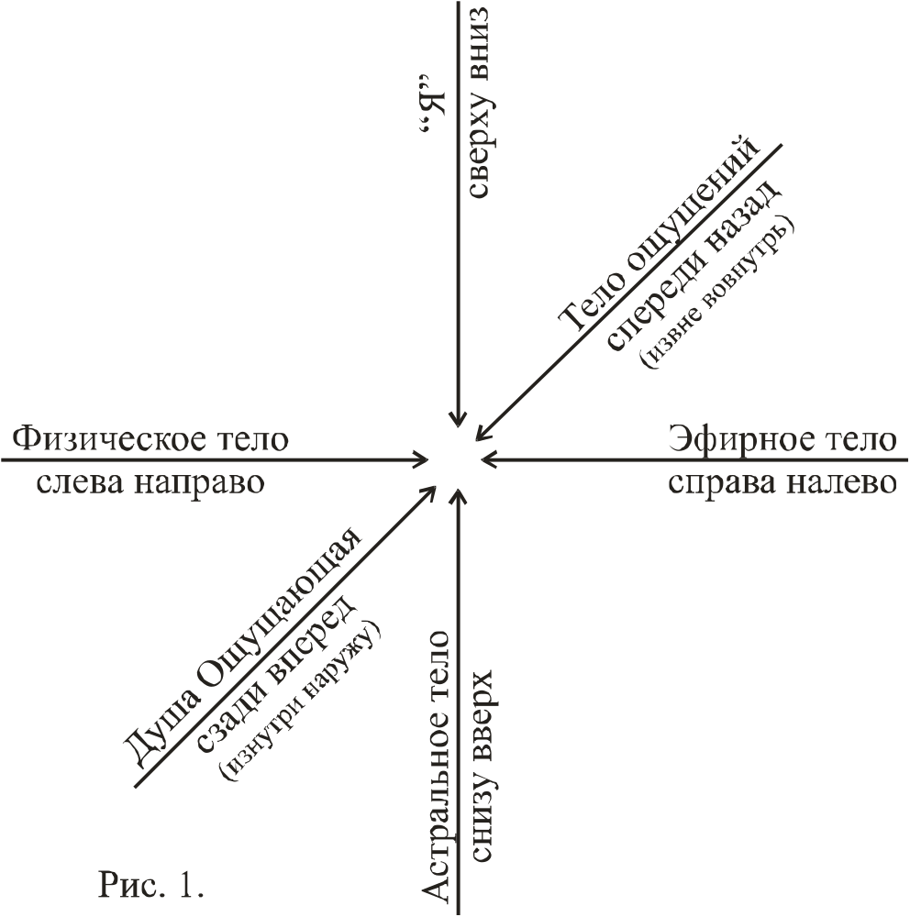

Помимо этих течений сзади наперед и спереди назад, имеются далее течения справа и слева. Слева к человеку притекает поток от физического тела, справа — от эфирного. Оба сталкиваются друг с другом, и то, что на этом месте возникает, есть чувственно воспринимаемый физический человек, чувственно воспринимаемая внешняя сторона человека. Настоящая иллюзия возникает тогда в человеке. Слева идет поток физического тела, справа — поток эфирного тела. Они образуют то, что является как чувственно воспринимаемый человек.
В нас также имеются потоки, идущие сверху вниз и снизу вверх. Снизу изливается главное течение астрального тела и сверху вниз — главное течение “Я”. Если выше мы охарактеризовали тело ощущений таким образом, что оно ограничено спереди, то это надо понимать так, что оно действует в потоке, идущем снизу, который, однако, захватывается затем течением сзади наперед и благодаря этому определенным образом ограничивается.
Но потоки в астральном теле не исчерпываются одним течением снизу вверх и сзади наперед, есть еще другое — спереди назад, так что астральное тело течет двумя потоками: один — снизу вверх, а другой — спереди назад. Таким образом, мы имеем в человеке четыре сливающихся потока.
Что же происходит вследствие этих течений сверху и снизу? Мы имеем одно течение снизу вверх, которое изобразили так, как если бы оно могло течь беспрепятственно (см. схему на стр. 52). Но оно не имеет такой возможности. Так же обстоит дело и с другими течениями. Каждое течение задерживается, и там, где происходит их взаимодействие, в средоточии, образуется видимый (кажущийся) образ физического тела.

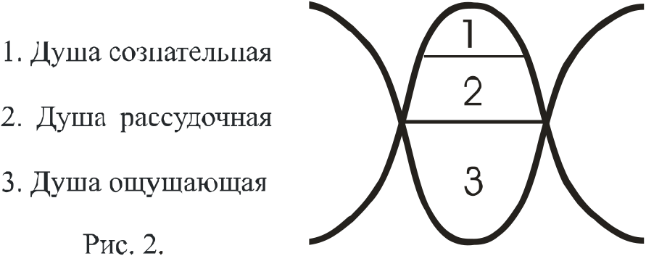

Благодаря всестороннему пересечению и перекрещиванию течений в действительности в человеке возникает трехчленность, так что мы можем нижнюю часть, которую мы, собственно, видим в нас самих, охарактеризовать как тело ощущений в узком смысле слова. Выше лежат, в узком смысле слова, человеческие чувства. Этого мы уже не в состоянии воспринимать в нас самих, ибо там находятся сами чувства. Мы не можем взглянуть на них глазами, но посредством их мы вглядываемся в мир. Там душа ощущающая проявляет активность по отношению к его видимому образу. Лицо строится душой ощущающей. Но эти два течения должны правильно различаться. То, что со всех сторон течет снизу, задерживается на своем пути верхней силой. Эту нижнюю часть мы можем охарактеризовать как тело ощущений. Снизу идут в основном внешние течения. Вверху действует главным образом душа ощущающая.
Сверху стремится “Я”, и там, где это течение является наиболее сильным, менее всего наталкивающимся на сопротивление встречных потоков, там душа рассудочная строит свой орган. Но существует не только это движение; наряду с ним есть течения слева направо и справа налево, которые опять-таки пересекаются. Имеется также течение, идущее через продольную ось тела. Благодаря этому течению вверху возникает некоторое разделение. Совсем вверху, на границе отщепляется часть души рассудочной. И этот кусок на самой верхней границе является формой души сознательной. Там действует душа сознательная. Она формирует в самом сокровенном внутреннем человека. Она формирует также извилины серого мозга.

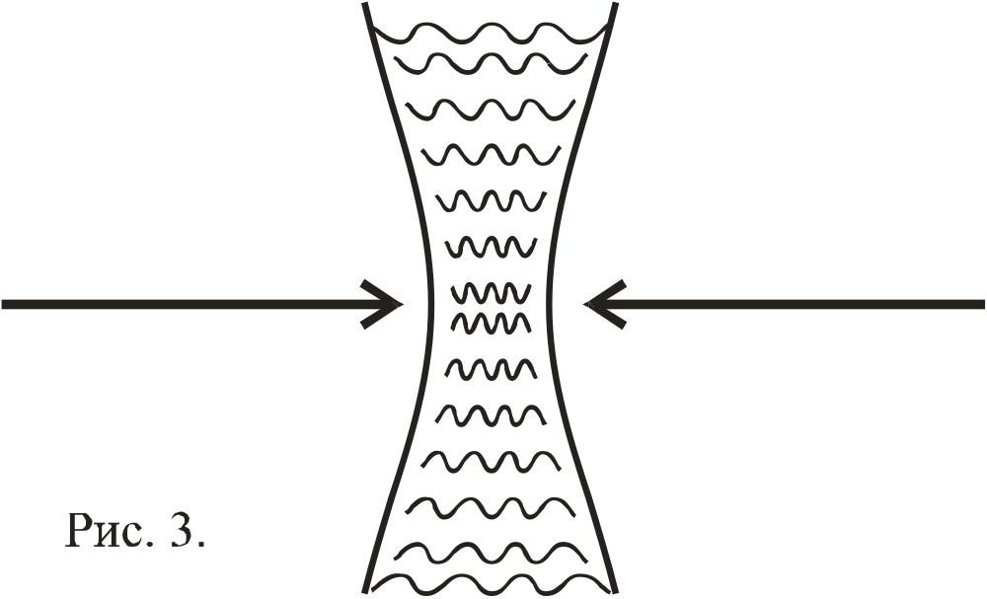

То, что в человеке выступает как форма, это мы можем понять из этой духовной сущности. Так работает дух над формой человеческого тела; он пластически вырабатывает все органы, подобно ваятелю, работающему над своим произведением. Человек сможет понять строение мозга, если он знает, как взаимодействуют друг с другом эти отдельные потоки. То, что он тогда видит, есть взаимодействие отдельных членов человеческой сущности. Мы должны войти в некоторые детали, чтобы увидеть, как плодотворно могут действовать эти вещи, став общим достоянием настоящей науки. Мы видели: вверху возникают органы для души сознательной, души рассудочной и души ощущающей. “Я” действует сверху вниз, основная масса астрального тела — снизу вверх, и благодаря тому, что они запруживают друг друга, между ними происходит взаимодействие. Это взаимодействие разыгрывается по всей той линии, которая образует продольную ось тела. И в каждом месте этой линии указанное действие разыгрывается иначе.
Если, например, “Я” должно исполнять сознательную деятельность, то это может иметь место только там, где душа ощущающая, душа рассудочная и душа сознательная имеют развитые органы. Благодаря, например, душе рассудочной становится возможным суждение. Такое суждение должно быть локализовано в голове, поскольку там находят выражение соответствующие силы человека. Допустим на миг, что в человеке имеется такой орган, в котором нет суждения, в котором душа рассудочная не принимает участия, который независим от работы души ощущающей, души рассудочной, души сознательной и в котором принимают участие только физическое, эфирное, астральное тела и “Я”, в котором на всякое впечатление, идущее от астрального тела, тотчас, без всякого суждения, следовало бы противодействие “Я”. Представим себе такую ситуацию, что четыре члена человеческого существа — астральное тело, “Я”, физическое и эфирное тела — должны взаимодействовать без такой прекрасной деятельности, как суждение. Должен был быть такой орган, в котором сливаются вместе четыре течения, который, не рассуждая, принимал бы противодействия “Я”. Это означало бы, что “Я” и астральное тело действуют сообща. От астрального тела к “Я” передается впечатление; от “Я” следует возвратное действие на астральное тело. Если бы это был физический орган, то он должен был бы строиться эфирным телом.
Тогда слева шло бы течение физического, а справа — эфирного тела, так что где-то в середине возникало бы сгущение и отвердение. Далее последовали бы течения от “Я” сверху вниз и от астрального тела — навстречу, затем запруживание их и уплотнение (рис. 4.).

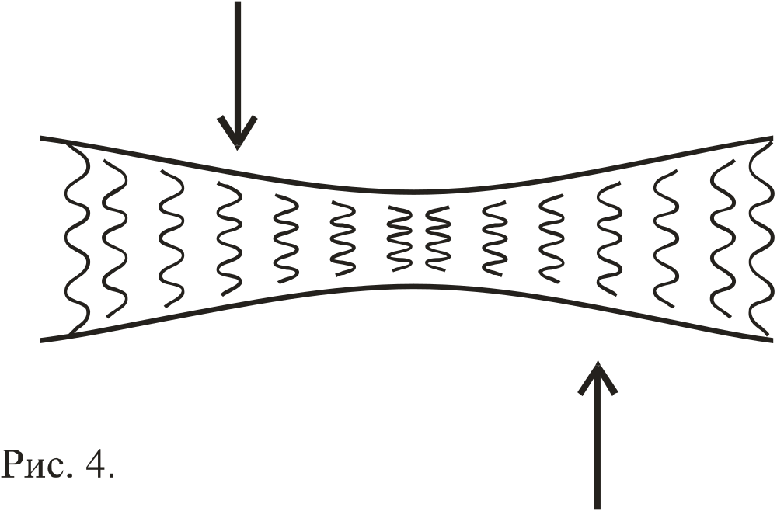

Если бы мы захотели схематически изобразить такое образование, где в одном органе запруживались бы, скапливались течения от физического и эфирного тел, от “Я” и астрального тела, то это образование будет не чем иным, как схемой человеческого сердца с его четырьмя камерами (рис. 5.).

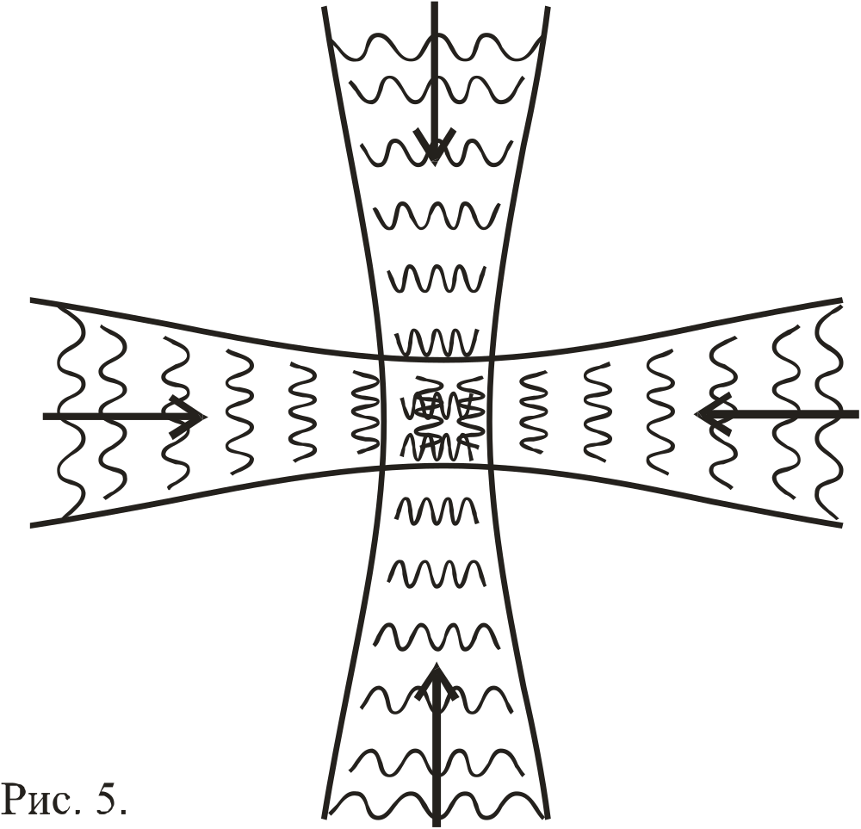

Так возникло человеческое сердце. Если мы примем во внимание все то, что может человеческое сердце, — взаимодействие физического, эфирного, астрального тел и “Я”, — то должны будем сказать: так должен был дух строить человеческое сердце.
Другой пример. Мы видели, что в процессе зрения, в принципе, имеет место некоторая подсознательная мыслительная деятельность. Сознательная мыслительная деятельность происходит только в мозгу. Как должен быть устроен мозг, чтобы была возможна при этом некоторая сознательная мыслительная деятельность? В мозгу мы имеем кору, затем род сосудистой оболочки, затем позвоночную жидкость и, наконец, собственно мозг. Он наполнен нервной массой. Если через орган чувств нервной массе передается чувственное впечатление, то наступает его сознательная переработка. Внешним выражением сознательной мыслительной деятельности является нервная масса.
Если должен быть создан такой орган, в котором имеет место одна лишь подсознательная переработка внешних впечатлений, то он должен быть создан подобным образом. Должен быть налицо некоторый род внешней оболочки, опять-таки сосудистой оболочки на задней стенке. Мозговая жидкость должна была бы дегенерировать. Но вся мозговая масса должна была бы отодвинуться назад, чтобы освободить место для этой подсознательной, не нарушаемой никакими нервными импульсами, мыслительной деятельности человека, Если бы нервная масса не была отодвинута назад, то там сохранилось бы мышление, но поскольку она отодвинута, то мышления там нет. Таким образом, внешнее впечатление сначала подсознательно мыслительно перерабатывается теми частями, которые не притягиваются нервной системой, и только позднее оно попадает к инструментам ощущения, чувствования и сознательного мышления.
Что произошло благодаря тому, что мозг, так сказать, отодвинулся до самой задней стенки? Из мозга образовались глаза. Глаз есть маленький мозг, проработанный нашим духом так, что собственно нервная масса отодвинулась к задней стенке глаза и стала сетчаткой. Так работают над формой Зодчие Природы. В принципе, во всех человеческих органах чувств царит один архитектурный план, который по мере надобности модифицируется в отдельном органе. Каждый из органов чувств, в сущности, является маленьким мозгом, сформированным различным образом, а мозг — это чувственный орган на более высокой ступени.
Рассмотрим другие подробности, но сначала сделаем несколько замечаний теоретико-познавательного порядка, чтобы лучше прояснить точку зрения Антропософии.
Мы говорили, что антропология находится внизу, в гуще подробностей чувственной жизни, теософия — на вершине, а Антропософия — между ними. Каждый может, в общем, благодаря своим чувствам убедиться в бытии чувственного мира и как-то понять своим рассудком действующие там законы. Отсюда люди, не долго думая, выносят веру в то, что опыты в чувственном мире вообще тождественны. Можно было бы легко показать, что формально нет никакого различия между верой в сообщения духовного исследования о бытии духовных миров и верой в тот факт, что существовал некий Фридрих Великий. Между верой в то, что существуют Духи Воли, и в то, что жил Фридрих Великий, формально нет никакой разницы. Если бы некто составил для вас из внешних данных жизнеописание Фридриха Великого, то вы поверили бы в то, что был человек с такими личными особенностями. Человек обязан верить, когда ему рассказывают нечто такое, что подобно тому, что он сам находит в собственном окружении. Духоисследователь не может говорить о вещах, имеющих подобие в нашем окружении. И это все же правильно, что, несмотря на это, в позиции, с которой эти сообщения принимают, нет никакого различия. Мы характеризовали точки зрения антропологии и теософии, теперь возьмем точку зрения между ними. Это полностью обосновано — чтобы иметь доверие и веру из чувства истины в то, что приносит теософия. Это обоснованное признание теософских истин.
Есть ли еще нечто третье между двумя воззрениями? Между двумя воззрениями человек может различить с помощью своего разума следующим образом: здесь имеется чувственное восприятие — я верю, ибо могу это увидеть. Здесь имеется духовное восприятие — я верю, ибо это сказал мне духовный исследователь. Там, однако, есть еще нечто третье: здесь лежит некий молоток, моя рука берет его и из горизонтального положения переносит в вертикальное. Мы можем тогда сказать: он приведен в движение и поднят некой волей. Но допустим, молоток поднялся бы сам без помощи какой бы то ни было зримо воплощенной воли. Тогда бы мы сказали: «Было бы глупо думать, что такой молоток подобен другим молоткам». Затем мы могли бы добавить: «В этом молотке действует нечто невидимое». — Как мы должны затем рассматривать его — как воплощение некоей воли или некоего иного духовного? Если я вижу, что в мире происходит нечто, чего не может произойти согласно значению законов внешних форм, то я должен прийти к заключению: в данном случае я именно не вижу дух в молотке, но я могу в этот дух верить. Я даже был бы большим глупцом, если бы не верил в действенность духовного.
Допустим, мы идем с одним ясновидящим и встречаем человеческую фигуру, лежащую спокойно и неподвижно. Своими обычными чувствами мы даже не можем определить — живое ли это существо или форма из папье-маше. Но ясновидящий мог бы это определить. Он увидел бы эфирное и астральное тела и сказал бы: это живой человек. Мы должны были бы поверить этому, хотя мы не можем воспринимать эфирное и астральное тела. Но вот человек встает, и мы видим, что духовный исследователь был прав. Это третья возможность.
И вот я хочу вам указать один случай, подтверждение которого вы найдете во внешней жизни, хотя и не в непосредственной близости, но все-таки в непосредственной близости.
Выше мы нашли и рассмотрели четыре потока в человеческом организме:
- слева направо идут течения физического тела
- справа налево идут течения эфирного тела
- спереди назад идут течения тела ощущений
- сзади наперед идут течения души ощущающей
- сверху вниз идут течения “Я”
- снизу вверх идут течения астрального тела
Итак, “Я” действует сверху вниз. Каким должен быть внешний орган для “Я”? Внешним органом для “Я” является циркулирующая кровь. “Я” не могло бы действовать сверху вниз, если бы отсутствовал орган, изливающийся в человеческом теле сверху вниз.
Там, где кровь течет в горизонтальном направлении, не может быть никакого человеческого “Я”. Групповое “Я” животных не имеет органа, поскольку главное течение крови происходит не в вертикальном, а в горизонтальном направлении. Когда эта линия у человека выпрямляется, из группового “Я” образуется “Я” индивидуальное. Вертикальное направление течения крови создает для “Я” возможность схватить его.
Итак, мы имеем на Земле животных, у которых групповое “Я” не может охватить кровь как орган вследствие его горизонтального направления, и мы имеем человека, в котором “Я” властвует благодаря его выпрямленности. Это различие показывает нам, как рискованно конструировать родство человека с животными, исходя из внешних оснований. Всякое выпрямление из горизонтального положения — это исторический случай. Но было бы столь же маловероятным, как и выпрямление вышеупомянутого молотка, если бы за этим не стояла воля, если бы там не действовало духовное. Только когда через кровь струится воля, духовное, только тогда горизонтальная линия может перейти в вертикальную, может установиться прямая осанка и групповая душа может подняться к индивидуальной душе. И это было бы нелогично: в одном случае, с молотком, признавать духовное, а в другом случае, с человеком, — отрицать.
Есть еще третья возможность подтверждения всех теософских истин, в некотором роде средний путь убеждения. Чем дальше мы углубляемся в вещи, тем более убеждаемся, что для всего имеется средний род, средний путь убеждения, который состоит в том, чтобы оплодотворить обычный опыт духовной науки, чтобы с помощью духовной науки направлять внешнее исследование. Если налицо результаты подобного точного духовного исследования и если мы можем сравнить их с внешними исследованиями, то мы должны будем признать, что все внешние процессы становятся понятными лишь тогда, когда мы непредвзято прислушиваемся к опыту духовной науки. Эта установка к непредвзятому всматриванию в мир есть установка Антропософии. Оплодотворенная сверху теософией и снизу — антропологией, она наблюдает факты духовного мира и вещи мира физического и объясняет эти последние, исходя из первых. Подобно тому, как в глазу усматривается преобразование мозга, которое имеет место также и в строении сердца, так можно было бы объяснить строение каждого организма, исходя из духовного.
Когда Антропософия показывает, как переплетаются друг с другом те духовные факты и эти земные вещи и как духовные истины подтверждаются во внешних явлениях, она ведет к познанию того, что это бессмысленно: не признавать такие высокие истины, откровению которых может служить духовная наука.

Лекция четвертая

СВЕРХЧУВСТВЕННЫЕ ТЕЧЕНИЯ В ЧЕЛОВЕЧЕСКОЙ И ЖИВОТНОЙ ОРГАНИЗАЦИИ; ГРУППОВАЯ ДУША И ДЕЯТЕЛЬНОСТЬ “Я”
27 октября 1909 г., Берлин
До сих пор мы говорили о различных силовых потоках, которые формируют человеческий организм и дают ему такой облик, который представляется нам объяснимым. Если мы действительно познаем эти образующие силы, то мы должны будем осознавать, что они не могут действовать иначе, чем они действуют, — что наше сердце, наши глаза в точности таковы, каковы они есть. Чувственный образ нашего явления мы отнесли к тем сверхчувственным течениям, которые в разных направлениях (сверху вниз, слева направо и т.д.) притекают сюда. И вот кто-нибудь мог бы сказать: теперь-то мы поймаем тебя в твою же западню, ибо, когда ты говорил о трех течениях, ты не объяснил нам того значительного явления в организме, а именно — почему одни органы расположены симметрично, а другие (сердце, печень, желудок и т.д.) — нет. Твою характеристику мы были бы вынуждены принять, если бы организм был целиком несимметричным.
Но это возражение также легко опровергается следующим рассмотрением. Мы видели, что слева направо и справа налево, то есть в том направлении, в котором человек построен симметрично, — текут физические и эфирные тела. Духовная наука учит нас, что физическое тело является весьма древней сущностью — его возникновение восходит к древнему Сатурну, тогда как эфирное тело — к древнему Солнцу, астральное тело — к древней Луне, а “Я” привилось на Земле. Первый зачаток физического тела на Сатурне был несимметричен, он был обусловлен течением, которое соответствует текущему ныне слева направо. Также несимметричен был первый зачаток эфирного тела, его течение шло справа налево. Развитие тех первых зачатков продолжается ведь и дальше: физическое тело формировалось дальше на старом Солнце, старой Луне и т.д. Если бы этого не произошло, то физическое тело оставалось бы односторонним и несимметричным существом. Так что формирование физического тела и других членов продолжалось на старой Луне и на Земле. При этом произошло нечто такое, что изменило все предшествующее образование, — так сказать, переворот, перевертывание направлений. Чтобы сложить из физического тела не одностороннее, а симметричное образование, сатурническое течение, идущее слева направо, должно было встретить противодействие потока, текущего справа налево. Благодаря чему это стало возможным? Благодаря отделению Солнца от древней Луны. Те силы, которые до этого момента работали над физическим телом изнутри, стали работать извне, то есть в противоположном направлении. То, что получилось из физического тела ко времени старой Луны, теперь оказалось под влиянием стоящего снаружи Солнца. Нечто подобное произошло и с эфирным телом. Но как это стало возможным — могут задать вопрос, — что эта другая сторона физического тела, которая является результатом действующих извне солнечных сил, представляется несколько чахлой по сравнению с первыми древними зачатками. Это произошло потому, что те сущности, которые отделились от Луны и соединились с Солнцем, как более высоко развитые сущности, со своего нового места, Солнца, развернули более сильные воздействия. Они не могли делать это с легкостью сатурнических существ; им надлежало преодолеть то, что было уже построено на одну сторону. Там накоплялся весь образующий процесс. Они должны были стать более сильными существами. Поэтому в эпоху древней Луны они установили свою арену на Солнце, благодаря чему их действенность усилилась. И таким образом эти сильные, хотя и более молодые течения справа налево создали противовес более слабым течениям слева направо, и физическое тело оформилось в симметричное образование.
Рассмотрим несколько ближе еще некоторые важные моменты в действии этих силовых течений. Вспомним о том, что тело ощущений направляет свои силы в человеческий организм в направлении спереди назад, тогда как истечения души ощущающей идут сзади наперед. Как эти силы будут строить человеческий организм в виду предпосылки, что физическое и эфирное тело, а так же костяк уже налицо?
Теперь течения тела ощущений, спереди назад вонзаясь в человеческий организм, образуют всевозможные органы в том, что уже там имеется и накапливается благодаря плотине физического тела. Но сзади наперед в организм вырабатывается душа ощущающая. Течения тела ощущений накапливаются в физическом организме и, будучи ограничены физическим телом, они начинают его сверлить. Они должны, собственно, пробуравить там отверстия.

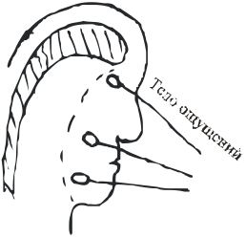

Спереди (см. рис.) мы имеем вонзающиеся течения тела ощущений, которые образуют органы чувств. Сзади действуют те образующие силы, которые поверх этого располагают мозг. Таким образом выглядит схема головы, рассматриваемой со стороны. Отверстия являются глазами, ушами, органом обоняния и т.д., а поверх этого расположен мозг. Если, следовательно, истинно то, что говорит духовная наука, то человеческую голову нельзя рассматривать иначе, чем это делает она. Если вообще когда-либо должна была возникнуть голова, то она должна была выглядеть именно таким образом. Она так и выглядит. Это доказательство, которое нам несет сам феноменальный мир.
И в заключение рассмотрим еще один факт. Тело ощущений работает вовнутрь, а душа ощущающая — изнутри вовне или, по крайней мере, имеет тенденцию к движению вовне. В действительности душа ощущающая прежде всего накапливается и, не выходя наружу, до поры остается в физическом теле мозга. Она выходит вовне только в тех местах, где перед тем тело ощущений просверлило спереди в физическом теле отверстия органов чувств. Мы, таким образом, имеем факт, что одна часть нашей внутренней жизни как душа ощущающая изливается вовне.
Душа рассудочная на это не способна. Она накапливается полностью во внутреннем, и навстречу ей с другой стороны не идут никакие течения. Посему человеческое мышление протекает исключительно во внутреннем. Вещи не думают за человека, они не показывают ему мысли извне. Скорее человек должен нести мысль навстречу вещам. Они же не преподносят человеку мыслей. Это великая тайна отношения человеческой мысли к внешнему миру. Своими органами чувств человек может воспринимать внешние вещи, и эти чувства, если они здоровы, не могут заблуждаться. Рассудок же, напротив, не может касаться вещей, он есть первый внутренний член человеческой сущности, который может заблуждаться, ибо его деятельность накапливается всецело внутри мозга и не выливается вовне. Отсюда, однако, следует, что человек не в состоянии иметь верные мысли о внешнем мире, если в своем внутреннем он не будет располагать способностью поднимать во внутреннем правильные мысли. Правильные чувственные ощущения человеку может давать внешний мир, но давать ему правильные мысли он не может. Мысль подвержена заблуждению. Силу для правильных мыслей человек должен иметь в себе самом.
Уже этот факт указывает размышляющему на раннее, довременное бытие человека. Он должен создавать правильные мысли о мудрости вещей внешнего мира, но эти его мысли не выходят наружу и не вступают в соприкосновение с вещами. Тем не менее, та мудрость должна была бы быть и в нем самом — она должна его пронизывать так же, как она пронизывает вещи снаружи. Оба течения действуют, следовательно, солидарно, хотя они и разделены в теперешнем состоянии.
Они должны были некогда течь слитно. Это было, когда человеческое “Я” еще не накапливало течений во внутреннем, когда мировая мудрость воспринималась еще непосредственно. Это было еще в ту эпоху, когда течения души рассудочной не задерживались и не накапливались во внутреннем, а изливались вовне. Это была эпоха, когда человек созерцал мудрость вовне непосредственно. То, что как мышление отложилось в мозгу теперь, некогда было как чувственное восприятие связано с внешним миром, так что человек мог свои мысли созерцать. Это было ясновидение, правда, еще лишенное всякого сознания, не просветленное светом “Я”. Человек должен был пережить ранние состояния, когда он обладал сумеречным ясновидением.
Это опять-таки сама человеческая физическая организация, которая показывает нам, что в прошлые эпохи человек жил с иной организацией.
Отсюда следует нечто очень важное для практической жизни. Для всех отношений чувственного мира восприятие чувства (помимо болезненных отклонений) представляет собой нечто такое, что может соответствовать истине. Ибо в процессе восприятия человек вступает в непосредственное соприкосновение с внешним миром. Нечто о вещах, которые в нем присутствуют, человек может знать только мыслительно.
То разделение, которое возникло между нашей душой рассудочной и вещами снаружи и благодаря которому наше мышление может заблуждаться относительно внешних вещей, — оно не действует, когда речь идет о “Я”. Если “Я” стремится внутрь, если оно обитает внутри человека, то человек может относительно “Я” принять некоторое решение. Это встреча души рассудочной с “Я”, благодаря которой рождается чистейшее мышление — мышление, направленное вовнутрь. Это мышление, которое схватывает самое себя, не подвержено заблуждениям таким образом, как это имеет место с тем мышлением, которое занимается внешними вещами и, блуждая вовне, намеревается, исходя из вещей, составить себе суждение. Вещи могут дать только чувственное восприятие. Человек должен противопоставить вещам понятия — как их зеркальные отражения. Здесь мышление лишь в той мере свободно от заблуждений, в которой оно обладает способностью к истине. Человек должен из правильного предрасположения к истине дать в себе взойти понятиям вещей, мыслям вещей.
Человек сначала имеет суждение о тех вещах внешнего мира, которые предстают его чувствам. А то, что не стоит перед чувствами, это как бы отсутствует для них, и сами собой они ничем не могут этого восполнить. Об этом физический план не дает возможности сделать какое-либо суждение.
И если душа рассудочная все-таки делает это, не руководствуясь при этом внутренней предрасположенностью к истине, то она с необходимостью впадает во всевозможные заблуждения.
Чтобы на примере лучше уяснить себе подобные отношения, проведем перед нашими глазами учения о происхождении человека. Мы различаем два рода человеческих предков. Один род мы знаем из теософского исследования, рассказывающего о том, через какие формы прошел человек в предшествующие эпохи — лемурийскую и другие эпохи. Это показывает духовная наука. Мы видели, как чудесно становится понятным то, что видят чувства, если мы усваиваем это учение. И при этом мы всегда будем все больше находить для себя объяснений видимого.
Как противоположность этому, возьмем чувственное исследование, чувственное учение о происхождении человека, имеющее своим ядром так называемый биогенетический закон, согласно которому человек в эмбриональном состоянии проходит через формы, напоминающие стадии животных, когда он некоторым образом повторяет различные формы всего животного царства. В той стадии, когда это учение о происхождении было особенно популярным, отсюда был сделан вывод о том, что человек действительно проделывает те формы, которые проявляются в эмбриональном состоянии. Само по себе это не ложно, ибо в доисторическую эпоху человек действительно пережил все эти формы. Но по счастью — так можно было сказать в виду материалистического учения о происхождении, — по счастью этот факт долго и тщательно сохранялся богами и был открыт лишь тогда, когда благодаря духовной науке появилась возможность внести коррективу в воззрения на эту проблему. То, что человек пережил вплоть до того, что он обнаруживает во внешнем явлении на физическом плане, этого нельзя было наблюдать, это было скрыто богами и утаено от наблюдения. В противном случае человек имел бы об этом более дикие представления, чем теперь. Факты существуют, но суждения о них часто бывают ложными, так как ваше восприятие лишено чувств, говорящих истину. При суждениях в дело вступают силы души рассудочной, которая не может подойти к чувству — невидимому. Эти факты доказывают нам, скорее, противоположное тому, что из них хотят вывести. И здесь мы имеем яркий пример того, как сила суждения выливается в заблуждение, если она подходит к вещам, опираясь на один рассудок.
О чем свидетельствует тот факт, что на определенной ступени человек выглядит похожим на некую рыбу? Он свидетельствует именно о том, что человек никогда не был рыбой, что в действительности все то, что относится к природе рыб, ему не нужно, что он должен вытолкнуть это, прежде чем он вступит в свое человеческое бытие, поскольку это не принадлежит ему. Он никогда не стал бы человеком, если бы когда-нибудь появился на Земле в одной из тех животных форм. Он должен был именно оттолкнуть от себя эти формы, чтобы явиться таковым, каким он ныне является. Тот факт, что человек в эмбрионе напоминает рыбу, доказывает как раз то, что в ходе своей эволюции человек никогда не уподоблялся рыбе или другим животным формам. Он вытолкнул все эти формы, ибо не нуждался в них и потому не мог уподобиться им. Он должен был выделить, вытолкнуть эти формы, которые суть образы, коим он никогда не уподоблялся. Все эти облики эмбриональной жизни показывают такие образования, которые человек никогда НЕ имел. Так что именно благодаря эмбриологии можно увидеть то, как человек никогда не выглядел. Он не мог произойти из того, что он из себя вытолкнул. Когда же отсюда делают вывод, что человек пережил все эти облики, то это то же самое, как если бы верили в происхождение отца от сына. Но ни отец не происходит от сына, ни сын — от самого себя, а всегда сын происходит от отца.
Это один из примеров того, как может рассудок быть неподходящим средством для действительного познания реальных фактов.
Как раз противоположные факты наблюдались в череде развития. Конечно, эти образы предыстории чрезвычайно важны, ибо мы можем благодаря им узнать, как мы никогда не выглядели. Но еще больше можно узнать об этом с помощью чего-то иного, а именно — тех царств, которые необходимы в самом чувственном мире, которые не ускользают от нас. Все эти формы (рыбы и т.п.) имеются также снаружи, так что мы можем правильно их наблюдать общедоступными способами. Пока человек ограничивается наблюдением вещей внешнего мира посредством своих чувств и пока он не занимает свой рассудок чем-нибудь таким, что ускользает и не дается чувственному воззрению, до тех пор он не рискует прийти к ложному суждению, но следует водительству своего естественного чувства истины. Мы можем, например, наблюдая обезьян, увереннее ощутить то своеобразное, что ощущает каждый человек со здоровыми органами чувств. Вы наблюдаете обезьян с некоторым чувством стыда. В этом выражается чувственное суждение о том, что обезьяна, собственно, является оставшимся позади человека существом. Это чувство истиннее, чем более позднее суждение заблуждающегося рассудка, ибо в этом чувстве лежит воззрение, что обезьяна есть существо, которое отпало от человеческого потока, которое должно было быть выделено человеком, если он хотел подняться на свою высоту. В то мгновение, когда заблуждающийся рассудок подступает к этому факту, он искажает его, утверждая, что не человеческий поток выделил из себя обезьян, но что человеческая эволюция исходит от обезьян!
Так показывает себя заблуждение. И нам следует при рассмотрении внешних вещей всегда думать о том, что изнутри они построены духовными течениями. Допустим, что рассматриваем мы члены человеческой природы, которые открыты для восприятия. Или вы наблюдаете то, что открыто для восприятия в другом человеке, например, лицо. Если мы рассматриваем лицо, то мы не можем позволить себе думать, будто оно построено извне. Скорее мы должны сознавать, что надлежит различать между двумя встречными течениями: между потоком тела ощущений спереди назад и потоком души ощущающей сзади наперед. Поскольку мы чувственно воспринимаем человеческое лицо, этот чувственный образ является правильным. Здесь мы не можем заблуждаться, поскольку это дает нам чувственное наблюдение. Но вот, сначала на ступени подсознательного, в дело вступает человеческий рассудок и, тотчас возникает заблуждение. Он рассматривает человеческое лицо как нечто, построенное снаружи, тогда как в действительности лицо построено изнутри душой ощущающей. Это не внешнее тело, лицо — внешний образ души ощущающей.
Отвлекая внимание от того, что человеческое лицо могло бы быть внешним телом, мы видим действительное — образ души. Мы допускаем одно из самых больших заблуждений, если таким образом применяем силу суждения без того, чтобы убедиться в том, что человеческое лицо есть внешний образ души ощущающей, которая действует вовне. Все то, что в человеческом лице объясняют действием физических сил, есть ложь. Человеческое лицо надо объяснить из самой души, видимое — из невидимого. Чем глубже мы внедряемся в теософию, тем больше мы убеждаемся, что она представляет собой высокую школу мышления, в то время как то хаотическое мышление, которое возобладало в весьма широких кругах, в ней не имеет места, так что она поэтому способна дать правильное толкование вещам мира.
Эта способность к правильному толкованию явлений в дальнейшем окажет нам немалую помощь, если в ходе нашего рассмотрения мы подойдем к явлениям, которые нас выводят из области индивидуальной антропософии в область антропософии общечеловеческой.
Оглянемся еще раз на чувство звука и чувство представлений и спросим себя относительно человеческого развития на Земле: что возникло вперед — чувство звука или чувство представлений? Чему человек научился прежде — понимать слова или воспринимать и постигать проникающие в него представления. На этот вопрос мы можем ответить, наблюдая ребенка, — как он сначала учится говорить и лишь затем научается воспринимать мысли. Язык есть предпосылка восприятия мыслей. Почему? Потому что чувство звука является предпосылкой чувства представлений. Дитя учится говорить, ибо оно может слушать, вслушиваться в то, что воспринимает чувство звука. Само говорение есть поэтому только подражание, дитя долго подражает, прежде чем возымеет понятие о том, что есть представление. Сначала развивается чувство звука и лишь на его основе — чувство представлений. Чувство звука — это возможность воспринимать не только тона, но также и то, что мы называем звуками. Теперь поставим вопрос: как это произошло, что в ходе своего развития человек стал однажды способен воспринимать звуки и вследствие этого затем усвоил язык? Как пришел человек к языку? Если человек учится говорить, он должен не только слушать необходимое, чтобы он не только воспринимал нечто проникающее в него извне, но чтобы определенное течение проделывало в нем тот же путь, который проходит душа ощущающая, когда внедряется сзади наперед. Благодаря этому возникает речь. Эта способность членораздельной речи должна была выступить прежде, чем чувство представлений, прежде, чем человек научился самостоятельно ощущать представления. Люди должны были сначала учиться выкрикивать звуки и жить в ощущении этих звуков, прежде чем связывать с этими звуками соответствующие представления. Так что сначала было чувство, пронизывающее выкрикиваемые звуки.
Это развитие должно было произойти к тому времени, когда уже наступило перемещение системы циркуляции крови. Ведь животные не могут говорить. “Я” должно было действовать уже сверху вниз. Кровеносная система должна была выпрямиться. Но человек не имел еще никаких представлений, чувство представлений еще отсутствовало у него. Отсюда следует, что человек не мог получать язык своим собственным “Я”; скорее, он должен был получать речь посредством другого “Я”, которое мы можем уподобить групповому “Я” животных. В этом смысле язык является даром богов! Он влился в человеческое “Я”, когда оно было еще не в состоянии самостоятельно образовать речь. “Я” человека еще не располагало органом, который мог бы дать импульс к образованию языка. Но групповое “Я” действовало сверху в физическом, эфирном и астральном телах, и там, где оно встречалось с течением, идущим снизу, возникло некоторое спиральное образование. Если мы проведем прямую линию посредине гортани, то получим направление того течения, которое использовали Духи, давшие язык; сама же гортань является материей, запрудой, возникающей благодаря столкновению обоих течений. Благодаря этому стала возможной своеобразная форма человеческой гортани.
Под влиянием некоторой групповой души должен был человек образовать речь. Но как действует групповая душа на Земле? У животных течение групповой души действует через горизонтально расположенный позвоночник. Эти силовые течения групповой души находятся в непрестанном движении. Силовые течения сверху вниз постоянно кружат вокруг Земли, как они кружились еще вокруг старой Луны. Они не остаются на одном месте, но окружают Землю в перпендикулярных направлениях. Если человек под влиянием групповой души должен был учиться речи, то он не мог позволить себе оставаться на одном месте, но он должен был странствовать. Он должен был двигаться навстречу групповой душе. Он никогда не научился бы говорить, оставаясь на одном и том же месте. В каком направлении должен был странствовать человек, если он захотел учиться говорить? Мы узнали, что эфирные течения идут справа налево, а физические течения — слева направо, и это не только в человеке, но также и на Земле. Где находятся групповые души, одарившие человека речью? Посмотрим на Землю в ее своеобразном образовании. Человек обучился языку к тому времени, когда был готов в своем внешнем образовании. Для этого были необходимы очень сильные течения, ибо надлежало образовать гортань из его мягкого, еще не гортанеобразного облика. Это могло произойти только в совершенно иных отношениях Земли. Станем, обратившись лицом к Востоку, — тогда слева направо в человеке пройдут течения, взаимосвязанные с образованием физического тела. Это течение также имеется вовне, оно присутствует в образовании Земли. Это — сильные северо-южные течения, которые производят твердую физическую материю; с другой, южной, стороны идут эфирные течения, которые не усиливают твердости Земли. Отсюда на Земле односторонность и асимметрия. На Северном полушарии мы видим просторные континенты, на Южном — необозримые океанские дали. Зачаток Земли был несимметричным.
С Юга действует течение, которое в существенном является потоком, проходящем в человеке справа налево. Но течение спереди назад исходит от тела ощущений и вливается в душу ощущающую. Другое течение, сзади наперед, изливается. Если мы возьмем это в толк, то можем сказать: для обучения речи должно возникнуть течение, проделывающее путь изнутри наружу. Это течение должно идти навстречу течению групповой души, так, чтобы оно могло накапливаться, запруживаться в собственном организме. И человек должен был идти навстречу такому течению, которое могло действовать в его астральном. Таким образом, ни направление на Север, ни направление на Юг не могли стать решающими, но успех в деле обучения человечества речи зависел от перпендикулярного им восточно-западного направления, с Востока на Запад. Он (человек) жил в ту эпоху в древней Лемурии, где сегодня между Азией и Африкой простирается море. Потом, чтобы учиться языку, он двинулся на Запад в древнюю Атлантиду, навстречу групповой душе, которая имела целью произвести язык. Там должен был он образовать организм, подобающий живой речи. Так учился он языку в Атлантиде.
И затем он должен был на основе языка развить чувство представлений. Как могло это произойти? Там дальше он не мог идти в том же направлении. Он должен был пойти таким образом, чтобы это самое течение обратилось в противоположное направление. Вернемся еще раз к тому, что раньше (в третьей лекции) уже было сказано о возникновении звука и представления. Звук возникает тогда, когда мы подсознательно из мелодии делаем гармонию, когда отказываемся от системы основных тонов и воспринимаем только гармонию обертонов. В то время как мы отодвигаем назад гармонию обертонов, возникает представление. Следовательно, если мы хотим развить чувство представления, то мы должны на другой стороне снова разрушить то, что мы образовали на первой стороне; мы должны нечто перевернуть, проложить противоположное направление. Надо снова убрать, отодвинуть нечто из языка, если хотят получить представление, а именно — убрать обертоны. Человек должен был повернуть из старой Атлантиды и направиться на Восток. Когда жители Атлантиды потянулись с Запада на Восток, они смогли очень плодотворно развивать чувство представлений. Если бы они избрали себе противоположное направление, то есть стали бы продвигаться на Запад, то не развили бы никакого чувства представлений. Это явилось трагической судьбой первобытных обитателей Америки, что они передвигались в противоположном направлении. Они не смогли удержаться, но должны были уступить тем, кто странствовал правильным образом и потому лишь позднее были возвращены вновь.
Так все становится нам ясно: все членение Земли, расположение морей и континентов, миграции людей мы уразумеем в том случае, если познаем тайну тех течений, которые формируют Землю и человека. Так вводит нас Антропософия в ту жизнь, благодаря которой внешний мир становится прозрачным и понятным.
Развитие продолжалось дальше: человечество должно было прийти не только к представлениям, но также и к понятиям. Ведь ему предстояло из простого чувства представлений подняться в область собственно душевной жизни. Вслед за чувством представлений должно было образоваться чувство понятий. Для этого опять-таки требовалось изменить направление. Человечество, поскольку оно берет это в соображение, направляется на Восток, чтобы прийти к жизни представлений, тогда как завоевание чистых понятий было связано с миграцией в обратном направлении на Запад. Так, исходя из Антропософии, мы можем представить переселения народов в течение послеатлантических периодов, и вы увидите чудесную ткань, сотканную из всего того, что в духовных силах работало над образованием всего человека и что затем отразилось во всем образовании Земли.
Пришли ли мы к концу? Нет! До сих пор мы рассматривали течения сверху вниз, сзади наперед и т.д. Но в некотором отношении мы крепко удерживаемся там и не можем двигаться дальше.
Однако духовная наука учит нас, что над теми чувствами, над способностью к представлению и понятию, господствуют еще другие силы: имагинативное, инспиративное и интуитивное чувства. Они, как мы видели, изливаются обычно вовнутрь, но у ясновидящих они обращены наружу. Но все эти течения также должны действовать и при этом строить собственные органы. Как живут и действуют они в физическом человеке?
Чтобы ответить на сей вопрос, нам сначала надо принять во внимание нечто, некоторую силу, отсутствующую у животных, — внутреннюю душевную силу памяти. Животные лишены памяти, они только показывают явления, которые объясняются из того же принципа, что и явления человеческой памяти. Чтобы вызвать к жизни человеческую память, надо выпрямить обычное положение тела животного, чтобы могло войти “Я”. При своем горизонтальном положении тела животные остаются без “Я”. Однако у некоторых животных передняя часть тела приподнята, как у человека, и поэтому эти животные могут совершать также и разумные действия, хотя этот рассудок не пронизан “Я”.
Здесь начинается поле грандиозных заблуждений. Если животное обнаруживает нечто подобное силе памяти и совершает некоторые разумные действия, то это свидетельствует лишь о том факте, что некое существо, не будучи разумным само по себе, может, однако, управляться рассудком. Явления, подобные памяти, могут выступать в животном мире, но память как таковая там отсутствует.
В памяти мы имеем дело с чем-то совершенно особенным, чем, например, в рассудочном мышлении. Существо памяти состоит в том, что представление, которое мы возымели, остается и сохраняется уже после того, как миновало восприятие. Не в том состоит существо памяти, чтобы позже проделать то, что подобно сделанному ранее, — в таком случае мы имели бы воплощение памяти в часах, поскольку сегодня они проделывают то же, что и вчера. Для памяти необходимо, чтобы “Я” овладело некоторым представлением и сохраняло его.
Если “Я” должно таким образом завладеть представлениями, то для этого надлежало образовать орган. Что должно было делать “Я”, чтобы обрести эту способность? “Я” должно было из себя самого выработать особенные течения и излить их, внедрить, как бы ввернуть их в течения, которые (помимо “Я”) уже существовали и шли слева направо, спереди назад и т.д. “Я” должно было преодолеть течения. Так, если имеется течение снаружи вовнутрь, то “Я” должно быть способным произвести из самого себя противоборствующее течение.
Мы видели на примере обучения человечества языку, что “Я” сначала не обладало этой способностью. Здесь потребовалась помощь группового “Я”. Но когда началась собственно душевная жизнь (по ту сторону представления), когда должна развиваться такая высокая способность, как, например, память, тогда “Я” должно самостоятельно привести в движение новые течения, которые должны внедриться в уже имеющиеся течения. Замечает ли это “Я”? Да, “Я” замечает это совершенно точно. Вплоть до представления участие “Я” не требуется. Как только речь заходит о более высокой деятельности, то “Я” должно быть в состоянии противодействовать существующим течениям. Благодаря этому обнаруживается, что нечто иное подступает к трем стоящим друг на друге в правом углу течениям в пространстве. В сознании времени открывается восприятию это ввинчивание “Я”. Поэтому память связана с представлением времени. Мы прослеживаем время не по направлениям пространства, а по направлению прошедшего. Это направление ввинчено в пространственные направления. Так обстоит дело со всем тем, что “Я” вырабатывает из себя. Мы могли бы даже благодаря духовной науке указать то течение, которое возникает, когда “Я” образует память. Это течение идет слева направо. Точно так же идут течения слева направо при образовании (благодаря деятельности “Я”) привычек. Противоположные течения, образованные без “Я”, встречают противоборствующий внедряющийся поток “Я”.
При этом действует закон, что сферы высшей душевной деятельности всегда имеют противоположное направление течений — как более глубокие.
Чтобы внутренне подойти к “Я”, душа рассудочная должна была развиваться к “Я”. Так мы поднимаемся к душе сознательной. Если душа сознательная действует сознательно, то это происходит в противоположном направлении, поскольку эта последняя может действовать еще в подсознательном. Подтверждается ли этот закон в человеческом развитии? Это в полной мере обнаруживается в некоторых отношениях Земли.
Мы имеем дело с некоторой весьма разумной деятельностью, которая, правда, не вполне исходит из души сознательной, — когда человек учится читать. Люди приступили к обучению чтению и письму, когда душа сознательная еще не была образована. В греко-римскую эпоху были сделаны первые шаги в обучении чтению через душу рассудочную. Затем стала действовать душа сознательная. Для этого надо было проложить противоположное направление. Считать человек научился благодаря душе сознательной. Европейские народы читают и пишут слева направо, а считают, например, в суммировании, справа налево.
Таким образом перехлестываются течения души рассудочной и души сознательной. Именно отсюда мы можем понять натуру европейских народов.
Однако были и другие народы с иной миссией. В известном смысле они представляли собой форпосты и должны были еще внутри души рассудочной развить или, по крайней мере, подготовить то, что европейские народы (дожидавшиеся со своей культурой) смогли развивать с момента вступления души сознательной. Это были семитские народы, и писали они справа налево. Это были народы, которые еще раньше должны были подготовить позднейшую эпоху души сознательной.
В этих вещах мы имеем средство для понимания всех явлений культуры на Земле. Все это становится понятным вплоть до конфигурации алфавита отдельных народов. Почему народы пишут сверху вниз, справа налево или наоборот — это вытекает из понимания стоящих за этим духовных фактов. И миссия духовной науки состоит в том, чтобы это стало светом в головах людей и сделало им понятным то, что в противном случае осталось бы непонятным.

Часть II

ПСИХОСОФИЯ

Четыре лекции от 1, 2, 3, 4 ноября 1910 г., Берлин

Лекция первая

ЭЛЕМЕНТЫ ДУШЕВНОЙ ЖИЗНИ

1 ноября 1910 г., Берлин
В ходе этих лекций я должен буду сослаться на отдельные примеры, которые легче всего взять из поэтических произведений. Чтобы вы могли лучше понять, о чем здесь пойдет речь, будет сделана короткая рецитация таких стихотворений, которые иллюстрируют содержание лекции, подобно тому, как я иллюстрирую отдельные детали здесь на доске. Сегодняшнему первому докладу будет предшествовать рецитация юношеского стихотворения Гете, переработанной молодым Гете легенды о Вечном Жиде. Я прошу вас быть особенно внимательным к тому, что речь идет о произведении юного Гете. И я говорю это из психософского интереса. (Рецитация гетевского стихотворения.

ВЕЧНЫЙ ЖИД
Пожалуй, в полночь начал я,
Вскочив с кровати, как одержимый;
Никогда еще не была так одушевлена моя грудь,
Чтобы петь растерзанного человека,
Узрев его бесчисленные раны,
Которые, несмотря на детские издевательства мучителей,
В нашем непостижимом Боге
На все времена сошлись в единый пункт.
И даже не будь у меня дара
Хорошо отшлифованных легких рифм,
Я не упустил бы, однако, случая, —
Ибо таков стимул и, следовательно, долг.

В Иудее, священной стране,
Жил однажды сапожник, известный широко
Своей благочестивостью сердечной
В глухую, испорченную церковную эпоху.
Был он наполовину ессей, наполовину методист.
Геригутор, больше сепаратист.
Поскольку слишком многое возлагал он на крест и муки,
То был он довольно оригинален
И из оригинальности своей
Он уподобился другим дуракам.
Священники уже много лет
Были такими, какими они были всегда
И каковым станет каждый под конец,
Будучи поставлен на службу.
Но сапожник и ему подобные
Жаждали каждодневных чудес и знамений,
И чтобы кто–нибудь проповедовал бы за деньги
Так, словно его поставил Сам Дух,
Чтобы весьма глубокомысленно никли головы
Над больной душой.
Чтобы даже, на кафедре и алтаре
Не было никакого идола,
Чтобы богослужение шло так,
Словно одна вещь подобна другой,
Которая в ходе развития мира
Прочно установилась в возрасте.
«О горе великому Вавилону!
Господи, искорени их со своих земель.
Дай им упасть в болото
И затем, Господи, дай нам свой престол!»
Так пела хором кучка раболепствующих,
Раздувая духовный и телесный жар.
Глазея и скучая, хотели заняться этим в храме,
Но при этом было Прекрасное.
Оно приходило к каждому по очереди
И как брат шептало и говорило с братом,
Ибо в церкви первый и последний раз говорит тот,
Кто действует так круто, заключая и освобождая вас...
И кто грешен так же, как и вы,
Ах, и едва ли слишком умен!

Величайший человек всегда останется человеческим дитя,
Величайшие головы подобны другим головам,
Один заметит это, другие перевернут.
Они не хотят идти с другими земной тропой
На своих ногах, они идут на головах,
Почитая при этом то, что чтит каждый,
И то, что составляет общие места,
Считают высшей мудростью.

***
Священники кричат и вдаль, и вширь:
Грядет последняя эпоха;
Обратись, грешный род!
Еврей сказал: ничто не страшит меня,
Так долго слышал я о Страшном Дне.

***
О, друг, глупец есть человек, –
Мнит Бога он себе подобным.

***
Но есть и такие среди нас,
Кто Бога знал на самом деле,
Их впору вспомнить нам сейчас,
Но где ж они? — Увы, сгорели.

***
Отец воссел на Свой престол
И позвал Своего любимого Сына,
И сказал: взгляни на землю;
Не все на ней хорошо и прекрасно,
В крови твоей дружественное чувство к людям,
И ты охотно поможешь угнетенным.

***
Когда Сын сошел на землю
И ее, далекую, увидел вблизи,
Море и близкие, и дальние страны,
Его охватило воспоминание,
Которого давно не чувствовал Он:
Словно под Ним нечто происходит.

Он тихо стоял на горе,
На которой сначала
Друг сатана восстал пред Ним,
Указывая Ему на просторный мир
Во всей его красоте.
Он чувствовал в небесном полете
Земной атмосферы движение,
Чувствовал, что чистейшее счастье мира
Таит предчувствие горя.
Когда последний взгляд смерти
С холма скорбей обратил
И начал затем говорить:
Тысячу раз приветствую тебя, Земля!
Будьте благословенны вы все, Мои братья!
Впервые после трех тысяч лет
Сердце Мое излило себя.
И слезы восхищения текут из Моих печальных глаз.
О Мой род! Как Я хотел прийти к тебе.
И ты, обедневши сердцем и любовью,
Поднимешься ли ты ко Мне?
Я принес тебе страдание!
О мир, полный удивительной суматохи,
Исполненный духа порядка, несущего заблуждения.
Ты цепь наслаждений и мучений,
Теперь пришел к тебе Я второй раз;
Тогда Я сеял, теперь хочу жать!..

***
Он с удивлением озирается вокруг,
И Ему кажется, что глаза обманывают Его:
Мир представляется Ему таким,
Как если бы в этот час
Он был освещен ясным дневным светом,
И в этом свете дух затменья, старого мира господин
Предстал сиянием Солнца озаренным
И беззастенчиво спешит всем показать,
Что он здесь господин и управитель.

***
Где, — воззвал Спаситель, — тот Свет,
Который ярко вспыхивает от Моего Слова?
Увы, и Я не вижу нитей тех,
Которые так чисто выпрял Я на Небе.
Куда уклонились свидетели,
Верные Моей крови!
Ах, куда девался Дух, коего Я послал!
Горе ему, чувствую, все пропало!
Не пробирается ли с вечным голодом,
Со скрюченными руками,
С иссохшими чреслами
Алчность затаенная?
Удается ли беззаботная радость
Соседу с богатыми угодьями?
Не остановится ли в недрах
Драгоценная жизнь,
Не закроется ли князь со своими рабами
В мраморном дворце?
И не носят ли сами
В своих утробах заблудших овец?
Странными удовольствиями
Насыщается человеческое существо —
Переполняется тысячами сил питания.

***
Он был сыт теперь страной,
Где так много крестов,
И ради чистого креста и Христа
Забыл он ее и собственный крест.
– Он вступил в соседнюю землю,
Где представил себе хоругвью,
Но не мог убедиться в том,
Есть ли Бог в этой стране.
Об этом поведал ему Агнец Духовный
Что он вступил на высокий путь...

ЭЛЕМЕНТЫ ДУШЕВНОЙ ЖИЗНИ

В прошлом году на Генеральном собрании вы прослушали курс об «Антропософии». В этом году с подобной точки зрения последует ряд лекций под названием «Психософия». Затем позднее потребуется третья глава о «Пневматософии». Благодаря этому три серии лекций сочленяются в некий мост, проходящий сквозь три мира, в которых мы живем. Таким образом замыкается некий круг, так что мы окольным путем возвращается вновь к исходному пункту.
Психософия должна быть таким рассмотрением человеческой души, которое прежде всего исходит из того, что она сама может пережить здесь, в физическом мире, но которое затем поднимается к высоким областям, чтобы показать, что выступающая нам навстречу в физическом мире наблюдаемая жизнь выводит к перспективе высшей душевной жизни, где нас как бы встречает свет теософии. И мы на этих вечерах займемся множеством различных вопросов. Начнем с простых на первый взгляд вещей. Затем мы поднимемся выше и дадим на себя воздействовать всем тем явлениям душевной жизни, которые мы обозначаем как внимание, память, страсти, аффекты. Затем подойдем к областям истинного, доброго, прекрасного. Далее мы поговорим о тех явлениях, которые вносят в человеческую жизнь положительные или разрушительные последствия, из которых проистекают действительные причины серьезных заболеваний в душевной жизни нашей эпохи. Так подойдем к той сфере, где душевное внедряется в физическую жизнь, в повседневный труд. Мы будем изучать взаимоотношения между благом и несчастьем тела и формами жизни души. Мы поднимемся к высоким идеалам человеческого общества. Мы будем рассматривать явления повседневной жизни — как, например, возникает то, что сокращает нам время, и как это затем вновь воздействует на душевную жизнь и проявляется в многообразных сопряжениях. Далее рассмотрим примечательные последствия скуки и еще многое другое, а также укажем те явления, которые могут дать вспомогательные средства против плохой памяти, плохого мышления и т.п.
Вы все можете думать, что если душевная жизнь подвергается обстоятельному рассмотрению, то совершенно необходимо предусмотреть разграничение одних областей от других. Теософия ведь дает вам известные представления, чтобы привести душевную жизнь людей в отношение к другим областям. Зная о членении человеческой природы на тело, душу и дух, вы можете сказать, что душевная жизнь соприкасается, с одной стороны, с жизнью телесной, а с другой — с духовной жизнью. Так мы от антропософии поднимаемся к психософии, а во второй раз — от психософии к пневматософии.
Чем, однако, является эта душевная жизнь, если мы хотим рассматривать ее внутри обеих границ? И вот то, что мы обычно называем внешним миром, то, что мы видим вне и вокруг нас, мы не причисляем этого к нашей душевной жизни. Животное, растение, минерал, облака, реки, все то, что мы называем внешним миром, — безразлично, с чем мы при этом связываем представление, — мы не относим к душевной жизни всего того, что встречается на физическом плане.
Розу, если мы видим ее на физическом плане, к душевной жизни мы не причисляем. Но когда мы встречаем розу и она доставляет нам удовольствие или иное душевное движение, то этот факт мы относим к жизни души.
Когда мы встречаем какого–то человека, оглядываем его, создаем себе представление о его волосах, выражении лица и т.п., мы не относим этого к душевной жизни. Но если мы испытываем к нему интерес, если он вызовет в нас любовь или антипатию, то это будет душевное переживание.
Так мы характеризуем вещи, относящиеся к душевной жизни. Возьмем нечто иное. Положим, мы видим человека поступающим определенным образом; мы наблюдаем его деяния и встречаем нечто такое, о чем мы можем сказать: это хороший поступок, который подлежит одобрению с моральной точки зрения. Ибо в подобном поступке мы имеем нечто другое. Речь идет не просто о том, как возникает поступок, а также не о том, проистекает ли он из любви или ненависти: здесь имеется еще нечто помимо того, что мы характеризовали до сих пор. Когда мы называем некоторый поступок хорошим или плохим, то в этом присутствуют более высокие интересы. Так, если мы называем поступок хорошим, то мы знаем о том, что данное его качество вовсе не зависит от нашего суждения. Мы должны отделить нас самих от того, что есть хорошо или плохо. Но суждение «хорошо» или «плохо» должны все–таки блеснуть в нас, хотя и независимо от нас. Ничто во внешнем мире не скажет нам, что это деяние добро. Суждение о том, что поступок благ, должно войти в нас, но независимо от нас, от нашей любви или ненависти. Во всех таких переживаниях, которые происходят внутренне, но имеют значение независимо от внутреннего строя души, независимо от наших суждений, — в таких переживаниях говорит дух в человеческой душе. И мы можем сказать, представляя себе эти три случая из нашего внешнего мира: мы характеризуем отношение души к нему.
Во–первых, когда мы рассматриваем нечто как внешний мир (например, розу); во–вторых, когда мы в этом что–то внутренне переживаем (приятное впечатление); в–третьих, когда в нас восходит нечто независимое от нас самих: суждение.
Внешний мир должен возвещать о себе душе через телесное. Душевное переживание — это чисто внутреннее; но дух возвещает о себе опять–таки во внутреннем строе души. Таким образом, мы со всей строгостью и определенностью установили, что душевная жизнь колышется и волнуется во внутренних фактах. А теперь мы должны еще найти нечто такое, что также внутренне возвещает нам о характере душевной жизни.
До сего момента мы рассматривали душевную жизнь таким образом, как она ограничена извне. Но теперь мы хотим посмотреть, как она представляется с внутренней стороны при снятии всевозможных ограничений, когда исчезают сомнения в том, что мы имеем перед собой чисто душевное.
Нам надо воссоздать такое представление, которое характеризует чистую природу душевного таким образом, как оно изживается на физическом плане.
Что же составляет основную черту, основной характер чисто душевного, чистого душевного переживания? Пусть это будет объясненно двояким образом. Два представления могли бы мы связать с душевным переживанием человека, если мы точно говорим применительно к отношениям физического плана и если мы указываем на строгие границы внутренних явлений душевной жизни.
Внутренние явления душевной жизни указывают точно на границы, до которых простирается эта душевная жизнь, волнующаяся во внутреннем; для этого подходят характерные черты.
Моя ближайшая задача — охарактеризовать внутренние феномены душевной жизни. Имеются два представления для того, что репрезентирует душевную жизнь.
Не следует удивляться тому, что мы прибегнем сегодня к подборке представлений. Это поможет нам понять те явления, которые лежат рядом, ближе всего. Речь идет о таких указаниях, которые имеют чрезвычайную важность для душевной жизни, для здорового и больного.
Одно представление, благодаря которому мы подходим к характеристике чисто душевного, это процесс суждения. Суждение есть деятельность душевной жизни. Сумма других душевных переживаний исчерпывается тем, что можно назвать переживаниями любви и ненависти.
Правильно схваченные и понятые оба эти представления (суждение, любовь и ненависть) — это совокупность внутренней душевной жизни. Все остальное характеризует то нечто, что происходит уже из внешнего благодаря телесному или из внутреннего — через духовное. И мы увидим, как плодотворно (облекается) точное рассмотрение обеих душевных деятельностей. Все душевное есть либо вынесение суждения, либо жизнь в любви и ненависти. В принципе чисто душевное имеет место только в этих двух представлениях: суждения на одной стороне, любовь и ненависть на другой — вот те силы душевной жизни, которые принадлежат ей одной.
Если мы теперь захотим правильно понять обе основные силы души (суждения, с одной стороны, любви и ненависти — с другой), то мы должны сначала возыметь ясное представление о том, какое значение в душевной жизни имеет образование суждения, и какую роль в ней играют любовь и ненависть. Я говорю здесь не в аспекте логики, а о том, что охватывается внутренним душевным процессом суждения. Я говорю не о суждении, а о деятельности: судить.
Если вы расположены к внутреннему признанию: роза красная, то вы вынесли суждение, произошла деятельность суждения. Если вы внутренне расположены к тому, чтобы сказать: роза красная, колокольня высокая, человек добр, Сикстинская Мадонна хороша, то здесь имеют место деятельность душевной жизни, обозначаемая словом «суждение».
Так обстоит дело с любовью и ненавистью. Тот, кто хотя бы изредка обращает свой взор на внутреннее, тот найдет, что внешний мир не минует его таким образом, чтобы большая часть внешних явлений не затрагивала его души. Вы проезжаете через некий ландшафт; вы видите окутанную облаками горную вершину, и вашей душой овладевает восхищение. В основе этого лежит следующее: вы любите переживание этого ландшафта. То, что присутствует в восторге или отвращении при переживаниях, — это любовь и ненависть. И если также любовь или ненависть таятся в многочисленных душевных переживаниях, то это потому, что они обыгрываются в непрерывной череде и сопровождают нас с утра до вечера. Если мы встретим на улице кого–либо, кто совершил дурной поступок, который шокирует нас, то это скрытое переживание ненависти, которое дает знать себя также и в том случае, если мы, например, отвернемся от цветка вследствие его дурного запаха. Любовь и ненависть постоянно сопутствуют душевной жизни. Но так же сопутствует ей и процесс суждения.
Теперь можно еще более близко познакомиться с явлениями внутренней душевной жизни, если мы понаблюдаем нечто важное. А именно: каждое суждение (процесс) имеет в душевной жизни некоторое действие.
Это как раз и существенно в понимании душевной жизни. Если мы образуем суждение: эта роза красная, этот человек добр, — то мы продолжаем нести в своей душе последствия этого. Этот результат можно охарактеризовать так: когда мы выносим суждение, оно становится затем представлением: красная роза, добрый человек. Суждение: «Роза (есть) красная» становится представлением о красной розе. С этим представлением мы живем дальше как душевное существо. Каждое суждение вливается в общую совокупность. Роза — это одно, красная — другое, и они стремятся друг к другу и объединяются в представление «красная роза», которое мы уносим с собой в нашу дальнейшую жизнь. На рисунке — с одной стороны роза, с другой — красная, суждение сводит их в одно, и создается представление «красная роза».

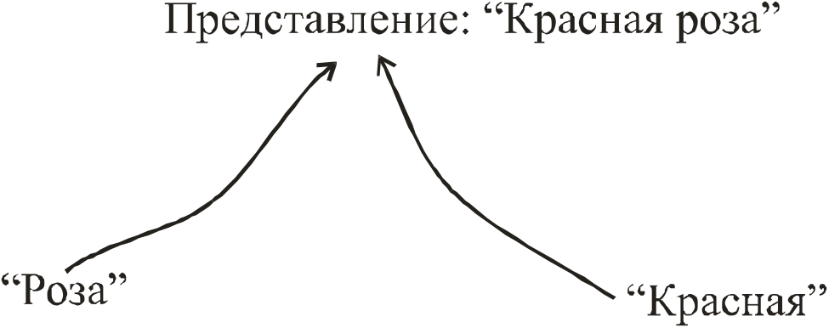

Это может звучать слишком сухо, но это необходимо для понимания душевной жизни. Мы не можем продвинуться в точном постижении душевной жизни и ее высших уровней, если не поставим во всей ясности перед своей душой, как суждение своим острием направлено к представлению.
Но относительно переживания любви и ненависти мы не можем сказать: как они заостряются? Здесь мы должны спросить: откуда они приходят? Относительно суждения уместен вопрос: куда? Ответ таков: суждение заостряется к представлению.
Относительно любви и ненависти спрашивают: откуда? Мы всегда будем находить в душевном переживании нечто, откуда приходят любовь и ненависть, нечто такое, что как бы с некоей другой стороны вносится в душевную жизнь. Всякая любовь и ненависть, в конечном счете, сводятся к тому, что внутри душевной жизни мы называем желанием. Если мы на другой стороне жизни души расположим желание, то можем сказать: позади того, что в нашей душе выступает как любовь и ненависть, всегда стоит желание и излучается в нашу душевную жизнь. Так в одну сторону душевной жизни вливается желание, проявляющееся в любви и ненависти. На другой стороне деятельность суждения ведет к представлению.
Желание есть нечто такое, в чем вы легко можете распознать, что оно должно всегда рассматриваться так, как если бы оно поднималось из внутренней душевной жизни. Внешний повод желаний узнать нелегко, но вы знаете, что они погружаются в вашу душевную жизнь и в итоге появляются любовь и ненависть.

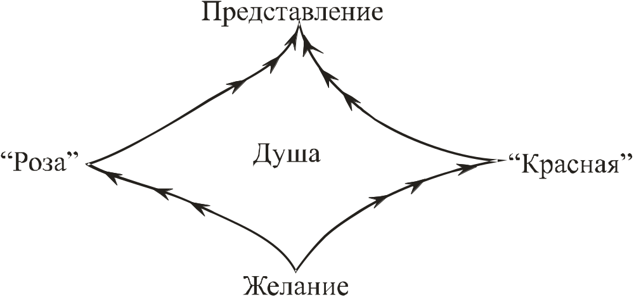

Но также можно сказать: в душе мы образуем суждение «Роза — красная». Но если суждение заостряется в некоторое представление, то это представление должно иметь внешнюю действенность. Суждение в душе; суждение обосновано из внутренней душевной жизни. Мы можем сказать: сначала в душе из неизвестных сегодня оснований поднимается желание и изживает себя в любви и ненависти. Точно так же душа из неведомых сегодня оснований побуждаема к тому, чтобы из источника собственного существа давать истекать суждению. И суждение, если оно в известном смысле совершенно, заостряется к представлению, действенному для внешнего мира.
Вам может показаться удивительным, что я столь многословен в объяснении таких элементарных понятий душевной жизни. Пожалуй, вы уже подумали, что такие вещи можно рассмотреть быстрее. Возможно. Но поскольку эти отношения в научной жизни не наблюдаются в широком объеме, то ошибки громоздятся друг на друга.
Здесь мы рассмотрим одно капитальное заблуждение, проистекающее из ложных предпосылок. Во многих книгах по психологии вы можете встретить следующее: если мы двигаем рукой или ногой, то это возможно благодаря тому, что в нашем организме имеются не только нервы, идущие от органов чувств к мозгу или позвоночнику и доставляющие туда сведения, но всюду дело представляется так, как если бы этим нервам противостояли другие нервы, которые в противоположность нервам ощущения и восприятия называют нервами движения. Итак, если я вижу предмет, то известия органов чувств сначала направляются к мозгу и вызывают в нем некое раздражение, которое изливается в нерв, идущий к мускулу, и затем следует импульс к движению. С точки зрения духовной науки дело представляется иначе. То, что здесь называется двигательным нервом, это как физическое образование действительно имеет место, но служит оно не для того, чтобы вызывать движения, а только чтобы движения воспринимать и контролировать их, чтобы иметь сознание собственного движения. Так же, как глазной нерв, посредством которого вы воспринимаете внешний процесс, есть нерв ощущения, так же и ваш мускульный нерв, идущий к руке, — это нерв ощущения, служащий для контроля движения вашей руки.
Эта ошибка научного мышления о так называемых двигательных нервах есть капитальное заблуждение, играющее роковую роль для всей физиологии и психологии.
Ведь речь здесь идет о том, чтобы со всей ясностью понять, какую роль играют оба элемента души — суждение и любовь и ненависть. Значение их столь велико, что вся душевная жизнь протекает, собственно, в разнообразных комбинациях этих элементов. Однако мы не будем иметь правильное понимание этой душевной жизни, пока не примем к сведению того, что, не будучи чисто душевным, имеется на ее границе. Припомним сначала то, что в повседневной жизни выступает, так сказать, на каждом шагу, на чем строится наша повседневная душевная жизнь: чувственные ощущения. Существуют разнообразные переживания, приходящие через ухо, глаз, язык, нос и т.п. Все это, что мы переживаем своими органами чувств, мы принимаем в душу, и там это продолжает жить дальше. Если мы примем это во внимание, то фактически мы можем говорить о том, что здесь мы подходим нашей душой к определенной границе, а именно — границе наших органов чувств. Мы как бы выставляем часовых на границе нашей душевной жизни, и то, что сообщают эти часовые об окружающем мире, мы воспринимаем в нашу душевную жизнь и несем это дальше. Как ведет себя в душе то, что мы пережили благодаря органам чувств? Что представляет собой внутри душевной жизни то, что мы переживаем через ухо — как тон, через глаз — как цвет, через нос — как запах?
Рассмотрение этих чувственных переживаний обычно происходит совершенно односторонним образом, так что остается неясным, что происходящее на границе душевной жизни составлено из двух факторов, из двух элементов. Один элемент есть именно то, что мы непосредственно переживаем во внешнем мире. Это — восприятие. Оно имеет тон, цвет, запах и т.д., то есть впечатление тона, впечатление цвета лишь до тех пор, пока оно находится вместе с внешним предметом. Впечатление, взаимодействие внешнего и внутреннего прекращается тотчас, как только мы отворачиваемся, закрываем глаза и т. д.
Что этим доказывается? Ведь если факт мгновенного восприятия сопоставим с тем фактом, что вы затем нечто знаете (вы знаете тон, цвет и т.д.) о внешнем мире, то это доказывает, что вы уносите с собой нечто о переживании внешнего мира, даже если переживание уже прекратилось. Что происходит при этом? Нечто, разыгрывающееся полностью в вашей душевной жизни, что принадлежит вашей душевной жизни и должно разыгрываться во внутреннем, так как вы несете это с собой. Если бы это принадлежало внешнему миру, вы не несли бы это с собой. Цветовое впечатление, восприятие цветового впечатления вы можете нести далее с собой лишь в том случае, если оно образовано во внутреннем души.
То, что произошло как чувственное восприятие, отличается от того, что вы несете дальше в своей душе, что вы отрываете от внешнего мира. То, что вы переживаете в вещах, мы можем назвать восприятием, а то, что вы несете дальше в своей душе, — ощущением.
Если мы хотим установить нечто в качестве основы наших последующих рассмотрений, то нам надлежит строго различать: чувственное восприятие и то, что мы берем с собой, — ощущение. Восприятие цвета прекращается, как только мы отвернемся, а ощущение цвета мы несем дальше.
Не нужно делать столь строгих различий в повседневной жизни, но для этих четырех лекций они весьма уместны.
Теперь мы со своей душой следуем дальше и несем с собой ощущения. Эти ощущения, получаемые нами от внешних предметов, составляют ли они некоторый новый элемент душевной жизни наряду с суждением и феноменом любви и ненависти, которые мы охарактеризовали выше как исключительную принадлежность душевной жизни? Если бы это действительно имело место, то я не назвал бы нечто, что было бы также внутренним переживанием, именно ощущением.
Но это не так. Ощущения не являются особенным элементом душевной жизни.
Если вы ощущаете красный цвет, то красный цвет не составляет внутреннего душевного переживания, красным является предмет. Будь «красное» внутренним душевным переживанием, то вам ничего бы не дало все цветовое восприятие красного. Не из вашей душевной жизни произошло качество «красное». Из вашей душевной жизни происходит та деятельность, которую вы должны выполнить, чтобы унести с собой нечто от красного. Ваша деятельность, которую вы совершили, когда перед вами была роза, — это внутреннее переживание. Эта деятельность вашей внутренней души есть в действительности не что иное, как связывание воедино вышеупомянутых двух основных элементов душевной жизни.
Однако затем мы должны спросить себя: если истинно то, что я вам говорил о двух элементах душевной жизни (возникающих из желания, любви и ненависти и суждения, ведущего к представлению), то следовало бы и то в чувственном переживании, что я охарактеризовал как ощущение, связать с этими двумя элементами. Если мы имеем чувственное переживание, то в душе должны выступить любовь и ненависть и суждение. Подумайте: вы имеете чувственное переживание цвета. То, что происходит там, постарайтесь увидеть в точности.

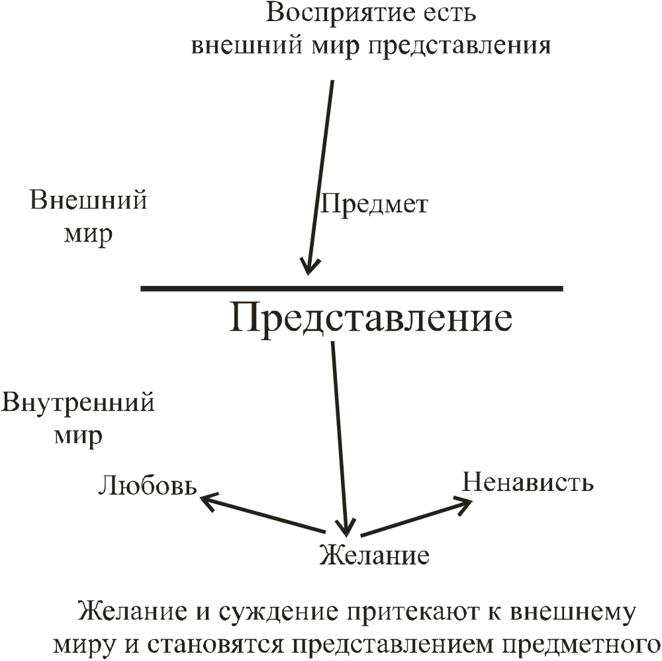

Пусть вверху будет внешний мир, а внизу — душевный мир (см. рис.). Штрихами обозначена область души. Если на границе между душой и внешним миром некоторый предмет производит впечатление на чувственный орган и здесь разыгрывается, например, цветовое переживание, то, как результат, навстречу этому переживанию должно выступить из души представление, образованное посредством «любви и ненависти» и «суждения». Ничего иного не может истекать из души.
Но заметьте теперь одно важное различие, которое может возникнуть между суждением и суждением, между желанием и желанием. Например, в то время как вы сидите и грезите в ожидании на железнодорожном вокзале, в вашей душевной жизни всплывает представление о некоем неприятном факте, пережитом вами. И наряду с этим фактом всплывает еще нечто иное, а именно все то, что с вами с тех пор произошло благодаря этому факту. Так вы можете ощутить, как оба эти представления вновь соединяются в более интенсивное представление об этом неприятном событии. И в то время, когда это разыгрывается, во внешнем мире ничего не происходит. Совершается суждение, которое полностью остается внутри душевного переживания. Но также и любовь, и ненависть восходят в душевной жизни. Они как бы вчленяются в представление. Если вы таким образом мечтательно сидите, то из вашего окружения нельзя ничего заметить. Все ваше окружение не имеет для этого никакого значения. И все же нечто происходит. Происходит представление из любви, ненависти и суждения без какого бы то ни было участия внешнего мира.
Это нечто иное, чем если бы мы противостояли чувственному переживанию. Если мы исполним такой внутренний факт, если мы даем всплыть суждению, вызываем любовь и ненависть, то мы пребываем внутри моря душевной жизни. Но если всплывает чувственное переживание, то мы должны ступить на границу внешнего мира. Это подобно тому, как если бы поток вашей душевной жизни сдерживался непосредственно внешним миром.
Там, где речь идет о чувственном переживании, мы задерживаемся преградой внешнего мира. Желание, любовь и ненависть плещутся вместе до этой границы, куда притекает также способность суждения, и оба (течения) останавливаются здесь. Вследствие этого суждение и желание должны тихо держаться у этого препятствия. Они присутствуют там, но душа их не воспринимает. И в притекании к границе и торможении образуется чувственное ощущение. Итак, чувственное ощущение есть не что иное, как остающиеся бессознательными феномены любви, ненависти и суждения, которые заторможены и удержаны извне.
Так вы можете сказать: в море душевной жизни субстанционально душевно волнуется то, что можно обозначить любовью и ненавистью. Это становится заметным различным образом.
Если суждение заостряется внутри самой душевной жизни, то душа наблюдает деятельность суждения как представление.
Если вы, однако, обратите эту деятельность по направлению к внешнему миру, то душа должна стоять тихо, сделать остановку на границе внешнего мира, и душа воспринимает внешний мир: восприятие (см. рис.).
Поскольку слияние потоков не идет вплоть до внешнего мира, а только в его направлении, не достигая его, — то возникает ощущение.

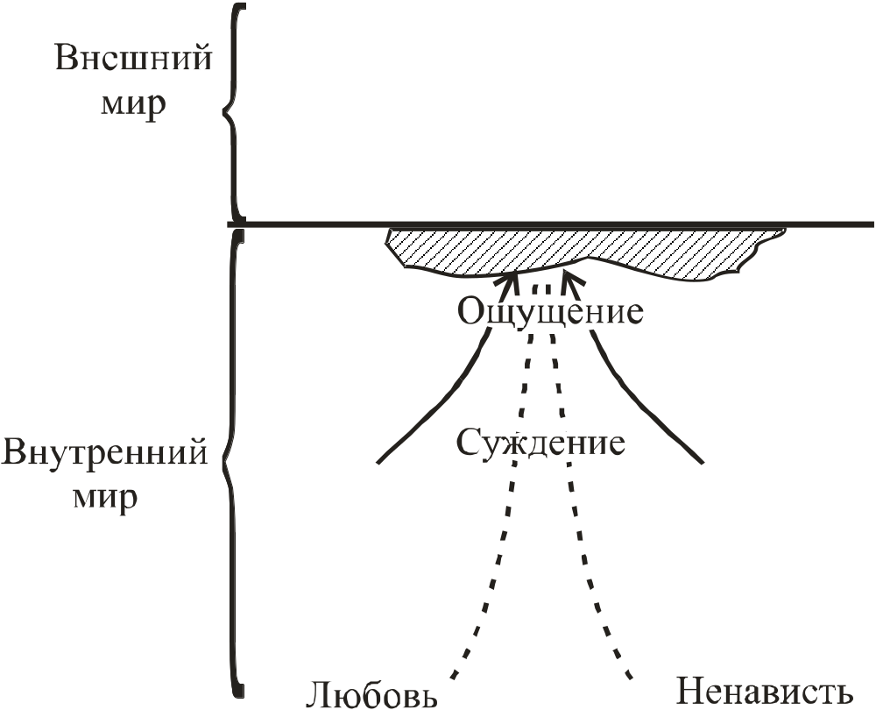

Но если душевная деятельность направляется к внешнему миру, а душа тихо стоит, прежде чем внешний мир будет достигнут, то возникает ощущение. Ощущение — это слияние желания и суждения внутри душевной жизни.
Если мы примем во внимание повседневный объем душевной жизни, то в большинстве случаев ваши внутренние переживания взяты из чувственных переживаний. Вы можете убедиться в этом посредством внутреннего самонаблюдения. И если вы захотите составить более высокие представления, то должны заметить, что вам также и во внутренней душевной жизни становится хорошо, когда то, что не является чувственным, вы пытаетесь представить образно, одеть это в вещи, которые также несут цветовые и звуковые ощущения. Сам язык мог бы нас научить тому, в каком широком объеме из души возникает потребность выражать высокое таким образом, чтобы оно прорисовывалось в чувственных ощущениях. Чувственно–наглядная символизация, как правило, является необходимостью. Обыкновенно люди не имеют об этом понятия, ибо образность в символизации очень теневая и туманная.
Попытайтесь однажды представить себе нечто бесчувственное, например, треугольник, без всякой окраски, без всякого сопутствующего чувственного ощущения, и вы увидите, как это трудно. Большинство людей вообще не в состоянии сделать это. Только через чувственную символизацию становится возможным прийти к высоким представлениям. Уже язык поддерживает символизацию. Заметьте себе только, как при каждом удобном случае язык принуждают к чувственной образности. Я говорил: чувственное изображение треугольника должно быть связано с представлением о треугольнике. Что за неуклюжее это представление — «связывать»! В самом слове заложена предпосылка к постоянной символизации. Таким образом, в самом широком объеме душевная жизнь состоит из того, что получается из ощущения.
Только одно–единственное представление имеет человек, которое именно таково, что оно всегда выступает среди внутренних душевных переживаний, но он не может установить его (представление) непосредственно среди внешних чувственных переживаний, хотя и постоянно связывает его с ними. Это — представление “Я”. Если мы примем во внимание чисто душевный факт, то можем сказать: человек большей частью живет в мире чувственных ощущений. Внутри этого мира поднимается и постоянно протискивается вперед представление “Я”. Но это “Я” не всегда присутствует там как представление. Ошибочно полагать, что представление “Я” присутствует там длительное время.
Представьте только, что было бы, если беспрестанно говорить себе: Я, Я, Я...! Нет, вы этого не делаете, но представляете нечто иное: красное, синее, звучащее, большое, маленькое и т.п. Но, несмотря на это, вы знаете, что в “Я” вы представляете себе нечто, “Я” всегда, при каждом чувственном переживании присутствовать должно! То, что мы называем душевным переживанием, в некотором смысле является также переживанием “Я”. Вы знаете, что вы всегда должны противопоставлять “Я” душевным переживаниям, желаниям и суждениям и т.д. Но хотя и принимает внешний мир большое участие в возбуждении представлений, но возникновение представления “Я” ни в коем случае не происходит путем прямого воздействия внешнего мира. Оно происходит не от внешнего мира. “Я”–ощущение, “Я”–представление выступают с теми чувственными представлениями, которые приходят из внешнего мира, но источник их не здесь. Они поднимаются из моря душевной жизни и как представление как бы присоединяются к другому представлению.
Из моря душевной жизни всплывают также и другие чувственные переживания, но только, — если к этому есть внешний повод. В этом факте имеется единственное различие “Я”–ощущения от ощущений, связанных с чувственным восприятием. Таким образом, мы стоим перед значительным фактом: в нашей душевной жизни выступает представление, которое присоединяется к представлениям, поступающим извне. Как можно это объяснить?
Среди наших современных философов и психологов есть и такие, которые, находясь вне антропософского движения, отмечают важную роль “Я”–представления. Но примечательно то, что их добросовестные размышления все–таки бьют мимо цели. Вы можете найти у Бергсона веское указание на отличительные особенности “Я”–представления. Отсюда этот философ заключает о том, что “Я”–представление означает нечто пребывающее или, по крайней мере, указывает на нечто пребывающее. И это обосновывается следующим образом: “Я” отличается от всех других чувственных и духовных переживаний благодаря тому, что оно вступает в другие переживания и представления и сообщает им их настоящий облик. Оно при этом должно быть пребывающим.
Но здесь лежит нечто роковое. И тот факт, который должен быть противопоставлен этому, имеет прямо–таки роковое значение для выводов Бергсона. Положим, “Я”–представление обнаруживает нечто такое, что имеется в самой душе. Тогда следовало бы думать: как обстоит дело с “Я” ночью во время сна. Ведь во сне “Я”–представление полностью утрачивается.
Все эти понятия о пребывании “Я” внутри представлений действуют только для бодрственной жизни. Они только каждое утро выступают снова. Если “Я”–представление должно было бы свидетельствовать о прочности “Я”, то оно должно было бы сохраняться и после засыпания. Поскольку “Я”–представление отсутствует ночью, отсюда можно заключить, что в его пребывании нет нужды и после смерти. Поэтому оно никогда не может свидетельствовать о прочности и бессмертии “Я”. Оно может обманывать, так как исчезает каждый день.
Так, с одной стороны, мы подчеркиваем особенность “Я”–представления — в том, что оно не нуждается во внешнем стимуле, — но с другой стороны, утверждаем, что оно ни в коей мере не может свидетельствовать о прочности “Я”, ибо утрачивается каждую ночь. Таким образом, мы выяснили для себя положение, на котором будем продолжать свои построения.
Мы видели, как из волнующегося моря душевной жизни выступают два элемента: суждение, которое подводит к представлению, и любовь и ненависть, проистекающие из желания. На границе душевной жизни происходит несознаваемое нами слияние желания и суждения. Далее всплывает, без всякого внешнего повода, “Я”–представление которое однако, не избегает участи всех иных представлений душевной жизни. Подобно тому, как появляется и исчезает тон или цвет, так же появляется и исчезает “Я”–представление. В каком отношении это “Я”–представление, этот душевный центр, находится к другим представлениям душевной жизни, к ощущению, желанию, суждению, любви и ненависти? К этому вопросу мы подойдем в следующих лекциях.

Лекция вторая

ИГРА И КОНТРИГРА СИЛ ЧЕЛОВЕЧЕСКОЙ ДУШЕВНОЙ ЖИЗНИ

2 ноября 1910 г., Берлин
Мы заключили наши вчерашние психософские рассмотрения тем, что установили возможность сведения волнующейся душевной жизни к двум элементам: суждению и внутреннему переживанию любви и ненависти.
Затем мы установили, что в нашей душевной жизни всплывают еще и ощущения, переживаемые душой, и что наша душевная жизнь заполнена этими ощущениями, колеблющимися подобно поверхности моря.
Далее было указано на то, что в этой душевной зыби выступает одно ощущение, которое радикально отличается от всего остального, переживаемого в дневной жизни в связи с внешним миром. Все-таки мы переживаем наши ощущения, когда живем совместно с внешним миром, и они претворяются в нас таким образом, что мы живем с ними дальше. И в этой возбуждаемой нашими чувствами зыби выступает затем совершенно особым образом одно восприятие. Все остальные восприятия вызываются внешними чувственными возбуждениями и после внутренней переработки становятся из восприятий ощущениями. Так что сначала они были восприятиями и внутри процесса восприятия стали ощущениями и затем живут дальше в том, что оставляют в нас ощущения. Совершенно иначе обстоит дело с восприятием “Я” в нас. Восприятие “Я” выступает в том другом, что колеблется в нас, оно всегда присутствует при этом, но отличается от всех иных ощущений благодаря тому, что оно не возбуждается никаким внешним поводом. Отсюда в душевную жизнь как бы привносится своеобразный контраст: на одной стороне мы имеем все остальное, а на другой — ощущение “Я”. Что за тайна открывается за этим противоречием — это мы рассмотрим в ходе доклада.
Однако уже теперь мы должны возыметь к этому чувство благодаря тому, что сие противоречие столь непосредственно встает перед душой. Наше “Я”-восприятие мы вчленяем во все прочие переживания. Уже в данном, совершенно абстрактном, рассмотрении этого противоречия мы можем научиться пониманию, что все в нашей душе происходит с двух сторон. Речь идет о том, чтобы всегда чувствовали и сознавали эту душевную жизнь человека во всей ее противоречивости — в абстрактном и конкретном, малом и большом.
Да, эта человеческая душевная жизнь отнюдь не представляет собой предустановленное единство, это арена драматической борьбы, на которой непрерывно изживаются противоречия.
Человек, который с проникновенной чувственностью будет вслушиваться в жизнь этой человеческой Психеи, не станет отрицать драматический характер человеческой душевной жизни. И по отношению к противоположным друг к другу властям человеческой души человек чувствует себя не господином, а так, как если бы он был отдан на произвол противоречиям жизни. Этой противоречивостью душевной жизни, этими двумя природами в нашей душевной жизни охвачены и самый ничтожный человек, и величайший гений.
Чтобы разбудить в нас чувство того, что даже величайший гений поставлен на произвол этих двух противоположностей, я представил вчера перед докладом стихотворение Гете. Если кто-либо из вас после вчерашней и сегодняшней лекций возьмет в руки своего Гете и перечитает это стихотворение, то придет к собственному ощущению, которое хорошо ложится в основу нашего цикла лекций.
Мы не удовлетворяемся абстрактной характеристикой, но хотим, образно говоря, влить живую кровь в рассмотрение души. Мы хотим войти в жизненное ядро душевной жизни.
Если вы слышали вчера рецитацию стихотворения «Вечный Жид» и затем это же стихотворение перечитали дома, то могли сказать себе: «Это совсем иначе стоит внутри (книги). Это было совсем иначе преподнесено нам». То, что было сделано вчера для рецитации, современная наука назвала бы чудовищным варварством. Для рецитации стихотворение подготавливалось особым образом: в нем допущены перепрыгивания, изменения, из него был получен совсем иной образ. Этого не следует делать перед филологами, и дозволено лишь — в виду особого замысла — приоткрыть более глубокую перспективу человеческой души. За этим стоит следующее основание.
Стихотворение о «Вечном Жиде» написано Гете в пору его самой ранней юности, и то, что было вам прочитано вчера, есть нечто такое, что по содержанию могло бы выступить и перед зрелой душой Гете в старческом возрасте, и он мог бы сказать: «Да, это нечто такое, что я сам хочу представлять».
И напротив — то, что из написанного им было пропущено, могло бы в старости вызвать у него некоторое раскаяние. Он отвернулся бы от этого. Только тот, кто испытывает к Гете глубокую почтительность стал бы говорить о его стихах так, как сегодня я говорю о его «Вечном Жиде».
Это стихотворение возникло на заре его юности. Юность изъясняется в нем так, как это естественно для юности. Гете написал его, еще будучи настоящим шалопаем, от которого, разумеется, нечему поучиться. Можно ли, однако, сказать, что в написанном стихотворении ничего поучительного нет?
Можно открыто и прямо сказать, что в пору написания «Вечного Жида» он не продвинулся столь далеко, чтобы писать без орфографических ошибок. Но можно ли утверждать, что некоторые места в этом стихотворении никчемны? В современную эпоху стремятся к тому, чтобы вытаскивать на дневной свет ранние произведения великих людей в их по возможности первоначальном облике. В юной душе Гете было нечто такое, что не было им самим. Там бушевали представления, целиком заимствованные из его окружения, его среды. Нас не интересует, как создалось его окружение, это касается только Гете. Но из всех вещей в Гетевской душе сплелось нечто из душевного в душе Гете и из ее вечно-духовного, что можно бы назвать: временное и вечно-духовное. Из всего этого в Гете касается нас только Вечное. Эти две вещи, из коих одна касается только Гете, а другая касается также и нас, — эти две души в молодом Гете были вчера как бы разделены поперечным сечением. И мы оставили то, что, владея юным Гете, сохранилось и в пожилом его возрасте, и отложили в сторону то, что жило в нем только в юности. Здесь вы можете увидеть, как в гении разыгрываются силы, притекающие из его окружения, и те силы, которые вырабатываются в нем для будущего.
И если мы вглядываемся в душу Гете в его юности, то его душа предстанет перед нами как арена борьбы: борьбы между тем Гете, который сопровождал его всю жизнь, и неким иным, которого он ниспровергал. Не будь этой борьбы, Гете не стал бы Гете.
Здесь вы имеете очевидные противоречия, и эта противоречивость делает необходимым поступательное развитие человечества. Душа не может быть однородным существом, так как в таком случае она стояла бы на месте и о развитии не могло бы быть и речи.
Когда перед нами проходит столь типически грандиозная душевная жизнь, как жизнь Гете, мы взираем на нее как на некую драму и с робостью и восхищением пытаемся приблизиться к ней, ибо в этой борьбе, которая разыгрывается как душевная жизнь, мы в одной — единственной инкарнации видим то, что является целой судьбой душевной жизни.
И мы можем указать также на нечто иное, имея в виду эту душевную драму.
Переживем еще раз эту противоречивость в Гетевской душе, которая благодаря вчерашней рецитации была поставлена перед вашими душами, и мы увидим — что там еще гнездится! Там открывается взору то, как в зрелом возрасте он следовал тому только, что мы вчера обсуждали. Мы видим, что он принимает в себя одно то, что мы вчера отделили от временного в рецитации, и что он выбрасывает из себя другое. Этим обеим властям своей душевной жизни, без его участия, был предан Гете всю свою жизнь, подобно всякому человеку.
Ибо каждый человек является существом (поскольку он наделен душой), которое не просто господствует над собой, но каждый человек также предан чему-то внутреннему, имеющему власть над ним, что не может быть с самого начала охвачено его знанием.
Если бы Гете уже в ту пору познал все то, что происходило в его душе, он не написал бы так своего стихотворения.
Человек предан своей душевной жизни. Царит и действует в душевной жизни нечто такое, что представляется для нее как бы внешним миром.
Именно так, как красная роза заставляет нас представлять ее красной и мы несем с собой далее как воспоминание красный цвет, так же в нас живет нечто, что принуждает нас совершенно определенным образом изживать внутреннюю драму нашей душевной жизни. Нашим господином является внешний мир во всех чувственных восприятиях. Подобного внутреннего господина мы должны также признать в душевной жизни, когда мы рассматриваем ее так, как протекает она во времени день за днем, год за годом, от одной жизненной эпохи к другой, внутренней властью устремляясь вперед и становясь все богаче и богаче. Уже из простого случая вы видите, что мы в нашей жизни, поскольку она является душевной жизнью, должны признать внешнего господина — принуждение чувственных восприятий, но также — внутреннего господина. И мы рухнули бы в сферу фантастики, если бы не захотели признать этого внутреннего господина.
Поскольку мы стоим в одной точке пространства, мы имеем господина во внешнем мире. Если мы идем вперед в нашей душевной жизни, то вглядываемся в драматическую противоречивость в нас и признаем, что подобный господин имеется также во внутреннем и благодаря ему в 7 лет мы имеем иную душевную жизнь, чем в 21 или 35 лет.
Эта внутренняя душевная драма, с коей мы познакомились на конкретном примере с Гете, в конечном счете обставлена из суждений и переживаний любви и ненависти.
Было сказано: процесс суждения ведет к представлению, любовь и ненависть проистекают из желания. Вы могли бы на это возразить: когда ты сводишь суждение к представлениям, то это противоречит тому простому факту, что из чувственных суждений во внешнем мире возникают представления. Ведь когда мы стоим напротив розы, то представление о красном возникает помимо того, что мы судим. Итак, по меньшей мере в этом случае, суждение не ведет к представлению и правильнее было бы именно обратное: сначала должно быть представление и лишь затем происходит суждение.
Но это только мнимое противоречие. Попробуйте однажды удержать его. Оно отнюдь не легко просматривается. Мы должны много наблюдать, чтобы подобрать ключ к разрешению этого мнимого противоречия. Мы должны направить свое внимание прежде всего на то, что представление есть нечто, имеющее в человеческой душевной жизни собственное бытие, собственную жизнь. Я прошу вас усвоить это положение во всей его весомости. Представления — это как бы паразиты, как бы внутреннее живое существо душевного существа, имеющее в душевной жизни собственное бытие.
С другой стороны, также и желание имеет собственное бытие в душевной жизни. Фактически наша душевная жизнь противостоит представлениям и желаниям и вожделениям таким образом, что оба они изживаются как самостоятельные сущности, которым мы преданы как душевные существа. Мы легко убедимся в том, что представления ведут в душе собственную жизнь. Достаточно только задуматься о том, что не в вашей власти вызвать в воспоминании любое представление. Вы не всегда сможете это. Иногда такие представления отказываются возвращаться в воспоминании. Говорят: это забыто. Представление не хочет подниматься в душевную жизнь, оно отказывается сначала. Возможность забвения свидетельствует о том, что некая чуждая сила властно препятствует этому возвращению представления. Представления, которые мы имели вчера, отказываются или противятся воспоминанию, даже если мы стараемся это сопротивление преодолеть. Эта борьба фактически есть борьба представления с чем-то иным, присутствующим в данный момент в нашей душевной жизни. Тем не менее не следует думать, что это представление утрачено навсегда. Оно может еще вернуться в воспоминании без помощи каких-либо событий во внешнем мире. Представление — такое существо, которое может иногда отказываться вступить в нашу душу. Противник, борющийся против нас в представлениях, ведет себя по-разному, так что результаты могут быть весьма различными. Эта борьба собственных душевных сил с представлениями у разных людей протекает различным образом. Это разнообразие столь велико, что окончательные завершения поразительно отличаются друг от друга.
Имеются люди, которые, собственно, никогда не испытывают затруднений, которые легко вспоминают свои сокровища представлений и знаний. Но затем находятся и такие люди, которые столь беспомощны и забывчивы относительно своих представлений, что это угрожает их здоровью и даже жизни. Тому, кто становится знатоком души, очень важно знать, насколько быстро он вспоминает, насколько быстро получает он представления. Сколь быстро капитулируют представления в этой борьбе — это для него верный масштаб для чего-то более глубокого в душевной жизни
Близость, как и отдаленность, представлений является для него выражением внутреннего здоровья или болезни. Мы сами имеем в этой малости интимное указание на конструкцию человека вплоть до телесности. Знаток души достигает такого состояния, когда он способен на основе того способа, которым человек преодолевает сопротивление представлений, сказать, чего не достает тому или иному человеку. Мы смотрим сквозь души людей и замечаем в человеческой душевной жизни еще нечто иное. К этому мы должны учитывать еще нечто, чтобы иначе представить себе, как представления ведут в нас собственную жизнь.
Представления, которые мы имеем в каком-либо возрасте, составляют в своей совокупности нечто такое, чем мы не можем владеть в полной мере и чему мы преданы. В некоторых жизненных отношениях мы могли бы в этом убедиться. Например, понимаем ли мы некоего говорящего с нами человек или нет, зависит от нашей душевной жизни.
Не правда ли, вы поймете меня в моих лекциях. Но если вы захватите с собой на мои лекции каких-нибудь других людей, которые об этом ничего не знают, то многие из них, даже наиболее образованные, ничего не поймут. Почему? Потому что за многие годы они привыкли к другим представлениям и это препятствует пониманию новых представлений. Итак, старые представления не дают себя преодолеть новым представлениям. Одно только желание понять что-нибудь не принесет никаких плодов, если при этом нет массы представлений, которая делает это понимание возможным. Представления противостоят другим представлениям. Если вы вглядитесь в свою душевную жизнь, то обнаружите, что ваше “Я” играет здесь чрезвычайно скромную роль.
Когда вы нечто видите или слышите и это связывает вас, то у вас возникает наилучшая склонность забыть свое “Я”, и чем больше вы связаны, тем больше предрасположены забыть свое “Я”. Когда вы затем попытаетесь задним числом припомнить подобный момент, то можете сказать следующее: во мне было нечто такое, в чем мое “Я” не проявляло заметной активности. Я как бы забыл свое “Я”, как бы потерял самого себя, пожертвовал собой. Это всегда происходит так, когда человек что-либо слишком хорошо понимает. Но что происходит, когда человек что-нибудь не понимает? Тогда имеющиеся у нас массы представлений выступят против новых представлений. Драматическая борьба развертывается тогда в вашей душе, представления борются с представлениями, и вы сами в вашей душе являетесь ареной борьбы обоих представлений.
Ведь нечто весьма значительное в душевной жизни зависит от того, имеем ли мы именно те представления, которые необходимы для понимания чего-либо. Например, мы слышим о каком-нибудь деле, будучи совершенно неподготовленными. Если мы делаем это, возникает нечто весьма примечательное. В то мгновение, когда мы чего-либо не понимаем, к нам сзади как бы подступает демон. Если мы с пониманием и вниманием прислушиваемся, то демоническое не вступает в нас.
Что есть то, что как демон наступает на нас? Это — ткущее в душевной жизни “Я”, которое как бы сзади нападает на нас. Пока мы понимаем и чувствуем себя как бы потерянными, оно молчит. Оно заявляет о себе в то мгновение, когда мы не можем чего-либо понять. Так что же это такое — непонимание?
Во всяком случае нечто такое, что словно выткано в душевной жизни и что доставляет человеку неприятные ощущения. Это собственная душа со всей прямотой возвещает о себе в неудовольствии. И если хорошенько рассмотрим то, что вступает в нашу душу как неудовольствие, недомогание, то можем сказать: это неудовольствие свидетельствует о том, что наша душевная жизнь построена таким образом, что имеющиеся у нас представления вовсе не безразличны к подступающим новым представлениям. Новые представления действуют таким образом, что сообщают нашим наличествующим представлениям хорошее самочувствие или недомогание. И когда это недомогание выступает не слишком грубо, то оно все же представляет собой силу, которая продолжает и дальше действовать в душевной жизни. Длительное действие этого настроения недомогания захватывает нечто более глубокое, так что проникает до разрушения телесности.
Это очень важно, чтобы как раз в тонких нюансах здоровья или болезни, проникающих вплоть до душевной жизни того или иного человека, принимать во внимание следующее обстоятельство: вынужден ли данный человек иметь в своей жизни дело преимущественно с вещами, которых он не понимает, или же он за всем следует с пониманием. Эти вещи имеют гораздо большее значение, чем о них задумываются в повседневной жизни.
Мы установили, что представления ведут в нас собственную жизнь, являются как бы существом в нашем внутреннем. Припомните себе те моменты вашей душевной жизни, когда вы ожидали получить импульс от внешнего мира, но он все-таки не давал его вам: внешний мир проходил мимо, не оставляя по себе никакого впечатления у вас, тогда вы снова переживали нечто в вашей душе. Это нечто в обычной жизни называют скукой. В повседневной жизни скука представляет собой такое состояние, в котором душа томится по впечатлениям, развивает желания, но это желание остается неудовлетворенным. Откуда же происходит скука?
Если вы хороший наблюдатель, то должны будете заметить нечто такое, мимо чего обычно проходят, не задумываясь: только человек можем скучать, животные не умеют этого. Тот, кто полагает, что животные могут скучать, является заведомо плохим наблюдателем природы. Именно наблюдая людей, вы найдете различия в самой способности скучать. Люди с простой душевной жизнью скучают гораздо меньше, чем так называемые образованные. В сельской местности вообще скучают значительно реже, чем в городах. Но, будучи в сельской местности, вы должны смотреть только на селян, а не на горожан. Люди со сложной душевной жизнью из образованных сословий и классов скучают очень много. Итак, уже в различных классах людей имеется некоторое различие. Эта скука также не является чем-то таким, что без дальнейшего происходит из душевной жизни.
Отчего же, однако, скучают? Благодаря самостоятельной жизни представлений в нас! То, что тогда развивает желание новых представлений, — это наши старые представления, они хотят новых впечатлений. Старые представления хотят быть оплодотворенными. Это вожделение к новым импульсам. Поэтому мы сами не имеем никакой власти над скукой, но представления в нас имеют вожделения, и если они остаются неудовлетворенными, то развивают в нас желания. Отсюда, неразвитые, нечуткие люди, имеющие мало представлений, менее подвержены скуке, но вместе с тем у них мало представлений, которые развивают в них желание. Однако те люди, которые вечно изнывают от скуки отнюдь не являются теми, кто развил свое “Я” в высшей степени. Это сказано только затем, чтобы вы не думали, будто высокоразвитые люди должны более всего скучать, имеется некоторый род лечения от скуки, так что при более высоком развитии скука становится вновь невозможной.
Животное не скучает по совершенно определенной причине. Когда оно открывает глаза, то непрерывно получает впечатления из внешнего мира. Внешнее совершенно вливается как внешний мировой процесс, и то, что вливается во внутреннее животного, находится во временной симметрии. Животное справляется с каким-либо впечатлением тогда, когда к нему подступает новое. Существует некоторая симметрия между внешним процессом и внутренним переживанием. Преимущество человека таково, что к развертывающейся в нем душевной жизни он может применять иной временной масштаб, чем тот, которому следует внешний мировой процесс.
Так что если перед человеком имеется нечто, производящее на него непрестанно впечатления, то он может отключиться от впечатлений. Он как бы закрывается для внешнего течения времени. Но в его внутреннем время продолжает течь дальше. Но поскольку он не получает внешних впечатлений, время остается внутренне незаполненным. В это пустое время внедряются старые представления.
Затем может произойти следующее. Рассмотрим животную жизнь как душевную жизнь, продолжающуюся дальше: она идет параллельно внешнему течению времени. Ведь внутренняя душевная жизнь животного протекает так, что в действительности животное предано внешнему течению времени или, что то же самое, восприятию собственной жизни и тела, которое становится внешним восприятием, — например, при усвоении пищи. Это нечто чрезвычайно интересное для животного.

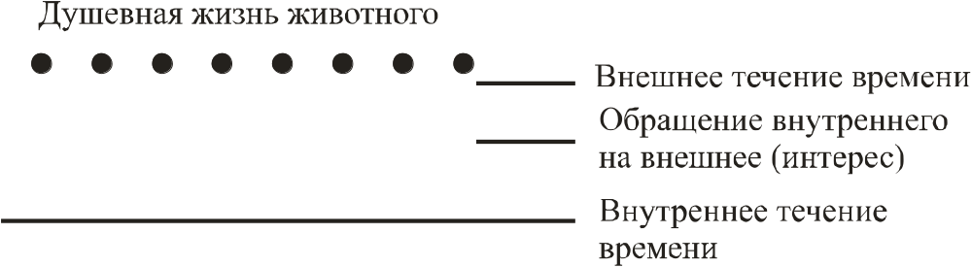

У животного внешнее течение времени постоянно происходит таким образом, что всегда дает стимулы для внутреннего. Животному интересен каждый момент его жизни. Если ликвидировать внешние восприятия животного, то устранится и внутреннее течение времени.
С человеком этого не происходит. Он заинтересован в упразднении внешних обстоятельств, которые он слишком часто видит. Он не дает им больше попадать в свой душевный мир, но внешнее время продолжает течь дальше. Когда упраздняется душевная жизнь человека, время утекает с душой. Но что такое внедряется в незаполненное время? Это вожделение старых представлений к будущему. Таким образом, из старых представлений души выступает желание новых впечатлений, новых содержаний. Это скука. Различие и преимущество человека перед животным таково, что его ранние представления продолжают жить и устремляют собственную жизнь в будущее. А это означает, что он имеет душевную жизнь вплоть до будущего.
В то время как животное постоянно получает раздражение от внешнего мира, у человека мы находим вожделение душевной жизни, ибо старые представления требуют новых впечатлений. Я еще раз указываю на вещи, которые могут ввести в заблуждение.

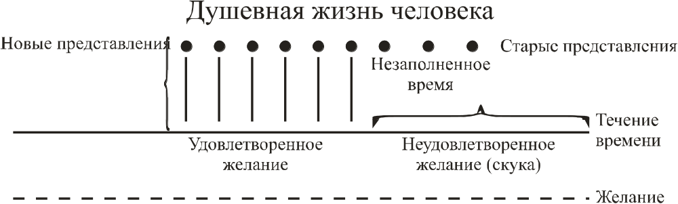

Однако имеется некоторое лекарство от скуки. Суть его в том, что не только желание из старых представлений живет в душе, что более старые представления живут далее не исключительно ради возбуждения желания, но — для своего собственного содержания: так что мы можем из нас самих вливать нечто в незаполненное извне время. Это уже более высокая ступень душевного развития, когда наши представления сами привносят в будущее нечто из того, что нас интересует. Имеется большое различие в том, что в развитии одного человека этот момент играет свою роль, а в развитии другого — не играет; в первом случае человек имеет в своих представлениях нечто, что его интересует и чем он может наполнить себя, во втором случае это отсутствует. Итак, на некоторой ступени человек может скучать, но с этого момента он может начать курировать себя, если он исполнится представлениями, которые и в будущем могли бы наполнить его душевную жизнь.
Различаются люди, которые скучают, и люди, которые не скучают. Есть люди, у коих скука исцеляется, и люди, у которых она не исцеляется. Это указывает на самостоятельную жизнь наших представлений, которой мы преданы и над которой не имеем власти. И если мы не заботимся о том, чтобы сделать наши представления содержательными, то должны скучать. Но как только наши представления становятся содержательными, мы получаем избавление от скуки в будущем. Это опять-таки весьма значительный факт для познающего душевную жизнь, ибо нормальная человеческая жизнь требует определенной соразмерности между исполнением желаний души и самой внешней жизнью. Если эта мера не выдержана, то наступает скука, и опустошенная в своем содержании, скучающая душа, которая, несмотря на это, продолжает существовать во времени, является сущим ядом для телесности. Наличие длительной или частой скуки — это действительная причина болезни. Это вовсе не надуманное выражение поверхностного ощущения, когда говорят об «умерщвляющей» скуке. Она действительно действует как яд, даже если при этом и не умирают. Но таким образом нечто действует далеко за пределы душевной жизни.
Хотя вам это и может казаться педантическими высказываниями, но с их помощью мы с необыкновенной ясностью можем увидеть удивительные загадки человеческой душевной жизни. Однако необходимы очень тонкие субтильные различия, если мы хотим познакомиться с чудесной драмой человеческой душевной жизни и ее героем в центре — с ее “Я”. В нашей душевной жизни скрыто присутствует некто, кто, в сущности, бесконечно мудрее нас. Нам пришлось бы плохо, если бы дело обстояло иначе.
В обычной жизни человек обходится совершенно курьезными представлениями о том, чем является тело, душа и дух. Эти вещи жестоко отрывают друг от друга. То, что в древние эпохи было известно из ясновидческого наблюдения, со временем подпало забвению и наконец растаяло вовсе. В то время правильно различали жизнь, поскольку человек стоял в телесной жизни, душевной жизни и жизни духовной.
Но затем в 869 году восьмой Экуменический собор в Константинополе почувствовал себя призванным к упразднению «духа» и к установлению догмы: человек состоит из тела и души. Если вы захотите ознакомиться с догматикой христианской церкви, то вам откроются далеко идущие последствия этого изменения, сказывающегося в упразднении духа. И как только кто-нибудь склонялся к признанию духа, церковь тотчас объявляла его злостным еретиком.
Нерасположенность к духу покоится на превратном истолковании абсолютной оправданности отношений тела, души и духа. В то мгновение, когда перестают говорить о теле, душе и духе, все путается в хаос. Но люди однажды уже испытали такой хаос. Так что вещи здесь настолько перепутаны, что свободный взгляд на духовную жизнь постепенно исчез совсем.
Но если люди таковы, что всегда проявляют слабую способность различения истины среди заблуждений, то над ними бодрствует добрый Дух и благодаря ему люди сохраняют совершенно смутное чувство истинности. Подобное смутное чувство истины обусловлено в человеке тем, что в его окружении действует нечто как Дух Языка. Язык действительно мудрее людей. Люди регулируют и разрушают в языке и вокруг него очень многое, но всего они не могут разрушить. Язык разумнее людей. Поэтому язык совершенно правильно воздействует на те чары, которым поддались люди, в то время как сами люди впадают в заблуждения, если подходят к этому своей душевной жизнью. Поэтому я хочу вам показать, что человек правильно чувствует тогда, когда он говорит, когда он предается не собственной душе, а душе языка.
Представьте себе, что некто стоит перед деревом, колоколом и другим человеком. И вот из того, что ему говорит внешний мир, из непосредственных чувственных впечатлений формирует суждение. Это значит, что он приводит свою душевную жизнь в движение. И суждение есть нечто такое, что происходит в душе. Он смотрит на дерево. Дерево зеленое. То, что тогда получается в его суждении, — это выражено соответственно Гению Языка: «дерево зеленое». Допустим, теперь вы хотите выразить нечто о колоколе, сделать суждение из чувственных впечатлений: «колокол звучит». В то мгновение, когда звучит колокол, ваше восприятие соединяется с суждением и выражается в нем: «колокол звучит». Зелень дерева вы выражаете словами «дерево зеленое», а звучание колокола — «колокол звучит». Крепко запомним это и вернемся к человеку. Этот человек говорит. Вы воспринимаете эту речь и выражаете ваше внешнее восприятие словами: «Человек говорит».
Запомним теперь уже три суждения: «дерево зелено» — «колокол звучит» — «человек говорит». Во всех трех суждениях вы имеете дело с чувственными впечатлениями, но вы почувствуете, что во всех трех впечатлениях, если вы сравните их с языковыми суждениями, получается нечто совсем разное. Когда я говорю: «Дерево (есть) зелено», то я выражаю нечто такое, что через форму суждения должно относиться к пространству. Я выражаю то, что в данный момент и следующий момент остается тем же. Это нечто пребывающее.
Возьмем теперь другое суждение: «Колокол звучит». Выражается ли здесь нечто пространственное? Нет! Это вовсе не стоит в пространстве, это протекает во времени, это в потоке, в становлении. И поскольку Гений Языка столь разумен, вам никогда не удается одинаково выразить то, что находится в пространстве, и то, что протекает во времени. Если вы внимательно рассмотрите эти суждения, то легко обнаружите, что поскольку дерево стоит в пространстве, то для выражения всего пространственного и в том числе дерева язык дает вам только вспомогательный глагол и вы никогда не можете воспользоваться основным глаголом, оставаясь в пространстве. Но вы можете сказать: «Дерево зеленеет», не пользуясь вспомогательным глаголом (есть). В таком случае вы переходите от того, что существует только в пространстве, к тому, что протекает во времени, что становится, — к возникновению и прехождению зеленения. В языке действительно вершит Гений, хотя многое испорчено людьми. В действительности язык не позволяет применять глагол непосредственно к тому, что находится в пространстве. Глагол предназначен для выражения того, что существует во времени.
В то мгновение, когда мы употребляем глагол, мы характеризуем нечто, существующее во времени, — становление. Если бы кто-то вздумал вместо «колокол звучит» сказать «колокол (есть) звучащий», то это означало бы портить язык.
Перейдем теперь к третьему суждению: «человек говорит». Здесь вы также пользуетесь глаголом для выражения чувственного восприятия. Но обратите внимание, какое здесь существенное различие! В суждении «колокол звучит» указано, откуда это происходит — от звука. В суждении «человек говорит» выражается нечто такое, что совсем не связано с чувственным импульсом, возникающим благодаря говорению, но указывается на то, что вовсе не выговаривается в глаголе, — на содержание того, что было высказано. Почему вы задерживаетесь с языком? Почему вы как бы стоите перед тем, откуда это исходит?
Ибо вы, когда вы произносите: «Человек говорит», имеете перед собой непосредственно душу человека, которой вы противопоставляете ваше собственное содержание и характеризуете противостоящее вам как нечто внутреннее! Внутреннее колокола вы воспринимаете в глаголе! Но когда вы стоите перед живой душой с ее внутренним, то вы остерегаетесь вложить внутреннее в язык.
Итак, вы постигаете Гения Языка в различии между тем, что относится к месту, пространству, и тем, что относят к процессу становления, ко времени, а также тем, что касается душевно-внутреннего, когда мы описываем это извне, перед тем, что для нас здесь особенно важно. Таким образом, когда мы говорим и делаем остановку, мы признаем душевно-внутреннее. И мы еще увидим в ходе этих лекций, настолько важно подняться к определенному ощущению, чтобы характеризовать как нечто со всех сторон ограниченное и волнующееся внутри этих границ, волнующееся в четких контурах. Это важно, чтобы вы учились познавать душу как своего рода внутреннюю область и чтобы вам стало ясно, что все происходящее извне разбивается во внутреннем о препятствие. Так что если в душу поступают чувственные переживания, то мы можем представить себе душу как некоторый круг, и в этом внутреннем все колеблется и плывет. Со всех сторон подступают чувственные переживания. Внутренне волнуется и бушует душевная жизнь. Однако мы видели сегодня, что душевная жизнь не независима, но что душа переживает собственную жизнь массы представлений, имеющих бытие во времени.
И эта жизнь представлений в очерченной контурами душе есть причина нашего высочайшего блаженства и нашей глубочайшей скорби, поскольку это имеет источник в душе. И мы можем увидеть, что Дух есть великий исцелитель для того, что вызывает в душе скорбь и страдания. Подобно тому, как в телесной жизни голод должен быть утолен и это утоление действует оздоровительно, пока не превышает норму насыщения, так и в душевной жизни представления требуют удовлетворения посредством других представлений. И поступающие представления могут действовать и целительно, и разрушительно. Мы увидим далее, что в Духе имеется нечто такое, что несет с собой не одни только здоровые воздействия, но и такие воздействия, которые вообще препятствуют перенапряжению душевной жизни.

Лекция третья

У ВРАТ ЧУВСТВ; ЧУВСТВО;
ЭСТЕТИЧЕСКОЕ СУЖДЕНИЕ

3 ноября 1910 г., Берлин
Эту лекцию мы опять-таки начнем с рецитации одного поэтического сочинения, которое послужит нам для иллюстрации некоторых вещей, которые я буду излагать сегодня и завтра.
На этот раз речь идет о стихотворении одного «непоэта», ибо по отношению к другой духовной деятельности данной личности это стихотворение представляет собой побочный повод для ее духовной деятельности. Это, таким образом, тот случай, когда мы имеем дело с некоторым душевным откровением, которое не проистекает непосредственно из интимных импульсов этой души. Как раз этот факт позволяет особенно хорошо рассмотреть все относящееся к нашей теме. Стихотворение принадлежит философу Гегелю и касается вопросов посвящения человечества.

ЭЛЕВСИН
Вокруг меня, во мне живет покой. У занятых людей
Никогда не спит усталая забота. Она дает свободу
И должное мне. Благодарю тебя, моя освободительница,
О, ночь! Белым флером тумана
Окружает луна неясные границы дальнего холма.
Дружелюбно блестит светлый дозор моря.
Удаляются в воспоминание скучные тревоги дня,
Словно пролегли между тогда и теперь.
Твой образ, возлюбленный, проходит предо мной,
И отлетает тяжесть дня. И все же вскоре приглушает она
Нового свидания сладкие надежды.
Уже рисуется мне сцена взаимного разглядывания,
Полного загадочного вопрошания,
Что там изменилось в осанке, выражении, чувствовании друга.
Уверенность блаженства, верность старого союза
Найти более прочной, зрелой,
Союза, не отмеченного присягой.
Жить только свободной истиной
И никогда не пытаться регулировать
Миролюбие, мнения и ощущения никаким уставом!
Ведь от всякой действительности, над горами, реками
Легко несет меня к тебе чувство.
О его распрях возвещает стон и с ним
Отлетает сладких фантазий сон.

Мой взгляд возносится к вечному небосклону,
К тебе, о сияющее светило ночи!
И всех желаний, всех надежд
Забвение струится из твоей вечности.
Чувство теряется в созерцании,
Исчезает то, что я называл моим.
Я предаю себя бесконечности.
Я есмь в ней, есть все, есмь только это.
Разум чуждается возвращающихся мыслей,
Его пугает бесконечность, и он в удивлении
Не постигает глубины созерцания.
Фантазия приближает ему вечное,
Обретающее облик. — Пожалуйте, вы,
Возвышенные духи, высокие тени,
Чело которых излучает совершенство,
Не пугайтесь. Я чувствую, это также и моя Отчизна,
Блеск, серьезность, облекающие Вас.
Ага, распахнулись врата твоего святилища,
О Церера, коронованная в Элевсине!
Я чувствую себя в упоении воодушевления,
Созерцая твою близость
И внимая твоим откровениям.

Я постигаю высокий смысл образов, воспринимаю
Гимны на трапезе Богов,
Высокие речения твоего совета.
И все же опустели твои залы, о Богиня!
Спешно воротились Боги на Олимп
Прочь от оскверненных алтарей.
Прочь от оскверненной могилы человечества
Невинность Гения, зачарованного там.
Молчит мудрость твоих священников,
И не поможет нам никакая церковная служба.
Напрасно за любопытством хотят увидеть
Любовь к мудрости. Ею обладают искатели и презирают тебя.
Чтобы овладеть ею, они прячут ее в словах,
В которых был запечатлен твой высокий разум!
Напрасно! Лишь пепел и тлен схватывают они,
Куда твоя жизнь не возвращается никогда.
Среди праха бездушия можно найти
Вечно мертвое, самодостаточное. Напрасно пребывают
Лишенные знаков твоей прочности, следов твоего образа.
Полнота учения сына посвящения,
Глубина неизреченного чувства много целительнее
Сухих знаков и выражений.
Уже не захватывает душу мысль,
Которая вне пространства и времени, в предчувствие Бесконечного
Погружена, забывает себя и вновь пробуждается
К сознанию. Кто хотел бы об этом с другим говорить,
Должен был бы говорить ангельским языком, чувствуя
Бедность слов. Ему боязно помыслить священное
Столь скромным, приуменьшить его словами, так что речь
Ввергает его в грех. И он трепетно
Замыкает себе рот. То, что посвященный запрещает
Себе, запрещает мудрый закон
Бедному духом, который и сообщает о том,
Что он видел, слышал, чувствовал священной ночью.
Он не допускает, чтобы словесный хлам
Вредил его благочестию и чтобы возмущал его
Шум нечестивости...

У ВРАТ ЧУВСТВ, ЧУВСТВО,
ЭСТЕТИЧЕСКОЕ СУЖДЕНИЕ

Может показаться, что рассмотрение душевной жизни в ходе двух предшествующих лекций характеризовало ее границы по отношению к суждению и переживанию любви и ненависти, которое связано с желанием, может показаться, что в рассмотрении было упущено как раз самое главное, а именно то, в чем в своем внутреннем переживают себя в наибольшей глубине и богатстве: чувствование. Итак, могло казаться, что душевная жизнь характеризовалась тем, что ей не свойственно, то есть безо всякого внимания к тому, что, волнуясь там и здесь, поднимаясь и ниспадая, придает душевной жизни соответствующий ей характер: жизнь чувств.
Мы далее увидим, что именно драматическое содержание душевной жизни мы сумеем понять в том случае, если будем приближаться к чувству, исходя из обоих рассмотренных выше элементов душевной жизни. Мы должны опять-таки начинать с простых фактов душевной жизни. Это — полученные через врата наших органов чувств чувственные переживания, которые внедряются в нашу душевную жизнь и ведут там собственное бытие. Сравните тот факт, что наша душевная жизнь обрушивает свои волны к вратам чувств и затем от этих врат чувств воспринимает в себя результаты чувственных восприятий, которые далее ведут самостоятельную жизнь в душе, — сравните этот факт с другим, что также все то, что заключается в переживании любви и ненависти, которое проистекает из желания, поднимается как бы из внутреннего самой душевной жизни. Как бы из сосредоточия душевной жизни поднимаются для поверхностного наблюдения желания, которые поверхностному наблюдателю представляются причиной любви и ненависти.
Но не сами желания следует искать сначала в душе. Там их найти нельзя.
Они поднимаются к вратам чувств! Обратите внимание сначала на это. Посмотрите на вашу повседневную душевную жизнь и вы вскоре заметите, как поднимается в вас проявление желания к внешнему миру! Итак, вы можете сказать: гораздо больший объем нашей душевной жизни образуется на границе чувственного, во вратах чувств. При этом мы сможем более основательно понять себя, если мы графически изобразим то, что познали как факт. Мы сможем хорошо охарактеризовать душевную жизнь в ее внутреннем, если будем рассматривать ее расположенной внутри круга (см. рисунок). Итак, подумаем о том, что внутреннее некоего круга представляет содержание нашей душевной жизни. Подумаем далее о том, что органы чувств представляют собой некоторое подобие врат, отверстия наружу, — как вы могли это узнать из лекций об Антропософии. Рассмотрим то самое, что наблюдается только в нашей душе, если мы это внутренне хотим изобразить графически: тогда из средоточия и во все стороны душевной жизни мы даем стекать потоку, который изживается в любви и ненависти. Мы видим, как душа переполняется желаниями и как этот поток обрушивается во врата чувств. Теперь мы можем спросить себя: что переживается там, куда вмешивается чувственное переживание? Что происходит при переживании звука посредством уха? Что имеет место при переживании запаха через нос?

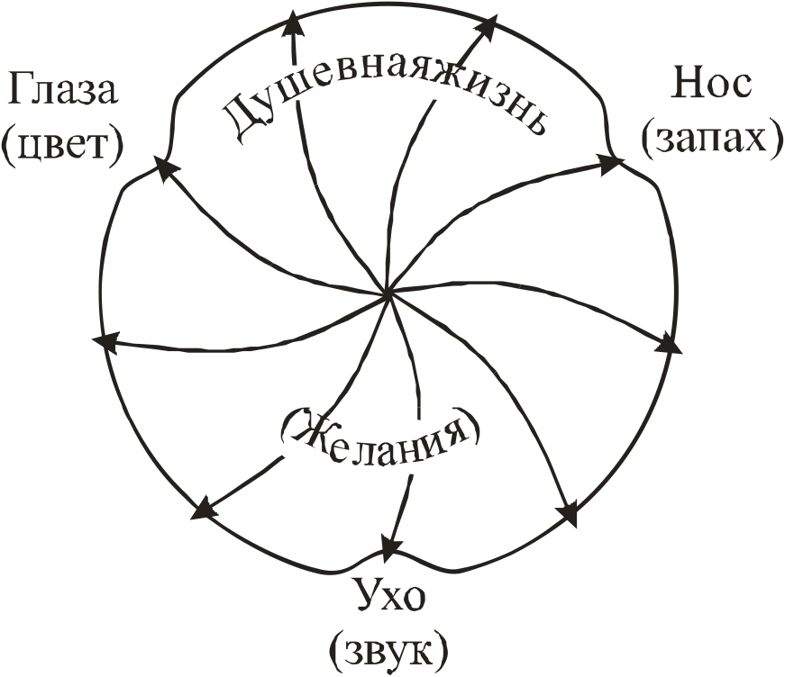

Сначала мы оставим без внимания внешний мир по отношению к содержанию. Схватите еще раз, с одной стороны, то мгновение, в котором происходит чувственное восприятие, то есть возьмите это взаимоотношение с внешним миром. Живо перенеситесь в то мгновение, в которое, так сказать, душа внутренне переживает себя, через врата чувств во внешнем мире имеет переживание цвета или звука. А с другой стороны, подумайте о том, что душа ведь живет дальше во времени и как представления в воспоминании сохраняет за собой то, что она как бы захватила в чувственном переживании.
Таким образом, мы должны строго различать то, что душа несет дальше, в представлениях воспоминания как продолжающееся переживание, и переживание деятельности чувственного переживания; иначе мы попадем в русло мышления Шопенгауэра.
Теперь спросим себя: что происходило в тот момент, когда душа была временно предоставлена внешнему миру через врата чувств? Если вы задумаетесь о том, что наша душа действительно, как свидетельствует непосредственный опыт, затоплена потоком желаний и спросите: что же тогда, собственно, ударяет во врата чувств, в то время как душа дает своему внутреннему достичь врат чувств? — это сами желания. Это объявляется желание, и физически оно соприкасается с внешним миром в это мгновение. И это желание удерживает с другой стороны как бы отпечаток! Если я в сургучной массе делаю оттиск печати с фамилией Мюллер, то что же останется от печати в сургуче? Не что иное, как фамилия Мюллер. Вы не можете сказать, что запечатлевшееся в сургуче не согласуется с тем, что действует во внешнем мире. Иначе это было бы не непредвзятое наблюдение, а кантианство. Если вы не хотите смотреть (только) на внешне материальное, то вы не можете сказать (не должны говорить), что сама печать не входит в сургуч, но вы должны смотреть на то, что здесь важно, а именно на то, что в сургуче присутствует фамилия Мюллер. Важно то, что таким образом противится фамилии Мюллер на печати и в чем запечатлевается слово Мюллер, именно так (же), как печать не утрачивает из себя ничего, как только фамилию (кроме фамилии) Мюллер, так и внешний мир не отдает ничего иного, как только запечатление. Но чтобы могло произойти запечатление, необходимо нечто, оказывающее сопротивление. Итак, вы можете сказать: в том, что противостоит чувственному переживанию, извне образуется впечатление и затем схватывается то, что как отпечаток возникло в собственной душевной жизни. Схватываются не сами цвет или звук, но то, что имеется как переживание любви или ненависти, самого желания.
Является ли это также правильным? Имеется ли в непосредственном чувственном переживании нечто такое, что как разновидность желания должно стремиться вовне? Да, если бы этого не было, то вы не могли (бы) взять чувственное переживание в дальнейшую душевную жизнь и затем никогда не могло бы возникнуть представления в воспоминании. Имеется именно душевный факт, являющийся непосредственным доказательством того, что желание из души всегда стучится наружу через врата чувств при восприятии цвета, звука, запаха и т.д.
Это факт внимательности. Различие, имеющееся между таким чувственным впечатлением, когда мы едва касаемся вещи рассеянным взглядом, и таким впечатлением, когда мы со всем вниманием обращаемся к вещи, показывает нам, что впечатление от поверхностного взгляда не переносится в дальнейшую душевную жизнь. Необходимо изнутри направить навстречу вещи силу внимания, и чем больше это внимание, тем легче душа несет вспоминаемое представление в дальнейшую жизнь.
Таким образом, через врата чувств душа вступает в такую взаимосвязь с внешним миром, при которой душа дает своему субстанциональному содержанию обрушиваться на внешние границы, и это проявляется в факте внимания.
Другой элемент душевной жизни, суждение, исключается как раз в момент непосредственного чувственного переживания.
Чувственное впечатление характеризуется тем, что способность суждения исключается как таковая. Тогда желание делает себя единственным действующим лицом, чувственное впечатление красного не то же самое, что чувственное восприятие красного. В звуке, в восприятии цвета, в запахе лежит только засвидетельствованное вниманием желание: суждение в этом случае подавлено. Надо только иметь ясность в том, что между чувственным восприятием и тем, что дальше происходит в душе, лежит совершенно точная граница.
Если вы остановитесь на цветовом впечатлении, то вы будете иметь дело лишь с простым цветовым впечатлением, которому еще не сопутствует суждение. Чувственное впечатление характеризуется тем, что само расположение внимания исключает возможность суждения как таковую, так что желание становится единственным действующим лицом. Если вы отдаетесь воздействию цвета или звука, то в этом воздействии остается только желание, тогда как суждение подавлено. Чувственное впечатление красного не то же самое, что чувственное восприятие красного. В звуке, во впечатлении некоего цвета, в запахе лежит только желание, засвидетельствованное вниманием. Внимание представляет собой особую форму желания. Но в то мгновение, когда вы говорите: «(Это) есть красное», вы уже произвели акт суждения, суждение в вашей душе уже вступило в силу. Надо только ясно сознавать необходимость проводить совершенно точную границу между чувственным восприятием и чувственным ощущением. Только если вы останавливаетесь на цветовом впечатлении, вы имеете дело с простой корреспонденцией желания души с внешним миром.
Что же происходит тогда при этой встрече желания в душе с внешним миром?
Мы различаем чувство восприятия и чувство ощущения. Одно мы назвали переживанием, которое происходит при прямом воздействии, а другое есть то, что остается. Что мы, таким образом, имеем в чувственном ощущении? С чувством ощущения мы привносим то, что плещется и бушует как модификация желания, а именно — вожделенное.
Где возникает чувство ощущения? Как мы уже видели, оно возникает на границе душевной жизни с внешним миром, во вратах чувств.

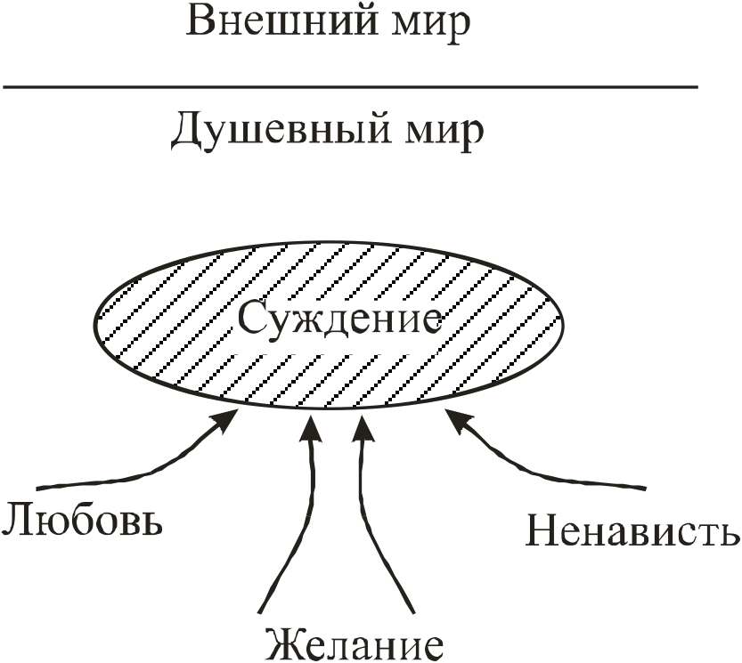

(Если суждение и желание внутри души сами хотят прийти к покою, то возникает чувство.)
В действительности это обстоит так, что при чувственном переживании мы говорим: сила желания проникает на поверхность. Однако, предположим, что сила желания не достигает границы внешнего мира, желание остается внутри души, оно как бы притупляется само собой внутри душевной жизни, остается внутренним, не стремится к порогу чувств, — что же возникает тогда?
Если сила желания атакуется и принуждается к тому, чтобы уединиться в себе самой, то возникает ощущение, чувство. Чувственное ощущение, внешнее ощущение возникает тогда, когда этот уход в себя вызывается извне посредством контрудара при соприкосновении с внешним миром. Внутреннее ощущение возникает в том случае, если желание не отодвигается назад непосредственно благодаря соприкосновению с внешним миром, но если оно внутри души отбрасывается где-либо к себе, не достигая границы. Тогда возникает внутреннее ощущение, чувство. И чувства представляют собой как бы остановленные, загнанные в себя, в себя самое возвращенные желания и вожделения. Во внутреннем ощущении, в чувстве мы, таким образом, имеем внутри души остановленные желания, которые не обрушиваются на границу, но живут внутри душевной жизни. Также и в чувстве существенным душевно-субстанциональным является желание. В таком случае чувства как таковые не являются чем-то новым в душевной жизни, но представляют собой субстанциональные, реальные, разыгрывающиеся внутри души процессы желания. Это положение следует твердо усвоить.
И вот теперь мы можем оба элемента душевной жизни — с одной стороны суждение, с другой — возникающие из желания переживания любви и ненависти — охарактеризовать в одном определенном аспекте.
Мы можем сказать именно следующее: все то, что из деятельности суждения совершается в душе, это в определенный момент кончается. Когда оканчивается деятельность суждения? — Если наступает решение, заключающее суждение в ряду представлений, которые мы унесем далее с собой как истину. Что представляет собой конец желания? — Удовлетворение! Так фактически каждое желание в нашей душе стремится к удовлетворению, а всякая деятельность суждения — к решению.
Если мы созерцаем в своей душе, то находим там деятельность суждений, которые стремятся к решению, и желания, которые стремятся к удовлетворению. И именно потому, что наша душевная жизнь состоит из этих двух элементов (элемента любви и ненависти и элемента суждения), которым присуще одно стремление к решению и удовлетворению, из этого вытекает тот важнейший для душевной жизни факт, что она стремится к решению и удовлетворению.
Если мы станем рассматривать душевную жизнь во всей ее полноте, то найдем оба эти течения к решению и удовлетворению. Это в действительности так. Если вы станете рассматривать жизнь человеческих чувств, то истоки многообразных чувствований найдете в великом разнообразии удовлетворений и решений. Рассмотрите такие явления душевной жизни, которые стоят, например, за понятием нетерпения, надежды, вожделения, сомнения и даже отчаяния, и вы будете иметь основание связывать с этими словами нечто реально духовнопостижимое, когда вы говорите следующее: истоки таких душевных процессов, как нетерпение, надежда, томление и т.д. суть не что иное, как различные виды того, как в душе обнаруживается струящийся дальше поток стремлений к удовлетворению сил желания и стремлении к решению посредством сил представления. Если вы захотите однажды постичь реальное в чувстве нетерпения, то живо почувствуете, как в нем трепещет стремление к удовлетворению. В нетерпении вы имеете дело с протекающим в душе потоком желания, которое завершается, только достигнув конца. Силы суждения при этом свернуты.
Или возьмите надежду. В надежде вы легко распознаете текущий поток желания, но такого желания, которое, с другой стороны, пронизано другим элементом душевной жизни — стремлением силы суждения к решению. И поскольку эти два элемента, подобно уравновешенным чашам весов, удерживают равновесие именно в этом чувстве, то чувство надежды имеет нечто замкнутое в себе. В нем содержится ровно столько желания, сколько и видов на благополучное решение.
Другое чувство возникает благодаря тому, что некое желание стремится к удовлетворению, но при этом оно связано с такой деятельностью суждения, которая не в состоянии прийти к решению. Это — сомнение.
Таким образом, в широком спектре чувств мы всегда можем обнаружить весьма примечательную игру суждения и желания. И хотя не во всех чувствах оба эти элемента выступают с очевидностью, они с необходимостью присутствуют там. Если мы на одной стороне душевной жизни поместим способность суждения, то оно завершается в представлении. Но ценность представления в жизни состоит в том, что оно является истиной. Об истине не может душа решать для себя самой, ибо основа истины находится в ней самой. Это может ощутить каждый, если он душевную жизнь в ее своеобразии сравнит с тем, что должно быть завоевано благодаря истине.
То самое, что мы, собственно, для душевной жизни называем способностью суждения, можно также обозначить как размышление. Но благодаря размышлению, благодаря тому, что мы размышляем, еще не достигается правильного решения. Решение становится правильным потому, что мы восходим вверх из души. Истина лежит снаружи, и решение представляет собой воссоединение с истиной. Итак, решение поэтому есть чуждый душе элемент.
Если же мы зададимся вопросом о происхождении другого элемента, который как бы из неведомых подоснов вскипает в самом средоточии и распространяется во всей широте душевной жизни, то источник этого элемента, желания, мы найдем опять-таки вне душевной жизни. Так что и желание, и решение внедряются в душевную жизнь извне.
Внутри душевной жизни разыгрываются удовлетворение и борьба за истину вплоть до решения. Таким образом, по отношению к суждению внутри душевной жизни мы являемся борцами, а по отношению к желанию — сибаритами. Решение выводит прочь из душевной жизни. По отношению к нашим желаниям мы потребители, сибариты. Конец желания, удовлетворение лежит внутри. В нашем суждении мы независимы, в желании — напротив. В душевной жизни разыгрывается не начало желания, а только удовлетворение. Отсюда чувство как конец, как удовлетворение желания может наполнить собой всю душу целиком.
Приглядимся теперь точнее к тому, что как удовлетворение западает в душевную жизнь. Выше было сказано, что ощущение по сути своей является обрушиванием желания на границы душевной жизни, тогда как чувство есть нечто такое, что остается в сфере душевной жизни, когда желание возвращается в себя самое.
Что становится на то место, где душевная жизнь находит удовлетворение в себе самой? — конец желаний? Там должно стать чувство. Итак, когда внутри душевной жизни желание приходит к своему концу в удовлетворении, тогда возникает чувство. Это только одна разновидность чувств, если желание достигает своего конца в среде душевной жизни. Другая разновидность чувств возникает благодаря тому, что в действительности в подосновах душевной жизни устанавливаются отношения между внутренней жизнью души и внешним миром.

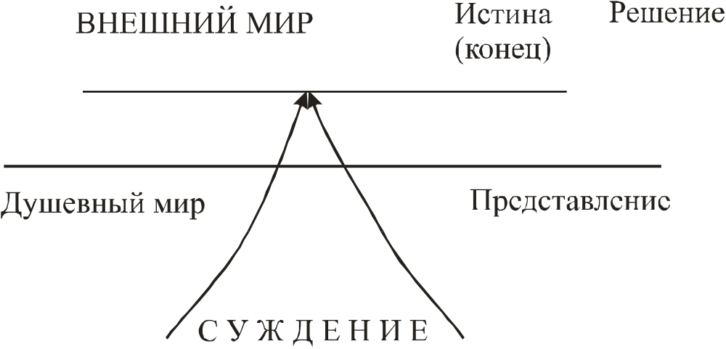

Характер наших желаний выражается в себе и для себя благодаря тому, что наши желания направляются на внешние вещи. Они поэтому не простираются повсеместно, подобно чувственным восприятиям, достигая внешних предметов. Но желание может также направляться таким образом, что оно не достигает предметов. Тогда мы имеем своеобразное действие на расстоянии, подобное действию магнита, так как магнит поворачивается к полюсу, не достигая его физически. В этом смысле можно также рассматривать отношение внешнего мира к душевной жизни, когда он воздействует на нее, не достигая, однако, души. Таким образом, могут также возникать чувства, когда желание сохраняет некоторое отношение к предмету, хотя этот предмет не в состоянии удовлетворить желание. Душа приближается к некоему предмету, возбуждается желание, (см. рис. на этой стр.) но он не может удовлетворить его. Желание остается, удовлетворение не наступает.

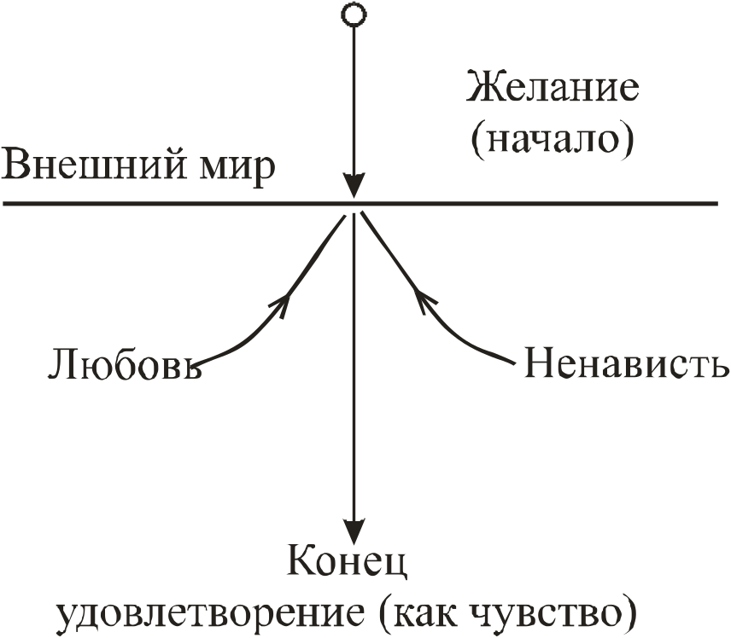

Сравним это состояние с тем, когда желание достигает удовлетворения, — имеется большое различие. Желание, которое закончилось некоторым удовлетворением, которое нейтрализовано, оказывает на душу оздоровительное воздействие. Неудовлетворенное желание остается стоять в себе и действует на душу болезненно. Следствие неудовлетворенного желания сказывается в том, что душа живет в этом неудовлетворенном вожделении, несет его в себе дальше, поскольку оно осталось неудовлетворенным, и хотя предмет его отсутствует, но в полной силе и живости сохраняется отношение между душой и, так сказать, ничем. Благодаря этому душа в неудовлетворенном желании живет как бы в не реальных внутренних отношениях. И этого оказывается достаточно, чтобы душа болезненно влияла на то, с чем она тесно связана, — на телесную и духовную жизнь. Остановленные желания сильно отличаются от желаний удовлетворенных. Если вещи выступают с грубой очевидностью, то эти различия установить очень легко, однако бывают случаи, когда эти факты прозреваются не так просто.
Положим, человек стоит напротив некоего предмета. Затем он идет дальше (здесь важно только указать на желание, которое уединяется в себе внутри душевной жизни) и говорит, что предмет удовлетворил его, понравился ему, или не удовлетворил, не понравился. В этом «нравится» с той или иной мерой открытости лежит желание, определенным образом удовлетворенное, тогда как при неудовольствии желание остается наедине с собой. Но здесь мы находимся в области эстетического суждения.
Есть только единственный род чувств — и это глубоко характерно для душевной жизни, — которые выглядят несколько иначе. Вы легко можете увидеть, что чувство, то есть, следовательно, или такие желания, которые пришли к своему завершению, или также желания, кои не достигли конца, опираются не только на внешние предметы, но также и на внутренние душевные переживания. Чувство, которое характеризуется как удовлетворенное желание, может опираться на нечто такое, что простирается далеко назад. Также и в нас самих имеются причины удовлетворенных и неудовлетворенных желаний. Надо отличать возбуждение от желания, вызванного внешним предметом, и возбуждение желания, исходящего из собственной душевной жизни. Благодаря внешним переживаниям мы можем иметь остающиеся желания. Также и в душе находим мы причины удовлетворенных и неудовлетворенных желаний. Имеются еще совсем маленькие внутренние переживания, когда мы имеем вожделение, не достигающее своего завершения.
Положим, что наша способность суждения достаточно слаба, чтобы встретить решение в одном случае, когда мы вновь с нашим желанием противостоим предмету. Тогда вы, пожалуй, должны будете отказаться от решения. В таком случае вы испытаете переживание боли в вашем чувстве неудовлетворенности. Имеется, однако, одно-единственное (переживание), когда мы с суждением не подходим к решению и когда желание не удовлетворяется и все-таки мы не чувствуем никакой боли.
Вы видели, что если мы в обычном чувственном переживании повседневности противостоим предмету и не производим суждения, то остаемся в области чувственных явлений. Если же мы судим, то восходим над сферой человеческого переживания. Но если мы как суждение, так и желание доносим до границы душевной жизни, где чувственное впечатление из внешнего мира обрушивается в душу и мы развиваем такое желание, которое вплоть до границы, но только точно до границы, пропитывается силой суждения, то возникает чувство, имеющее весьма примечательный вид. Допустим, эта линия (см. рис.) представляет глаз как врата зрительного чувства. Теперь мы дадим нашему желанию течь вплоть до порога чувственного переживания, до глаза, в идущем из души направлении (поперечные линии). А теперь дадим потечь сюда также нашей способности суждения (перпендикулярные линии): в таком случае мы будем иметь символ для только что означенного, совершенно уникально составленного чувства.

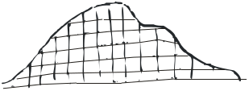

Мы можем правильно оценить различие между двумя течениями, которые заходят вплоть до внешнего впечатления, только если дадим себе труд вспомнить о том, что в развитии силы суждения вершина душевной деятельности обыкновенно лежит не в душе, но вне нее. Если мы в нашей душе должны посредством нашей силы суждения прийти к решению о том, что подступает к самой границе души, то мы должны будем воспринять в душу то, о чем она не может решать самостоятельно: истину. Желание не может изойти, истина преодолевает желание. Желание должно капитулировать перед Истиной. Итак, мы должны воспринять в душу нечто такое, что душе как таковой чуждо, — истину.
Линии суждения (см. рис.) в нормальных обстоятельствах обычно исходят из душевной жизни до соприкосновения с чем-либо внешним. Но желание может доходить только до границы, где оно либо отбрасывается назад, либо ограничивается в себе самом, воспринимает себя обратно в себя самое. Однако в установленном нами примере мы предполагаем, что оба они (суждение и желание) идут только до границы и по отношению к чувственному впечатлению полностью совпадают. Так плывет наше желание вплоть до внешнего мира и приносит вам, откатываясь от того места, суждение.
С того самого места, откуда поворачивает желание, оно приносит назад суждение. Что за суждение оно захватывает с собой обратно? Таковыми могут быть только эстетические суждения, которые так или иначе взаимосвязаны с искусством и красотой. Только при рассмотрении произведений искусства бывает так, что желание течет вплоть до границы и удовлетворяется и что способность суждения задерживается на границе, чтобы могло быть унесено назад окончательное суждение.
Представим себя стоящими перед произведением искусства. Можете ли вы тогда сказать, что в данном случае предмет возбуждает ваше желание? Да, он возбуждает его, но не сам по себе. Если предмет возбуждает желание сам — что, разумеется, возможно, — то эстетическое суждение не зависело бы от степени развития души. Ведь это вполне очевидно, что некоторые души не испытывают ровно никаких душевных движений перед произведением искусства. Конечно, они могут оставаться холодными и перед какими-либо другими предметами. Но если это происходит с другими объектами, то по отношению к ним человек испытывает полнейшее равнодушие. И в таком случае в равнодушии к произведению искусства должно было бы разыгрываться то же самое, что и по отношению к другим предметам. Но перед произведением мы замечаем все-таки некоторое отличие. Там, где нет этого равнодушия, где люди приносят навстречу произведению искусства подобающую тому душевную жизнь, там они дают суждению и желанию возможность притекать вплоть до границы душевной жизни, после чего возвращается назад, а именно — желание, которое высказывает себя в суждении: это прекрасно! У одного назад не возвращается почти ничего, у другого назад притекает желание, но не желание к произведению искусства — возвращается удовлетворенное суждением желание. Тогда в душе сила желания и сила суждения приходят к обоюдному согласию, и человек может теперь удовлетвориться внешним миром, если внешний мир выступает только возбудителем его собственной душевной деятельности. Столько же, сколько человек способен изливать из себя, ровно столько же притекает ему обратно.
Заметьте: это относится к непосредственному присутствию произведения искусства, ибо в действительности душевная субстанция желания должна течь вплоть до границы чувств. Всякое воспоминание о произведении искусства передает, собственно, нечто иное, чем эстетическое суждение в присутствии произведения искусства.
Так что в истине мы имеем нечто, перед чем как перед некоторой душевной жизнью внешнего капитулируют желания. Но и в прекрасном мы имеем нечто такое, где желание непосредственно совпадает с суждением, где решение вводится через добровольно покончившее с собой на границе желание, которое возвращается назад как суждение. Поэтому и является переживание прекрасного столь необъятным теплом глубокого удовлетворения. Это величайшее равновесие душевных сил находит выражение в том, что душевная жизнь подступает к границе как желание и возвращается как суждение. Нет больше в мире ничего такого, где бы условия здоровой душевной жизни могли быть выполнены с такой силой, как это имеет место при самоотверженном увлечении прекрасным.
И когда душевное вожделение большой волной обрушивается на границы чувств и откатывается назад, унося суждение, тогда становится очевидно, что условие (нормальной) обычной жизни нигде не выполняется с такой полнотой, как только в самопожертвовании прекрасному. Когда мы стремимся к мыслительным плодам души, то в таком случае мы работаем внутри души с таким материалом, перед которым постоянно капитулируют желания. Ведь требования желаний, конечно, всегда капитулируют перед величием истины, но если они должны делать это принудительно, то это не обходится без причинения ущерба здоровой душевной жизни. Постоянное стремление к мыслительной области, при котором должны постоянно капитулировать желания, в конце концов иссушает человеческую душу. Но те суждения, которые сочетают в себе равные доли удовлетворенного желания и суждения, дают душе нечто иное.
Сказанное не следует понимать в том смысле, что человек все время должен утопать в наслаждении прекрасным и считать истину нездоровой. Тогда следовало бы принять следующее положение: стремление к истине нездорово, так что оставим ее в покое; предадимся прекрасному, которое исцелит нас в блаженстве! Сказанное надо усвоить в том смысле, что относительно стремления к истине человек всегда вынужден (ибо стремление к истине есть долг, необходимость), он вынужден в себе самом отвоевать жизнь желаний, вливать (их) в себя самого. И мы должны это делать также спокойно внутри стремления к истине. Это стремление наилучшим образом содействует росту нашей скромности и правильным способом оттесняет назад чувство нашей самости. Стремление к истине делает нас все скромнее и скромнее. Но если человек будет постоянно жить в этом нарастающем усилении скромности, то он рискует однажды раствориться, так что ему будет нехватать чего-то для наполнения и сохранения душевной жизни, именно будет недоставать чутья, ощущения собственного внутреннего. Человек не может избавить себя от самости благодаря тому, что он постоянно должен капитулировать перед истиной. И здесь вступает жизнь эстетического суждения. Жизнь эстетического суждения такова, что человек уносит обратно все то, что он приносит на границы души. Это такая жизнь, где человек может (смеет) то, что он в истине должен.
То, что он должен в истине, это то, чтобы встретить решение помимо своего произвола. В поиске истины человек должен полностью пожертвовать собой, и тогда он получит истину обратно. При эстетическом суждении, в поиске переживания прекрасного мы также полностью жертвуем собой. Мы позволяем волнам душевного течь до самой границы, почти как в чувственном ощущении. Однако затем нечто возвращается назад. Мы отдаем себя и вот получаем нас снова. Истина приносит нам обратно только суждение, а эстетическое суждение возвращает нам наше “Я” как подарок.
Своеобразие эстетической жизни в том, что она содержит в себе истину, то есть бескорыстие, и в то же время осуществляет право внутреннего господства в душевной жизни. Как некий свободный дар получаем мы в эстетическом суждении себя самих.
В этих лекциях, как видели, я поставил перед вашими душами много такого, что в очень незначительной мере может быть приведено к определению. Мы можем только попытаться характеризовать вещи так, каковы они есть, когда мы размечаем окружность душевной жизни и прогуливаемся в ней.
В лекциях прошлого года об «Антропософии» мы видели, что книзу телесность ограничивается душевной жизнью, и на границе телесной и душевной жизни мы пытались тогда постичь человека и, таким образом, старались понять человеческое тело и то, что взаимосвязано со строением тела.
Эти лекции в конечном счете должны дать нам правила жизни, жизненную мудрость. Для этого нужна широкая основа. Сегодня мы заглянем в то, что в желании волнуется внутри нашей душевной жизни. В предыдущей лекции мы видели, что некоторые чувственные переживания, как, например, скука, зависят от того, что представления из прошлого, подобно пузырям в нашей душевной жизни, ведут в нашей душе собственную жизнь. Что это за жизнь — оттого зависит в определенный момент весьма многое в нашем бытии. Как ведет себя это самостоятельное существо наших представлений в нашей душе, что означает в нашей душе скука, от того зависит наша душевная конституция, зависит, счастливы ли мы или несчастливы. Итак, от этого живущего в нашей душе существа зависит счастье нашей теперешней жизни.
По отношению к некоторым представлениям, которым мы позволяем войти в нашу теперешнюю душевную жизнь, мы бессильны, а по отношению к другим имеем силу, смотря по тому, двигаются ли наши представления или нет, можем ли мы вспомнить себя, когда хотим, или не можем. Тогда мы должны спросить себя: какие представления мы можем с легкостью возвратить и какие даются с трудом? Да, мы можем при этом нечто присовокупить к представлениям. Для многих людей это было бы весьма полезно и многие могли б в значительной мере облегчить себе жизнь, если бы они знали, благодаря чему они могут с легкостью вспоминать свои представления. Итак, вы должны вашим представлениям сообщить нечто, чтобы они могли с легкостью входить в воспоминание. Но что мы можем сделать по отношению к представлениям? Душевная жизнь состоит из желания и суждения. Здесь, внутри обоих элементов, мы должны отыскать то, что мы сообщаем представлению.
Что можем мы для этой цели взять у нашего желания? Опять-таки только желание. В тот момент, когда мы усваиваем представление, когда оно вливается в нас, мы должны как можно больше изымать из своего желания, и это возможно лишь благодаря тому, что мы пронизываем представление любовью. Это хорошее приданное для дальнейшей душевной жизни, если мы передаем представлению некоторую часть нашего желания. Чем любовнее усваиваем мы представление, чем больше интереса мы ему уделяем, чем в большей мере мы утрачиваем самих себя с нашими личными свойствами в виду представления, тем с большей прочностью оно удерживается в нас. Кто не может утратить себя по отношению к представлению, тот легко забудет его. Мы можем как бы окутать представление любовью. Но мы должны еще также увидеть, как мы можем повлиять на представление суждением.
Представление значительно легче может быть вызвано в воспоминании, если оно усвоено душевной силой суждения, чем если оно просто лишь включено в душевную жизнь. Если вы судите и охватываете суждением некое представление, входящее в вашу душевную структуру, то тем самым вы опять-таки передаете ему то самое, что требует от него воспоминание. Вы видите теперь, что представление можно снабдить как бы своеобразной атмосферой, так что от самого человека зависит, легко или трудно всплывают представления в его воспоминании. Представления, окутанные атмосферой любви и суждения, суть нечто очень важное для здоровья душевной жизни.
Но мы должны еще также оценить по достоинству “Я”-представление. Вся наша продолжающаяся душевная жизнь находится в непрерывном отношении к некоторому представлению, которое является центром, — к представлению “Я”. Если мы пойдем по указанному сегодня пути, то в следующий раз изыщем возможность для постижения направления памяти и переживания “Я”.
В сущности, основное направление души — желание. Это может вызвать удивление у тех, кто знает, что вследствие эзотерического развития душа усваивает некоторое, более высокое, направление, так что желание определенным образом преодолевается. Однако это отнюдь не точное выражение: преодолеть желание в душе. Ведь желание вскипает в душе из неизведанных глубин. Но, собственно, что волнуется там в желании? Выражением чего является желание? Если мы хотим основательно познать эти глубины, то предварительно мы рассмотрим их как то, что в более высокой области соответствует желанию и что происходит из первоосновного существа человека — «воли».
И если во имя цели высокого развития мы побеждаем желание, то фактически мы побеждаем не волю, а только отдельные модификации, отдельные аспекты желания. И тогда в нас действует чистая воля. Воля, соединенная с предметом, содержанием желания, есть вожделение. Но мы можем через суждение прийти к представлению, желая освободиться от желания. Такая воля, которая свободна от предметов, есть, следовательно, нечто самое высшее в нас. Вы не должны подразумевать под этим, например, волю к жизни, ибо это — воля к предмету. Но воля лишь тогда чиста и свободна, если она не модифицирована к некоторому определенному желанию, если она, следовательно, уводит прочь от конкретного желания.
Если в наши чувствования наплывает жизнь воли, то мы можем с легкостью установить, что воля и чувство чем-то родственны друг другу. Ведь можно дойти до фантастических объяснений воли. Так можно было бы сказать: воля есть нечто такое, что может (или должно) ввести в определенный объект. Подобные определения совершенно безосновательны, и для людей, охотно прибегающих к ним, было бы гораздо разумнее обратиться к Гению Языка.
Язык имеет одно гениальное слово для того внутреннего переживания, где воля становится непосредственным чувством: если бы человек мог в себе самом созерцать волевое стремление, которое нейтрализуется в себе самом, то он смог бы вплоть до определенного пункта воспринимать волнение ввиду находящегося перед ним предмета или существа, но тогда воля сдерживается. Благодаря этому возникает чувство глубокой неудовлетворенности предметом или существом. Совершенно очевидно, что эта воля вовсе не ведет к действию, и язык находит одно гениальное слово: недовольство (отвращение). Но это — чувство. Так что воля, если она познает себя в чувстве, в действительности есть желание, которое возвратилось в себя. И посему язык имеет слово, характеризующее волю непосредственно как чувство. Отсюда мы можем видеть, что неправомерны те формулировки, которые хотят усматривать в воле только исходный пункт для деятельности, поступка. Внутри душевной жизни повсюду волнуется дифференцированная воля, желание. И в нем обнаруживаются затем различные душевные формообразования.

Лекция четвертая

СОЗНАНИЕ И ДУШЕВНАЯ ЖИЗНЬ
4 ноября 1910 г., Берлин

ПОЭТИЧЕСКИЕ МЫСЛИ О СХОЖДЕНИИ В АД ХРИСТА ИИСУСА
(Юношеское стихотворение Гете)

Какая необычная суета!
Ликованьем звучат Небеса.
Огромное войско празднично шествует.
Один за другим тысяча миллионов.
Поднимается Божественный Сын со Своего трона
И спешит на то темное место.
Он торопится, окруженный грозами;
Как Судия идет Он, как Герой.
Он идет, и дрожат звезды.
Солнце трепещет, трепещет мир.

Я вижу Его на триумфальной колеснице,
Несущейся на огненных колесах,
Того, Кто умер на Кресте для нас.
Он указывает на победу из тех далей,
Далеко от мира, далеко от звезд.
Победу, которую Он одержал для нас.
Он пришел, чтобы разрушить ад,
Который уже принял свою смерть внизу.
Ад должен от Него услышать суждение.
Слушай, теперь исполнилось проклятие.

Ад зрит грядущего победителя.
Он чувствует себя захваченным Его силой.
Он дрожит и прячет свое лицо.
Ему знаком страх перед Его громом.
Напрасны попытки предотвратить его.
Он пытается ускользнуть и не может.
Он торопится спастись в укрытии
И убежать от Судии.
Гнев Господа, подобно железной цепи,
Сдерживает его ноги, он не может улететь.

Здесь лежит поверженный дракон,
Он лежит и чувствует высочайшее возмездие,
Он чувствует его и скрежещет зубами.
Целого ада испытывает он мучения.
Тысячекратно взвыл он и простонал:
Уничтожь меня, о Святой потоп!
Тогда он лег в море огня,
Терзаемый вечным страхом и болью.
Он проклинал нестерпимую муку
И слышал, что она будет вечной.

Также и здесь те великие полчища,
Которые, наделенные такими же пороками,
Все же не столь долго, как он, творили зло,
Здесь лежали несметными толпами,
Сбившись в чудовищном месиве.
Охваченные ураганным огнем;
Он видит, как они боятся Судии,
Видит, как их истребляет буря. Он видит и
Все же не может радоваться,
Ибо его мука еще больше.
Сын Человеческий с триумфом снизошел
К черной трясине ада
И явил там Свое величие.
Ад не мог вынести этого сияния.
С первого дня творения
Царит здесь мрак.
Вдали от всякого света расположился он,
Наполненный мукой и хаосом.
Навсегда отвратил от него Бог
Сияние Лица Своего.
И вот увидел ад в своих пределах
Сияющее Величие Сына,
Пугающее Его великолепие!
Он видит Его, окруженного громами,
Он видит, что дрожат камни,
Когда разгневанный Бог стоит перед ними.
Ад видит, что Он идет судить.
Он чувствует мучительную боль
И тщетно хотел бы обратиться в прах -
Ему отказано и в этом утешении.

И вот он вспомнил о былом счастии,
И в то же мгновение усилилась мука;
В прошлом это сияние еще радовало его,
Его сердце было еще исполнено добродетели,
Его веселый дух пребывал еще в свежей молодости
И постоянно черпал новые наслаждения.
Он с яростью оглядывается на преступления,
Которыми совратил человека.
И если раньше готовил отмщение Богу,
То теперь видит эту месть на себе самом.

Бог стал человеком. Он сошел на Землю.
Он также должен пасть моей жертвой, —
Сказал сатана и обрадовался.
Он старался навредить христианству, —
Творец миров должен погибнуть.
И все же, горе тебе, сатана, вечное!
Ты рассчитывал победить Его,
Ты радовался Его бедствию.
А Он победоносно грядет связать тебя:
Где же твое жало, о смерть?

Скажи, ад, скажи, где твоя победа?
Только взгляни — низложена твоя власть.
Скоро ли ты признаешь Высшую Силу?
Смотри, сатана, разрушено твое царство.
Тысячекратной мукой влекомый,
Падаешь ты в вечно темную ночь.
Там лежишь ты, как пораженный молнией.
Ни проблеска радости не касается тебя.
Тщетно, ты не можешь ни на что надеяться.
Мессия умер ради меня.

Вой поднимается в воздух,
Быстро шатаются черные склепы,
Когда ХРИСТОС является аду.
Ад скрежещет зубами от злобы. Но ярость
Не действует на нашего Героя.
Он мановением руки заставляет ад умолкнуть.
Раскаты грома сопутствуют Его голосу.
Реет высокое знамя победы.
Даже сами Ангелы испытывают страх,
Когда Христос идет на Суд.
И вот говорит Он; гром — Его голос,
Он говорит, и рассыпаются скалы.
Подобно огню Его дыхание.
Дрожите, вы, сумасброды!
Тот, Кто проклял вас в Эдеме,
Пришел разрушить ваше царство.
Оглядитесь! Вы были Моими детьми,
Вы поднялись против Меня
И в своем падении стали дерзкими грешниками.
Вот вам вознаграждение, коего вы достойны.
Вы стали Моими большими врагами,
Вы соблазнили Моих любимых друзей.
И люди пали столь же низко.
Вы хотели испортить их навеки.
Все должны подпасть к смерти.
Войте! Я отвоевал их Себе.
Для них сошел Я на Землю.
Я страдал, Я умолял, Я умер ради них.
Вы не должны достичь своей цели,
Кто верует в Меня, тот не умрет никогда.
В вечных цепях лежите вы здесь.
Ни что не спасет вас из болота,
Ни раскаяние, ни дерзость.
Лежите! Корчитесь в серном пламени!
Вы сами поспешили себя осудить на это.
Лежите и оплакивайте себя вечно!
Также и вы, которых Я избрал,
Также и вы по легкомыслию потеряли
Мое благословение,
Будьте потерянными вечно.
Вы ропщете? Но в том не Моя вина.
Вы вечно должны были жить со Мной.
К тому дано вам Мое слово.
Но вы не последовали за Мной.
Вы живете в греховном сне.
Теперь вы терпите заслуженное наказание.
Исполнился Мой Страшный Суд. —
Так говорил Он, и дивная погода
Шла от Него. Блистали молнии
И громы настигали преступников
И низвергали их в пропасть.
Богочеловек закрыл врата в ад,
Он вознесся из этих темных мест
К своему величию.
Он сел рядом с Отцом,
Исполненный воли бороться за нас всегда,
Бороться за нас! О друзья, какое это счастье!
Ангелов праздничные хоры,
Ликующие перед великим Богом.
Чтобы слышало все творение:
Великий Бог, Бог Саваоф!

СОЗНАНИЕ И ДУШЕВНАЯ ЖИЗНЬ

Мы придем к более интимному пониманию сказанного вчера и того, о чем будем говорить сегодня, если попытаемся сравнить преподнесенное нам вчера поэтическое творение Гегеля с только что услышанным стихотворением юного Гете «Поэтические мысли о схождении в ад Христа Иисуса».
Это сопоставление полезно по той причине, что благодаря ему мы придем к сознанию отличительных особенностей душ и тех личностей, из коих исходят оба поэтические творения. Попытайтесь осознать, как сильно отличаются друг от друга оба творения. У нас нет времени на более или менее подробное рассмотрение, единственне, что все-таки возможно — это чтобы мы поняли себя. Вчерашнее стихотворение принадлежит философу, который в чистой мысли принес это на невероятную высоту. Мы видели в этом гегелевском «Элевсине», что в некотором роде сама мысль стала в Гегеле поэтически-творческой. О вчерашнем стихотворении можно сказать, что в нем чувствуются мощные мысли, связанные с великими идеями мистерий, с мировыми тайнами. Но вместе с этим у Гегеля чувствуется некоторая неловкость в его обращении с поэтическим материалом!
В обработке поэтического материала чувствуется, что стихосложение не является основной миссией этого человека. Это борьба с поэтической формой. В стихотворении также чувствуется и то, что мысли лишь с трудом могут быть принесены в эту область, где вообще имеется возможность для поэтической формы выражения. Можно почувствовать также, что написать множество подобных стихотворений данному человеку невозможно.
Сравним эти стихотворения под определенным углом зрения. В первой лекции вам было преподнесено переиначенное стихотворение юного Гете, из коего видно, как в груди Гете жили две души. Сегодня мы услышали другое произведение юного Гете, которое не нуждалось ни в каком изменении, которое, будучи написано юным поэтом, однако достойно и зрелого Гете с точки зрения формы и силы образов (разумеется, того же никак нельзя сказать о переводе стиха. — Переводчик.). В этом произведении юного Гете мы видим, что в Гете действовала совершенно иная душевная сила, чем в Гегеле. Всюду у Гете дело обстоит так, что к нему притекают полнокровные образы. А сколь богата образная ткань этого произведения юного Гете! Это было заложено в его задатках, что в его душевную жизнь в изобилии притекали весьма содержательные образы. И там, где величие предмета захватывало его, мы можем быть уверены, что многое из того, что в другом произведении еще лежало препятствием на пути, отодвинуто в сторону мощной душевной жизнью, желающей изживаться в полнокровных образах.
Мы видим нечто троичное в преподнесенных стихотворениях. В Гегеле действует мысль, достигающая образа лишь путем неимоверной борьбы, и сила этой борьбы, остывающая и побледневшая, запечатлена в этих образах. В Гете, однако, действует совсем иная душевная сила, развертывающаяся в полнокровных образах. Мы видим, как эта душевная сила может быть так повреждена другой силой, как это отразилось в стихотворении о «Вечном Жиде», которое представляет фрагмент этой борьбы двух душевных сил. Здесь мы имеем указание на полиморфизм душевной жизни. У Гегеля мы видим силу мысли, которая с трудом внедряется в ту самую душевную силу, которая в особенности сильна у Гете. И мы видим также, что лучшая душевная сила Гете в его собственной душе опять-таки ввинчивается в противоположное. Это мы должны хорошо запомнить.
Теперь мы можем пойти дальше в наших психологических рассмотрениях. Напомним себе, что внутри душевной жизни, как мы это установили, действуют суждения и переживания любви и ненависти, которые происходят из способностей желания.
Мы можем обобщить это иным образом. Если мы заглянем в душу, то в способности суждения подразумевается деятельность рассудка, то есть способность понять истину. И тогда навстречу нам выступает совершенно иная душевная сила, если мы говорим, что душа так или иначе проявляет интерес к внешнему миру. Душа интересуется внешним миром сообразно тому, что любовь и ненависть воздействуют на него.
Но феномены любви и ненависти не имеют, несмотря на это, ничего общего с силой суждения. Способность суждения и заинтересованность внешним миром представляют собой две силы, действующие в душе совершенно различным образом. Если, например, мы наблюдаем в душе «волнение» и при этом думаем, что волнение есть нечто особенное в душе, то можно было бы встретить в душе «интерес к поволенному». Короче: интерес пробуждается любовью и ненавистью и суждением. Вне этих переживаний вы не найдете ничего во внутренней области души. Этим исчерпывается душевная жизнь относительно ее содержания.
Однако при этом из нашего внимания совершенно выпало нечто относящееся к самому главному, что тотчас выступает нам навстречу в душевной жизни. Это то, что именуем словом «сознание». К душевной жизни относится сознание.
Если мы исследуем душевную жизнь со всех сторон, то навстречу нам выступят затем способность суждения и заинтересованность. Но если мы посмотрим на внутренние достопримечательности обеих душевных сил, то получим основание причислить обе эти силы к душевной жизни лишь в той степени, в которой мы можем приписать душе сознание.
Что, собственно, представляет собой сознание? Я не буду в дальнейшем прибегать к дефиниции этого слова, но буду его попросту характеризовать.
Если вы с помощью того, что мы уже рассмотрели, подойдете к пониманию сознания, то как раз по отношению к теперешнему потоку воспринятых представлений можете сказать следующее: это показывает, что сознание в душе еще не совпадает с душевной жизнью. Почему? Мы видели, что между душевной жизнью и сознанием имеется различие, возникающее благодаря тому, что представление продолжает жить в душе, не попадая в сознание. Некое представление, которое мы усвоили в прошлом, живет дальше в нашей душе. Мы можем его припомнить себе. Но если мы не можем вспомнить его в нужный момент, а вспоминаем два дня спустя, то это означает, что оно отсутствовало в сознании, а жило только в воспоминании. Воспоминание не всегда сознательно. Итак, представление живет в душе, но в нужный момент его нет в сознании. Однако сознание есть нечто иное, чем текущий поток душевной жизни. Мы должны сказать: если представления, которые, пожалуй, мы можем выполнить однажды, изобразить стрелкой в направлении течения представлений во времени, то в таком случае мы будем иметь все представления, которые притекают из прошлого в будущее. Но если мы захотим иметь их сознательно, то для этого нам будет необходимо посредством волевого акта поднять их из бессознательной жизни души.
В тот момент, когда живет душа, сознательность представляет нечто такое, что принадлежит душевной жизни. Но если все то, что относится к душевной жизни, тем самым также попадает в сознательность, то сама сознательность принадлежит душевной жизни иным образом. Сознание освещает, скорее, только одну часть душевной жизни. Чем это вызвано? Теперь можно было бы сказать: да, то, что ты именуешь здесь «текущим потоком представлений», есть не что иное, как нервно-мозговая диспозиция, которая однажды установилась и затем сохраняется, и нужно только диспозицию мозга в некоторые определенные моменты освещать сознанием.
Это было бы весьма удобно, если бы это было истинным, что от восприятия не надо далее ничего отделять, чтобы прийти к представлению. Тогда не потребуется преобразовывать восприятие в представление. Но представление есть некоторый ответ, некоторое восприятие изнутри, и оно отнимает у внешнего восприятия то нечто, что не всегда взаимосвязано с сознанием, а только должно освещаться им.
Как это происходит, что в этот стремительный поток, содержащий отсутствующее в нашем сознании представление, падает свет, делающий видимым в воспоминании содержимое этого потока? Один факт душевной жизни, как она разыгрывается на физическом плане, может вам все это объяснить. Сей факт психология не удостаивает вниманием. Но мы имеем дело с фактами, а не с предрассудками. Есть самые различные виды чувствований: вожделение, нетерпение, надежда, сомнение..., наконец, такие чувства, как боязнь, страх и т.д. Что говорят нам эти чувства? Если мы их проверим, то они имеют в себе общим нечто примечательное. Они все ориентированы на будущее — на то, что может наступать и что желательно. Человек, следовательно, живет в своей душе таким образом, что в его чувствованиях проявляется не только настоящее, но также и будущее встречает живейший интерес. Еще в большей мере это имеет место в высказанных желаниях. Попытайтесь однажды наблюдать смятение в душе, когда вы желаете нечто такое, что должно произойти в будущем. Вы можете пойти еще дальше. Попытайтесь отыскать в вашем воспоминании то, что в вашей юности было пережито как радость или боль, и сравните это с тем, что в подобных чувствованиях вы испытали совсем недавно. Как это выглядит? Попытайтесь, и вы вскоре обнаружите, как бесконечно бледны эти воспоминания из вашего отдаленного прошлого! Воспоминания настоящего свежи и сильны, и чем больше мы отдаляемся во времени, тем бледнее они становятся.
Хотел бы я знать, много ли найдется людей, которые продолжали бы сокрушаться над тем несчастьем, которое произошло с ними десять лет назад, если оно не оставило по себе следов? Смотрим ли мы навстречу будущему или оглядываемся на прошлое — в этом большое различие. Вы найдете только одно объяснение отмеченного факта. И это объяснение не может быть другим, а именно: то, что мы называем желанием, вообще не течет в направлении потока представления, а в противоположном ему направлении. И вы прольете несказанный свет в вашу душевную жизнь, если предположите одно-единственное: желание, любовь, ненависть, хотение, заинтересованность и т.д. образуют поток, стремящийся из будущего в прошлое, следовательно, навстречу вам.
Мне потребовалось бы значительно больше времени, чтобы изложить все это подробнее. Вы постарайтесь хорошо усвоить сказанное о загадке жизни сознания, и однажды вам станет совершенно ясным своеобразие душевной жизни, если вы предположите, что поток желаний, любви и ненависти течет навстречу вам из будущего и встречается с потоком представлений, который течет из прошлого в будущее.
В каждый момент вашей жизни вы присутствуете при встрече обоих потоков. Если в настоящее мгновение душевной жизни происходит подобная встреча, то вы легко можете заметить, что оба течения сталкиваются друг с другом в вашей душе.
Это столкновение друг с другом и есть сознание.
Если вы в какой-либо другой момент заглядываете в вашу сознательную душевную жизнь, то находите там нечто, стремящееся из прошлого в будущее, а также нечто, ударяющее из будущего в прошлое. Не может быть иного объяснения сознания, кроме как это соударение друг о друга течения из прошлого в будущее и потока из будущего в прошлое, так что душа, если вы представите себе все то, что здесь возникает как запруда, участвует во всем том, что течет из прошлого и что наперекор этому течению стремится из будущего. Вглядываясь в сознательную душевную жизнь в другое мгновение, вы можете сказать: внутри нее происходит некоторое пересечение обоих потоков. Там есть все представления, приобретенные вами, там есть все, что течет из будущего в прошлое и противостоит потоку представлений как заинтересованность, хотение, желание и т.д. Поскольку здесь возможны совершенно четкие различия, мы можем также обозначить душевную жизнь двумя именами, причем не сами имена составляют суть дела.

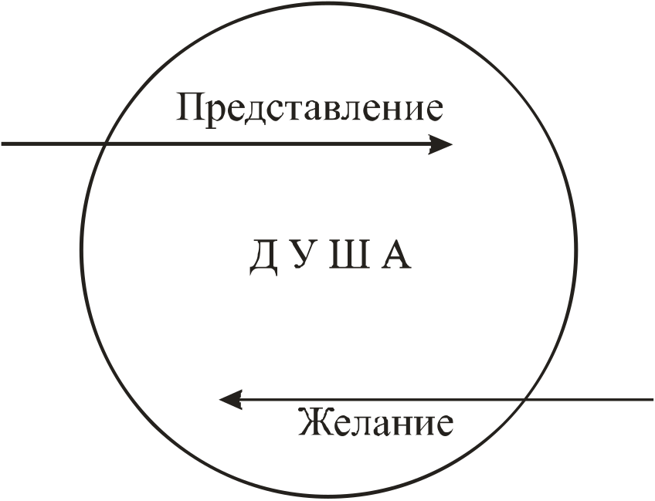

Если бы мне довелось говорить это перед обыкновенной публикой, то, как это ни плохо, я выбрал бы для этого столь замечательные наименования, как, например, А для одного потока и В для другого. Затем легко можно было бы привести А и В к уравнению. Но дело идет не о наименованиях. Но я мог бы в это мгновение выбрать такие наименования, в которых вы признали бы с другой стороны то самое, что должны уже знать с иной точки зрения, так что можете рассматривать это с двух сторон. С точки зрения чистого эмпирика, можно выбрать наименования, как он желает, для того, что он констатирует, где наименование, следовательно, безразлично; но теперь выберем также наименование с точки зрения того, кто хочет подобрать слова для выражения фактов ясновидческого созерцания. Поэтому мы можем потоку представлений, текущему из прошлого в будущее, дать название «эфирное тело души», а другому потоку, стремящемуся из будущего в прошлое, дать название «астральное тело души».
И сознание представляет собой обоюдное столкновение (между) собой астрального и эфирного тел. Попытайтесь однажды сделать пробу. Обдумайте все то, что вы знаете из исследований ясновидческого сознания об эфирном и астральном теле, и попытайтесь эти знания применить к данному случаю.
Вам нужно только предложить вопрос: что вызывает затор, пересечение этих течений? Объяснение состоит в том, что оба эти потока встречаются в физическом теле (см. рис)

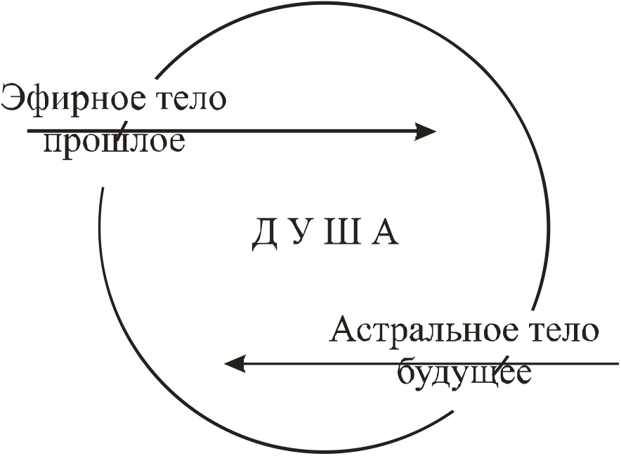

Предположим, что физическое, а также и эфирное тела были бы изъяты, Что произошло бы тогда? Тогда мы не имели бы идущее из прошлого в будущее течение, а другое астральное течение могло бы течь беспрепятственно. Это, однако, и происходит сразу после смерти. Вследствие этого сознание после смерти, в период пребывания в Кама-Локе, протекает в возвратном направлении. Таким образом, на нашем психософском пути мы опять-таки находим то, что изучали на пути точной теософии.
Результаты исследований ясновидческого сознания часто во многом противоречат наблюдениям физического плана, ибо эти наблюдения сначала вообще надо привести в порядок. Как только это условие будет выполнено, исследования ясновидческого сознания повсюду будут встречать подтверждение. Тогда результаты обоих путей будут встречать подтверждение. Тогда результаты обоих путей будут взаимно покрывать друг друга. Но сейчас мы рассмотрим еще одно явление душевной жизни, которое в повседневности называют «неожиданностью», «изумлением».
Что это такое? Когда мы можем опешить от неожиданности, встретив какой-либо предмет или явление? Только тогда, когда в виду наступающего переживания мы не в состоянии судить, когда мы не можем своим суждением уравнять впечатление в нашей душевной жизни. Но когда наше суждение оказывается на высоте, в то же мгновение изумление снимается. Все то, чему наше суждение не уступает в силе, вообще не может нас удивить. Тогда упраздняется всякое удивление. Если мы встречаем наступающее явление потрясением, изумлением, даже страхом, имеем, следовательно, сознательное впечатление, то выступают все-таки чувства, а суждение отсутствует. В чем здесь дело? Мы должны в действительности сказать: то направление, которое имеет наша заинтересованность, наша способность желания, не может совпадать с направлением способности суждения, ибо в противном случае они составили бы тождество. Следовательно, суждение должно быть чем-то другим, отличающимся от обычной заинтересованности.
Но это суждение не может также сживаться и отождествляться с направленным из прошлого в будущее потоком душевной жизни. Ибо в противном случае во всякое мгновение суждение должно было бы покрываться течением представлений, тогда в тот самый момент, когда мы судим, должна была бы оживляться активность всей душевной жизни. В тот же момент она должна быть готова к представлению. Но суждение есть нечто сознательное. И, однако, как далеко в мгновение суждения удаляются от всех присутствующих в душе представлений! Суждение не в состоянии тотчас подхватывать стремительный поток душевной жизни. Следовательно, наше суждение не может также и сливаться с уносящимся вдаль течением душевной жизни. Не сливается оно также и с текущим из будущего в прошлое потоком, поскольку иначе опасение, страх, удивление, растерянность были бы невозможны. Так что суждение не совпадает ни с одним из этих течений.
Усвоив это положение о том, что наше суждение не совпадает ни с каким из указанных течений, посмотрим теперь на уносящийся поток нашего эфирного тела, направленный из прошлого в будущее. Он таит в себе нечто весьма своеобразное, а именно то, что он в равной мере может течь в душе бессознательно, но может также становиться сознательным. Попробуем поточнее взять в толк, что бессознательные представления, проплывающие в душевной жизни, могут становиться сознательными. Они присутствуют там постоянно, но сознаются не всегда. Попробуем в наивозможной простоте рассмотреть тот момент, когда подобные бессознательные представления становятся сознательными.
Допустим, вы идете по художественной галерее, видите одну картину, рассматриваете ее. И в это мгновение в вашем сознании всплывает та же самая картина — вы уже видели ее однажды. Что в данном случае вызывает воспоминание? Это впечатление нового образа, которое зримо расколдовывает старое представление о картине. Если бы новый образ не выступил вам навстречу, то старое представление не ожило бы. Вы можете объяснить этот процесс следующим образом: то, что я называю моим “Я”, это вступило в новое взаимоотношение с картиной, выступив навстречу ей.
То обстоятельство, что ваше “Я” воспринимает в себя нечто новое, действует на то, что сдерживается в уносящемся потоке душевной жизни и что благодаря этому вновь становится видимым. Попробуем найти образ, который позволит нам охарактеризовать этот процесс. Подумайте обо всех тех предметах, которые в пространственном направлении находятся позади вас, не оборачивайтесь при этом. Вы не можете их видеть. Но когда же вы сможете видеть их, не оборачиваясь? Когда вы поставите перед собой зеркало. Нечто подобное имеет место и с представлениями, которые бессознательно продолжают жить в душе, и с тем процессом, который происходит, когда наступает новое впечатление. Это впечатление встает в ваших старых представлениях так, чтобы сделать их душевно зримыми.
Что же в таком случае стоит перед старыми представлениями, благодаря чему они становятся видимыми? Перед ставшими невидимыми старыми представлениями стоит ваше “Я”. И если некоторый процесс создает возможность зеркального отражения, то происходит воспоминание, обоснование старых представлений. Поток воспоминаний течет вспять вплоть до прежнего представления точно так же, как лучи света стремятся назад к зеркалу, чтобы затем снова устремиться вперед.
Где лежит основание для такого зеркального отображения? Вспомните тот многозначительный факт, что текущее вспять воспоминание человека в определенной точке иссякает. И от сего пункта вплоть до рождения на свет человек не помнит себя.
Когда начинается воспоминание ранних событий? Какие процессы человеческой жизни вообще возвращаются в воспоминании? Только такие, в которых участвовало “Я”, которые действительно восприняли в себя “Я”. Только такие представления, которые усвоены благодаря активной силе “Я”, в которых “Я” почувствовало себя самосознающим, только эти представления и могут вообще вспоминаться в физической человеческой жизни.
Что в таком случае делает “Я”, рождаясь между первым и третьим годами детского бытия? Раньше оно получало впечатления, так сказать, бессознательно, не присутствовало при этом, а затем оно начинает связывать с собой все поступающие извне представления. Это тот самый момент, когда человеческое “Я” начинает ставить себя перед своими представлениями, а эти последние ставить позади себя.
Если прежде “Я” со всей своей жизнью представлений находилось внутри переживания чистого настоящего, то затем оно выступает из этого и ставит себя таким образом, что, свободно и с готовностью к будущему, оно принимает все, исходящее из будущего, но ставит позади себя старые представления.
Что должно произойти в тот момент, когда “Я” начинает принимать в себя все представления, когда “Я” становится сознательным? Тогда “Я” должно связывать себя с уносящимся потоком, который мы называем эфирным телом. В тот момент, когда дитя начинает развивать “Я”-сознание, тогда поток жизни производит впечатление в эфирном теле и там возникает способность представления “Я”. “Я”-восприятие никогда не притекает извне. Все представления, относящиеся к физическому миру, даются извне. Прежде дитя было неспособно ощутить свое эфирное тело. Но в тот момент, когда дитя начинает чувствовать свое “Я”, оно отражает в себе течение собственного эфирного тела. Там вы также имеете зеркало. Итак, в то время как все другие представления, относящиеся к физическому пространству, воспринимаются физическим человеком, “Я”-сознание, “Я”-представление возникает благодаря тому, что “Я” наполняет собственное эфирное тело и отражает себя как бы на его внутренней стене. Это существенно для “Я”-сознания, что оно представляет собой отражающееся вовнутрь эфирное тело.
Благодаря чему оно оказывается способным отражаться таким образом во внутреннем? Благодаря тому, что эфирное тело достигает некоторой внутренней завершенности. Там впервые через внутреннее отображение “Я” становится сознательным.
Мы уже видели, что астральное тело идет во встречном направлении к эфирному. Это (эфирное есть) “Я”, которое наполняет эфирное тело и посредством внутреннего отражения сознающее себя этим эфирным телом. Но это “Я”-сознание властно захвачено всеми видами заинтересованности и желания. Ибо в “Я” они имеют надежное убежище. Но, несмотря на то, что желания так прочно обосновались в “Я”, что мы называем это эгоизмом, все же это восприятие “Я” имеет нечто весьма своеобразное, в известном отношении не зависящее от желаний. Имеется определенное требование в человеческой душе, которое она ставит сама себе и которое для самой души очень легко может быть удовлетворено: каждая душа может сказать себе: благодаря простому желанию я никогда не смогу вызвать мое “Я”. Как бы только “Я” ни хотело, но от этого оно еще не придет. “Я”-сознание столь же мало возникает из потока представлений, как и из потока желаний. Оно радикально отличается от обоих, хотя принимает в себя оба течения. Как можем мы представить себе это отношение графически, чтобы графическое изображение полностью соответствовало фактам? Изображение будет верным, если мы течение “Я” расположим перпендикулярно к оси течения времени (см. рис.).

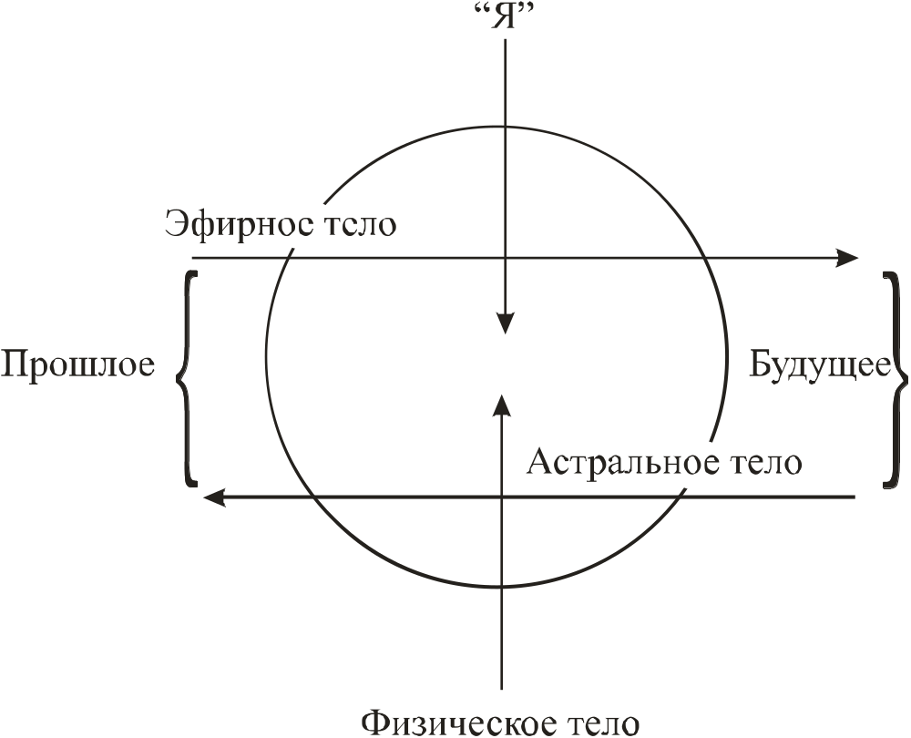

Это совершенно справедливое действие, если принять во внимание все явления душевной жизни. Вы надлежащим образом попадете к душевным явлениям, если вы всегда помимо обоих течений из прошлого в будущее и из будущего в прошлое будете добавлять еще одно такое течение, которое происходит перпендикулярно к ним. И это течение, которое соответствует самому человеческому “Я”-элементу.
Однако с “Я” связано нечто как человечески-душевное переживание: способность суждения. Вместе с “Я” обрушивается способность суждения. Если вы хотите сделать этот образ наглядным, то можете только схватить явление растерянности, заинтересованности, но отнюдь не судящую деятельность “Я”. Это ведь невозможно, чтобы судящая деятельность “Я” шла в направлении из прошлого в будущее. Если “Я” не может идти вместе с желанием, то потоку, льющемуся в прошлое, невозможно встретиться с суждением (см. рис.).
Что должно произойти, если с потоком “Я” соединяется деятельность суждения? Некое зеркальное отражение. Это отражение должно происходить так, чтобы “Я” действительно имело позади себя представления, которые бы бессознательно утекали прочь.
Это будет иметь место в том случае, если поток “Я” будет вливаться в направлении верхней стрелки, а затем в теле будет принимать направление, противоположное будущему. В данном случае “Я” находится в течении эфирного тела, в эфирном теле, в известном смысле само является зеркалом здесь. И это очень бросается в глаза. Если “Я” имеет позади себя уплывающие прочь представления, то что же оно имеет впереди себя, заглядывая в будущее?
Представьте себе, что вы стоите перед неким зеркалом и смотрите в него. Если при этом позади вас ничего нет, то вы видите только бесконечную пустоту. Таков поначалу взгляд человека в будущее. Когда же мы начинаем видеть там что-нибудь? Только тогда, когда видят что-нибудь из прошлого. Человек видит не будущее, но прошлое. Мы видим в зеркале предметы, которые находятся позади нас. И если в тот момент, когда дитя приходит к самосознанию, “Я” начинает внутренне отражать себя, то это означает, что с данного мгновения вся душевная жизнь принимает участие в отражении переживаний и впечатлений из прошлого. Поэтому мы не можем ничего вспомнить до тех пор, пока “Я” не сделает из себя зеркальный аппарат.
Но если в душевном зеркале становится видно что-нибудь из прошлого, то, разумеется, из будущего человек не видит ничего, как и не видит он того, что находится позади зеркала из покрытого стекла
Теперь надо подчеркнуть, что дитя, когда оно во время становления “Я” отражает себя в эфирном теле, не может помнить ничего из происходящего до становления “Я”.
Существенно именно то (и это все объясняет), что человеческое “Я”, поскольку оно с размаху входит в эфирное тело и воспринимает представления из прошлого, само делается зеркальным аппаратом души, благодаря чему становится оно доступным для всего того, что с этого момента воспринимает. Припомним себе тот уже известный факт, что существуют два рода воспоминаний: первый из них связан с внешним повторением восприятия, а второй обходится без этого внешнего напоминания — поднимается из души силой “Я”.
Что должно произойти, чтобы “Я” могло отражать прошлое? Можно сказать следующее: если вы имеете внешнее впечатление от картины, которую видели раньше и которая находится перед вами во второй или третий раз, то вследствие этого отражение задерживается в своем излучении с другой стороны таким образом, что попадает на внутреннее зеркало души.
Но как быть, если не происходит никакого повторения внешнего впечатления? Тогда само “Я” вынуждено притягивать то, что должно выступать перед внутренним отражением, то есть создавать эрзац для того, что иначе обусловливает внешнее впечатление.
Что же такое это “Я”, каким оно представляется в физической жизни человека? Оно суть внутреннее наполнение эфирного тела. Это происходит благодаря тому, что эфирное тело закрывается. Вы закрываетесь для внешних впечатлений вследствие того, что находитесь в физическом теле. И то, что живет в эфирном теле, может поэтому отбрасываться назад.
Для того, о чем вы вспоминаете свободно, нужна другая сила. Эфирное тело должно иметь покрытие, подобное зеркальному покрытию. Чувственные органы, физическое тело передаются этому облицовочному покрову для воспоминания, которое возникает благодаря новому впечатлению. Но если там нет ничего такого, что действует извне, то «покрытие» должно быть связано с другой стороны. Это может произойти только благодаря тому, что идущее навстречу “Я” сбоку течение используется как вспомогательная сила, что мы привлекаем желание (течение, идущее навстречу нам) и делаем из него зеркальное покрытие. Это означает: только через соответствующее усиление астрального тела мы можем привлечь силу желания и развить в “Я” такую силу, которая позволяет вспомнить представления, иначе отказывающиеся всплывать в памяти. Только благодаря тому, что мы делаем сильнее “Я”, изживающееся в физическом мире, мы можем привлекать текущий из будущего в прошлое поток и делать из него зеркальный покров. Только через усиление нашего “Я”, только благодаря тому, что “Я” становится хозяином того, что течет нам навстречу из будущего, то есть астрального течения, мы можем нечто предпринимать для покорения представлений, которые сопротивляются отражению. Наше желание действует недостаточно сильно, если мы не можем привлечь представление. Нам приходится прибегнуть к займу, что бы они могли отражаться.
Усиление “Я” может происходить благодаря двум вещам: в жизни мы переживаем вещи, например, так, что мы просто следуем за текущим потоком переживания. Так, если колокол прозвонил несколько раз, то мы слышим первый звук, затем второй, третий и т.д. по очереди. В драме мы слышим фрагменты друг за другом, тогда мы готовы. Это означает, что мы живем в уносящемся потоке эфирной жизни с нашим “Я”.
Но если вы станете систематически переживать перевернутое течение жизни, то вы будете следовать за астральным потоком. Например, если вы вечером попытаетесь рассматривать вещи в их обратной последовательности, если вы, скажем, будете обдумывать «Отче наш» в обратном порядке, тогда вы будете следовать не в привычном русле “Я”, которое образуется благодаря тому, что “Я” наполняет эфирное тело, но — в противоположном направлении. Вследствие этого вы захватываете силы из астрального течения. Это чрезвычайно хорошее упражнение для укрепления способности воспоминания, для усиления памяти.
Затем имеется еще одно упражнение для укрепления силы памяти. Если кто-либо жалуется на резкое ослабление памяти, то ему можно рекомендовать с наивозможным энтузиазмом взяться за некоторые увлечения своей юности. Допустим, человеку исполнилось 40 лет, и он берет в руки ту книгу, которая приковала его внимание в 15 летнем возрасте. Он раскрывает книгу и изо всех сил пытается погрузиться в нее с чувствами своей юности. Тогда он усиливает себя в потоке, льющемся в обратном направлении.
Вы вызываете таким образом те же самые факты минувшей поры, и тогда на помощь вам приходит течение из будущего.
Почему старики столь охотно возвращаются к занятиям своей юности? Эти вещи показывают вам, что фактически наше “Я” должно черпать силу из противоположного эфирному течению астрального потока, если хотят усилить память. И если быть внимательным к подобным делам, когда о них рассказывается, то они действуют весьма благотворно. Можно было бы образовать в школе 7 классов и устроить так, чтобы средним классом был четвертый, а пятый в некотором смысле повторил третий, шестой — второй, а седьмой — первый класс. Это означало бы преимущественное усиление памяти. И люди увидели бы, что если эти вещи войдут в практику, то их соответствие закону жизни станет неоспоримым.
Отсюда мы можем заметить, что в своем “Я”-представлении, “Я”-восприятии человек имеет нечто такое, что только возникает.
Оно возникает сначала в детстве благодаря тому, что эфирное тело дает отражение вовнутрь. Поэтому неудивительно, что это “Я”-представление отсутствует ночью, ибо если ночью “Я” работает снаружи, то оно не может ведь отражаться в эфирном теле. Посему оно должно переходить ночью в бессознательное. Эфирное тело есть текущий во времени поток. Оно удерживает “Я”-представление в течение времени благодаря тому, что то, что в эфирном теле стремится вперед, освещается, с другой стороны, астральным телом.
То, что человек имеет как “Я”-представление, существует ведь только в эфирном теле, является только эфирным телом, увиденным изнутри, которое в себе самом отражает себя самого. В эфирном теле деятельно лишь “Я”-представление, а не само “Я”. Но что такое “Я” само? — Впадающая сбоку сила суждения. Как только вы захотите овладеть пониманием “Я”, вам следует идти не к “Я”-восприятию, а к суждению. Суждение суверенно по отношению ко всему остальному. «Красное» — это не суждение, суждение здесь еще молчит перед чувственным восприятием. Но в тот момент, когда вы говорите: «есть красное», когда, следовательно, вы сообщаете красному атрибут «бытия», в то же мгновение оживляется деятельность “Я”, суждения, ориентированного на духовное.
Если “Я” выносит суждение на основе внешнего впечатления, то впечатление является предметом суждения.
Если “Я” является сущностью, отличающейся от всех своих представлений восприятий, а также — от своего собственного восприятия (подобно тому, как зеркальное отражение какого-либо существа не есть само это существо), но если оно является инициатором своего собственного восприятия, то должно быть возможно суждение, по отношению к которому “Я” чувствует себя настолько (же) суверенным, как и во всех прочих суждениях, но при этом оно не замыкается на внешнее восприятие.
Так наступает момент, когда имеете вы не “Я”-представление, но суждение: «Я есмь». Тогда вы наполняете способностью суждения то самое, что, не достигая сознания, живет в вашем “Я”. Так что то, что перед этим было бы пустым пузырем, вы наполняете силой суждения. Что же происходит тогда, когда “Я” наполняет таким образом себя самое? Тогда дух охватывается суждением.
Припомним себе следующее: суждение есть душевная деятельность, внутренняя активность. Душевные деятельности возникают в душевной жизни внутренне. Они ведут к представлению. В области этих представлений всплывает также “Я”-представление. “Я”-представление ведет как раз к представлению “Я”, но, кроме представления “Я”, мы ничего о “Я” узнать не можем. Но одно мы можем усвоить здесь твердо, а именно — что “Я”-представление не приходит из внешнего мира, оно не приходит из физического мира, хотя в остальном оно носит тот же характер, что и все прочие представления, поступающие из физического мира. Таким образом, оно не происходит из физического мира, хотя в остальном носит характер приходящих оттуда представлений, но суждение в душе, относящееся к элементарному содержанию душевной жизни, применяется к “Я”, и потому с другой стороны приходит “Я” в душевную жизнь. При этом следует со всей определенностью указать, что точно так же, как представление «красное» из внешнего мира приходит в душевную жизнь и там охватывается суждением, (что) там нечто приходит в “Я” с другой стороны, что действует точно таким образом.
Когда мы говорим: «Я есть», то мы воспринимаем из духовного мира некоторое впечатление и охватываем его суждением. «Красное» соответствует условиям бытия физического мира. Суждение же «есть красное» как суждение может только внутри душевной жизни соприкасаться с физическим миром. «Я есть» — это факт духовного мира, подобно тому, как «есть красное» — факт физической жизни. Словоупотребление выражает в языке это прихождение с другой стороны посредством замены слова «есть» личной глагольной формой «есмь»: «Я есмь».
Только тогда получит “Я” атрибут бытия, если оно будет охвачено суждением, если точно так же, как в «красном», нечто стремится навстречу душе, и это нечто так же должно охватываться суждением, как и то, что приходит из физического мира.
Так что теперь вы не должны удивляться тому, что я обозначаю на рисунке это четвертое, снизу вверх, направление, направление физической силы. Итак, впечатления физического мира идут, в графическом изображении, снизу вверх и открываются в душе как чувственные впечатления. На одной стороне имеется полярность “Я” и физического тела, на другой — эфирного и астрального тел. Если “Я” наталкивается на физическое тело, на его глаза, уши и т.п., то оно получает впечатления физического мира. Они будут затем перенесены в душу благодаря тому, что душа имеет сознание вследствие столкновения эфирного и астрального тел. Из всей этой картины вы можете сделать для себя ясным, что в данном графическом изображении содержится образ взаимодействия различных миров: на одной стороне противостоят друг другу “Я” и физическое тело, на другой — эфирное и астральное тела.
Поняв эту схему правильно, вы разрешите неисчислимые загадки. Вы постигнете, что именно в этом кресте, обведенном некоторой окружностью, запечатлена хорошая схема душевной жизни, как она предстает ограниченной книзу физическим, а кверху — духовным.
Теперь вы должны вдуматься в поток времени, должны вознестись к представлению, что время не есть только нечто спокойно протекающее, но нечто идущее навстречу вам: жизнь чувств, и что жизнь “Я” может быть понята только тогда, если мыслить ее идущей под прямым углом к направлению течения времени.

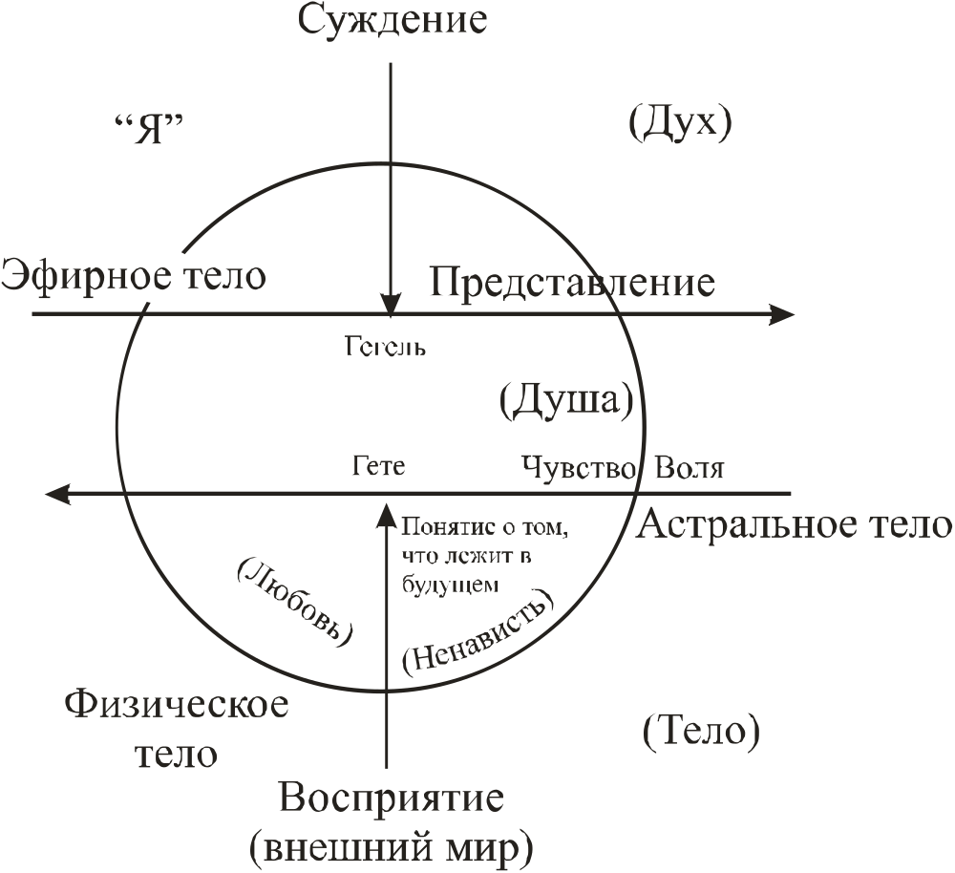

Если вы возьмете это в толк, то сможете понять, что в вашей душе встречаются весьма различные силы. Наша душа есть, так сказать, арена для этих в различнейших направлениях встречающихся сил.
Допустим, что в человеке господствовало бы судящее “Я”. В таком случае ему было бы очень трудно создавать в своей душе абстрактные понятия и делать их настолько полнокровными, чтобы они обращались непосредственно к чувству. Это означает, что если человек слишком силен в суждении, то ему непросто создавать нечто сочное, говорящее чувству.
Антиподом тому является человек, организованный так, что он уже в своих задатках несет богатую астральную жизнь, в коей струятся сильные интересы навстречу уносящемуся течению физической жизни. И он приносит в мир задатки для образования сочных понятий, ибо он открыт для восприятия потока из будущего. Он ступает на физический план не как мыслитель, но как человек, наделенный даром с такой легкостью облекать в слова внутренне пережитое, что они властно захватывают внимание людей. Допустим, человек принес из предшествующей инкарнации предрасположенность к тому или иному течению из будущего. Когда он отдавался этому потоку, то приносил затем в жизнь как полнокровные понятия идеи, лежащие еще в будущем.
Но как только Гете вступал в борьбу с тем, что было приобретено лишь в данной инкарнации, с представлениями, лежащими в эфирном теле, которое является ведь новым приобретением, то в таком случае появлялось нечто такое, что мы назвали никчемным в его «Вечном Жиде».
И если кто-либо, подобно Гегелю, принесет с собой на Землю предрасположение поднимать мощные представления из суждений, то в них он вступает в борьбу с тем потоком, который течет из будущего в прошлое, в действительности к своему “Я”, что в каждый момент времени покрывает уносящийся поток. “Я” покрывает его и дает ему пойти наперекор бесконечному потоку желания, и в этом центре он видит себя самого, как в зеркале.
Я позволил себе поставить перед вашими душами только некоторые вещи из бесконечной сферы психософии. Но вы сможете разрешить многочисленные загадки жизни, если будете размышлять о том, что бессознательные представления эфирного тела присутствуют и тогда, когда они не достигают сознания. С эфирным телом постоянно связано тело физическое. И когда представления не присутствуют в сознании, тогда они развивают свою активность как раз на другой стороне — на физической стороне. И именно такие представления, которые сознание не может привлечь из бессознательной душевной жизни, действуют бесконечно разрушительно и развивают род разрушительных сил в телесности. Между 10 и 12 годами своей жизни человек переживает нечто такое, что затем совершенно забывает и что не попадает в сознание слабого “Я”. Но это действует дальше в эфирном теле и может делать его больным. Это значит: в эфирном теле живут представления, которые действуют как возбудители болезни.
Кто знает это, тот знает и то, откуда приходит помощь. Помощь состоит в том, чтобы путем изменения их направления лишить эти представления разрушительной силы. Можно помочь человеку, который недостаточно силен сам, привести эти представления в сознание. Это равносильно тому, чтобы вызвать целебные силы. Многие, вероятно, считают, что такая практика применяется уже сегодня.
Ныне имеются некоторые психиатрические процедуры для переориентации представлений. Я могу сослаться на фрейдистскую школу, которая не достигает понимания рассматриваемого здесь существа дела и которая занимается только представлениями из области сексуальной жизни. Там не боятся ничего, не брезгуют ничем. И поэтому школа Фрейда в Вене своими действиями добивается противоположного здоровью состояния.
Вы увидите, что если подходить к наблюдению жизни на физическом плане со всей добросовестностью и силой суждения, то на пути психософии можно получать неопровержимые доказательства для того, что сообщается вам из ясновидческого исследования. Однако ясновидческое исследование не отыскивает фактов с тем, чтобы увидеть, согласуются ли они с отношениями физического плана. Ясновидящий исследователь и сам бывает часто очень удивлен, если на физическом плане он находит неопровержимое подтверждение тому, что он исследовал ясновидческим способом. Если бы дело обстояло наоборот, то, пожалуй, никогда не удалось бы найти правильное. Если просто исследует физический план, то сумбурно группируют вещи и постоянно бросают факты в лицо. Основное чувство, которое вы можете вынести из лекций, это чувство законной уверенности по отношению к ясновидческим исследованиям. Это мы можем унести с собой из этих лекций о психософии.
Поэтому я старался наряду с тем, что я рассказывал вам из ясновидческого исследования, указывать вам на законы физического плана. Ибо человек поставлен на физический план, чтобы научиться познавать его. Наш долг двойственен. Мы изучаем физический план, на который мы не случайно поставлены ВЕЛИКИМИ МИРОВЫМИ СИЛАМИ, и мы должны со всей самоотверженностью мышления оставить себя на физическом плане. С другой стороны, на современной стадии развития человечества мы не можем более овладевать физическим планом без помощи оккультного исследования. Внешняя наука с неизбежностью впадает в заблуждения, если не будет следовать руководству оккультной науки, которая укажет ей правильный путь к тому, что может быть получено посредством физического исследования. Мы уже далеко ушли от того рубежа, когда, начиная с 15 в. и вплоть до 17 в., физическое исследование стало главным фактором: теперь мы должны ступить на другую стезю. Благодаря тому, что человек не только сознает это, но делает это своей обязанностью, оккультист выполняет то, что требует от него наша эпоха: необходимость вызывать чувство того, что мы твердо стоим на физическом плане. Разумеется, это выполняют те, кто закрепляет идеи, извлекаемые из астрального потока будущего.
Что это обстоит именно так, я вам уже показывал на фактах.
Среди всех нынешних психологов, которые хотят в познании обходиться без оккультизма и все же утонченным способом исследовать душевную жизнь, можно назвать лишь одного Франца Брентано. В 60-70 гг. XIX века он занимался психологией, которая, будучи всего лишь схоластическим мудрствованием, делает все же первые детские шаги к учению о желании, чувствовании, суждении. То, что содержится в его сочинении, это достаточно легкомысленно, но сама тенденция важна: она оправдывается лишь в том случае, если покончить с абсолютным невежеством во всех областях связанных с оккультизмом.
Весной 1876 года вышел первый том «Психологии», осенью должен был появиться второй том, но он не появился и до сих пор (1910г.). Дальше содержания первого тома Брентано идти не мог. Вы должны были понять это из моих лекций. Брентано собирался говорить о “Я”, о бессмертии, но при этом он ставил в стороне оплодотворяющий познание приток оккультного исследования. Брентано явился сыном нашей эпохи: он начал собирать и группировать факты и должен был на этом остановиться. Ныне этот пожилой господин живет во Флоренции (Умер Брентано в 1917 г.).
Вундт также написал «Психологию», представляющую собой скопище чудовищных призрачных понятий, и больше ничего. Там нет ничего от действительной душевной жизни — только скороспелые мнения самого автора. Такие люди любят переливать из пустого в порожнее, в особенности если они занимаются психологией народов или языка. И так все науки останутся стоять на месте, если не получат ничего с духовной стороны.
Мои милые друзья! Вы сами поставили себя в некое движение, в котором ваши познания будут расти, если ваше теперешнее знание вы примете как кармический факт. Благодаря этому вы находитесь на перекрестке, откуда вы можете увидеть свою задачу в том, чтобы сильнее включиться теперь или в следующем воплощении в работу на благо всего человечества.
Пусть этот идеал не останется абстрактным, но возвращайтесь к нему практически и постоянно. Плодотворной должна стать эта работа.

ЧАСТЬ III

ПНЕВМАТОСОФИЯ

Четыре лекции 2, 13, 15, 16 декабря 1911г., Берлин

Лекция первая

ФРАНЦ БРЕНТАНО И АРИСТОТЕЛЕВСКОЕ ДУХОУЧЕНИЕ

12 декабря 1911 г., Берлин
В настоящем цикле лекций мы подойдем к рассмотрению существа человека с одной определенной точки зрения. Два года назад с точки зрения антропософии говорилось о физической природе человека; в прошлом году на лекциях о психософии рассматривалась душевная природа человека, а в этом году речь будет идти только о духовной природе. Сегодняшняя лекция должна послужить некоторым предварительным введением.
Постороннему наблюдателю может броситься в глаза тот факт, что, в отличие от общепринятого воззрения, мы разделяем общую природу человека на три самостоятельных члена: физическую, душевную и духовную природу. Это членение не следует, конечно, принципиально противопоставлять общеупотребительному. Ибо именно в ходе этих лекций мы будем стараться возвести мост к тому, что общепринято в этой области.
Вне духовной науки единая человеческая природа обычно расчленяется лишь на две части: плотски-телесное и душевное. В признанной ныне науке не принято говорить о духе. Ведь там, исходя из определенных предпосылок, возвращаются к трехчленному составу человека (тело, душа и дух), как, например, венский католический философ Гюнтер в XIX в.; там выступает не только то, что вытекает из научных размышлений, но получается так, что все подобные Гюнтеровской интересные книги хранятся в Риме под специальным индексом, ибо католическая церковь, вопреки Библии, Ветхому и Новому Заветам, уже в 869 г. на восьмом Экуменическом соборе в Константинополе отменила Дух, то есть эволюция догматики протекала в русле редукции человеческого существа только к двум компонентам — телу и душе. Толкование трехчленной природы человека в средневековой философии расценивалось как чрезвычайная ересь. И весьма примечательно то, что современная наука, в сущности, вобрала в себя это развитие католицизма. Ибо если попытаться однажды понять, почему ученые индивидуальности говорят только о теле и душе, то в историческом аспекте для этого нет никакого истинного объяснения, кроме того, что с течением времени произошло забвение Духа, что в обычаях мышления была утрачена для некоторых кругов самая возможность наряду с душой говорить еще и о его Духе.
В этих лекциях надо обратить внимание на те связующие нити, которые протягиваются сначала к тому, что написано на эту тему; мы легко можем убедиться в отсутствии духоучения, кроме разве что Гегелевской философии, да и она является скорее не духоучением, а все-таки еще учением о душе.
Насколько глубоко в обычаях мышления скрываются корни удивительного забвения понятия Духа, это становится понятным, если попытаемся вникнуть в учение самого значительного исследователя души нашей эпохи. Именно на примере этого выдающегося современного исследователя, воззрения которого ближе всего подходят к тому, что говорит о душе чисто научная теософия, именно у него мы можем удостовериться в том, что привычки мышления современности действуют таким образом, что не дают человеку подойти к идее Духа. Я имею в виду того выдающегося психолога, который по своим взглядам ближе всего стоит к теософии, — Франца Брентано. Он написал замечательную книгу, то есть он задумал написать замечательную книгу: «Психология», из коей в 1874 г. вышел I том «Психология с эмпирической точки зрения». Стало известно, что осенью того же года должен появиться II том, а вслед за ним и остальные части работы. Но дело закончилось I томом, последующие тома так и не появились. Было опубликовано лишь переиздание одной части того же I тома «О классификации способностей человеческой души». Эта особенная глава появилась одновременно на итальянском и немецком языках. Ее можно рассматривать как некоторое дополнение к опубликованному. В виду тех обещаний, которые содержались в I томе, мы в особенности на антропософской почве должны были бы скорбеть о том, что не последовало объявленного продолжения книги. Однако именно духовному исследователю отчетливо видна причина того, почему продолжение книги не состоялось. Для антропософского мышления совершенно очевидно, что, исходя из современных обычаев мышления, упомянутое продолжение написать невозможно. Брентано испытывал гордую уверенность в том, что ему удастся, исходя из чисто методической точки зрения, в полном согласии с методами современного стиля естественнонаучных исследований подойти к изучению души и обосновать учение о душе из духа современной методики. И если мы увидим, что наряду со многими другими вещами в книге имеется также рассмотрение вопроса о бессмертии, то с антропософской точки зрения будет законной некоторая боль в связи с тем, что продолжения книги не последовало. Я должен рассматривать книгу и ее судьбу как нечто чрезвычайно характерное для нашей эпохи. Было обещано, что речь пойдет о бессмертии души, и если известно, что он, не располагая фактами бессмертия души, все-таки может доказать, что человек имеет обоснованную надежду на бессмертие, то становится искренне жаль, что он не пошел дальше обещаний. Дело окончилось тем, что Брентано не продвинулся дальше одной книги, представляющей собой не что иное, как некоторое обоснование методической психологии и брентановской классификации человеческой души. Мы будем еще говорить о причинах срыва обещанного продолжения.
Чтобы протянуть связующие нити к современной науке, я должен был сослаться на это переиздание главы о классификации человеческой душевной деятельности. Наряду с принятым членением душевной деятельности на мышление, чувствование и волнение, Брентано предлагает иную классификацию. Это — членение душевной деятельности на три части: 1. представление; 2. суждение; 3. явления любви и ненависти, или сердечных движений. Вы можете увидеть, что это членение в некотором отношении созвучно сказанному из совершенно других источников в лекциях по психософии. Мне нет нужды еще раз повторять, чем является представление. Нам не нужно также углубляться далее в то, что здесь предварительно сказано о Брентановской психологии, так как мы твердо установили понятие представления, ибо под представлением подразумевается происходящая в душе актуализация мыслительного содержания. Представлением следует считать всякое мыслительное содержание, которое никак не связано с нравственными движениями сердца и которое приводится в действие констатацией объективной данности. От представления следует отличать суждение. Под суждением подразумевают взаимосвязь понятий. «Роза (есть) красная». Брентано говорит: не то характерно для суждения, что в нем имеется простая связь понятий. Предложение «роза (есть) красная» не сообщает ничего особенного, если не предположить наличия иного, скрытого смысла, а именно: «красная роза есть», то есть утверждение реальности красной розы среди прочих вещей бытия. Такая версия предложения намного правильнее, как вы можете убедиться сами уже при поверхностном наблюдении вашей душевной жизни. Представляют ли себе розу и красное или связывают понятия — оба действия существенно не отличаются друг от друга. Но это будет уже нечто совершенно иное. Если я в познании приду к заключению: «Одна красная роза есть», таким образом тогда я произведу нечто такое, что не исчерпывается представлением, но что является констатацией по отношению к реальности. В тот момент, когда говорят: «Красная роза есть», нечто утверждается. Предложение «роза (есть) красная» не сообщает ничего и оставляет впечатление, словно некто в человеке занимается связыванием понятий. Оно не содержит ничего такого, что выходило бы за рамки мыслительного содержания. Но когда говорят: «Красная роза есть», нечто определенно констатируется. Это-то и есть суждение в Брентановском смысле. За рамки представления выходят лишь тогда, когда высказывают некоторую констатацию. Здесь нет возможности подробно рассмотреть те чрезвычайно духовные основания, которые Брентано подводит под свое заключение.
Затем различает Брентано нравственные движения сердца, или феномены любви и ненависти. Здесь мы опять-таки имеем нечто большее, чем простое утверждение. Если я говорю: «Красная роза есть», то это нечто иное, чем просто ощущение розы. Это душевные явления, которые могут быть схвачены понятием нравственных движений. Это не объекты, это нечто, высказанное о переживании субъекта. Напротив, Брентано говорит не о феномене воли, так как он в принципе не находит здесь существенного различия, выделяющего волевые побуждения из сферы нравственных движений. То, что любят, вместе с тем и хотят им завладеть, то есть любовь здесь тождественна с волей к предмету любви. Воля в сочетании с феноменом ненависти выражается в неволе. Нельзя сказать, что феномены воли существуют раздельно от феномена любви и ненависти и от феномена представлений. Это чрезвычайно интересно, что столь остроумный мыслитель, характеризуя душевную жизнь, прибегает к этому членению, Это членение проистекает из того, что однажды приходит человек, который всерьез сталкивается с отрицанием духа. Кроме того, принадлежащее духу таинственным образом примешивается к душе. Тогда получается некое двуполое существо — нечто вроде душедуха или духодуши. Этой духодуше можно было бы приписать различные свойства. Но Брентано задался целью со всей серьезностью ответить на вопрос: что, собственно, находится в душе, если душа берется в точности в своих границах, в себе самой? Он серьезно занялся этой тенденцией к чистому обособлению души от духа. Он был достаточно остроумен и проницателен, чтобы решиться показать, что, собственно, останется от понятия души, если отказаться от духа. Было бы интересно посмотреть, как Брентано, если бы ему суждено было продолжить свое произведение, должен был бы где-либо так или иначе признать связь души с духом.
Рассмотрим эти два крайние члена Брентановской классификации: представление и феномен любви и ненависти. Представление у Брентано выступает сначала как то, что происходит в душе. Благодаря этому не утверждается ничего. Ибо если нечто должно констатироваться, то в дело вступает суждение. Это привело бы к тому, что в представлении нельзя исходить из души, ибо только в суждении, а не в представлении можно исходить из души. Интересно, с другой стороны, что для Брентано явления воли совпадают с нравственными движениями сердца. Ни один исследователь души, подобно Брентано, не находил в душе ничего, кроме феномена любви и ненависти. Это так — до тех пор, пока хотят иметь дело только с душой, если чему-либо предаются с охотою, то к этому и направляют волю. Но когда мы от души перейдем к совокупной реальности, то должны будем сказать: отношение души к внешнему миру не исчерпывается тем, что душа выходит из себя и переходит к воле. Это тот шаг, который не исчерпывается в душе, но который должен быть сделан из души, когда мы от простых нравственных движений сердца переходим к воле. Также и для внешнего мира не происходит ничего, когда нравственные движения властно захватывают место в нашей душе. Внутри души мы находим только нравственные движения. Так в подобной психологии представление рассматривается как нечто такое, что не происходит из души, что не составляет какой-либо реальности; нравственные движения представляются как то, что не коренится в воле, а только в душевных предпосылках воля исчерпывает себя. Мы увидим, что в представлении дух вступает именно в том месте, где Брентано отказывается от характеристики, и что именно там, где не оказалось бы места, где душа не противостояла бы никакому духу, там представление исчерпывалось бы в себе самом. Но, с другой стороны, мы увидим, что всюду там, где совершается действительный переход из души к воле, там вновь начинается дух. Так мы видим, что как раз в последние десятилетия останавливаются на том самом пункте, на котором должно сосредотачиваться духовнонаучное исследование, — если вообще имеется желание двигаться дальше. Это и не могло быть иначе.
Теперь мы перейдем к иному вопросу. Со всей определенностью обозначается то место, где мы найдем связующие нити между современной научной психологией и духовной наукой. Тот же самый человек, Франц Брентано, всю свою долгую жизнь ученого занимался Аристотелем. Это примечательно, что именно в последние дни появилась книга Брентано об Аристотеле, представляющая собой изложение его исследований Аристотелевского наследия: «Аристотель и его мировоззрение». Только сегодня Брентано стоит не на точке зрения Аристотеля, но в некотором отношении близок ему, удивительным образом преподносит он Аристотелевское духоучение. Одновременно вышла третья книга Брентано: «Аристотелевское учение о происхождении человеческого духа».
Интересно сказать пару слов и об этом, так как Брентано не только интереснейший психолог современности, но также и знаток Аристотеля и прежде всего его учения о духе. У Аристотеля мы имеем такое учение о духе, которое не затронуто какими-либо христианскими понятиями, которые определенным образом охватывают то, что в предшествующие возникновению христианства столетия было в этой области достигнуто западноевропейской культурой, причем эти достижения позволили Аристотелю в IV в. до Р.Х. научно мыслить об отношении духа к душе.
Тот, кто примет в расчет отношение Брентано к Аристотелевскому духоучению, тот всюду может почувствовать, что Брентано по отношению к главным вопросам стоит еще на Аристотелевской точке зрения, и найдет, насколько бесплодны попытки современного недуховнонаучного учения о духе превзойти Аристотелевское духоучение, так что сегодня чрезвычайно интересно сравнить Аристотелевское и духовнонаучное учение о духе, поскольку духовнонаучное учение является чистой наукой.
Попробуем кратко описать Аристотелевское духоучение. Аристотель ясно говорит о духе в его отношении к душе и телу человека. Он говорит о духе как о том, что нисходит к человеческой душе и телу из духовных миров. Это нечто такое, по отношению к чему Брентано стоит на общей с Аристотелем почве. Ибо Брентано должен в той же манере говорить о духе, нисходящем к телу и душе. Итак, если человек через рождение вступает в бытие на физическом плане, то в смысле Аристотеля мы имеем дело не с тем, что исчерпывается линией наследственности, но с тем, что представляет собой унаследованные признаки. Душевное является как род насквозь телеснотканного, телесно-удерживаемого. Но душевное не исчерпывается тем, что человек наследует от предков как телесно-душевное, к тому добавляется дух. По Аристотелю дух не ожидает человека при его вступлении в физическое бытие, но как новообразование приходит непосредственно из духовного мира — как некое новообразование Божества, привлекаемое тем, что возникает из отца и матери. Так что Брентано со всей ясностью заявляет в своей последней книге: если человек приходит в физическое бытие, то возникает он из отца, матери и Бога. От отца и матери происходит телесно-душевное, а от Бога спустя некоторое время к этому присоединяется духовное. Интересно посмотреть: если через действительное творение к человеку присоединяется дух, то как ввиду подобных предпосылок Аристотель мыслит себе бессмертие? Согласно такому воззрению (дух-человек), Духочеловек вообще не появляется прежде (на Земле). Бог творит его. Но это не означает для Аристотеля и Брентано, что дух упраздняется, когда телесно-душевное проходит врата смерти, но этот дух, который был сотворен, теперь остается, когда человек проходит врата смерти и, несмотря на то, что был он сотворен именно для этого конкретного человека, переходит далее в спиритуальный мир. Интересно затем увидеть, что Аристотель (а в принципе, также и Брентано) следует за человеком вплоть до врат смерти и оставляет жить дальше чисто в духовном мире то самое, что было создано Богом для отдельного человека. О возвращении в физическое воплощение у Аристотеля нет речи. Итак, здесь мы не имеем никакой реинкарнации. Нужно лишь дать себе труд поразмыслить над тем, что то самое, что Аристотель устанавливает для возникновения человека в одной инкарнации, а именно творение духа, должно происходить в каждом воплощении. Тогда реинкарнация перестала бы рассматриваться как творение сызнова. Уже в этом пункте Аристотелевское представление о реинкарнации находится в противоречии с этим учением о новом творении. И это весьма примечательно (и этот момент в Аристотелевском учении привлекает особенное внимание Брентано), что Аристотель не находит для жизни духа после смерти никакого иного воззрения, как только то, что дух пребывает в слишком теоретическом жизненном положении. Ибо всякому деянию, о котором может говорить Аристотель, должны быть предпосланы физический мир и физическая телесность. Дух имеет (в особенности вечный божественный дух) только созерцательную деятельность. Так что на Аристотелевской почве за специфически духовные узы не может быть принято не что иное, как только рассмотрение жизни от рождения до смерти. В смысле Аристотеля душа должна взирать на одну эту жизнь и всякий последующий прогресс строить на одной этой жизни. Итак, мы имеем дух, который после смерти без конца оглядывается на эту единственную жизнь (на Земле). То он созерцает свои недостатки и достоинства, то видит образцовую жизнь другого, то имеет перед собой жизнь, протекающую в одних заблуждениях и прегрешениях, — и на этом строит он свое дальнейшее развитие в духовном мире.
Так должен вести себя дух после смерти, согласно Аристотелю. Теперь спросим себя: как представляется подобное духоучение непредвзятому мышлению? Прежде всего у Аристотеля выступает мысль о том, что земная жизнь — это не просто скитания в горькой доли, нет — земная жизнь у него исполнена глубокого смысла и значения. Конечно, многое у него остается неопределенным в отношении последующего развития души. Но одно у Аристотеля выражено со всей определенностью, а именно, что эта единственная земная жизнь имеет впоследствии огромное значение для человека. Если Бог дал возникнуть Духочеловеку, обойдясь при этом без его инкарнации, то Он мог также сотворить дух таким образом, чтобы он имел возможность последующего развития. В смысле Аристотеля он имел возможность последующего развития. Но в смысле Аристотеля это не было бы совершенным развитием. Здесь с достаточной ясностью поступает то, что Аристотель придавал особенное значение физической инкарнации человека как цели Божества. Согласно Аристотелю, целью Божества является не только создание духа как такового, но такое создание, чтобы для своего развития дух необходимо нуждался в облачении в земное тело. В основу Духочеловека в тот момент, когда Божество его создает, закладывается цель прийти к земному телу. Нельзя помыслить себе сотворенного Богом человекодуха без того, чтобы он не требовал для себя инкарнации в человеческое тело. Затем дух оглядывается на физическое бытие и находит жизнь человека на физическом плане несовершенной. Итак, чего должен требовать человеческий дух в своем развоплощенном состоянии при всматривании вниз, в физическое бытие, в смысле Аристотеля? Он все-таки испытывает тяготение к новому физическому воплощению. Он должен иметь это стремление, так как иначе он уклонится от своей цели: ибо, поскольку для своего совершенствования дух нуждается в инкарнации, он должен также иметь желание и способность проделать ее еще раз — иначе он не достигнет цели. Отсюда Аристотель заключает о невозможности говорить о единственной целесообразности инкарнации, если она не является совершенной, то есть не является совершенной ступенью развития духа. Рассмотрите однажды эту удивительную концепцию божественного порядка. Мы имеем сотворение человеческого духа, который нисходит в физическое тело и затем покидает его после смерти, но, если думать последовательно в Аристотелевском смысле, он только переходит по ту сторону с сильным стремлением к воплощению и не имеет возможности воплотиться. Так что душа, поскольку Аристотель не принимает (идеи) перевоплощения, осуждена жить в томлении по новому воплощению. Учение Аристотеля (логически) требует перевоплощения, но не дает его. Мы увидим, что и с другой точки зрения Аристотель опять-таки не может прийти к перевоплощению!
Мы имеем здесь перед собой такое духоучение, которое является самым проницательным наряду с духовнонаучным учением и которое действительно даже в наши дни — например, у Брентано: непредвзятое мышление учит, что дух, которого создал Бог и направил в физический мир, этот дух наделен желанием воплотиться. Итак, мы видим, что отсветы Аристотелевского учения, пробивая своды тысячелетий, оказывают большое влияние и на научной почве. И для нас очевидно, что необходимо подняться над Аристотелем, если хотят создать научное обоснование реинкарнации. По отношению к духоучению мы находимся на переломе: только посредством духовной науки становится возможным подняться над Аристотелем, если создавать научное обоснование перевоплощения. Однако это научное обоснование еще никогда не создавалось до нашей эпохи. Так что по отношению у духоучению мы в принципе находимся на поворотном пункте, от которого с помощью духовной науки и ее исследований мы можем истинным, основополагающим образом превзойти Аристотеля и дать научное обоснование реинкарнации. Брентано дает незаконченное в своей сущности учение о духе. Это важно — увидеть, что столь проницательный человек, как Брентано, по отношению к духоучению должен остановиться рядом с Аристотелем, а по отношению к учению о душе он застревает, так как упускает дух. Мы увидим общие корни этого в том, что и с точки зрения современной науки также невозможно прийти к непротиворечивому мировоззрению, если отклонить духовнонаучное исследование. Только посредством духовной науки можно прийти к удовлетворительному непротиворечивому мировоззрению.

Лекция вторая

ИСТИНА И ЗАБЛУЖДЕНИЕ В СВЕТЕ ДУХОВНОГО МИРА

13 декабря 1911 г., Берлин
Быть может, многим в наших кругах покажется излишним то, что на нашем годовом собрании я при обсуждении этой важной темы уделяю некоторое внимание также тому, что в данной связи имеет сказать современная наука нам. Это делается не для того, чтобы каким-то образом навести мост к указанной здесь учености. Нам нет в этом никакой потребности, так как большинство личностей, вступающих в нашу среду, уже имеют некоторое, рожденное из сердца, отношение к духовной жизни и приходят к нам не затем, чтобы получить так называемые научные доказательства относительно Духовного Мира, а затем, чтобы научиться познавать его в конкретной форме; так что многим из нас такое привлечение учености могло бы показаться излишним. Но можно взглянуть на дело иначе: антропософ часто оказывается в том положении, когда он должен отстаивать Антропософию, опровергать доводы против нее, подводить новые основания и всячески укреплять антропософское мировоззрение. Но только в незначительной мере можно убедить противников антропософского мировоззрения какими-либо доказательствами. Мировоззрения покоятся не столько на доказательствах, сколько на привычках мышления. И тот, кто со своими привычками мышления не может войти в духовнонаучный способ наблюдения мира, тот, разумеется, ничего не найдет для себя в доказательствах. Преподнесение таких вещей, о которых мы говорили вчера, должно послужить тому, чтобы личности нашего круга не дали ввести себя в смуту и легко находили возражение против повторяющихся укоров: «Ваше мировоззрение не имеет под собой никакого научного основания». Антропософ должен всегда иметь чувство, что его мировоззрение покоится на прочной и надежной почве, и столь же уверенно высказывается о том, что имеет сказать признанная наука.
Потребовалось бы много времени, чтобы сказать все то, что следовало бы сказать в порядке дискуссии с современной наукой. Взгляд на внешнюю науку нужен лишь для того, чтобы пробудить чувство, что только Антропософия дает надежную почву, средства и пути для полемики с этой наукой. Следовательно, надо больше указывать на род и способ дискуссии, если потребность в дискуссиях в эпохе станет особенно настоятельной. Если сегодня в науке говорится о внешней телесности, то в этих суждениях легко увидеть внутренний разлад. Но одно обстоятельство можно признать достоинством этой науки, а именно, что она не оспаривает наличие внешней телесности объекта. Когда же речь заходит о душевной науке, или психологии, то поднимаются в такие области, в которых особенно оспаривается наличие души как объекта. В наше время нам противостоит не только материалистическое мировоззрение, но также и разновидность психологии, которая хочет быть душевным провозвестием без души. Вчера мы познакомились с одним знатоком Аристотеля. Нельзя сказать об Аристотеле, что он отрицает дух. Но у Брентано мы находим, что он проницательно останавливается перед духом, так что по отношению к пневматософии как науке о духе он становится на такую почву, где различные науки с разных сторон отвергают не только представление внутреннего существа, но и самого объекта (духа). Для многих людей дух вообще является в высшей степени спорным фактом. И мы со всей серьезностью должны заняться вопросом: почему дух как таковой для многих людей может быть столь спорным фактом? Тело воспринимает человек своими внешними чувствами и со всей силой, с которой действуют факты, присутствующие помимо человеческой воли, именно физические внешние факты со всей силой действуют на человеческую душу, и она не в состоянии отрицать того, что говорят эти факты. В подобном положении находится человек и по отношению к своей душе, ибо человек все же переживает то, что там вливается в душу, он переживает чувства представления, волевые импульсы. Он переживает все то, что как соразмерное судьбе вытекает из этой душевной жизни, он переживает свои боли и радости, наслаждения и страдания, и если он с самого начала не убежден, что все это ничто или всего лишь накипь на поверхности телесных фактов, то он все-таки не может обойти молчанием реальность души. Но дух невоспринимаем, он сверхчувственен. Уже это обстоятельство является предпосылкой возможности отвержения духа. Поэтому поиски духа могли бы вызвать удивление, так как в мир, в коем мы живем, дух вовсе не заходит.
В Антропософии мы часто подчеркивали, что подлинные факты о духовном мире в принципе происходят из такого способа созерцания, который достигается посредством определенной самокультуры, путем самовоспитания — через медитацию, концентрацию и т.д. Следовательно, факты духовного мира не даются человеку с самого начала, а достигаются лишь благодаря тому, что человек приобретает иные, чем повседневные, способности познания. Но если таково положение, то следовало бы поставить вопрос о том, как человек стремится к такому миру, который в принципе ничем не выдает себя его повседневному существу. Против такого довода ученому возразить нечего, тогда как верующий основательно вооружен. На такой поворот дела верующий возразит, что духовный мир действует через откровение в ходе развития человечества, так что свои знания о духовном мире человек может черпать из откровений сверхчувственного. Но если человек не способен распознавать такие откровения, если он не в силах предаться подобной вере, тогда он выдвигает следующие возражения: конечно, возможны откровения духовного мира, но у нас нет никаких оснований принимать их в расчет, так как они не возвещают о себе ни в чем во внешнем мире. Против этого направлены доводы с идеалистической или спиритуально-философской стороны, неоднократно звучавшие в истории человечества. Да, большая часть признаний духовного мира теми или иными философами строится на том, что с таким возражением со всей серьезностью выступают против первого возражения. Человек все-таки может подняться над этим миром внешнего восприятия, человек может в собственном внутреннем построить себе мир истины, и он никогда не может удовлетвориться тем, что он человек. Так воздвигает человек мир истины в себе самом.
Если испытать серьезность этого истинного мира, то в нем открывается нечто, выходящее за рамки внешней телесности. Это выражается в том, что человек добывает великие всеобъемлющие идеи о мире, которые никогда не могут быть получены посредством внешних чувств и должны приходить с другой стороны. Уже в одном этом факте мира истины можно увидеть то обстоятельство, которое содействует нашему убеждению: человек является участником мира духа и живет со всей истиной внутри духовного мира. Самоочевидно, что философ, подобный Гегелю, сумеет преодолеть все эти возражения и подвести убедительные основания для бытия духовного мира, того духовного мира, к которому принадлежит также и мышление, поскольку оно свободно от чувственности. Философы, которые по роду и способу своего мышления способны признать наличие совершенно независимого мира истины, найдут в этом самодвижении духа, ткущего в истине, достойное основание для принятия духа. Так что можно сказать: в мире имеется достаточно много людей, для которых бытие конкретной истины подлинного идейного мира является доказательством духа. В известном смысле можно сказать, что и у Аристотеля имеется некое подобие веры, что человек в своих понятиях, идеях, в том, что Аристотель называл «нус», живет в духовном мире. И поскольку этот духовный мир наличествует у человека, то он, следовательно, есть и хорошо обоснован. И если, двигаясь в собственном духе, можно познавать в себе духовный мир как таковой, то можно найти ключи к другим существам и фактам духовного мира. Так Аристотель выводит заключения о Божестве, о бессмертии души и приходит к таким результатам, о которых мы говорили вчера. И Гегель говорит о самодвижении духа и имеет в виду самодвижение понятий, которые в своей закономерности не имеют ничего общего с внешним миром и являются самодеянием духа. Бытию этого самодеяния духа и являет, открывает себя дух. Новые попытки, подобные не особенно гениальной, с духовной точки зрения, попытке Рудольфа Ойкена, вновь поднимают вопрос о самопостижении и самодоказательстве духовного существа. Однако на этом пути невозможно прийти к доказательству присутствия духа. Сами антропософы могли бы получить отсюда представление о том, насколько трудно доказать антропософию как таковую. Ибо истина, собственно, не нуждается ни в чем относительно доказательства духовного бытия, это делается легко. Бытие истинного мира (мира истины) как такового не нуждается именно ни в чем для доказательства присутствия духа.
Допустим, что все изложенное мною в ряде лекций я захотел бы выразить сжато в форме сравнения. Положим, что единственно существующей в действительности была бы телесность, внешний физический мир. Физический мир со своими силами или, как это модно теперь говорить, энергиями, развивался бы из минерального мира, затем усложнялся, обогащался не новыми энергиями, а усложнялся бы в растительный, затем животный мир и, наконец, достигал бы столь сильного усложнения, что из связей и соединений чисто физических энергий создавал человека и создавал бы его так, что посредством строения человеческого тела из энергий физической природы человек становился способным дать взойти своему мыслительному миру в сложном инструменте своего мозга. Причем это обстояло бы так, как физические процессы образуются внутри телесности. Допустим, что справедливо это чрезвычайно грубое выражение материалистов: мозг выделяет мысли, как печень выделяет желчь. Допустим, что человеческий мозг так устроен из механически-физических энергий, что умеет извращать то, что человеку является как духовная жизнь. Допустим, что материализм прав и нет никакого духа как такового. Возможно ли было бы в таком случае в смысле материалистов говорить о мире истины, хотя бы о том мире истины, который мы имеем в Гегелевской философии, в мире понятий? В ответе на этот вопрос, если он будет утвердительным, уже заложено то, что материализм сам берется объяснить путем доказательства философию, подобную Гегелевской, но это означает не что иное, как отрицание всякой спиритуалистической или идеалистической философии. Необходимо только (и это достаточно ясно подчеркнуто во многих лекциях) представить себе, что то, что возникает как мысли из сложного человеческого мозга, именно поскольку этот мир истины составляют мысли, было бы не чем иным, как отражением физического мира. Поставьте перед зеркалом некий предмет, и зеркало возвратит изображение, образ подобен предмету. Это не предмет, а чисто материальные отношения обусловливают в зеркале этот образ. Вы не нуждаетесь ни в чем, что доказывало бы реальность образа, поскольку ясно то, что перед вами простое отражение. Вам, следовательно, нужно всего лишь стать на материалистическую точку зрения и сказать: действительно нет ничего, кроме внешних энергий, отражающихся в мозгу, и все то, что мы имеем как мысли, суть лишь зеркальные отражения внешнего мира, — поскольку все мысли являются только зеркальными отражениями, у вас отпадает необходимость доказывать дух. И затем мы ничего серьезного не сможем возразить тому, кто выступил бы со следующим заявлением: но имеются ведь такие понятия, которые заведомо не происходят из внешнего восприятия, — абстрактные понятия; круг или треугольник никогда не встречаются в действительности. Можно, однако, ответить: так как являются они образами, вступающими в мыслительный мир, то происходят они не из внешнего мира, — но мы можем сделать сколь угодно большое количество приближений. Словом, материализм спокойно справляется с тем доводом, что человек в себе самом производит сверхчувственную истину, — то, что эта истина сверхчувственна, он не отрицает. И, следовательно, истина как таковая не является никаким возражением материализму.
Теперь мы станем на прекрасную почву. Эта истина, наличие которой, поскольку не отрицается сверхчувственность, для очень многих людей служит доказательством бытия духовного мира или указанием на духовный мир, не является (однако) доказательством духовного мира. Ибо, будучи сверхчувственной, истина не нуждается в том, чтобы быть реальной. Ей достаточно быть только суммой образов, поэтому никому не следует заботиться о ее реальности. Так что мы должны установить следующее положение: обладание истиной не является никаким доказательством реальности духовного мира, и хотя человек живет и ткет в реальности и стремится к истине, он может никогда не подойти к духу, ибо никогда не следует думать, что истина является простым зеркальным отражением внешнего физического мира.
Теперь может возникнуть вопрос: но ведь таким образом можно полностью утратить веру в то, что где-то в большом мире имеется еще нечто такое, благодаря чему человек, каким он является в повседневности, может прийти к признанию духа? Затем может явиться некто и, подобно Фейербаху, сказать: Ну да, люди признают богов или одного Бога, но человеку ведь доступно только переживание содержания своей собственной души, своих мыслей — это и проецируют люди во внешний мир, отсюда легко доказать нереальность Божественного мира, который, в сущности, есть лишь проецирование из себя нереального мира мыслей. Несправедливо поступает Аристотель, когда он из объективности мыслительного мира делает доказательство бытия Бога. Он высказывается со всей прямотой: человек имеет свой рассудок, рассудок обращен к вещам: это предполагает, что повсюду в вещах господствует Божественный Нус, или рассудок. Но по описанию Аристотеля Нус представляет собой спроецированный изнутри вовне человеческий рассудок, его зеркальное отражение. Так что Божественный Нус есть лишь спроецированный вовне зеркальный образ рассудка, и нет никакой возможности построить на нем что-либо. Антропософ должен со всей ясностью противостоять этим вещам и сказать себе следующее: те пути, которые обычно обсуждаются, чтобы извне прийти к признанию духовного мира, при ближайшем рассмотрении оказываются весьма ненадежными. Можно ли к этому добавить, что, кроме непосредственного ясновидения, нет никакой возможности получить убеждение в бытии Духа? На первый взгляд может показаться, что право говорить о духовном мире имеют либо те, кто ясновидчески вглядываются в него, либо те, кто верит их сообщениям. Так может показаться. Но это все же не так.
Здесь мы подходим к следующему вопросу: внешний мир как таковой с его материальным содержанием ничем не указывает нам на присутствие духовного мира, если мы только не знаем о нем заранее, внутренний мир истины также ничем не выдает присутствия духовного мира, так как он (якобы) является зеркальным отражением внешнего мира. Что же мы имеем помимо этого? Да, кое-что еще у нас есть, а именно — заблуждение. Мы не должны ничего забывать в мире, если речь идет о совокупном его образе: наряду с истиной человек имеет еще и заблуждение. Разумеется, заблуждение к истине не приводит, и было бы весьма диковинно исходить из заблуждений. Но это не следует понимать в том смысле, что мы теперь становимся на почву заблуждений, так как почва истины представляется нам бесплодной. От этого число противников не уменьшится. Не следует также ставить заблуждение во главу угла как то, из чего мы исходим, чтобы прийти к истине, — это было бы не просто сумасбродством, а абсурдом. Но кое-что невозможно отрицать относительно заблуждения, а именно то, что оно есть, присутствует в мире, оно реально и предшествует вещам, оно может передаваться человеческой природе и в ней получать свое бытие. Если внешний мир создал для себя отражательный аппарат в человеческом мозгу и отражается в нем и если содержание истины образует сумма отраженных образов, то человек постоянно находится под угрозой заблуждения благодаря тому, что он сравнивает себя с ложным отображением или с таким зеркалом, которое дает лишь карикатуру того, что находится снаружи. Если берется такое зеркало, которое обманывает, то заблуждение относительно просто объяснить. Это просто орган, дающий ложное отображение, — сие также легко объяснить. Но одного сделать нельзя: корректуру заблуждения, перевод заблуждения в истину нельзя объяснить как зеркальное отражение. Попробуйте однажды с должным пафосом уговорить зеркало, чтобы оно само из себя перевело карикатуру в правильный образ — оно не сделает этого, оно останется при своем заблуждении. То, что человеку нет нужды оставаться при заблуждении и что он способен заблуждение преодолеть и перевести его в истину, это и есть критерий того, что здесь важно. Благодаря этому человек показывает, что хотя в факте истины имеет место зеркальный образ внешней действительности, но в преобразовании заблуждения в истину обнаруживается тот факт, что заблуждение не является просто зеркальным образом внешнего мира, что, следовательно, заблуждение не имеет своего оправдания в мире, который нас окружает. Истина имеет свое оправдание во внешнем физическом мире. Для усвоения заблуждения недостаточно восприятия внешнего мира — должно присутствовать еще нечто, не относящееся к внешнему миру, не имеющее с ним никаких непосредственных взаимосвязей. Если чувственное отражается как заблуждение, основание для такого отражения следует искать не в самой чувственности, а вне ее. Куда, таким образом, мы обращаем свое внимание, когда признаем, что перед нами заблуждение? Мы смотрим тогда в тот мир, который не исчерпывается миром внешних физических фактов. Истоки заблуждения лежат в сверхчувственном мире, из сверхчувственного мира приходит заблуждение. Это, собственно, умозаключение. И нам надо еще увидеть, что имеет сказать об этом само сверхчувственное исследование — оно призвано не доказывать, а высветлить существо дела. Итак, что имеет сказать оно о своеобразной роли заблуждения в мире?
Допустим, что мы настолько пренебрежительно относимся к самим себя, что, следуя внутреннему импульсу, по собственному произволу, мы начинаем размышлять над представлением, о котором знаем, что оно заведомо ложно. Итак, мы произвольно раздумываем над некоторым заблуждением. Быть может, на первый взгляд покажется, что произвольно размышлять над заблуждением — это весьма нелепое или бесполезное занятие, однако в более высоком смысле занятие это как раз полезно. Именно тот, кто по своей инициативе берется обдумывать заблуждение и делает это с необходимой силой и энергией, часто повторяя свое занятие, тот заметит вскоре, что это заблуждение есть нечто реальное в его душе, что оно уже совершает нечто. Благодаря заблуждению, которое мы обдумываем по собственному произволу и о котором мы знаем, что это действительно заблуждение, мы ничего не доказываем и не объясняем себе, и все-таки оно в нас действует. Это действие тем примечательнее, что у нас нет никаких шансов нарушить истину, когда мы размышляем над заблуждением, — тогда мы полностью находимся в самих себе. Если достаточно долго продолжать этот процесс, то можно прийти к тому, что мы всегда называли в духовной науке вызовом тех скрытых сил в душе, которых раньше там не было. Постоянная самоотдача внешней истине ведет не слишком далеко по отношению к тому, о чем теперь идет речь, тогда как произвольное привлечение к себе сил заблуждения может привести к высвобождению определенных скрытых душевных сил. Вы не должны, однако, истолковывать сказанное здесь как предписание. Поэтому в моих книгах «Как достигнуть познания высших миров?» и «Очерк Тайноведения» я основательно разобрал этот вопрос, чтобы не подумали, словно для высвобождения скрытых душевных сил надо как можно больше размышлять в плане заблуждений. Так что это было рассмотрено, но в несколько другой связи дело представляется теперь подобно тому, как оно рассматривается в этих книгах. Там указано, что мы не просто исходим из любого примитивного заблуждения, но что должны выполнять два условия. Мы должны, правда, образовать некое представление, которое не соответствует никакой внешней реальности, — например, представление креста розенкрейцеров: не растут красные розы на черной древесине креста. Розенкрейцеровский крест не соответствует внешней истине, но это символическое представление. Оно никоим образом не выражает никакую истину, но символизирует истину сверхчувственную. Следовательно, по отношению к чувственной реальности оно является ложным представлением, однако символизирует оно нечто духовно значительное. Если мы медитируем над розенкрейцеровским крестом, то отдаемся представлению, которое по отношению к внешней реальности является заблуждением. Но мы, таким образом, не просто предаемся обыкновенным заблуждениям, а выполняем совершенно определенные условия, когда отдаемся исполненному глубокого смысла символическому представлению. Здесь мы подходим ко второму условию. Это второе условие таково: нам надлежит выполнять определенную предпосылку, если мы предаемся медитации, концентрации и т.д. Погрузитесь всем своим духом в содержание книги «Как достигнуть познания высших миров?» или во вторую часть «Очерка Тайноведения» и вы увидите, что необходим совершенно определенный строй души, чтобы правильным образом предаваться медитации и концентрации. Душа должна располагать определенными качествами, чтобы правильным образом происходило то, что должно произойти. Почему указывается на это условие? Почему требуются определенные моральные качества? Для того, чтобы человек мог предаться такому аллегорическому, во внешнем смысле ложному, представлению. Это опять-таки есть нечто, что надо серьезно принимать во внимание. Ничего хорошего не выходит из того, что, не установив характеризуемый здесь строй души, просто заниматься медитацией и концентрацией. Опыт именно показывает: если человек не опирается на указанный строй души, то мир, открывающийся человеку благодаря высвобождению скрытых душевных сил, не благоприятствует развитию человека, а действует на него разрушительно.
Здоровое, благоприятствующее воздействие этот мир оказывает только тогда, когда медитация опирается на указанный строй души. Опыт с достаточной убедительностью показывает, к каким патологическим явлениям приходят те, кто не опирается на подобную душевную конституцию, а стремятся вознестись к духовному миру, просто следуя страсти или из любопытства. Такие люди воспринимают реальность, поскольку заблуждение является реальностью: оно также действует в душе. Это такая реальность, которая не содержится во внешнем мире так, чтобы ее можно было воспринимать органами чувств. Такие люди, следовательно, воспринимают в свою душу некоторую сверхчеловеческую силу, сверхчувственную сущность. Это заблуждение есть нечто реальное, действенное, коренящееся не во внешнем чувственном мире, а только в мире сверхчувственном. Но этот сверхчувственный мир не может действовать, не опираясь на особую почву моральной конституции души. Эта почва образуется только благодаря тому, что мы усваиваем следующее сознание: да, мы действительно имеем в заблуждении сверхчеловеческую силу, но эта сверхчувственная сила ведет нас сначала в тот сверхчувственный мир, который не является добрым миром. Совершенно определенно, что сначала эта сверхчувственная сила ни в коей мере не является силой благой. Доброй эта сила может только стать, если она будет опираться на добрый строй души. Переведите это в те слова, с помощью которых мы часто обсуждали эти вещи, исходя из Антропософии.
Вы видите, что человек может познакомиться со сверхчувственным миром, если он учится познавать заблуждение. При этом ему не нужно подступать к сверхчувственному миру каким-либо искусственным способом. Сверхчувственный мир внедряется в чувственный через заблуждение и ведет человека снова в сверхчувственный мир. Но это отнюдь не добрый мир. Человек должен только с другой стороны принести добрый мир — такую душевную конституцию, из коей заблуждение может действовать правильным образом. Здесь можно выразиться в парадоксальной форме: люди учатся действительно познавать сверхчувственный мир уже в чувственном, так как они имеют заблуждения. В сверхчувственном они, следовательно, сначала знакомятся с чертом. Ибо они учатся познавать мир, который с самого начала не таит в себе ничего доброго и ничего доброго также и не открывает. Это обстоятельство могло бы послужить хорошим основанием тому, кто захотел бы сказать: «Народишко не чувствует черта, даже если он держит его за воротник». Дьявол присутствует там, иначе говоря, человек знакомится со сверхчувственным миром сначала посредством люциферической силы. Человек учится познавать сверхчувственный мир благодаря тому, что сначала знакомится с люциферическими силами. Он идет навстречу, когда усваивает политику страуса, которая состоит в прятании головы в песок. Конечно, этим можно заниматься, но только эти силы не созданы (видимым) миром. На эту тему потребовалось бы прочесть много лекций, если развернуть то, что излагается здесь в лапидарной форме, что в бытии заблуждения имеет место сверхчувственный мир, но сначала для люциферического, для того, что является врагом человеческой природы. Есть ли особая цель в том, чтобы говорить именно об этих вещах? Если человек проникает в сверхчувственный мир посредством произвольно воспринятого его мышлением заблуждения, но не заботясь при этом о надлежащем моральном строе души, то он подпадает власти Люцифера!
Как мы видели вчера, Аристотель приходит к заключению, что к тому, что человек в линии наследственности получает от родителей и предков, к этому от Бога прибавляется сверхчувственная природа, причем для каждого человека, вступающего в чувственный мир, дух понимается как новое творение Божества. И мы не сможем справиться с этим положением Аристотеля, если не заметим, что оно согласуется само с собой. Д-р Унгер совершенно справедливо и убедительно показал обоснованность противоречия во внешнем мире, но это все же не означает, что подобное противоречие, которое состоит в том, что человек выдвигает положения, которые по своим следствиям опровергают его собственные утверждения, справедливо. Это как раз имеет место у Аристотеля.
Если бы Бог создавал сверхчувственных людей, то мы могли бы заметить, что во всех людях (во всем их существе) после их смерти возникает состояние неудовлетворенности. Это означало бы, что Бог создал человека для некоего неудовлетворенного состояния. Но также и в Аристотелевском смысле такое положение нельзя признать правильным. Мы не можем признать никакого (знания о мире) мирового знания, которое утверждало бы, что к тому, что через рождение вступает в бытие непосредственно из Бога (сообразно тому, как новое мировоззрение трактует понятие «Бог»), добавляется еще сверхчувственная часть. Если бы это строилось на истине, то при этом ничего нельзя было бы доказать, ибо истина ничего не доказывает для сверхчувственного мира. Такое доказательство вообще не годится для сверхчувственного мира. Это первое. Второе: если мы предположим, что человек располагает созданной Богом сверхчувственной частью, то становится непонятно, почему после смерти он переходит в несовершенное состояние. Так что тезис Аристотеля неприемлем. Аристотель не учитывает, что ближайшее сверхчувственное, которое вверено человеку и которое оказывается весьма действенным также и по отношению к непосредственному человеческому опыту, что это ближайшее сверхчувственное есть люциферическое и что мы лишь тогда справимся с делом, если мы при возникновении сверхчувственного человека сначала откроем доступ люциферическому принципу, то есть, так сказать, дадим участвовать люциферическому принципу, поскольку мы от человека на физическом плане восходим в сверхчувственный мир. Так что человек не может происходить просто от Бога, он должен происходить не просто от одного Бога, но — от Бога в связи с люциферическим принципом. И здесь мы стоим на той почве, на которой западноевропейские народы бессознательно переводят в чувство все предположения о духовном мире, мы стоим здесь на той почве, которая не дает западноевропейским народам при всем блеске их учености непредвзято подойти к идеям реинкарнации и повторных земных жизней. Так как сегодня излагается, что человек, собственно, скорее должен верить в черта, нежели в какое-либо сверхчувственное, то естественно, что раньше люди не дали этому выражения, но они почувствовали то самое, что сегодня выражается в идеях, почувствовали, что наряду с Божественным имеется еще и люциферическое, и чувствуют еще кое-что, о чем мы будем обстоятельно говорить в ходе этих лекций: они чувствуют, что выступающей навстречу (им) внешней телесности человека сопутствует еще нечто духовное, сопутствует Богорожденное. И они никак не могут привести в гармонию познание внешней физической сущности человека с происхождением человека из сверхчувственного источника.
Они никак не справляются с этим. Люди Западной Европы в недоумении останавливаются перед тем, что, например, для буддистов с их манерой мышления и чувствования не представляет никаких трудностей, — перед учением о перевоплощении. У них имеется, можно сказать, врожденное представление о том, что внешняя телесность является отвержением Божественного, отпадением от Божественного и что поэтому вполне оправдано стремление, освободившись от внешней телесности, вознестись к тем мирам, в которых внешняя телесность не имеет никакого значения. Различные позиции у Аристотеля и у учеников Будды. Аристотель выражает свою позицию следующим образом: «Мы проходим через врата смерти, берем с собой нашу сверхчувственную часть, но при этом мы должны затем вглядываться в то, чем были мы на Земле. И наше последующее развитие зависит от этого физического бытия. Божество вводит нас в физическое тело, поскольку мы в нем нуждаемся». Аристотель стоит перед миром, когда он настаивает на внешней чувственной форме, на внешней чувственной жизни. Теперь речь идет не о понятиях, идеях, абстракциях, но о содержании ощущения тех, кто являются носителями мировоззрений. Буддист не располагает таким содержанием ощущения. По содержанию своего ощущения он видел в соприкосновении с чувственным миром некое отпадение от Божественного и сознавал, что в чувственном он имеет дело с тем, от чего следует освободиться. Человек, согласно этому ощущению, лишь тогда становится человеком, если он сбрасывает с себя чувственное. Как представитель Западной Европы, Аристотель не мог чувствовать по-буддийски, подобно каждому европейцу. Он мог теоретически признать буддизм, но при этом всегда отвергая содержание его внутренней души. Аристотель оценивает чувственный мир не ради него самого, но лишь как условие восхождения в духовный мир. Пронизанное Божественным, одухотворенное чувственное — вот к чему склоняется западноевропейское ощущение. И если когда-то материализм отверг также и это чувство, то оно все же продолжает жить в сердце и должно оставаться там, пока сохраняются основные предпосылки западноевропейского духа.
И в Аристотеле это живет как предпосылка всей эволюции человечества. Это жило всегда, также и в XIX в. И это одна из причин того, почему выдающиеся духи Западной Европы не могли подружиться с реинкарнацией. Чувствование люциферического принципа, с одной стороны, и восприятие Божественного — с другой, привело к образованию такого чувства, которое я мог бы указать вам у выдающегося философа Фрошаммера в его труде о философии Фомы Аквинского (1889 г.). Он излагает там диалог собственной философии с томизмом. В одном месте он рассматривает возможность того, что мы называем реинкарнацией. В некотором отношении Фрошаммера следует считать типичным представителем западноевропейского настроения духа. Он говорил: «Происходя от Бога, человеческая душа может действовать только как продукт или произведение Божественной имагинации, ибо в таком случае человеческая душа, как и сам мир, может происходить именно из Божественной силы и деятельности (ведь просто из ничего можно создать лишь опять-таки ничего), но сила и могущество Бога должны действовать и как образец для творения, и как непосредственное творчество — при их реализации и развитии, то есть как формообразующая сила (не просто формальным, но реальным способом), следовательно — как фантазия, то есть как имманентно присущая и продолжающая творить в мире сила, или потенция, следовательно — как мировая фантазия ...». Я должен к этому добавить, что Фрошаммер написал одухотворенную книгу о фантазии как об универсальном созидательном принципе, подобно тому, как Гегель усматривал универсальный принцип в идее, Шопенгауэр — в воле. «Что касается учения о довременном существовании души (душ, которые рассматриваются либо как вечные, либо как создаваемые временно и на один раз), которое, как отмечалось, привлекается в новое время для разрешения всех возможных психологических проблем, то оно связано с учением о переселении и заточении душ в земные тела.» Это написано в 1889 г., и уже в цикле лекций в Карлсруэ («От Иисуса ко Христу», октябрь 1911 г.) я показал, что это воззрение всегда находило сторонников также и в XIX в. Это было известно и самому Фрошаммеру, поэтому он пишет далее: «Согласно этому (учению), не происходит ни прямого Божественного сотворения душ при зачатии, ни творческого создания новых человеческих натур по телу и душе через родителей, но имеет место только новая связь души с телом, то есть своего рода обрастание плотью или погружение души в тело — по крайней мере, частично, так что она частично охватывается и связывается телом, частично же возвышается над ним и обнаруживает некоторую самостоятельность как дух, но все-таки не может высвободиться полностью, пока смерть не упразднит эту связь и не принесет для души освобождение и избавление (по крайней мере, от этой связи). По своему отношению к телу дух уподобляется там тем бедным душам в огне чистилища, как это стараются изобразить на церковных стенах шарлатаны от живописи, когда тела снизу охвачены всепожирающим пламенем, но в своей верхней части (как души) они тянутся вверх и жестикулируют! Подумать только, какое место и значение это воззрение отводит половым различиям, родовому существу человека, супружеству и отношению родителей к детям! Различие полов есть лишь предпосылка заточения, а брак — институт для выполнения этой прекрасной задачи, родители по отношению к детским душам являются надзирателями и ревнителями этой неволи, а сами дети, обязанные родителям унизительным и тягостным пленением, в дальнейшем не имеют с ними ничего общего! Все то, что ведет к этим отношениям, покоится на ужасном заблуждении! А также — все то, что в человечестве связано с половыми различиями! А сколько человеческих помыслов и вожделений обусловлено ими! Какое томление возбуждается ими, какое наслаждение исходит от них, каких телесных и духовных восторгов являются они источником! И как они составляют предмет неисчерпаемых художественных и в особенности поэтических творений! И вот предмет поэтических вдохновений оказывается лишь средством для воплощения и заключения бедных душ, которые благодаря этому отдаются произволу земной юдоли, подвергаются тяготам, терзаниям, искушениям и опасностям земного бытия и только в лучшем случае одной частью своего существа входят в потустороннее, являются, как говорится, трансцендентными! Значение этих половых различий состоит, сообразно с этим воззрением, не в том, что благодаря им происходит постоянное обновление, омолаживание, соответствующее весне бытия, а совсем в противоположном. И вожделение, лежащее в их основе, и исходящие от них восторги, оказывается, обоснованы не удовлетворением высочайшей потребности творения, как все-таки следовало бы думать, но происходят из мрачного стремления к заточению новых душ в телесные формы, в которых замутняется, ущемляется большая часть сущности».
Вы видите здесь человека, который откровенно и честно говорит из духовной жизни своей эпохи, и у нас имеется хорошее основание для глубокого ознакомления с теми трудностями, которыми досаждали мировоззрения минувших эпох в Западной Европе, и признать то, что должны быть основным нервом нашего мировоззрения. Все те, кто хочет честно подойти к этому, будут иметь большие затруднения, и это входит в задачу Антропософии — знакомиться с затруднениями тех людей, которые, исходя из культурной жизни Западной Европы, хотели подойти к признанию духа, каким он представляется в духовной науке вообще и в пневматософии в частности.

Лекция третья

ИМАГИНАЦИЯ — ФАНТАЗИЯ. ИНСПИРАЦИЯ — НАПОЛНЕНИЕ СУЩЕСТВА. ИНТУИЦИЯ — СОВЕСТЬ

15 декабря 1911 г., Берлин
Чтобы из науки найти правильный переход
Мы видели вчера, что также и для личного сознания, если оно правильно понимает себя, имеется нечто вроде доказательства бытия духа. Теперь мы можем сказать, что подтверждением всеприсутствия духа для личного сознания являются, прежде всего, заблуждение и возможность его преодоления. Для того, чтобы мочь вглядеться в это, мы должны привлечь одну, представляющуюся нам самоочевидной, особенность духа, а именно ту его особенность, которую мы называем сверхчувственностью, ибо мы призвали себя к тому, что корни лежат в сверхчувственном. Я говорил, что это, разумеется, невозможно — рассмотреть всевозможные детали, чтобы доказать такое дело во всех подробностях. Но это представляет большой интерес — показать, как некоторая возможность заблуждения впервые появляется в той области, к которой поднимается человек, когда он освобождается от принуждения внешнего физического мира, то есть — от всего того, что он сам может познавать только через восприятие. Нужно сначала только указать на один факт, чтобы в некотором роде обозначить тот метод, который позволяет раскрыть то, что в принципе только человек, в силу своей природы и по своей сущности, может подвергаться искушению, впасть в заблуждение в своем отношении к внешнему миру. В других обстоятельствах я обращал уже ваше внимание на то, что в принципе и современная наука также со всех сторон приносит некоторые доказательства в пользу признания духовной науки. Только эти доводы истолковываются приверженцами внешней науки не без предрассудков. Один такой факт можно найти в открытии естествоиспытателя Губера, исследовавшего гусениц, откладывающих волокна. Есть такие гусеницы, которые откладывают свою пряжу последовательными ярусами, поэтапно, так что можно сказать: гусеница прядет на первом, втором и т.д. вплоть до седьмого яруса. И вот Губер взял одну гусеницу, которая в своем прядении дошла до 3-го яруса, и пересадил ее в другую гусеничную пряжу, которая была закончена вплоть до 6-го яруса. Он заметил тогда нечто примечательное в поведении гусеницы. Гусеница не была, если можно так выразиться, шокирована и стала продолжать прядение не с шестого яруса к седьмому, а продолжала 4, 5, 6, 7 ярусы. Итак, она следовала внутренней жизни, которая была в ней непоколебима, она оставалась верной себе. И если гусеница изымалась из своей пряжи, то в другой среде она продолжала прядение точно с того момента, на котором оно было прервано. Она не реагировала на силу внешнего впечатления, но следовала внутреннему импульсу. Это чрезвычайно важный факт, поскольку мы здесь видим, что в существах животного царства внешние впечатления не производят никаких изменений, которые в человеческих понятиях представляются истинными или ложными, когда появляется возможность заблуждения. Только человек может дать сбить себя с толку потому, что он организован таким образом, что следует не одним только внутренним импульсам, но также и тем импульсам, которые приходят извне. В этом смысле только человек противостоит внешнему миру. Но благодаря этому в принципе появляется возможность всяких заблуждений, которые связаны с понятием духа.

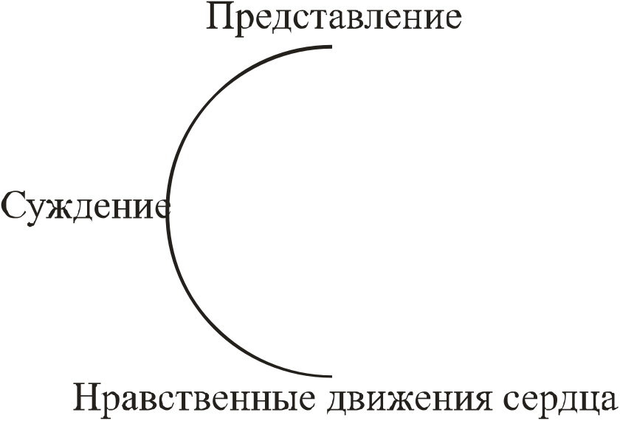

Чтобы из науки найти правильный переход к нашему антропософскому учению о духе, рассмотрим еще раз то, что привлекается для характеристики души и ее способностей таким проницательным учителем современности, как Франц Брентано. И для того, чтобы мы адекватным образом нашли переход в область духа, я хочу схематически изобразить то, о чем здесь, собственно, идет речь. Брентано разделяет способности души на то, что живет в нас как представления, суждения, нравственные движения сердца, феномены любви и ненависти. Теперь, если мы будем мыслить себе весь объем душевной жизни в таком членении, то должны будем сказать следующее: представления и движения сердца при внимательном рассмотрении обнаруживают иное отношение к душе и к тому, что человек обычно принимает в соображение, чем суждение. Это как раз то, на чем психологи любят сосредоточивать свои усилия, когда они говорят, что представления отделены от суждения, чтобы не мыслить себе суждение как некий пучок представлений. Я говорил уже в I-ой лекции о том, что под суждением обычно подразумевают связь представлений. Наш учитель души, или психолог вовсе не усматривает здесь признак суждения, существо которого состоит в утверждении. И все это не имеет для себя никакого основания, ибо, говорит он, если мы связываем представления, то это (действие) может послужить предпосылкой для утверждения связуемости представлений. Речь могла бы идти о том, чтобы связывать, например, представления «дерево» и «золото». В таком случае, поскольку мы имеем не представления о «дереве» и «зеленом», а о «дереве и «золотом», мы почувствовали бы себя обязанными высказаться относительно истинности: не бывает дерево золотым. Что, собственно, служит предпосылкой суждения в этом смысле? Предпосылкой суждения в этом смысле является то, что мы из каждого подобного суждения можем образовать экзистенциальное высказывание и что это экзистенциальное высказывание имеет действительность. Я могу из соединения представлений «дерево есть зеленое» сделать экзистенциальное высказывание: «зеленое дерево есть». Только тогда можно будет считать, что я произвел суждение. Когда я пытаюсь образовать экзистенциальное высказывание, то в тот момент я впервые замечаю, происходит ли утверждение чего-либо благодаря сведению представлений. «Золотое дерево есть», — это не идет. Следовательно, вопрос ставится так: может ли из связи представлений произойти суждение или может быть образовано экзистенциальное высказывание? Теперь позвольте вас спросить, сумеете ли вы даже при детальном знании всего многообразия душевной жизни найти где-либо возможность образовать экзистенциальное высказывание из одной лишь связи? Что может побудить вас из связи представлений «дерево есть зеленое» образовать экзистенциальное предложение «зеленое дерево есть»? Что может побудить вас к этому? Исключительно то, что сначала находится вне вашей души. Ибо в обширных сферах вашей души вы ничего не сможете отыскать. И вы не сможете сделать ничего иного, если захотите от связи представлений перейти к экзистенциальному предложению, к предложению, которое содержит некое решение, посредством которого происходит утверждение, вы не сможете сделать ничего иного, как только выйти за пределы душевной жизни и подойти к тому (месту, моменту), (когда) вы его внутренне чувствуете в душе, что эта душа вступает в отношение с чем-то другим, отличным от вас: то есть помимо восприятия нет никакой возможности от связки представлений перейти к суждению. Если к составу представлений мы присоединим еще то, что мы можем назвать восприятием, тогда только и появится возможность говорить о том, что мы в смысле этого расположения можем образовывать суждение. При этом, однако, мы видели, что обо всем том, что мы представляем, не можем мы сказать ничего иного, как только то, что это живет именно в нашей душе, когда мы хотим от представлений перейти к суждению. Относительно нравственных движений сердца каждый гораздо легче, чем в случае представлений, может убедиться в том, что они живут только в нашей душе. Ибо иначе нельзя было бы утверждать, что у различных людей нравственные движения носят индивидуальный характер, как это и есть в действительности, если бы они происходили не в душе. И нам не следует забывать о том, что с самого начала нравственные движения сердца происходят именно в душе.

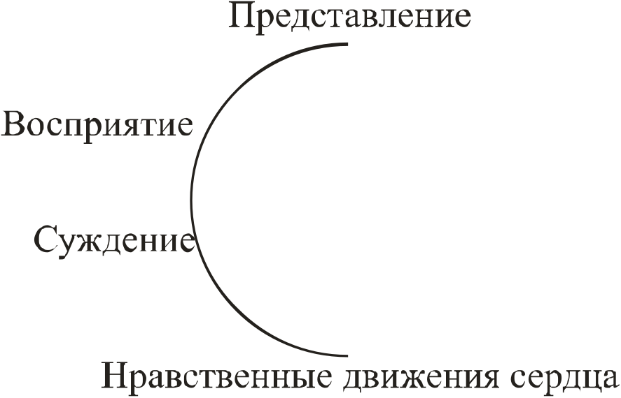

Теперь зададимся вопросом: имеется ли какая-либо возможность приписать представлениям и нравственным движениям обнадеженное бытие в душе? Хотя мы знаем, что изнутри мы не можем прийти к суждению, поскольку представления и движения сердца суть внутренние процессы души, если не присоединим восприятие внешнего мира, но все-таки мы можем спросить: есть ли у вас какое-либо основание говорить о представлениях и нравственных движениях сердца, словно они могут жить только в душе? Теперь относительно жизни представлений сначала надо указать на то, что человек, живущий в своих представлениях, вовсе не чувствует себя в собственной душе господином над этими представлениями, как если бы в этих представлениях было заложено что-то настоятельное, покоряющее. Если мы утверждаем то, что признали вчера, а именно — что заблуждение есть духовное, сверхчувственное, обладающее способностью вступать в наши представления, и что эти представления способны заблуждение преодолевать (ибо иначе мы никогда не смогли бы выбраться из заблуждений), то в таком случае мы должны признать, что в нашей душе имеется арена, на коей разыгрывается борьба между заблуждениями и иной силой. Всякое заблуждение есть нечто духовное. Мы должны, следовательно, располагать чем-то противоположным, что не уступает заблуждению, иначе мы никогда не сможем из заблуждения выйти. И возможность преодолеть заблуждение имеется — это знает каждый. Но поскольку заблуждение есть нечто духовное, мы не имеем возможности преодолеть заблуждение обычным восприятием из чувственного мира. В цикле лекций об Антропософии я уже обращал ваше внимание на то, что чувства не обманывают. Однажды это со всей силой показал Гете. Чувства как таковые не обманывают, заблуждается только то, что происходит в душе. Отсюда, только в душе и только через представление может быть преодолено заблуждение. Через представление переступаем мы порог заблуждений. И вот мы видели вчера, что заблуждение некоторым образом является неудачной разновидностью того иного, что мы можем внести в нас, что поднимает нас в высокие сферы души. Существенным признаком заблуждения является его несогласуемость с миром восприятия. И мы можем поэтому сказать: на том пути, по которому мы поднимаемся в высшие миры в нашей медитации, концентрации и т.п., мы также должны предаваться представлениям, не согласующимся с внешним препятствием. Например, розенкрейцеровский крест с розами есть такое представление, которое имеет то общее заблуждение, что оно не соответствует внешнему восприятию. Но мы сказали, что заблуждение, если мы используем его на стезе духовной жизни, должно действовать на нас разрушительно, и опыт показывает, что оно действительно разрушает нас. Как можем мы прийти к таким представлениям, которые не согласуются с внешним миром восприятий, но которые, с другой стороны, здоровы, правильным образом пробуждают высшие способности души? Как из попросту ложного представления прийти к представлению символическому, как мы можем прийти к этому?
Мы достигнем этого в том случае, если не будем руководствоваться внешним чувственным миром, если мы не позволим миру восприятий руководить нами в составлении таких представлений, если мы также не последуем водительству тех сил, кои приводят нас к заблуждению. Мы должны отказаться от обоих: от руководства внешнего мира чувственных восприятий и от того водительства, которое ведет к заблуждению. Мы должны апеллировать к тем силам в душе, которые нам еще надлежит вызвать. Позавчера они были охарактеризованы только как внутренние движения, происходящие на почве нравственного и прекрасного. Мы должны определенным образом порвать с дурными наклонностями и страстями, как они были запечатлены нам внешним миром, должны работать в себе, чтобы как раз попробовать вызвать в душе такие силы, которых мы вовсе не имели сначала. И если мы сумеем вызвать в душе те силы, которых там не было раньше, то мы приведем это к тому, чтобы образовать символические представления, которые в известном смысле будут иметь объективную действительность, хотя и не по отношению к миру внешнего восприятия. Так мы образуем себе однажды представление о человеке, каким он является нам сегодня, каким он стоит перед нами как существо, которому он сам некоторым образом не может выразить своего одобрения, с которым он сам не может согласиться, о котором он должен сказать: этот человек, каким он здесь выступает, должен быть преодолен. И тогда, наряду с этим, мы образуем другое представление, которое уже по своей основе не может попасть в восприятие, так как оно не касается настоящего или прошедшего, а относится к будущему, — другое представление, которое говорит: человек чувствует, что он должен стремиться к раскрытию высшей природы в себе, той природы, которая полностью и абсолютно делает человека господином над всем тем, что его не устраивает в современном (его) облике. И затем мы связываем из подобных движений некоторые представления, которые в противном случае не совпадают, если следовать миру восприятий: мы связываем символ приводящего к смерти — черный крест и символ жизни, которая произрастает оттуда — красные розы, а затем представляем себе во внутренней медитации розенкрейцеровский крест с розами: представление, которое расценивается как нечто фантастическое, но которое не образуется подобно внешнему заблуждению, а рождается из благороднейших движений нашей души. Итак, мы имеем родившееся из благороднейших движений нашей души представление, которое не соответствует никакому внешнему восприятию. И если мы затем применим это представление, то есть если мы отдадимся подобному представлению в строгом внутреннем погружении, позволим ему воздействовать на нас, то окажется, что наша душа будет здоровым образом развиваться далее, что она пришла к более высоким вершинам, чем те, что были достигнуты для нее до сих пор. Так опыт свидетельствует о том, что душа способна к развитию. Мы имеем, следовательно, здесь дело с некоторым представлением, которое по отношению к миру внешних восприятий действительно совпадает с заблуждением, поскольку оно не совпадает с внешним восприятием; в подобном представлении введено нечто такое, что себя в себе возвещает как нечто правильное.
Спросим себя теперь: можем ли мы всему тому, что внедряет в нас извне, из внешнего восприятия, сообщить власть над таким представлением, которое не имеет с этим внешним восприятием ничего общего? Можем ли мы дать чему-либо власть для господства над таким представлением, для такого господства, которое делает из него в нашей душе нечто совершенно иное, чем из заблуждения. Мы должны сказать: то в нас, что из этого символического представления делает нечто совершенно иное, чем то, что может возникнуть из заблуждения, есть нечто полностью противоположное тому, что действует, что господствует в заблуждении. И если мы говорили раньше, что в заблуждении действуют люциферические силы, то теперь мы можем сказать: в преобразовании символического представления в собственной душе, в здоровом приведении символического представления к высшему воззрению души нам открывается, что в том самом, что мы ощущаем как благородные движения нашей души, в этом имеем противоположное люциферическому, то есть именно духовно-божественное. И чем глубже будем мы входить в эту взаимосвязь, тем больше откроется нам то, что через этот опыт преобразования символического представления будет непосредственно ощущаться внутреннее действие сверхчувственного. Но затем, если мы убедились, что сверхчувственное что-то делает в нас, нечто в нас совершает, усиливает в нас, — затем из того, что до сих пор было простым представлением в душе, что жило внутри душевного, развивается нечто иное, что мы теперь так же можем охарактеризовать как некое утверждение, как нечто, что не через душу, какой она предстает сначала, вызывается к жизни посредством внешнего восприятия. Столь же мало представление может достичь во внутреннем того, что здесь охарактеризовано. Подобно тому, как представление, когда оно приходит в соприкосновение с обычным внешним миром, ведет к суждению, так внутренняя жизнь представлений, которая не лишена направленности, но направляется указанным образом, выходит за пределы этого представления и приводит к тому, что это представление становится чем-то иным: если и не суждением, то все-таки чем-то таким, что делает представление слишком содержательным, превышающим границы души представлением. Это суть то самое, что мы в истинном смысле слова называем имагинацией. Так что мы можем сказать: представление, с одной стороны, если оно через восприятие приходит в соприкосновение с внешним миром, указывает на суждение, с другой стороны, через описанный внутренний процесс представление указывает на то, что мы в точном смысле слова называем внутренней имагинацией. Столь же мало, как восприятие является простым представлением, столь же мало имагинация является представлением. Через восприятие жизнь представлений соприкасается с еще неопределенным сначала внешним миром. Посредством описанного процесса вживается представление в то самое, что мы можем назвать имагинативным миром. Подобно тому, как в действительности имеется переход от простого комплекса представлений «одно дерево (есть) зеленое» к суждению «зеленое дерево есть», так имеется подобный переход от простой жизни представлений к тому, что живет в имагинации, в наполненном выходящим за рамки внешнего мира содержанием представлений. Итак, перед нами процесс, который в имагинативной жизни наполняет представление.

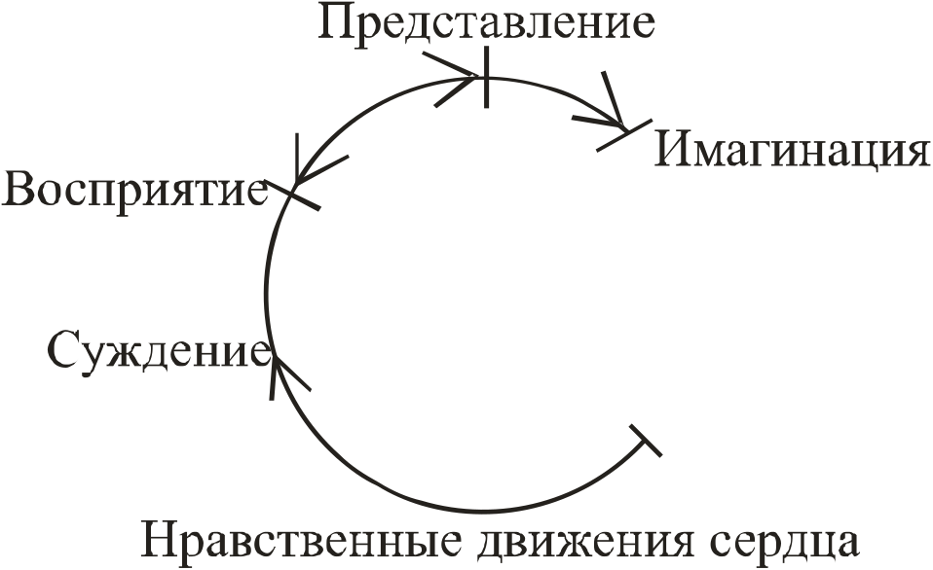

Между имагинацией и представлением имеется еще нечто. В действительности имагинация такова, что в то мгновение, когда она наступает, она уже совсем реально возвещает о себе. Если наша душа действительно пришла к имагинации, то в жизни наших представлений она чувствует нечто, в точности подобное тому, что чувствует она в жизни восприятия. В жизни восприятия чувствует душа как бы свое непосредственное соприкосновение с внешним миром телесности. В имагинации душа чувствует опосредованное касание внешнего для нее сначала мира, но внешнего мира духа. Этот дух таков, что эти представления столь же властны, сколь властно принуждение внешней телесности. В той же мере, как мы не вольны при соприкосновении с внешним миром представить себе золотое дерево, но вынуждены представлять определенный цвет дерева, так же мы испытываем принуждение со стороны, когда представление восходит к имагинации. Но затем, в тот момент, когда представление поднимается к имагинации, мы узнаем, что эта жизнь представлений изживается независимо от тех путей, на которых в ином случае представления наполнились бы содержанием. В обычной жизни представления наполняются содержанием благодаря тому, что через глаза, уши и т.п. мы имеем восприятия и этими восприятиями питается жизнь представлений, так что эта жизнь представлений наполнена содержанием наших восприятий. В имагинировании мы даем нашим представлениям наполниться содержанием со стороны духа. Здесь не может участвовать ничего из того, что становится нашим душевным содержанием на пути телесных органов. В этом не может принять участие ничего из того, что проникает в нас через глаза или уши. Здесь мы имеем непосредственное сознание о том, что мы совершенно свободны от всего, принадлежащего внешней телесности, плоти. Мы непосредственно свободны от всего этого, свободны настолько, насколько мы можем быть свободны от внешних телесных процессов во сне. Отсюда, у человека, который имагинирует, по отношению ко всему организму все обстоит как во сне, только вместо бессознательности сна выступает сознание, чтобы, следовательно, то, что отделяется от тела, что полностью становится пустым, наполнилось тем, что мы называем имагинативным представлением. Отличие имагинирующего человека от спящего состоит в том, что то, что вовне, (что) находится вне физического тела, у обыкновенного спящего лишено каких бы то ни было представлений, а у имагинирующего человека наполнено имагинативными представлениями.
Можно, однако, встретить некое промежуточное состояние, которое имеет место в том случае, если человек наполнен имагинативными представлениями во сне, но не обладает достаточной силой, чтобы привести эти представления в сознание. Такое состояние вполне возможно, в чем мы можем убедиться уже в обычной жизни. Я хочу обратить ваше внимание только на то обстоятельство, что в обычной жизни вы воспринимаете множество вещей, которые вы не приводите в сознание. Когда вы идете по улице, вы воспринимаете целый мир, но не приводите вещи в сознание. Вы можете видеть это, если вы, например, грезите о замечательных вещах. Имеются именно такие сны, которые в этом отношении совершенно замечательны. Вы грезите, например, о том, что некий мужчина стоит рядом с одной дамой, которая что-то говорит ему. Затем греза остается в вашем сознании, вы вспоминаете сон, но должны признать (когда вы обдумываете сон), что ситуация действительно была, что вы ровно ничего не знали бы о ситуации, если бы она не пригрезилась вам, когда вы действительно наблюдали двоих людей; но целое минует сознание, только когда это вам снится, образ западает в сознание. Это происходит слишком часто. Так что восприятия, которые вы получили, могут оставить сознание незатронутым, также и имагинации, хотя они и живут в душе, оставляют сознание незатронутым, так что имагинации выступают не непосредственно. Тогда они вступают в сознание подобно указанным восприятиям: именно восприятия, о которых только что говорилось, вступают в человека в полубессознательном состоянии, во сне. Такие имагинации могут отсвечивать и в бодрственное дневное сознание и флуктуировать и переливаться в нем. Происходит то, что подобная имагинация действительно вступает в человеческое повседневное сознание, но, вживаясь в нем, претерпевает изменения: она изживается в человеческом сознании как то, что называют фантазией, обоснованной в реалиях мира, фантазией, лежащей в основе всякого художественного творчества, всех созидательных сил человека вообще.
Поскольку дело обстоит именно так, Гете, которому был хорошо известен художественный процесс, часто замечал, что фантазия вовсе не есть нечто такое, что связано с произвольным применением мировых законов, но что фантазия следует законам истины. Однако эти законы истины полностью проистекают из мира имагинаций, но они свободным образом связывают здесь мир восприятий, так что в настоящей фантазии мы действительно имеем нечто, что находится в середине между обычным представлением и имагинацией. В фантазии, если она правильно понята, если она не истолкована так, словно она не была бы подлинной, в фантазии лежит непосредственное свидетельство дальнейшего шествия представлений в том направлении, где представления могут изливаться в сверхчувственное имагинативного мира. Здесь мы имеем один из пунктов, где мы способны в обычном мире воспринимать непосредственное излучение того самого, что мы называем духовным миром.

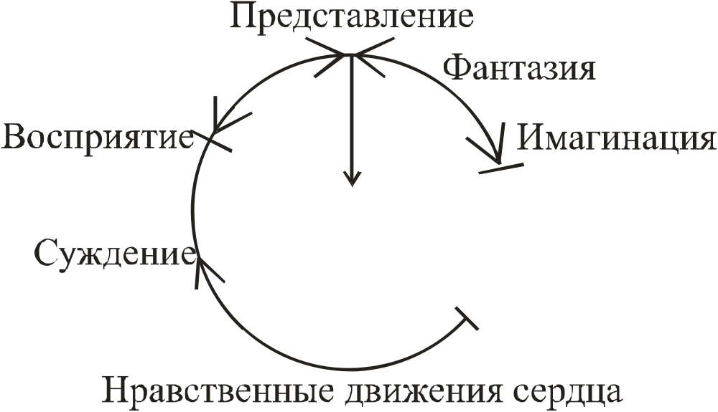

Но рассмотрим теперь другую сторону дела, сторону нравственных движений сердца. Как было уже сказано, рассматриваемый нами исследователь души (в своих построениях) остается внутри души и поэтому все то, что является волевыми импульсами, он может проследить только до нравственных движений сердца, у которых он останавливается. Если что-либо исходит от человека, то в основе этого исхождения лежит желание, аффект, импульс, то есть то самое, что как нравственное движение сердца действует внутри душевного. Но благодаря дыханию сердца не происходит собственно ничего. Пока мы остаемсяв душе, ничего не должно происходить. Мы можем сделать неимоверно сильное нравственное движение сердца, но этим мы не повлияем на то, что независимо существует в душе. Ибо все остающееся в душе ни в коем случае не является истинным выражением воли. Если бы душа не стала выходить из себя, а предпочла бы переживать только желания, только нравственные движения, от высочайшего благоговения до отвращения, то не могло бы произойти ничего такого, что не зависимо от души. Когда мы признаем волю в ее настоящем облике как факт, то и область нравственных движений указывает за пределы души. Но эта сфера нравственных движений выходит за пределы души совершенно особенным образом. Где она покажет себя нам сначала? Если мы примем во внимание простейшее выражение воли, когда, например, мы протягиваем руку или идем, или ударяем по столу каким-либо инструментом, когда, следовательно, мы выполняем нечто такое, что так или иначе связано с волей, то мы можем видеть, что в действительности происходит нечто такое, что мы можем назвать: переход нашего нравственного движения за пределы внутреннего импульса к действию, что, собственно, находится уже в нашей душе, но все же некоторым образом еще внутри нас, ибо то, что тогда происходит благодаря действительному волевому импульсу, когда мы приводим в движение свое тело и вследствие этой деятельности приводим в движение нечто внешнее, это вовсе не стоит вне того самого, что создает человеческое существо. Тогда, с другой стороны, человек посредством нравственного движения сердца вводится в нечто внешнее, но внешнее особого рода: в нашу собственную телесность, в нашу собственную плоть, во внешнее нас самих. От нашего душевного мы спускаемся вниз в нашу собственную телесность, но мы сначала не знаем, как делаем мы это во внешней жизни. Подумайте однажды над тем, какие усилия потребуются вам, если вы, вместо того, чтобы двигать рукой, должны были бы сконструировать аппарат, который, когда вы приведете его в действие посредством пружины, производил тот же эффект, как если бы вы сами поднимали мел или грифель. Подумайте — если бы вы могли продумать все то, что происходит, и посредством инструмента перевести в реальность. Но этого нельзя придумать, нет такого аппарата, который позволил бы подобное действие. И все-таки он имеется, этот аппарат. Тогда нечто свершается в мире, что, разумеется, отсутствует в нашем сознании. Ведь если бы это имелось в нашем повседневном сознании, то мы легко установили бы такой аппарат. Следовательно, тогда протекает нечто, что в принципе принадлежит нам, но что сначала совершенно незнакомо человеку.
Нам следует спросить себя: что должно было бы произойти, если бы в наше сознание вторглось бы то самое, что протекает в послушных воле движениях нашей телесности? Что должно было бы случиться тогда? Тогда та реальность, которая пребывает вне нас, не имела бы нужды останавливаться перед нашим сознанием, но должна была внедриться в наше сознание. Мы должны были бы такой процесс, как он совершается в нашей телесности и как он вторгается в сознание, иметь этот процесс перед собой так, что бы он оставался внешним и все же был связан с сознанием таким образом, чтобы мы о нем знали. То нечто, что мы пережили бы в душе, мы должны были бы иметь, но это все-таки явилось бы тем, что было бы в душе как внешнее переживание. Тогда столь искусное действие, как манипуляция мелом, должно было бы и опираться на твердые законы, и одновременно разыгрываться в сознании. В сознании должно было бы западать нечто такое, что действовало бы в нем законосообразным способом так, что мы не стали бы думать таким же образом, как в случае волевых действий, но думали бы так, что мы могли бы это выразить в следующих словах: на одной стороне нашей душевной жизни: «Я хочу поднять мел», и затем сразу происходит нечто, о чем я вовсе не знаю, что это является внешним восприятием, но оба эти процесса должны совпадать, должны бы быть одним и тем же: это внешнее свершение должно западать в душевное сознание. Все подробности движений руки должны совершаться внутри сознания. Но это тот процесс, который происходит при интуиции. Так что мы можем сказать: если мы хотим что-нибудь постичь нашим собственным сознанием, что изживается полностью внутри этого сознания не как просто знание, а как свершение, как мировое свершение, тогда мы имеем дело с интуицией. А именно с той интуицией в высоком смысле, как она понимается в моей работе «Как достигнуть познаний высших миров?» С чем мы имеем дело внутри интуиции? Внутри интуиции мы имеем дело с господствующей волей. В то время как этот проницательный психолог Брентано находит внутри души только нравственные движения и не видит волю (ибо воля выпрыгивает из повседневного сознания), так что это выпрыгивающее из обычного состояния сознание находит лишь нечто такое, что является высшим свершением. Это суть то, что мир обыгрывает в сознании: это интуиция.
Однако и здесь мы имеем некую разновидность перехода. Он не так легко различим, как переход от имагинации к фантазии. Этот переход наступает тогда, когда человек учится быть столь внимательным к себе, что он не только в состоянии что-нибудь желать и развивать в этом направлении деятельность и, так сказать, крепко удерживает рядом друг с другом мысли и действия, но — когда он начинает сами нравственные движения распространять над качеством деяний.
Во многих случаях это даже очень полезно, но в жизни это происходит так, что можно иметь чувство удовлетворения или отвращения по поводу собственных действий. Я не думаю, что непредвзятый наблюдатель жизни может отрицать возможность такого расширения нравственного движения сердца, когда оно вместит в себя симпатии и антипатии по отношению к собственным действиям человека. Но это сопереживание собственных деяний в нравственных движениях сердца также может возрастать. И если оно растет к тому, чтобы стать тем (чем), что должно собственно быть в жизни, то мы имеем здесь в этом переходе то, что мы называем человеческой совестью. Все побуждения совести происходят на (этом) переходе от нравственных движений сердца к интуиции. Совесть есть нечто, располагающееся в этом переходе, если мы надумаем искать ее местонахождение. Так что мы говорим: душа открыта в следующих направлениях: в сторону имагинации и в сторону интуиции. Она закрыта в ту сторону, где мы посредством восприятия как бы наталкиваемся на внешнюю телесность. Душа наполняется в царстве имагинации, она наполняется также в некотором свершении, если направляется в царство интуиции.

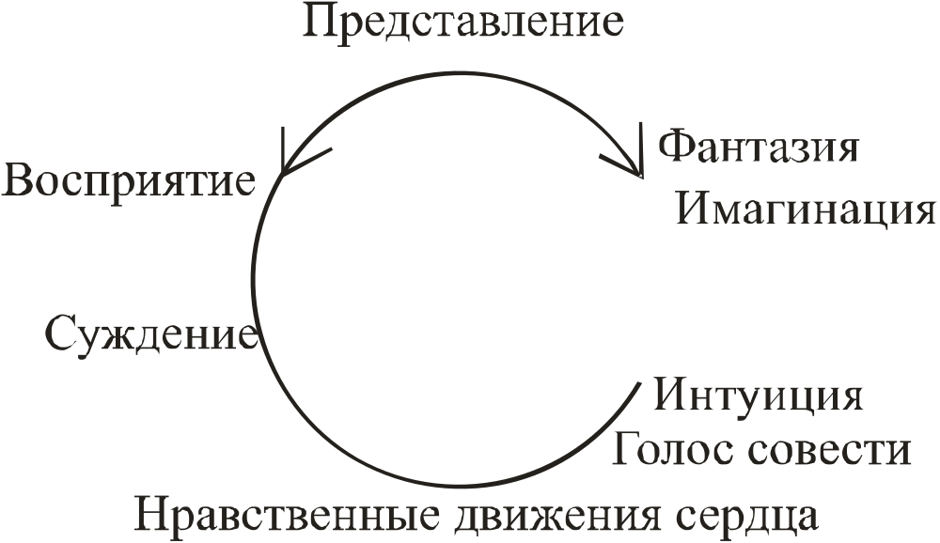

Если в душе должны жить имагинации и интуиция, то каким образом будет происходить в ней опосредование, соединение интуиции и имагинации? В имагинации мы имеем сначала образ, наполняющий образ духовного мира. В интуиции мы имеем свершение, разыгрывающееся в душе из духовного мира. Свершение (событие), если оно выступает нам навстречу в обычном физическом мире, есть нечто такое, что так сказать, не оставляет нас в покое. Если нам противостоит свершение, то мы попытаемся зайти позади него, затем мы отыскиваем то, что живет как существо позади этого события. Подобным образом обстоит дело с тем свершением, которое лежит в духовном мире и должно внедриться в наше сознание. Рассмотрим этот вопрос более пристально — что здесь, собственно, имеет место? Как сначала имагинация внедряется в сознание? Мы стали бы искать ее прежде всего со стороны нравственных движений сердца. Она проникает именно в сознание, в душу — но сначала со стороны нравственных движений сердца, а не со стороны представления. Так же сначала обстоит дело и с интуицией. Эта интуиция может проникнуть в нашу душевную жизнь, не давая нам возможности представить ее. Имагинацию человек может иметь уже тогда, когда отсутствует осознание этого, в таком случае мы имеем фантазию, если она внедряется непосредственно в мир представления. Но интуиция происходит со стороны нравственных движений.
Итак, вы видите, что во всей человеческой духовной жизни вообще интуиция стоит на стороне нравственных движений сердца. В качестве примера я хочу вам привести один известный сон, протекавший следующим образом: у одной супружеской четы был сын. Этот сын внезапно заболел и, несмотря на принятие различных мер, скоропостижно умер. Смерть сына повергла родителей в глубочайшую скорбь. Все их мысли, точнее, воспоминания были прикованы к нему. И вот однажды случилось так, что обоим родителям приснился сон, один и тот же. Они рассказали этот сон друг другу. (Они посетили одного материалистического толкователя, который гротескным образом изощрялся, чтобы дать подходящее объяснение). Сон состоял в том, что сын требовал выкопать его из могилы, так как он был похоронен живым. Оба супруга предприняли все наивозможные усилия, чтобы добиться разрешения, но администрация в этой местности за давностью срока захоронения не разрешила раскапывать могилу. Как можем мы объяснить себе тот факт, который лежит в содержании сна? Вы заранее можете предположить, поскольку родители постоянно были озабочены мыслями о сыне, который как духовное существо находился в духовном мире, то благодаря непрекращающемуся воспоминанию образовался мост, связывающий их с умершим. В действительности сын вовсе не говорил родителям о том, что он похоронен живым, — здесь важно установить, что однажды были сброшены все покровы, и умерший мог оказать влияние на обоих родителей. Он имел им также нечто сказать или нечто нацедить на их сердце. Но у родителей не было никакой возможности привести в сознание то, что хотел им по капле процедить сын, — перед действительным событием они поставили свои обыденные представления. Это было нечто совершенно иное, что хотел им сообщить сын, эти же свои представления они могли получить только из материала повседневной жизни. Иное хочу я вам пояснить на примере сна одной крестьянки.
Однажды этой крестьянке приснилось, что она едет в город в церковь. Со всей отчетливостью снилось ей, как много верст отшагала она по сельской дороге через поля, как затем вошла она в город, переступила порог храма и слушала проповедь, которая по-особенному захватила ее. Больше всего затронул ее сердце конец проповеди. С проникновенной теплотой в голосе говорил проповедник и в заключении простер широко свои руки при последних словах.., но внезапно голос человека превратился в крик петуха и под конец совсем стал кукареканьем, а простертые руки представились ей крыльями. В этот момент женщина проснулась, за окном во дворе кричал петух. Этот петушиный крик, это кукареканье было причиной целого сна. Вы должны заметить, что ведь петушиный крик мог вызвать и совсем другой сон. Положим, некий озорник проснулся бы от петушиной песни: он мог бы, пожалуй, подумать об этом, что отпирается некий замок, другой хитрый озорник давал ему инструкции, которые затем превратились в кукареканье... это могло сложиться как представление. Ничего не нужно делать с тем, что действительно просочилось в сердце. Наша крестьянка как бы плавала в некоем благочестивом мире. Когда затем этот мир рушится, у нее еще сохраняется чувство, происходящее от чего-то иного, но все ее сознание наполняется петушиным криком. Так что то, что доносится сюда, может изживаться лишь в символах.
Если бы кто-нибудь взял за правило от подобных снов идти к действительности, то прежде чем достичь духовной действительности, он с необходимостью должен быть охвачен каким-либо нравственным движением сердца, какой-либо скорбью или радостью, некоторым напряжением чувств. Надо образовать совершенно новые представления, если хотят подойти к тому, что есть в духовном мире, духовное свершение значительно ближе к нравственным движениям сердца, чем к представлениям. Жизнь представлений во сне не имеет решающего значения для того, что там происходит. Это духовное свершение внедряется сюда. Подобно тому, как человек в течение ночного сна живет в духовном мире, но его представление не проникает туда, чтобы характеризовать явления сна, так и интуиция находится в определенной связи с движениями сердца. Отсюда многие мистики, прежде чем прийти к каким-либо конкретным и четким представлениям о высоких мирах, были охвачены какими-то смутными, неопределенными переживаниями сердца в связи с духовным миром. И многие удовлетворялись этим. Но те, которые действительно всем сердцем погружались в высокие миры, единогласно описывали состояния блаженной самоотверженности, словом, сердечный настрой, который они испытали в непосредственном переживании духовного мира. Если бы мы захотели через интуицию, разыгравшуюся в сердце, продвинуться еще дальше, то нам не удалось бы пройти дальше в том же направлении: нам следует зайти уже с другой стороны — перестать сибаритствовать в общих нравственных движениях сердца и перейти к конкретным воззрениям, образовать имагинации, обратить наше внимание на имагинативный мир. Если мы сделаем это, то произойдет нечто такое, о чем мы можем сказать: теперь в нашей жизни наступила некоторая связь между еще не постигнутой, живущей преимущественно в чувстве интуицией и витающей еще в недействительном имагинацией, которая состоит только из образов. Эта связь дает нам возможность подняться, наконец, вверх, так что мы можем сказать: теперь мы подошли к существу, которое осуществляет духовное свершение. Это приближение к существу мы назовем инспирацией, так что здесь мы имеем нечто обратное тем процессам, которые мы имеем в связи с внешним миром.

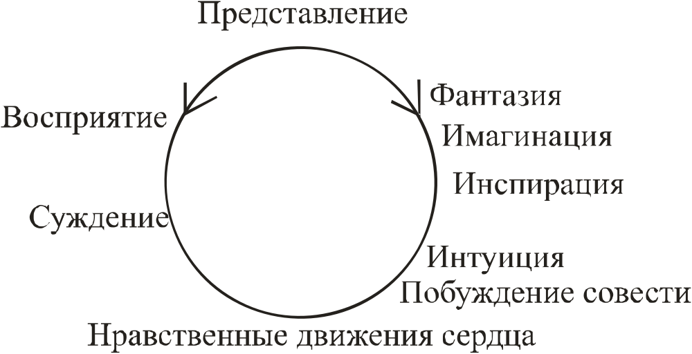

По отношению к телесному миру мы, так сказать, имеем мысли, которые мы образуем о вещах. Сначала мы должны располагать вещами, и лишь затем мы образуем мысли о них. Но здесь свершение, вещь, выступающая сначала в интуиции как нравственное движение сердца, и имагинация как таковая были бы словно повисшими в воздухе. И только если они приходят вместе, если интуиция активно действует в имагинации, если представления выводятся посредством имагинации, так что мы чувствуем имагинацию как исходящую от сущностей, в нас также стремительно вливается существо сущностей как свершение и то, что имеют в себе имагинации, привносится в содержание интуиции. Одновременно со свершением мы воспринимаем некоторое содержание, напоминающее содержание представления. Но мы воспринимаем те мысли, к восприятию которых мы подготовились посредством имагинации, мы воспринимаем их посредством имеющегося в интуиции свершения.
Я охарактеризовал вам сегодня то, как человек словно на другой стороне своей душевной жизни взбирается в духовный мир. Правда, я извлек нечто из того, что может дать только духовная наука, из духовной науки. Но я должен был это дать, чтобы нам легче удавалось понимание того, о чем будет речь завтра, что станет главным фактом: характеристики самого духовного мира.

Лекция четвертая

ЗАКОНЫ ПРИРОДЫ, РАЗВИТИЕ СОЗНАНИЯ И ПОВТОРНЫЕ ЖИЗНИ НА ЗЕМЛЕ
16 декабря 1911 г., Берлин
Вполне понятно, что это только совсем краткое и в известном смысле поверхностное описание пневматософии, поскольку в нашем распоряжении всего четыре доклада. И это совершенно естественно, что многое здесь могло быть дано только намеком, что многое дано даже, собственно, таким образом, что отдельные высказывания оставляют желание дальнейшего развертывания и обоснования. Относительно многих вещей даже очень нелегко обозреть, какие взаимосвязи имеются между тем, что дано, и тем, что обозначается как пневматософия. Вчера мы, например, показали, каким образом выходят за область чисто душевного в те сферы, которые по всей природе своей должны быть причислены к сверхчувственным мирам. То, что они относятся к сверхчувственным мирам, мы признали уже из того простого факта, что область душевного по отношению к этим вещам кончается точно на определенной границе и что даже особенно проницательный исследователь душ, перебравший и систематизировавший сферу душевного, должен был остановиться перед этими вещами. Ведь антропософам как таковым эти вещи, выступающие здесь нам навстречу, имагинация, инспирация, интуиция, известны уже с другой стороны, и следует подумать о том, что это известное — то, что может вставать перед нами из совершенно иных точек зрения, которые, в частности, даны в моей книге «Как достигнуть познания высших миров?», то это известное может рассматриваться в своей правомерности, если хотят продвигаться все дальше и дальше в выявлении всех тех нитей, которые из обычного душевного, из жизни представлений, нравственных движений сердца и суждения ведут к имагинации, инспирации, интуиции. И это ведь естественно, что для того, чтобы из этого выйти в духовное, человек сначала обращает все свое внимание на то душевно-духовное, которое имеется в его собственной душе, в его собственном духе, чтобы, так сказать, высвободиться из этого, человек учиться познавать собственное духовно-душевное. Мы можем теперь увидеть в ходе этой лекции, с какими трудностями сталкивались люди внутри западноевропейской науки вплоть до наших дней относительно признания того факта, который представляется нам фундаментальным, а именно, что дух человеческий проходит повторные земные жизни. В конце второй лекции было указано на характерного представителя культуры, который пытался преодолеть эти затруднения, Фрошаммера, с удивлением вопрошавшего: «Как это может быть, чтобы человек со своим пребывающим, со своим духом должен только все снова и снова погружаться в телесное как в некую разновидность чистилища, темницы, заточения?» Следует ли, говорит Фрошаммер, рассматривать все то, что связано с отношением любви, противоположности полов, как предусловие к тому, чтобы заточить человека в плоть, пребывающую от рождения до смерти? — Необходимо однажды в виду такого честного возражения против учения о повторных земных жизнях задать себе вопрос: не настаивал ли Фрошаммер на одной-единственной точке зрения, не подозревая или не желая знать о другой точке зрения. Единственное, в чем следует отдать должное Фрошаммеру, это его искренний и честный энтузиазм по отношению ко всему тому, что в мире имеется прекрасного и возвышенного и что он хочет защитить. Ведь свой энтузиазм для всего возвышенного и прекрасного во внешнем мире Фрошаммер заимствовал из западноевропейской духовной жизни, и дело представляется ему таким образом, словно учение о повторных земных жизнях склоняется к тому, чтобы сказать: духовно-вечное человеческой индивидуальности, человеческого духа, единственно блаженно у себя дома в духовном мире и оно принуждается к заключению, к воплощению в том мире, который ни при каких обстоятельствах не может уподобиться красоте и величию человеческого духа. При таком представлении каждый человек, развивший в себе справедливый энтузиазм по отношению к красоте и величию Божественной природы, к историческому развитию и к возвышенным человеческим страстям и импульсам, проявившимся в ходе этого развития, имел бы основание, подобно Фрошаммеру, протестовать против заточения человеческой души. Не есть ли это действительно надуманная единичная точка зрения? Следует также учесть, что среди представителей учения о повторных земных жизнях есть еще и такие, которые говорят: дух из нездешних высей нисходит в земную жизнь. У этих людей, собственно, нет чувства того, что открывает из духовного мира духовная наука, они довольствуются неопределенными общими идеями о повторных земных жизнях. Мы можем спросить себя: не следует ли то, откуда человек рождается, рассматривать как нечто совершенно удивительное? Не следует ли признать, что человек, каким он является нашему взору в своем физическом облике, есть подобие Божества в истинном библейском смысле. Этого вполне достаточно, чтобы подпасть энтузиазму в данной связи. Затем следовало бы сказать, что человек помещен не в заточение, а на замечательную арену, в прекрасный дом. Но зависит ли это действительно от дома, от его красоты и великолепия, что в нем хорошо и привольно чувствуют себя, или это зависит от тех уступок, которые надлежит сделать? Зависит ли это вообще от дома? Возможно, пожалуй, что малоразвитый человек ощутит некоторое принуждение со стороны красоты и совершенства своего жилища, он не будет знать, что с ним делать и воспримет его как заточение. Он может подумать: дом-то прекрасен, плохо только, что я заперт в нем. Это показывает как раз рассмотрение, которое выдержано в смысле духовной науки, рассмотрение, которое через имагинацию, инспирацию, интуицию поднимается к действительному познанию того, что происходит в человеке в течение его различных земных жизней.
Первое, что переживает человек, когда он известным вам из частных описаний образом из жизни представлений как бы возвращается назад в имагинативный мир, первое, что он переживает там, это мир образов. В этот имагинативный мир во всякое время входили ведь различнейшие люди. Если этот имагинативный мир, открывающийся в душе на основе тщательной концентрации и медитации или благодаря особым дарованиям, воспринимается в чистом своем явлении, то он представляется сначала таким образом, что показывает еще рудименты внешнего чувственного мира: благодаря тому, что в этом имагинативном мире человек зрит всевозможные вещи, дома, животных, людей, благодаря тому, что то или иное событие действительно разыгрывается в образах, что он видит перед собой сцены и существ мира совершенно живых образов. С другой стороны, этот имагинативный мир характеризуется своей принадлежностью к сверхчувственному миру, поскольку человеческий произвол не властен над символикой образов, ибо человек должен следовать определенной внутренней закономерности, если не хочет выразить то или иное, чтобы совершенно определенные переживания отчеканить в совершенно определенных образах. Так что человек может быть в известной мере уверенным в том, что при всех обстоятельствах он развил свою душу до таких высоких ступеней, что он воспитал при этом определенные способности в себе, что он пришел к тому, что может жить в определенных сферах сверхчувственного мира, если он видит образы того, что он, например, выпивает чашу с некоим напитком, или переплывает реку, или погрузился на дно и т.п. Может оказаться, что внутри этого имагинативного мира человек переживает (и это отнюдь не самые приятные переживания), что навстречу ему со всех сторон будут тесниться его собственные страсти и инстинкты во всех мыслимых животных обликах — либо в обликах громадных чудовищ, либо в виде маленьких ползающих, копошащихся зверьков. Разумеется, это лишь приблизительная характеристика той ступени духовного мира, которую человек может достичь. В целом же следует сказать, что этот мир, если он является человеку совершенно нелицеприятным, если он представляется ему совсем отвратительным и он может сказать: это омерзительные животные, когда они выступают символами его страстей, — в целом этот мир в большинстве случаев представляет собой нечто весьма неприятное для человека. Большинство людей стараются не обращать внимания на мучительные переживания, радуясь уже самой возможности видеть в духовном мире.
Это вполне понятно. Ибо этот духовный мир не угрожает, собственно, ничем, помимо того, что он просто отвратительно выглядит. Ведь, в принципе, это еще только мир образов. И только в том случае, когда не имеют силы преодолеть этот мир, он может довлеть над человеком и угрожает разрушить здоровую душевную жизнь. Но то нечто, что можно назвать чувством моральной ответственности, точнее, чувством определенной ответственности перед великими мировыми явлениями, должно выступить не как безусловное следствие подобного созерцания, оно может быть даже противоположностью самого созерцания, когда люди, имеющие большое совершенство в созерцании этого мира, получают в дар способность, так сказать легкой моральной руки для чувства истинности и чувства лжи. В том мире действительно велико искушение не особенно считаться с истиной физического мира. И это определенно бедствие, поскольку возникает неспособность различать объективно истинное от ложного. Умение твердо стоять в этом мире, способность познавать таким образом, что этот мир вообще получает правильное значение, является вопросом развития. Можно быть совершенно неразвитым человеком и все же иметь перед собой имагинативный мир, иметь духовидческие явления высших миров и вовсе не иметь нужды в том, чтобы стоять высоко как человек. Это дело развития. Развитие со временем показывает, что надо учиться различать определенные имагинации, подобно тому, как научаются различать в физическом мире, с той только разницей, что различение в физическом мире происходит столь рано, что его и не замечают. Но также и в физическом мире учатся отличать травяную лягушку от слона, учатся все дифференцировать, так что мир предстает расчлененным. Человек сначала противостоит имагинативному миру таким образом, как если бы лягушку он считал столь же важным животным, как и слона. Каким удивительно однородным в смысле иерархии ценностей представляется сначала имагинативный мир! Это уже дело развития, что мы научаемся одному уделять больше внимания, чем другому, внешне маленькому — больше, чем внешне большому. Эти вещи имагинативного мира являются нам большими или малыми не потому, что они именно таковы, но благодаря тому, что мы видим в них. Представим себе некоего надменного заносчивого человека, ему, следовательно, нравится в себе высокомерное, надменное существо. Если он входит в имагинативный мир, то переносит свое чувство, свою симпатию к надменности, на величину тех существ, которых он там зрит, и все то, что в имагинативном мире воспринимается как высокомерное, заносчивое, представляется ему чудовищно великим, тогда как то, что смиренному человеку кажется величественным, ему представляется ничтожным, как крохотная травяная лягушка. Как представляется этот мир, зависит от личных особенностей человека. Это вопрос развития — видеть правильные отношения величин, правильные интенсивности и качества в имагинативном мире.
Сами же вещи совершенно объективны, но человек способен их невообразимо искажать и видеть карикатуры. Существенно то, что также и при этом высоком познании человек сначала определенным образом должен пройти через то, чем является он сам. Он должен учиться познавать себя самого на имагинативный лад. Однако это роковое дело, поскольку в большинстве случаев то перспективное, что имеется в имагинативном мире, полностью определяется качествами собственной души, определяется в ложном или истинном смысле. Что это означает: человек должен сознать самого себя посредством имагинативного познания? Это значит: человек должен через те образы, которые выступают навстречу ему в имагинативном мире, противостоять самому себе как объективному образу. Подобно тому, как в физическом мире человек имеет перед собой колокол как нечто объективное, так и в имагинативном мире он должен противостоять самому себе как тому, чем он является, как некоторой действительности, которую он сначала представляет собой. Достигнуть этого человек может только регулярным образом, если он действительно посредством медитации продвигается от восприятия внешнего мира к жизни в представлениях, а именно в определенных символических представлениях, освобождаясь при этом от власти восприятия. В течение долгого времени и постоянно возобновляя опыт, должен человек жить в чистой внутренней жизни представлений, пока это не станет для него чем-то естественным — жить в своих представлениях.
Затем человек постепенно станет замечать своеобразный раскол своей личности, часто он изо всех сил старается не давать хода этому состоянию раздвоения в переходные стадии. Если это своеобразное состояние наступает, то дело представляется так, что человек постепенно начинает иметь перед собой представление, в котором он живет, внутри которого он обитает, так что он имагинативно имеет перед собой: ты таков, это ты. Затем наступает то, что он иногда замечает, как другая часть его сущности, по мере того, как становится тем свободней, обнаруживает признаки автомата: он замечает у себя желание автоматически что-нибудь выговаривать, делать автоматические жесты. Невинные благовоспитанные люди часто делают открытие, что они непроизвольно строят гримасы. Это не должно, собственно, заходить слишком далеко, человек должен всегда держать себя в руках. Он должен иметь свою собственную сущность вне себя, как, впрочем, и другие предметы. По отношению к этой имагинации, к которой он должен прийти, необычайно много зависит от того, что перед тем были развиты определенные качества души, ибо здесь при этом имагинативном самосознании в дело вступают всевозможные иллюзии. На заднем плане нас всегда подстерегает все то, что является человеческим высокомерием, человеческой способностью к иллюзии вообще. Ведь в имагинативном мире можно видеть различнейшие вещи, среди которых может встретиться и нечто совершенно эмоциональное по отношению к самому себе. И это широко распространенное явление, что обыкновенно люди почитают себя за самое лучшее. Те люди, которые относительно самих себя сделали вывод, что они являются самыми выдающимися детьми человечества, неизбежно начинают отождествлять себя с чем-либо высоким, царственным и т.п.: с Карлом Великим, Наполеоном, Марией Антуанетой или с перевоплощением святого. Поскольку эти люди должны посвятить свою индивидуальность чему-то возвышенному (как эта индивидуальность выступает навстречу им теперь, она живет в этом теле в чувственном мире), то они могут предположить, что и в более ранних своих воплощениях они также представляли собой нечто высокое. Эти вещи действительно очень серьезны, они показывают, что от человеческой души полностью зависит то, каким образом имагинативно противостоит ему собственное его существо. Это собственное существо, которое мы именно изменяем, когда полностью от него освобождаемся, когда мы со всей энергией работаем над тем, чтобы научиться познавать те качества, которые мы замечаем у себя в обычной жизни и о коих мы знаем, что они дурны и, может быть, неприятны другим. Эти качества, которые мы повсюду носим с собой и которых мы, собственно, не должны иметь вовсе, нам следует вычеркнуть из души. Дело отнюдь не в том, чтобы говорить приятные вещи, а в том, чтобы говорить вещи, которые правдивы, которые излагаются объективно. Можно всегда быть уверенным в том, если только мы объективно примемся за работу, что нам предстоит бесконечно многое сделать, чтобы критиковать себя самих, и что только в случае самой крайней необходимости мы можем позволить себе критиковать или вообще осуждать других людей, насколько это принято в смысле стиля в современном человечестве. Тот, кто слишком занят другим, подвергая его той или иной критике, тот может быть уверен, что он прилагает более чем скромные усилия к тому, чтобы убрать со своего пути то, что надлежит убрать, чтобы узреть в истине собственную индивидуальность. Если кто-либо задает себе вопрос: почему я не продвигаюсь дальше, — то он с полным основанием мог бы ответить себе самому, что ему надлежит отказаться от какой-либо критики других, если только она не диктуется внешней необходимостью, что ни при каких обстоятельствах он не должен забывать о том, что это значит — отказаться от критики, это значит, следовательно, однажды вытерпеть нечто такое, что может быть и неприятным и роковым. Разумеется, такие вещи надо уметь переносить (терпеть), но тот, кто серьезно верит в Карму, тот знает, что все это привлечено им самим. Ибо Карма приставляет к нам другого человека только затем, чтобы он причинил нам нечто. Действительно личного основания для порицания мира не бывает, собственно, никогда.
Итак, нужно очень многое, чтобы прийти к этой имагинации: к познанию собственного “Я”. Если к ней все-таки приходят, то легко замечают, почему образное выражение Фрошаммера о заточении души не соответствует истине. Об этом, скорее, следовало бы сказать: да, собственно инкарнация, в которой ты пребываешь, удивительно хороша и великолепна, но сам ты не слишком хорош, ты не таков, чтобы мочь приступить ко всему тому, что можно бы начать согласно отношениям. Можно далее сказать: ты находишься в мире определенный период времени, в определенном пространственном расположении, окружен всем великим и могущественным и великолепным. Ты имеешь основание сказать себе, что мы живем в раю. Особенно, если нам плохо, мы живем в раю, ибо это зависит только от того, видим ли мы над собою небосклон, светят ли звезды, восходит ли солнце каждое утро и погружается вечером в закатное зарево. Но для полного удовлетворения и погружения во внешний мир нам даны окружающий нас мир и физическое тело с его органами. И столь далеко отстоит друг от друга то, что могли бы вынести из мира, и то, что мы действительно берем от него. И почему мы берем так мало? Да именно потому, что в нашей телесности воплощено нечто, что слишком мало по отношению к миру, что позволяет мне воспринимать лишь крохотную выкройку из мира. — Сравните только то, что вы действительно видите в мире вашими глазами, с тем, что видеть вы могли бы.
Если мы имагинативно познаем себя, мы чувствуем, что мы совершенно не годимся для этого мира по сравнению с тем, как мы жили бы в мире, если бы могли правильно пользоваться всей нашей организацией. Теперь мы открываем, что тому, что мы сами являем собой перед имагинативным познанием, должно противостоять нечто иное в мире. И здесь мы подходим к интересному заключению, которое должно действовать на нравственной основе, если мы хотим серьезно познавать мир. Мы приходим к такому заключению, что человек, как он познает себя в имагинативном мире, по отношению к тому, что представляет собой окружающий его мир, не должен воспринимать себя великим и властным. Воспринимать себя не так, словно он как существо более высокого мира находится в этом телесном заточении, но так, что он еще далеко не соответствует этому земному телу, что он еще не умеет пользоваться им. Поэтому напротив имагинативного мира стоит другой мир, который постоянно корректирует все промахи и плохие поступки, обусловленные неумением пользоваться своим телом. Напротив того, что представляет собой человек в имагинативном мире, стоит все культурное развитие людей от начала до конца Земли. И почему этот мир культурного развития от начала до конца Земли стоит напротив того, чем в одной инкарнации, в одном земном бытии, между рождением и смертью является человек перед своей собственной имагинацией?
Теперь мы понимаем, что таким, каким он может быть в одной инкарнации, человек должен только стать в течение многих инкарнаций, в ходе всего культурного развития Земли. Поэтому у человека есть ностальгия к тому, чтобы снова возвращаться. Он должен в каждом воплощении тосковать по тому, чем он не может быть в одной земной жизни. Он должен всегда возвращаться: тогда он может стать тем, что он есть идеально в одном воплощении. Именно, если человек возымеет знание и ощущение того, чем он должен бы стать в одной жизни и чем он быть не может как раз из-за внутренних слабостей и препятствий, а вовсе не из-за внешних противодействий, то он узнает также, какое ощущение должно господствовать в душе во время прохождения врат смерти. Это ощущение таково: снова сойти вниз, чтобы в следующей и дальнейшей жизни стать тем, чем он не смог стать в одной инкарнации. Это ностальгия к новым земным жизням должна стать могучей силой. Эти мысли нужно укреплять. Из-за этих мыслей проистекает всемерное упрочнение реинкарнации.
То, что из этих мыслей следует упрочнение реинкарнации, подтверждается еще и другими соображениями. Человек может через свои усилия прийти к духовному миру. Человек приходит чисто технически к восприятию духовного мира посредством того, что он отказывается от внешних восприятий и предается жизни представлений. Имеется еще другая возможность придать определенный оборот медитации, концентрации. Эта возможность состоит в том, чтобы всей внутренней верностью и добросовестностью дать развертываться своим собственным воспоминаниям. Достаточно проделывать это в течение двух часов, но с надлежащей серьезностью. Что, собственно, есть в жизни? Конечно, посредством логики, теории познания можно прийти к тому, что есть некоторое “Я”. Но в повседневной жизни имеется весьма проблематичное “Я”. Есть, собственно, то, что наполняет содержание “Я”. Если нечто играет в карты, то он есть то, что дают впечатления карточной игры, реально в сознании имеет он впечатления карточной игры и т.п. Это “Я” есть то, чего мы можем достигнуть в сознании. Этого можно достичь, но это есть нечто в высшей степени изменчивое, мерцательное. Надо естественно зайти за то, чем является это “Я”, если вывести пред собой воспоминание. Вместо того чтобы оставлять воспоминание позади себя, надо вывести его впереди себя. Это важный процесс. В обычной жизни человек есть результат своих воспоминаний. Положим, однажды вам выпадает пережить страшно неприятные вещи, этакую ужасную гадость. К вечеру это, концентрируясь, сделает вас брюзжащим, надменным, неуживчивым. В другой раз вам выпадают удивительно приятные переживания, которые, концентрируясь, делают вас благорасположенным, улыбчивым, веселым. Человек один раз представляет собой то, а в другой раз — иное! Он есть то самое, что он держит позади себя как переживания. Если он это выведет впереди себя как воспоминание, когда он прорабатывает это, то он станет позади дела. Если человек занимается этим со всей серьезностью и отнюдь не схематически, если он действительно снова живет в этом хотя бы и не очень длительное время, то при наличии утонченной наблюдательности он может заметить в своей душе нечто такое, что можно обозначить как основной тон, который относится к самому человеку, как горький, кисло-горький основной тон. И если (это опять-таки зависит от развития), если подойти к делу со всей тщательностью, то посредством этого процесса почти невозможно подойти к себе как к сладкому существу: можно найти в себе только почти совсем горький основной тон. Это уж так обстоит. Ибо при надлежащем утонченном наблюдении себя можно постепенно прийти к инспиративному познанию самого себя. Это проходит через горькое и т.п. и затем приводит к тому, что воспринимаешь себя как совершенно расстроенный инструмент в мире гармонии сфер. Вклиниваешься в музыку сфер как диссонанс. Если продвигаешься в самопознании, то приходишь далее к такому ощущению: не знаешь, что делать с чудесной божественной природой, которая открывает бесконечные возможности, если только уметь справиться с делом. Если систематически повторять это упражнение, особенно в период нисходящего развития (он наступает уже после 35 лет) человека, то можно пережить, как звучит этот основной тон, и убедиться, как много надо еще работать над совершенствованием того, что представляешь собой в жизни и, выносишь сильное желание к перевоплощению, чтобы иметь возможность исправить положение. Это относится к важнейшим последствиям инспиративного познания. Если человек научился распознавать собственный основной тон, он замечает, как мало он подобает внешней природе и как немного у него способности к покою и внутренней гармонии. И те люди, которые воротят нос от перевоплощения, тем самым показывают только, как мало у них способности познать себя в своем несовершенстве и сколь велик их эгоизм, если они не хотят работать над дальнейшим совершенствованием прекрасного Божественного дара.

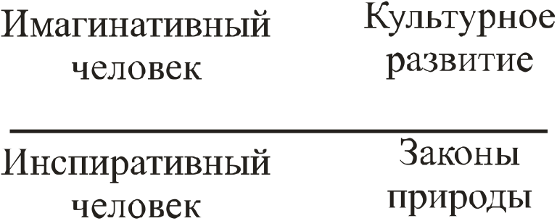

Итак, второе, что мы можем достичь в нашем самопознании, есть, следовательно, инспирированный человек, каким каждый познает себя в духовном мире тонов. То, что там переживают, когда распознают, так сказать, собственный тон, можно выразить в следующих словах: как мало подобаю я тому, что живет во внешней природе. Помимо того, что отсюда получаешь импульс к развитию нравственности, убеждаешься также в кармическом значении нравственности и видишь, как мала еще в этой жизни способность прийти к покою и внутренней гармонии, к которой испытываешь вожделение. И люди, обладающие силой самопознания, если они однажды возымели это самопознание, все чаще и чаще будут в состоянии сказать себе: как еще мало можешь ты найти в себе покой и уверенность, по которым ты, однако, тоскуешь. Здесь можно опять-таки напомнить одно прекрасное место в Гетевских сочинениях, где он говорит о том, как однажды, сидя на вершине горы, служившей как бы выражением покоя чудесной земной природы, увидел своими глазами то, на что старейший сын природы, гранит, направил его (внутренний) взор, и как он ощутил величие природного закона, покоя, по отношению к небесному ликованию смертельной удрученности, этому колебанию, внутреннему тону человеческой природы. Если посмотришь на законы природы, на то, что сегодня живет еще в пространстве как законы природы, то можно увидеть, что подобно тому, как культурное развитие есть противообраз имагинированного человека, так мир природных законов, действительных законов природы снаружи является противообразом инспирированного человека. В законах природы через Майю и сквозь нее открывается мир деяний духа с тем внутренним покоем и последовательностью, которые становятся беспокойством и дисгармонией благодаря нашему заблуждению, так что мы познаем их как тревогу и дисгармонию, когда открываем в себе инспирированного человека. И затем перед нами может выступить следующая мысль. Если мы действительно узнаем законы природы в их настоящем существе, то мы узнаем, что Земля метаморфизируется от одного облика к другому, но что в законах природы лежит нечто такое, что сообщает этому надежность, так что также и тогда, когда человек проходит через свои различные воплощения, (он воспринимает) воспринимая, следовательно, то, что он должен воспринять, ибо уже в одной отдельной инкарнации заложена возможность того, что человек должен вовне, во внутренней верности законов природы найти компенсацию для того, что он портит. Так мы находим великую зависимость между тем, что как деяния Духа в природе открывается в законах природы, и тем, что через инспирацию мы открываем в себе как нашего глубокого человека. Посему во всякой эзотерике, во всякой мистике внутренний покой, внутренняя гармония природной закономерности всегда рассматривались как образец внутренней закономерности человека. Не случайно тот, кто в древнеперсидском посвящении достигал шестой ступени, именовался Солнечным Героем, ибо в своей внутренней закономерности и надежности он столь же мало мог отклониться от предписанного пути, как Солнце — от своего пути во Вселенной. Ведь если бы оно в какой-то момент могло уклониться в сторону, это вызвало бы неисчислимые революции и разрушения во всем Космосе. Имеется, однако, возможность дальнейшего продвижения в самопознании человека, мы могли бы продвинуться еще дальше вплоть до постижения человека в интуитивном познании. Но для этого нам следовало бы подняться в высокие сферы — что необычайно трудно, — чтобы указать тот мир, который является противообразом интуитивного человека.
Вы видите отсюда, что человек действительно может приглядываться ко всему тому, что он есть по возможности, то есть чем мог бы быть в том чудесном внешнем произведении мира, в котором он «заключен» — вовсе не потому, что это внешнее произведение плохо, а потому, что это внешнее произведение ему не по плечу. Отсюда мы видим, что это в существенном зависит от правильного понимания всех мировых взаимосвязей, — возможность увидеть то, что в основе лежит тот же род духовного познания человеческого существа, как его представляет Антропософия. Возражения, выдвигаемые в этой связи, обычно вытекают из принципов, полностью игнорирующих мировые взаимосвязи.
Но спросим себя еще раз напоследок: почему человек вообще должен входить во внешнюю телесность? Видите ли, чтобы, так сказать, лучше проиллюстрировать то, что сказано как раз в последних словах, я мог бы напомнить вам лекции доктора Унгера о положении “Я” и «Я есмь» во всей внутренней жизни человека, я мог бы также напомнить о том, что вы найдете об этом в «Философии свободы» и в «Истине и науке». Конечно, уже небольшое размышление может научить человека тому, что позади “Я” и «Я есмь» находится одна значительная сущность. Но то, что человек переживает, он переживает в своем сознании только как “Я”-сознание, как свое самосознание. Оно всегда разрушается во сне, и если бы человек все время спал, никогда не просыпаясь, то, хотя он имел бы свое “Я”, но из самого себя он не смог бы никогда обнаружить, что он имеет “Я”. То, что он может заметить свое “Я”, зависит от того, что в бодрствующем состоянии он пользуется своей телесной организацией, своей телесностью. Вне своего тела человек может переживать иное, свое “Я” он может пережить сначала только благодаря тому, что он противостоит внешнему миру. Ибо если бы человек никогда не спускался на Землю, чтобы пользоваться телом, то он чувствовал бы себя в Вечности только как член одного Ангела, как рука чувствует себя членом всего организма. И человек никогда не пришел бы к самосознанию. Он мог бы прийти к самым различным результатам сознания о всевозможных великих вещах мира, но к “Я” — сознанию человек не пришел бы никогда, если бы он не воплощался в земном теле. Здесь должен он добывать свое “Я”-сознание. Если вы исследуете сознание в состоянии сна, то можете увидеть, что человек работает в общности со своим “Я”. Он не делает там этого. К “Я”-сознанию относится заключение в тело, относится пользование инструментом чувств и инструментом мозга. Если, однако, в одном воплощении он может пользоваться всем этим лишь в незначительной степени, то вполне понятным становится суждение ясновидческого сознания, если я действительно исследую “Я” человека, поскольку оно открывается в подлинном облике, то я нахожу в человеческом “Я” следующий преобладающий импульс, преобладающую силу: всегда возвращаться в новую земную жизнь и разрабатывать это “Я”-сознание все полнее и богаче. В этом отношении человек образовал нечто в теософии, что часто говорили теософы XVIII в. и что, если прорабатываются к пневматософии, может быть чрезвычайно полезным. Как выражались теософы XVIII в. Эттингер, Фелкер, Бенгель и др. — деяния Духа, будь то Божественные Духи или Божественный Дух, как они говорили об этом со всей монотеистической точки зрения? Они говорили: телесность, телесный мир — это конец пути Бога. Это замечательное выражение — конец пути Бога! Это означает: Божественность оказалась способной, следуя собственному импульсу, пройти многие духовные миры и низошла сюда, чтобы обрести в некотором роде конец и от этого конца начать обратно. И этот конец есть оформление, кристаллизация плотского телесного облика. Если это высказывание теософов XVIII в. переведено по преимуществу в формулировку нравственных движений сердца, то можно было бы сказать: духовное открывает нам себя в страстном томлении по воплощению в телесность, если мы рассматриваем его в высоких сферах, и лишь тогда оно не обнаруживает этого страстного томления к воплощению, когда оно воплотилось и теперь находится на обратном пути. В страстном томлении по воплощению в телесность открывает себя Божество, и только на обратном восхождении к духовному эта страстность упраздняется. Это было чудесное слово, которое произнесли теософы XVIII в., — это слово в значительно большей мере высветляет и объясняет тайны человеческого существа, чем многочисленные суждения философов XIX в., в то время как теософские влияния и теософские работы вплоть до последней трети XIX в. всецело обращены назад. В XVIII в. в различных землях еще действовала теософия старого образца. Ей недоставало того самого, что недоставало ей в связи с задержкой христианского развития в (Западной) Европе: познания перевоплощения. Относительно Божества теософы XVIII в. знали то, что «телесность» есть конец пути Бога! Они знали конец Божественного пути, но не пути человеческого. О человеке они этого сказать не могли, ибо не ведали о том, что из каждого воплощения, из всей природы человека должно проистекать вожделение к новым инкарнациям, пока из земного бытия не будет извлечено все то, что делает человека зрелым для возвышения к новым формам бытия.
Более чем когда-либо чувствую я в конце этих лекций о пневматософии, как все это остается только в общих очертаниях, набросках и намеках, поэтому также и по отношению к пневматософии действительно то, что сказано по отношению к циклам лекций по Антропософии и Психософии: необходимо давать новые импульсы. Если вы последуете этим импульсам, то найдете богатый материал, чтобы затем суметь различным образом обрабатывать его. Необходимо только, чтобы вы привлекали многообразные вещи и наблюдали себя в мире. Дело, однако, обстоит таким образом, что духовная наука носит настолько всеобъемлющий характер, что, если бы мы захотели подходить к ней систематически и действовать так, как сегодня охотно поступают во многих других науках, мы не оказались бы там, где мы застаем себя сегодня после 10 лет работы секции, но были бы, пожалуй, в той точке, где мы стояли по истечении первого квартала. И позвольте мне именно в конце этого цикла сказать о том, что это рассчитано ведь на те души, которые действительно имеют серьезную волю к самостоятельной переработке того, что духовная наука дает лишь эскизно. Многое также всплывает из тех областей, на которые неоднократно указывалось, в результате этой самостоятельной работы. Каждый человек сможет найти точки соприкосновения с этой работой, если он действительно самостоятельно действует в душе. Наша общность будет становиться все лучше, если все больше и больше будет расти то чувство, что мы принимаем нечто, чтобы дать себе импульс, так что собственное внутреннее все более и более приходит к тому, чтобы переживать миры, которые должны открыться человечеству именно благодаря тому духовному течению, которое мы привыкли называть Антропософией.

Укажем здесь на лекционную деятельность Кришнамурти, ставшего знаменитым благодаря пышной 20-летней рекламе Теософского общества и «Звезды Востока». Прим. перев.
то есть к данному моменту — 1909 г. — Прим. перев.
Очевидная неточность записи, лишающая смысла окончание предложения. Вероятнее всего имеется ввиду возвращение вновь к направлению на Запад в процессе открытия и заселения Америки европейцами, прошедшими свой эволюционно–культурный путь на Восток прежде внедрения в Европе. Им–то и должны были уступить продвинувшиеся из Атлантиды на Запад представители рас, ставших коренными американскими. Прим. немецкого ред.
Не следует забывать, что смысл — второе в языке, звук — первое, поэтому чтение перевода стихов не может воссоздать упоминаемого далее в тексте первоначального впечатления от рецитации. — Е.Х. (К сожалению в этом переводе не очень понятен и смысл. — Прим. редактора.)
Литературные качества перевода стихотворения Гете целиком оставляем на совести неизвестного переводчика. Издатель.
Элевсин (Элевсис) — приморский город в северо-западной Аттике с храмом Цереры; центр культа этой Богини (Элевсинских Мистерий).
Церера (Церес) — дочь Сатурна и Реи, сестра Юпитера, мать Прозерпины. Богиня полей, земледелия, сельской жизни, основательница гражданственности и общественности.
Все вставки и надписи, взятые в скобки, предлагаются читателю редакцией настоящего машинописного издания как вариант перевода. Это относится и к дальнейшему тексту. Примечание переводчика.
Здесь и всюду в тексте взятые в скобки вставки предлагаются редакцией настоящего машинописного издания в местах, сомнительных в отношении перевода. Прим. издателя оригинала, с которого отпечатана настоящая книга.
Выражение Лютера. Прим. ред.
В «Загадках философии», т. I, с. 35, этот момент изложен следующим образом: «Аристотелева картина мира помещает внизу вещи и процессы, представляющие вещество и идеи; чем выше устремляется взгляд, тем больше исчезает все то, что носит вещественный характер, появляется чисто духовное (представляющееся человеку в виде идей), открывается мировая сфера, в которой имеет свое существование Божественное как чистая духовность, задающая движение всему. — Этой мировой сфере принадлежит духовная человеческая душа, она выступает не как индивидуальное существо, но является лишь частью мирового духа, прежде чем она свяжет себя с телесно–душевным. Посредством этого соединения она обретает свое индивидуальное, отделенное от мирового духа, а после отделения от телесного она продолжает жить как духовное существо. Таким образом, индивидуальное душевное существо начинается земным человеческим существом, а затем продолжает жить в бессмертии. Довременное существование души до земной жизни утверждает Платон, а не Аристотель».
Так Р. Штайнер часто называет выдающихся людей разных культурных эпох.

